А. П. ГОЛУБЕВ
М.В. ТРОСТНИКОВ

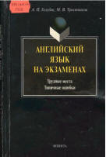

АНГЛИЙСКИЙ ЯЗЫК НА
ЭКЗАМЕНАХ

Трудные места
Типичные ошибки

Москва
Издательство «Флинта»
2000

УДК 802.0
ББК81.2Англ
Г 62

Голубев А.П., Тростников М.В.
Английский язык на экзаменах: Трудные места. Типичные ошибки. – М.: Флинта, 2000. – 200 с.
ISBN 5-89349-315-Х

Пособие базируется на конкретном опыте вступительных экзаменов в МГУ, МГЛУ и МПГУ и ставит целью обеспечить углубленную подготовку абитуриентов. Рассматриваются типичные ошибки и сложные ситуации по основным блокам экзамена ("Трудности при переводе", "Трудности при пересказе", "Сообщение по теме или дискуссия"). Даются практические рекомендации.
Для поступающих на факультеты иностранных языков и переводческие факультеты вузов.

ISBN 5-89349-315-Х © Издательство «Флинта», 2000

ПРЕДИСЛОВИЕ
Эта книга является практическим пособием по английскому языку для поступающих в высшие учебные заведения. Она не ставит своей целью обычный обзор грамматики и повторение элементарных вещей, которые содержатся в любом школьном учебнике. Задача пособия в том, чтобы показать важнейшие моменты, связанные именно со вступительным экзаменом.
Авторы поясняют, из чего состоит экзамен, как он проходит, какие трудности могут ожидать абитуриента в ходе экзамена. Выделяются наиболее опасные и «скользкие» места, где, как показывает многолетний опыт вступительных экзаменов, абитуриенты легче всего допускают ошибки, даже несмотря на то, что они вполне знакомы с этим материалом. Знать слова и грамматику – еще не все. Самое главное – уметь их правильно применить в нужной ситуации. А на экзамене цена одного неверного шага становится очень высокой.
Такие наиболее возможные на экзамене ситуации и разбираются в данном пособии. Оно поможет абитуриентам не допускать наиболее характерных ошибок, которые для многих оказывались роковыми, и создать необходимый запас прочности знаний.
Пособие адресовано в первую очередь тем, кто выбрал английский язык как основную специальность, и в особенности поступающим на факультет иностранных языков МГУ и переводческие факультеты языковых вузов. Но и все поступающие на другие факультеты, кому предстоит сдавать вступительный экзамен по английскому, найдут в этом пособии множество полезных практических рекомендаций, применение которых окажет несомненное влияние на результат экзамена.
Наибольший эффект, разумеется, будет достигнут не тогда, когда перелистывают пособие за несколько дней до экзамена, – хотя и в этом случае оно помогает избежать многих неверных шагов, – а при внимательной его проработке. Поэтому не откладывайте работу с пособием на последний момент. Как говорят англичане:
The sooner you start, the sooner you'll finish.

Раздел 1. ЧТО ВХОДИТ В БИЛЕТ

Это зависит в какой-то мере от выбранного вами вуза. Обычно стандартный билет для устного экзамена включает в себя три основных пункта.
1) чтение и перевод текста;
2) пересказ текста или ответы на вопросы к тексту;
3) беседа по одной из тем школьной программы.
Возможны и некоторые варианты, связанные с особенностями данного вуза или факультета.
В ведущие языковые вузы и на языковые факультеты главных университетов страны вступительных экзаменов по языку может быть два – письменный и устный. На других гуманитарных факультетах и на факультетах иностранных языков педагогических институтов сдают один устный экзамен. В последнее время в некоторых учебных заведениях, особенно на отделениях, готовящих менеджеров и т.п., вместо устного проводится письменный экзамен в виде теста. В основе всех билетов лежат требования школьной программы. Но построение билетов и уровень требований могут меняться в зависимости от уровня учебного заведения и специальности. Приводим примеры экзаменационных материалов, которые обычно предлагаются поступающим на различные факультеты МГУ.

Факультет иностранных языков.

Письменный экзамен.
1. Прослушать два текста общим объемом 1500 знаков и письменно ответить на 4 вопроса к каждому тексту. (Тексты и вопросы прослушиваются дважды. Время выполнения – 30 минут.)
2. Прочитать текст объемом 1500 знаков и выбрать правильный вариант ответа (из 4 предложенных вариантов) на 8 вопросов к тексту. (Время выполнения – 30 минут.)
3. Лексика и грамматика. Выбрать правильный вариант ответа (из 4 предложенных вариантов) на 40 вопросов. (Время выполнения – 45 минут.)

Устный экзамен.
1. Дискуссия по теме. Нужно найти аргументы «за» и «против» по предложенной проблеме.
2. Пересказ текста. Пересказ ведется от лица персонажа, указанного преподавателем.
3. Рассказ по картинке. (Картинка в билете не дается, комментируется без подготовки.)
(Не разрешается пользоваться словарем и другими справочными пособиями. Время на подготовку – 20 минут.)

Билеты для устного экзамена на гуманитарные факультеты МГУ (философский, юридический, социологии, журналистики, исторический) включают следующие задания:
1.Прочитать и перевести текст со словарем.
2.Пересказать текст и ответить на вопросы.
3.Поставить вопросы к тексту.
4.Беседа по одной из тем школьной программы.
(На подготовку отводится в среднем один час.)

Далее в пособии будут рассмотрены все виды заданий и трудности, возникающие при их выполнении. Все это будет сделано с учетом требований самого высокого уровня, т. е. факультета иностранных языков МГУ и переводческих факультетов языковых вузов. Несомненную пользу смогут извлечь и другие абитуриенты, которым придется сдавать вступительный экзамен по английскому языку.

Раздел 2. ПРОИЗНОШЕНИЕ

Good clothes open all doors.
Согласно пословице, встречают по одежке, или, другими словами, по внешности. Экзамен по английскому языку – не исключение. Встречать тоже будут по «внешности», т. е. в данном случае по произношению. Первое и, быть может, решающее впечатление и мнение о вас сложится у экзаменаторов, когда вы скажете или прочтете всего лишь несколько первых фраз. Если это первое впечатление неблагоприятное, то потом изменить его будет достаточно трудно. Таков закон психологии. Многие люди склонны доверять именно первому впечатлению о другом человеке и невольно продолжают относиться к нему под воздействием первого впечатления. Так, например, утверждал по собственному опыту выдающийся философ Артур Шопенгауэр, говоря, что первое впечатление о человеке его никогда не обманывало, каким бы этот человек ни пытался предстать в дальнейшем. Не будем утверждать, что так поступают все люди, тем более что от экзаменаторов требуется быть беспристрастными. Но люди есть люди, и ничто человеческое даже экзаменаторам не чуждо. То err is human, to forgive – divine.
Роль правильного произношения, красивой и элегантной манеры речи во многом является решающей. Этим вы невольно сможете расположить к себе даже самого строгого экзаменатора. Не надейтесь, конечно, что он начнет делать вам поблажки и перестанет замечать ваши слабости. Речь идет не об этом. Главный выигрыш заключается в том, что сложится благоприятная психологическая атмосфера, исчезнет ощущение страха и скованности, освободится внутренняя энергия и человек сможет показать наилучший результат.
Для постановки произношения нужна большая практика. Необходимо иметь образцы правильной речи, много раз прослушивать их, тренироваться в произнесении звуков, слов, предложений, в правильной интонации. Это, несомненно, знает любой абитуриент, серьезно относящийся к экзамену. Но опыт показывает, что существуют некоторые общие ошибки, которых можно избежать.
Очень часто абитуриенты имеют расплывчатое представление о фонетической транскрипции и плохо умеют с ней работать. В результате – нечеткое произношение некоторых звуков и их сочетаний, замена одного звука другим. Поэтому необходимо иметь ясное и устойчивое понятие о тех обозначениях, которые приняты в международной фонетической транскрипции. Теория, конечно, не заменит практики, но позволит избавиться от тех ошибок, которые на экзамене могут привести к нежелательному исходу.

Знаки фонетической транскрипции (Phonetic symbols)

Есть разные способы обозначения звуков, и единой, установленной во всем мире системы нет. Мы приводим фонетическую транскрипцию согласно традиции, идущей от словаря Даниэля Джоунза, которая была наиболее распространена в нашей стране и использована в таком известном словаре, как словарь В. К. Мюллера. Рядом для сравнения показаны другие способы условных обозначений, запоминать которые не обязательно. Достаточно твердо знать лишь один основной вид транскрипции.

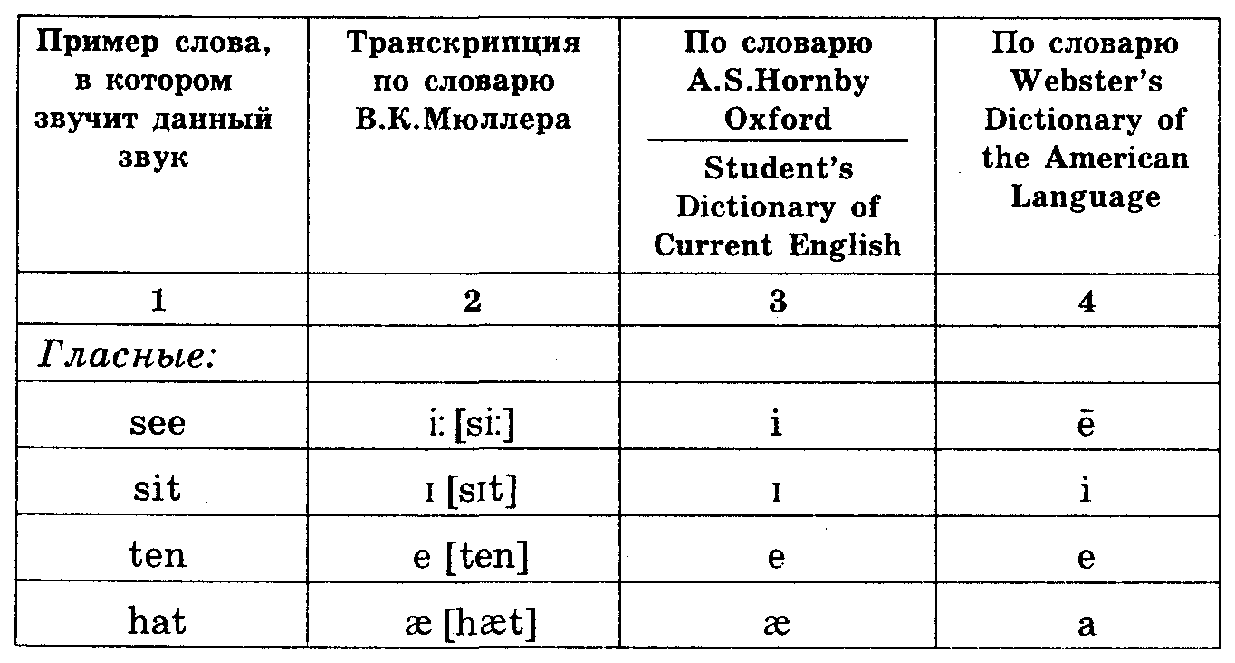

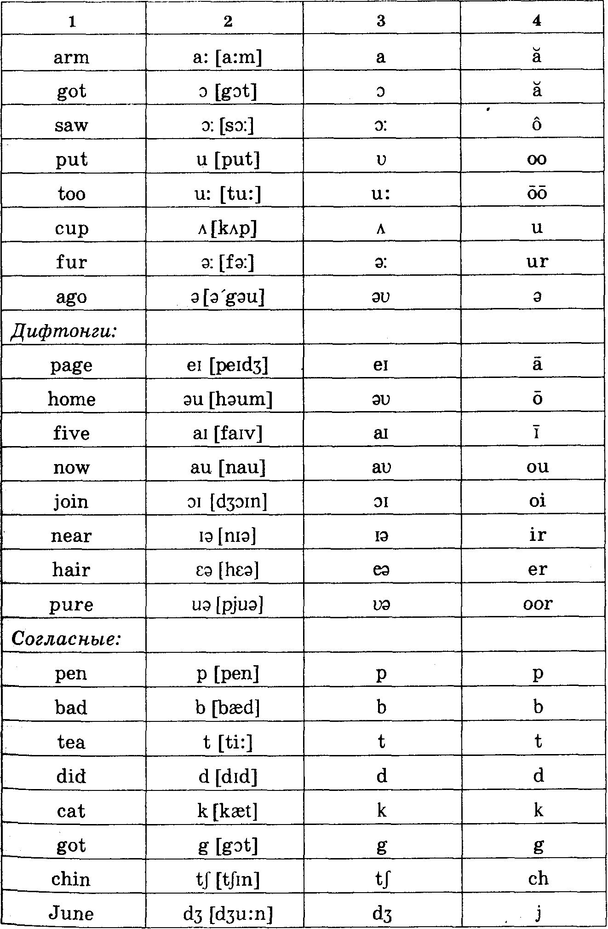

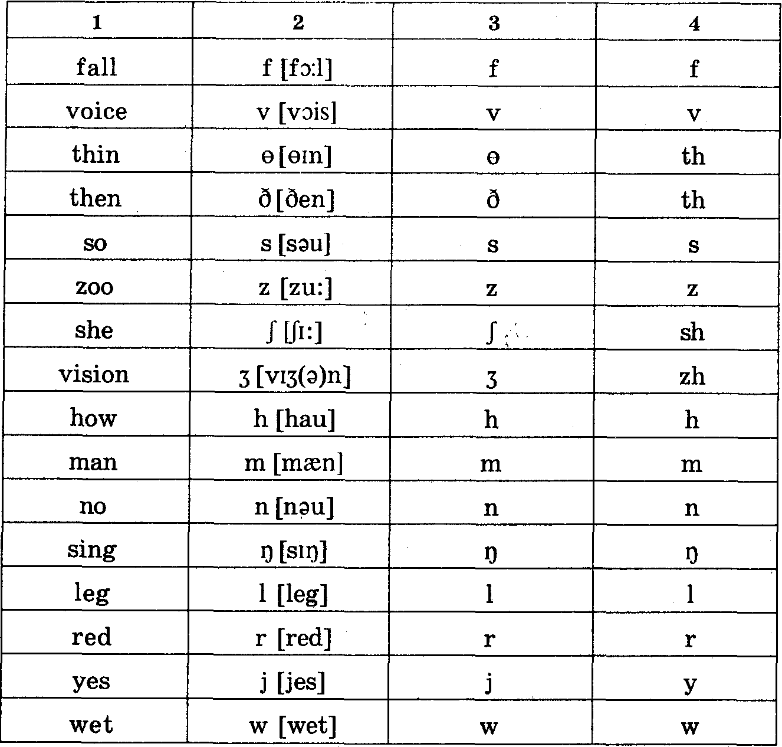

Основное ударение ставится перед ударным слогом сверху. Снизу перед слогом ставится более слабое дополнительное ударение, если оно есть, например:
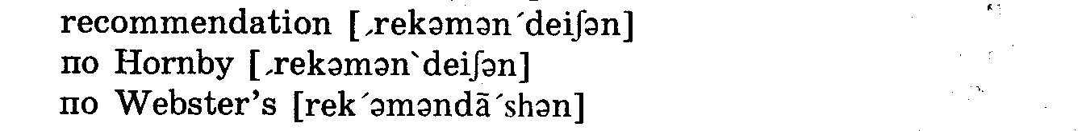

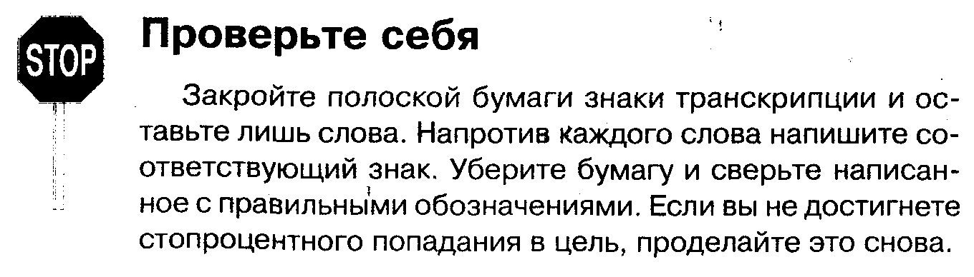

Когда вы твердо усвоили знаки фонетической транскрипции, нужно произвести корректировку произношения, чтобы на экзамене все звуки вы могли произносить отчетливо, не допуская небрежного и расплывчатого произношения.
Как это сделать практически, если вы работаете самостоятельно? Найдите какую-либо запись английской речи с текстом к ней. (Достаточно объема в одну страницу.) Желательна та запись, где читают профессиональные британские дикторы. Нужно работать с этой записью, по очереди выделяя каждый звук.
Например, вы хотите почувствовать произношение звука [i:]. Возьмите текст и карандашом подчеркните те места, где должен быть этот звук. (В сомнительных местах транскрипцию можно проверить по словарю.) Прослушайте запись, обращая внимание только на этот звук. Теперь прослушайте ее снова, но на этот раз произносите вместе с диктором только те слова или слоги, в которых появляется подчеркнутый вами звук [i:]. При такой концентрации его звучание хорошо входит в память и в привычку речи. Это поможет добиться четкого произношения и воспроизведения некоторых характерных оттенков, возникающих в разных положениях и сочетаниях.
Когда вы почувствуете, что правильно уловили данный звук, переходите к следующему. В данном случае логичнее всего будет взять для сравнения звук [ı], как с виду похожий, но одновременно отличающийся. Проделайте с ним те же действия, что и со звуком [i:].
Занимайтесь так регулярно со всеми звуками, но не переутомляйтесь, чтобы не потерять чувствительность. Лишь когда звуки один за другим проработаны и вы хорошо представляете себе различия между ними как в системе обозначений, так и на практике, прослушайте, а потом проговорите с диктором весь текст. Тем самым вы можете добиться правильного и красивого произношения. Для того, чтобы произношение со временем не стало небрежным, нужно через некоторое время после такой корректировки произношения проделать ее снова, но уже с другим текстом.

Основные ошибки в интонации

Очень часто абитуриенты неправильно употребляют восходящий и нисходящий тон, особенно в вопросах.
В отличие от звуков, которые примерно одинаковы для всех, интонация может иметь множество самых разных индивидуальных оттенков, на которых мы здесь останавливаться не будем. Отметим лишь главные интонационные контуры, свойственные различным типам английского предложения. Для графического изображения использованы следующие знаки:
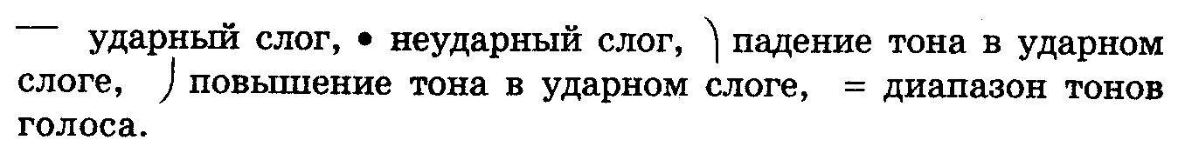
Хорошее знание этих несложных схем позволит избежать характерной русской интонации в английских предложениях.
В повествовательных предложениях обычно употребляется нисходящий тон.
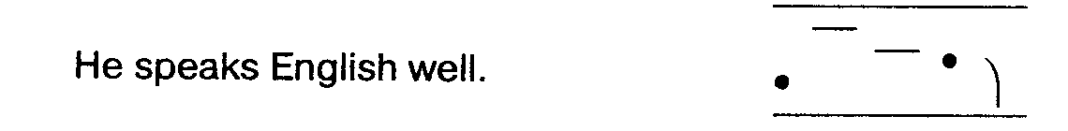
Нисходящий тон употребляется и в предложениях, выражающих приказ или запрещение.
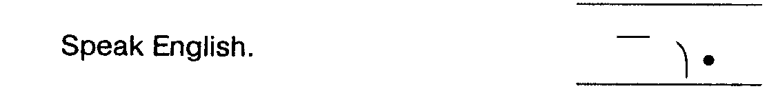

В предложениях, выражающих просьбу, обычно употребляется восходящий тон.
В общем вопросе обычно употребляется восходящий тон.
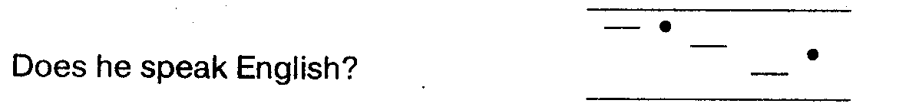

Специальный вопрос произносится с нисходящим тоном.
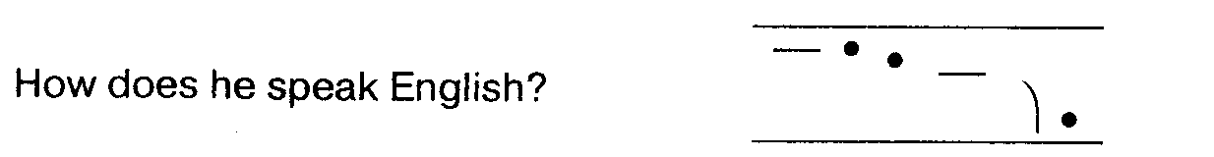
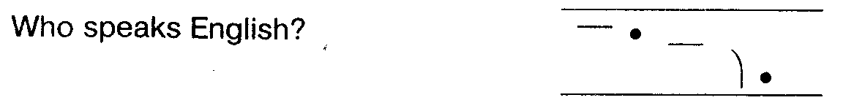

В расчлененных вопросах повествовательная часть предложения произносится с нисходящим тоном, вопросительная часть – с восходящим.
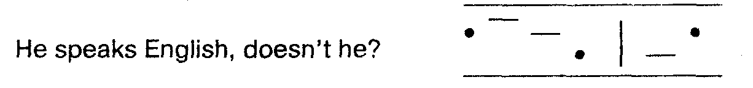

В альтернативном вопросе первая часть произносится с восходящим тоном, вторая часть – с нисходящиим.
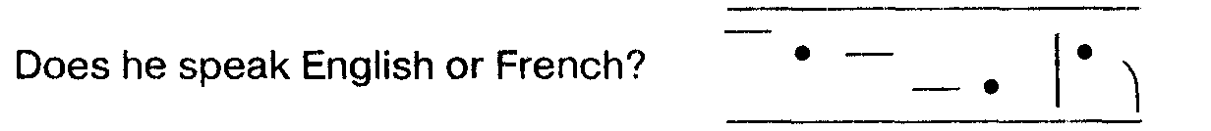Отработать хорошую интонацию на практике можно так же, как и при работе со звуками. Возьмите текст, на этот раз лучше такой, где записан диалог. Сначала слушайте его и карандашом отмечайте места, где интонация идет вверх. Затем проговаривайте вместе с диктором только эти места. Сделайте то же самое с нисходящей интонацией. Только после этого прослушайте и проговорите весь текст. Через некоторое время повторите, но уже с другим текстом.


Проверьте себя и попробуйте написать транскрипцию этих слов. Затем сверьтесь с правильным вариантом.
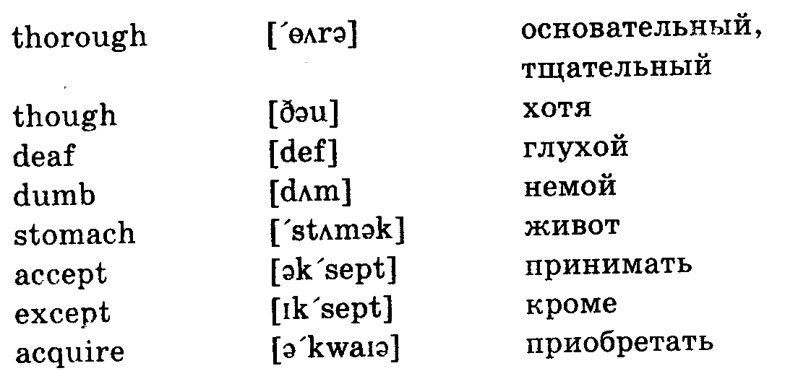

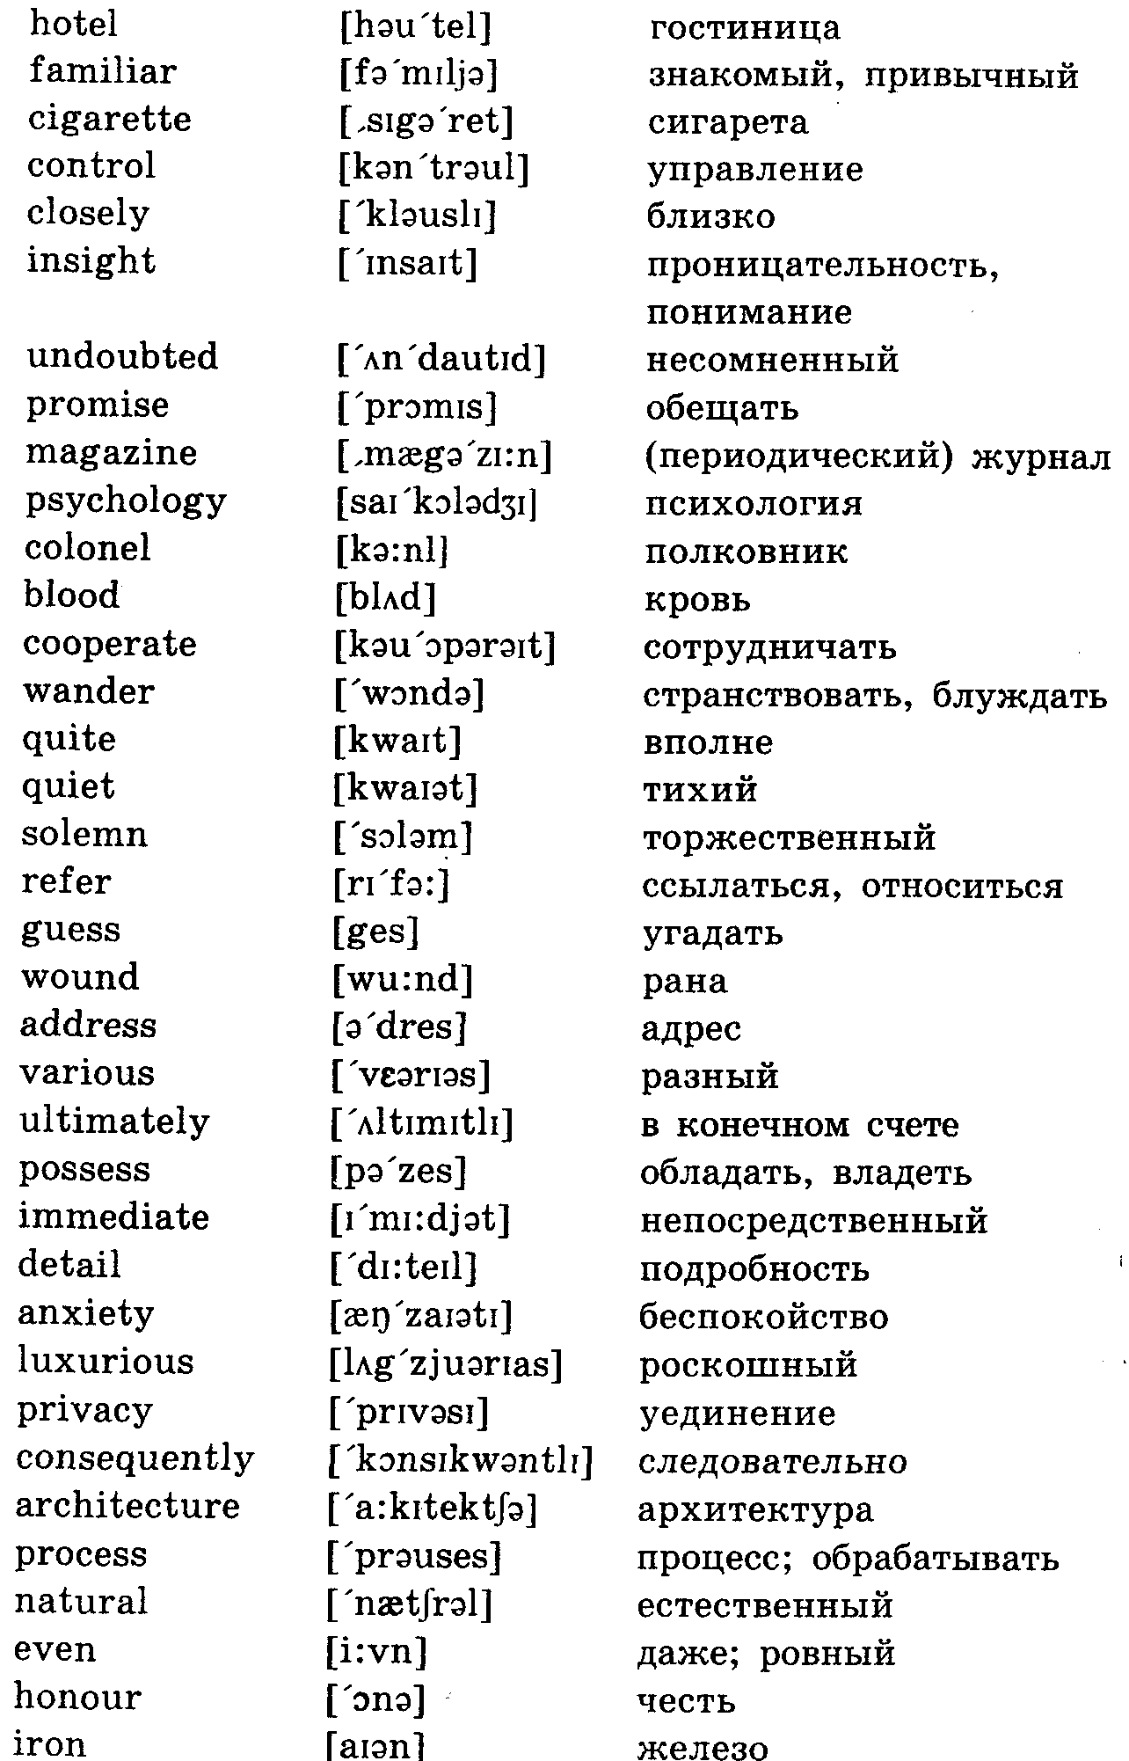

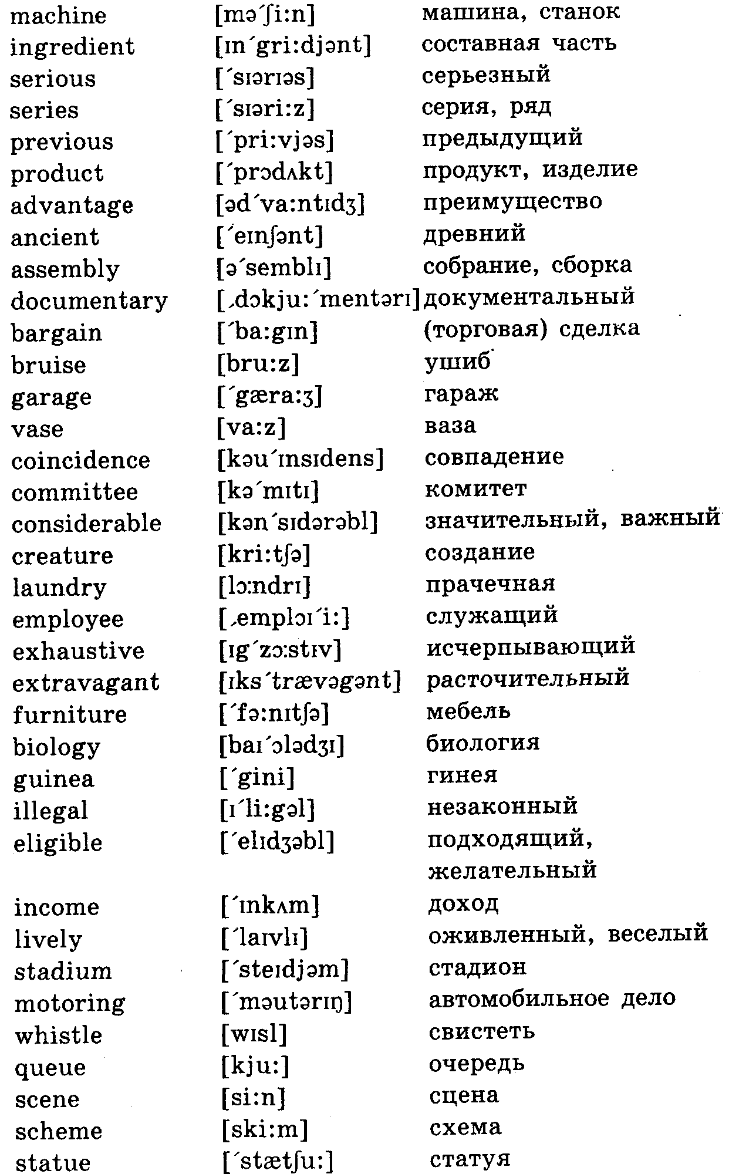

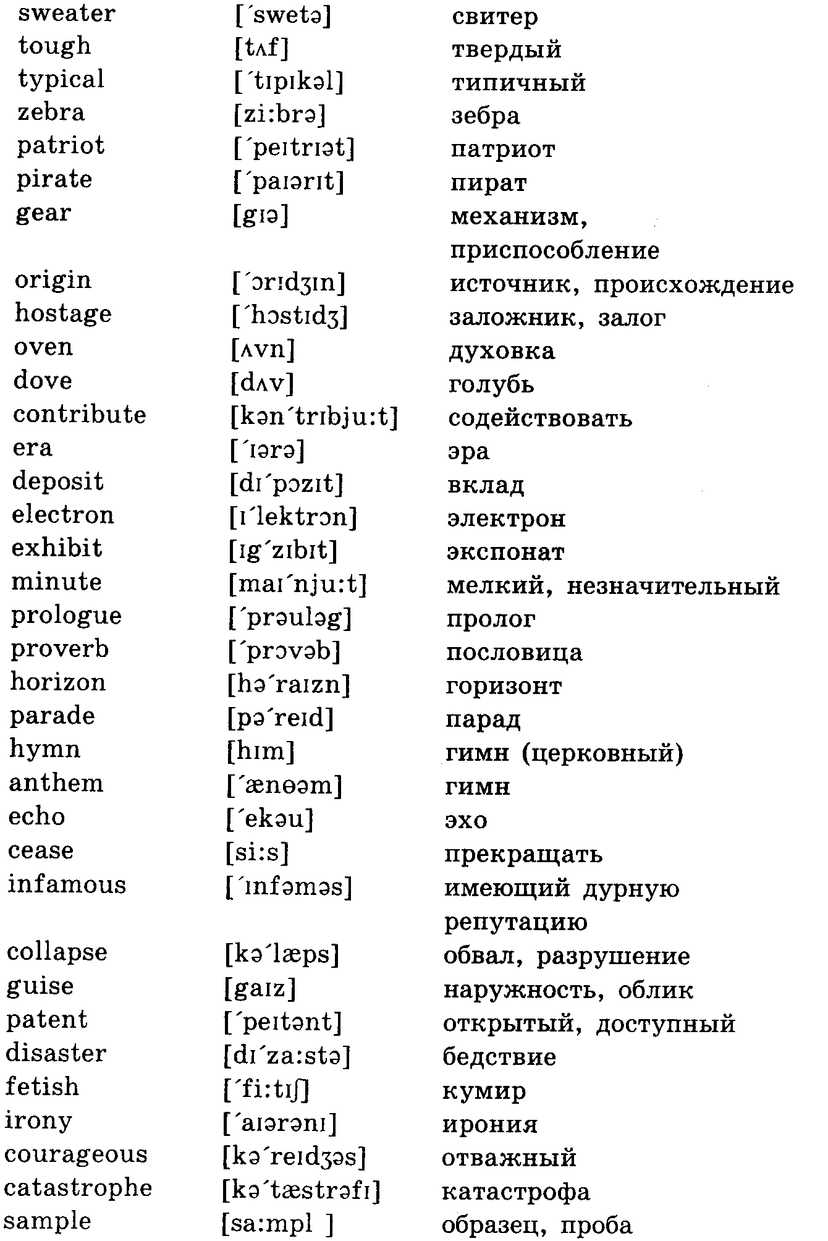

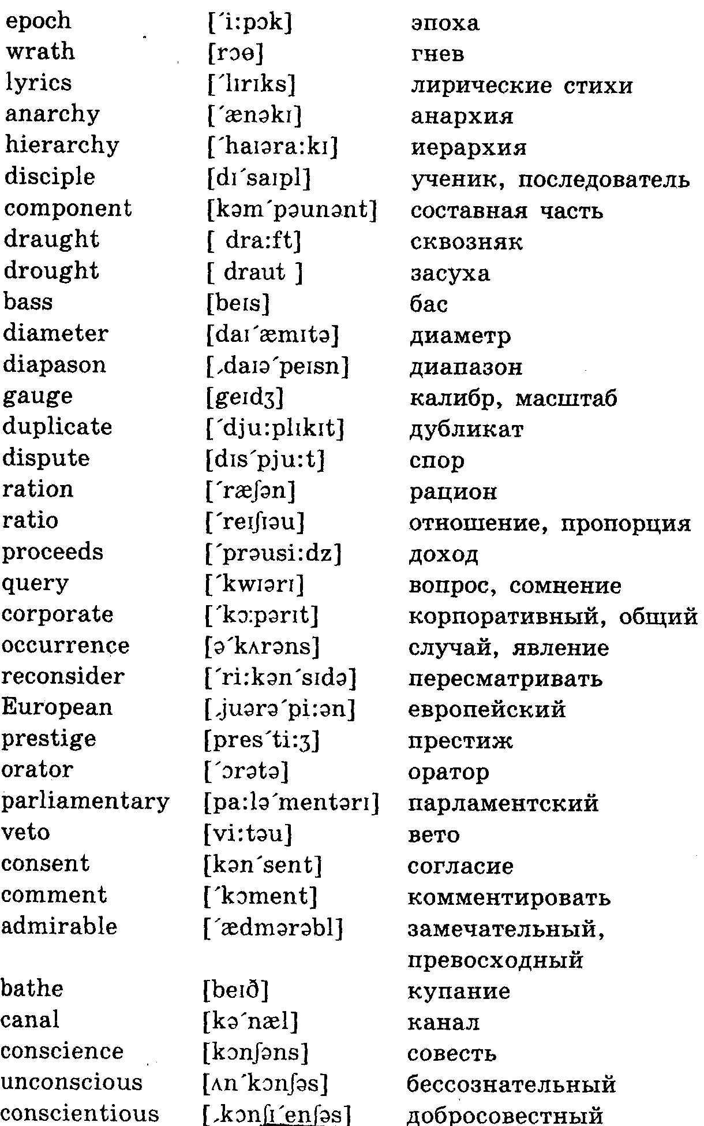

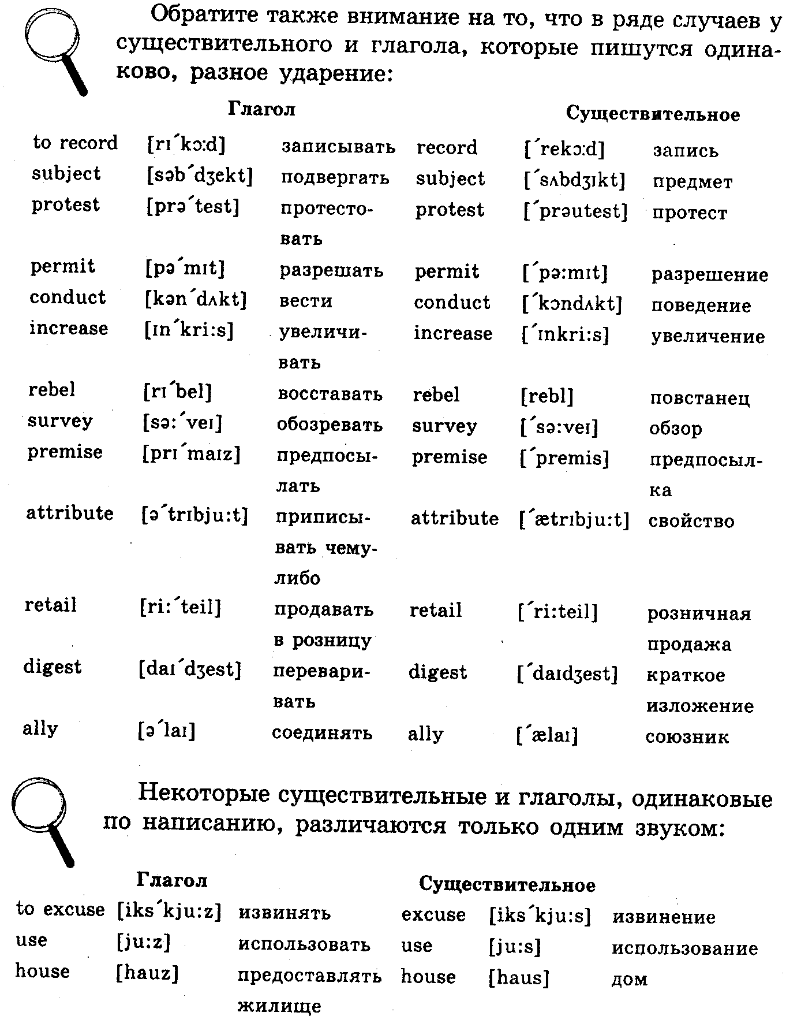

Попрактикуйтесь в четком произношении этих слов. Некоторые из них обязательно встретятся на экзамене.
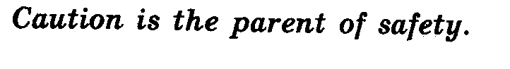

Раздел 3. ТРУДНОСТИ ПРИ ПЕРЕВОДЕ

Look before you leap.

После чтения текста, как правило, предлагается перевести если не весь текст, то какой-либо отрывок. Чтобы успешно справиться с этой задачей, нужно усвоить некоторые основные правила перевода с одного языка на другой. Главные законы перевода, если сформулировать их кратко, таковы:
1. Полностью и точно передать содержание оригинала.
2. Содержание должно быть выполнено в соответствующей оригиналу форме с сохранением особенностей стиля автора.
3. Не должны нарушаться нормы и искажаться строй языка, на который делается перевод.
4. Хороший перевод должен быть равноценен оригиналу (эмоциональная окраска, образное впечатление, общее звучание и своеобразие оттенков).
При взгляде на эти формулировки создается впечатление, что согласовать их очень трудно, они как бы противоречат друг другу. Первое правило легко согласовать с третьим, так как правильно изложить содержание на правильном языке не так уж сложно. Третье правило оказывается в сильном противоречии со вторым, когда сталкиваются требования верности форме и стилю и невозможность буквального, пусть даже и точного, перевода. Четвертое правило согласуется с третьим, поскольку богатства языка позволяют достигнуть необычайного многообразия красок и впечатлений. При этом четвертое правило может оказаться в конфликте с первым, требующим фактической точности.
Примирить весь этот «квартет» – задача чрезвычайно трудная, над этим веками ломают головы переводчики, и недаром перевод, в особенности художественный, считается искусством.
На экзамене вам может достаться художественный текст, текст научный или публицистический, близкий к выбранной вами специальности. Это устанавливается в каждом конкретном учебном заведении решением приемной комиссии. Мы рассмотрим все виды текстов и возникающие в каждом случае сложности.
Начнем с художественной литературы и приведем несколько рекомендаций, которые помогут правильно подойти к переводу текста. Вот как изложил свою теорию перевода русский поэт Сумароков:

... скажу, какой похвален перевод:
Имеет в слоге всяк различия народ.
Что очень хорошо на языке французском,
То может в точности быть скаредно на русском.

Чтобы избежать такой «скаредности», следует помнить: то, что может считаться правильным и точным в научном и техническом переводе, для художественного перевода окажется как раз неточным и неподходящим. В переводах художественной литературы точность часто достигается не за счет прямого воспроизведения, а за счет отступления от подлинника и замен. Еще В.В. Капнист писал, что «чрезмерная в переводах верность бывает самой большой неверностью». Каждый язык имеет только ему одному принадлежащие особенности и средства выражения. Для того чтобы верно передать мысль, образ или фразу, в художественном переводе иногда приходится их совершенно изменить.
Но здесь кроется другая опасность. Стремясь изменить текст, иногда доходят до того, что хотят этот текст «улучшить». Знаменитый русский переводчик Гнедич в своем предисловии к переводу «Илиады» говорил: «Очень легко украсить, а лучше сказать – подкрасить стих Гомера краскою нашей палитры...; но несравненно труднее сохранить его гомерическим, как он есть, ни хуже, ни лучше. Вот обязанность переводчика, и труд, кто его испытал, не легкий, ... легче сказать более, нежели то же». Таким образом, переводчику предлагается, если автор «вихраст», не слишком его причесывать. Индивидуальное своеобразие переводчик должен не затушевывать, а напротив, тщательно вырисовывать.
Но эти вещи уже относятся скорее к высшему мастерству. Перевод отрывка на экзамене от вас этого не потребует. Тем не менее правильный подход к переводу означает очень многое и может решающим образом повлиять на вашу оценку. Общая грамотность и культура перевода дадут вам большие преимущества.
Начиная перевод, попытайтесь мысленно представить ту культурную ситуацию, которая имеет самое близкое отношение к тексту. Посмотрите, кто автор (это обычно указано в конце предлагаемого отрывка), постарайтесь хотя бы бегло вспомнить, в какое время он жил, какие главные события тогда происходили. Что-нибудь из школьного курса истории, из прочитанного в книгах или увиденного на экране обязательно придет вам на ум. Представьте героев той эпохи, их манеру говорить, попытайтесь вглядеться в произведение «изнутри».
Если вы это сделаете, то при переводе почувствуете себя более уверенно. И если вам попадется отрывок из Диккенса, вы не будете переводить его языком Хемингуэя и наоборот, а стиль перевода Драйзера будет у вас вполне сознательно несколько иным, чем при переводе Оскара Уайльда. Но если вы вдруг вложите в уста героя XIX века какое-либо современное словечко, то при этом просто разрушите и исказите его образ. Желательно поискать какое-нибудь соответствие в русской литературе тому автору, которого вы переводите. Это не значит, что нужно подражать русскому образцу, а всего лишь поможет найти точку опоры, когда возникают сомнения, что в этом случае уместно, а что совершенно неуместно. Так легче будет избежать двух крайностей, постоянно подстерегающих переводчика: серого, унылого буквализма и беспардонной отсебятины.
Вот несколько иллюстраций того, как подходят к художественному переводу профессионалы.

Не could take nothing for dinner, but a partridge with an imperial pint of champagne (J. Galsworthy).

Даже если вы сразу и не поняли содержание этого предложения, вероятно, каждый уловил, что речь идет о пинте шампанского (пинта = 0,57 литра). Казалось бы, чего проще, это можно оставить как есть. Ну, пьют они свои пинты – и пусть пьют. Однако что-то бессознательно этому мешает. Вступает в силу закон таинственной власти соединения слов. Нет в русском языке сочетания «пинта шампанского». Приходит на ум «бокал шампанского». Но, сравнив «бокал» с пинтой, мы видим, что «бокал» слишком мал. Из полулитровых пивных кружек британские аристократы (а это отрывок из Голсуорси) даже по утрам шампанское, вероятно, не пьют. А сказать «пол-литра шампанского» было бы уж совсем неприлично. Итак, переводчик дает нам следующий вариант:

За обедом он прикоснулся только к куропатке, запив ее бутылкой отменного шампанского.

Пословицы и поговорки имеют четко выраженный национальный характер, и не всегда их можно переводить близкой по смыслу пословицей другого языка. В качестве примера часто приводят пословицу То carry coal to Newcastle. В словарях и в пояснениях можно часто увидеть такое соответствие: «Ездить в Тулу со своим самоваром». Но вставить такой перевод в текст английского автора было бы нелепо, а точный перевод теряет для нас свою выразительность. Поэтому либо приходится искать какой-то подходящий в данной ситуации образ вроде «игра не стоит свеч», или просто перевести как «нет смысла заниматься бесполезным делом».
Некоторые устойчивые сочетания поддаются прямому переводу, так как имеют схожие образы в русском языке, например: cold as ice «холодный, как лед». Но не стоит переводить as brown as a berry «загорелый, как ягода». Лучше поискать другие выражения, более привычные для русского языка. Поговорку to sleep like a log лучше перевести «спать, как убитый», или «спать, как сурок», но не «спать, как бревно». В таких случаях нужно искать образ, связанный со словом. Переводя выражение at a snail's pace, лучше сказать «черепашьим шагом», а не «шагом улитки».

Итак, при переводе вы имеете право (а иногда и обязаны):

1. Заменить один прием другим, производящим равный эффект.
2. Чем-то пожертвовать, опустить какие-то детали или, напротив, что-то добавить, вводя пояснительные слова, без которых данное место осталось бы непонятным читателю.
3. Иногда ослабить или усилить высказывание (разумеется, в меру).
4. Перестроить предложение в соответствии с синтаксисом русского языка. Никакое желание сохранить грамматические конструкции или стилистические приемы оригинала не может служить оправданием нарушения норм языка, на который делается перевод.
5. Если синтаксис вынуждает вас опустить какой-то элемент, имеющий важное значение в оригинале, то нужно найти замену и чем-то возместить его. «Кто берется за перевод, тот принимает на себя долги, которые уплатить обязан, хотя не тою самою монетою, но такою же суммою» (В. В. Капнист).
6. Если вы оказываетесь перед выбором, то нужно стремиться сохранить не столько сам прием, сколько производимый им эффект.
7. Объединять или разделять предложения, где этого требует синтаксис русского языка и его логика.
8. Переводить так называемые синонимические пары, которые часто встречаются в английском языке, одним словом, там, где в русском эти пары не сложились. (Например, just and equitable – «справедливый», null and void – « недействительный ».)
9. Переводить имена собственные и географические названия с помощью транслитерации, т. е. английское произношение передавать буквами русского алфавита. При этом надо учитывать историческую традицию произношения имен и названий, если она уже сложилась, т. е. Шекспир, Гамлет, Лондон и т. д.
10. Применяя основные положения перевода, учитывать, что они не могут дать готового рецепта. Многие случаи требуют индивидуального решения, где верный шаг помогут найти интуиция и практический опыт. Теория, как известно, не догма, а руководство к действию. Б. Пастернак в предисловии к переводу Гамлета писал, что «без намеренной свободы не бывает приближения к большим вещам».

Вот один из примеров художественного перевода, показывающий взаимодействие основных законов и «намеренной свободы»:

All eyes were eagerly fixed on the low wooded hills... All nostrils drank greedily the fragrant air... All ears welcomed the hum of insects.
(Charles Kingsley)

Самое первое прочтение при возможных неясностях дает почувствовать определенный стилистический прием. Здесь три раза повторяется существительное, обозначающее органы чувств. Это глаза, ноздри и уши. Про глаза в русском языке вполне возможно сказать «все взгляды устремились» или «все взоры были прикованы», но с ноздрями и ушами образовать такие параллельные конструкции сложно. Чтобы сохранить стиль оригинала, проявляющийся в ритмическом повторении однородных элементов, переводчик прибегает к замене. Он заменяет существительные глаголами. Получается следующее:

«Все жадно смотрели на низкие лесистые холмы... Все с наслаждением вдыхали благоуханный воздух... Все радостно прислушивались к гудению насекомых».

Тем самым переводчику удается в определенной степени сохранить форму и смысл данного описания. Но вполне понятно, что это не единственный путь и возможны другие решения.
И в завершение разговора об особенностях художественного перевода немного поэзии. Хотя переводить стихотворение на экзамене вам уж наверняка не предложат, но чтобы в целом ваш перевод художественных текстов не был слишком формальным и сухим, небольшая иллюстрация, показывающая индивидуальное своеобразие перевода, которое, конечно, лучше всего проявляется в поэзии, будет совсем не лишней.
Вот примеры перевода первой строфы стихотворения Эдгара По «Eldorado».
Оригинал:
Gaily bedight
A gallant knight
In sunshine and in shadow,
Has journeyed long
Singing a song
In search of Eldorado.

Варианты перевода, ставшие наиболее известными:
Между гор и долин
Едет рыцарь один,
Никого ему в мире не надо.
Он все едет вперед,
Он все песню поет,
Он замыслил найти Эльдорадо.

Перевод К. Бальмонта (1899)

Он на коне
В стальной броне
В лучах и тенях Ада.
Песнь на устах,
В днях и годах
Искал он Эль-Дорадо.

Перевод В. Брюсова (1924)

Надев перевязь
И не боясь
Ни зноя, ни стужи, ни града,
Весел и смел
Шел рыцарь и пел
В поисках Эльдорадо.

Перевод Э. Гольдернесса

С песней в устах,
Отринув страх,
В палящий зной, в прохладу –
Всегда в седле,
По всей земле
Рыцарь искал Эльдорадо.

Перевод Н. Вольпин(1972)

Ночью и днем
На коне лихом,
Сверкая парчой наряда,
Рыцарь скакал
И с песней искал
Волшебный край Эльдорадо.

Перевод В. Рогова (1933)

Как видим, вариантов немало. Но лучшими, вероятно, по-прежнему остаются переводы Бальмонта и Брюсова.
Перейдем теперь к более прозаическим вещам.
Текст научный, технический или публицистический переводить легче, чем художественный, поскольку не нужно заботиться о всех тонкостях, связанных со стилем, творческой манерой автора, поисками образа и т. п. Здесь нужен лишь грамотный, точный перевод.
Основную трудность могут представлять специальные термины, а также некоторые синтаксические конструкции, свойственные именно языку научно-технической литературы или газетных статей. На экзамене это будет текст общего характера, с некоторым уклоном в вашу будущую специальность, т. е. связанный с экономикой, историей, психологией и т. п. Опыт вступительных экзаменов показывает, что абитуриенты делают одни и те же общие ошибки.
Далее приводим примеры, которые помогут избежать наиболее характерных ошибок и неточностей.
Иногда затруднения вызывает то, что в английском и русском языках не совпадает употребление единственного и множественного числа. Возьмем для примера слово «промышленность». В английском это слово может употребляться во множественном числе. Перевод зависит в каждом случае от конкретного смысла. The industries of Britain следует переводить «промышленность Англии». Но иногда, чтобы сохранить значение множественного числа, приходится вводить дополнительные слова. The situation in various industries сохранит свое точное значение при переводе «положение в различных отраслях промышленности». Другой пример: in support of local charities – «в поддержку местной благотворительной деятельности». Значение слова charities во множественном числе допускает и перевод «благотворительные учреждения», но поскольку здесь есть слово «местный» (local), то переводить как «учреждения» не стоит, так как в этой местности или населенном пункте такое учреждение может оказаться всего лишь одно.
Надо помнить также основные существительные, которые в английском не имеют множественного числа, хотя на русский их обычно переводят во множественном числе. Это прежде всего:

советы advice
сведения information
знания knowledge
показания evidence

Не стоит переводить His advice was declined как «его совет был отклонен», если вы не уверены, что совет был один. Здесь лучше воспользоваться множественным числом, так как советов могло быть несколько. Когда речь идет только об одном совете, то скажут Не gave them a piece of good advice – «Он дал им хороший совет». А если подчеркивается число советов, то для этого подходит оборот Не gave them many pieces of advice – «Он дал им много советов». Слово piece (кусок, часть, штука) в этом случае никак не переводится, оно лишь указывает на разницу в числе, которую нельзя определить с помощью одного лишь слова advice. To же самое с таким, например, словом, как «багаж»: «Пересчитайте ваш багаж». – Would you, please, count your pieces of luggage? (Здесь, впрочем, допускается вариант «предметы багажа».)
При переводе прилагательных нередко приходится заменять их наречиями или другими частями речи, так как подобные обороты с прилагательными русскому языку не свойственны и могут приобретать совсем другой смысл. Например, Не earned an honest living. Перевод «он зарабатывал на честную жизнь» или «честной жизнью», что еще хуже, имел бы двусмысленный характер. Поэтому правильно будет «он честно зарабатывал на жизнь». Не has never had it so good – «Ему никогда не было так хорошо». Не was successful in obtaining diploma in industrial management – «Он успешно защитил диплом по специальности организация промышленности».
При переводе глагольных времен обратите внимание на то, что Present Perfect может переводиться, в зависимости от ситуации, прошедшим или настоящим временем. Чаще всего Present Perfect подразумевает действие, к данному моменту завершенное, и переводится прошедшим временем. They have carried out the plan – «Они выполнили план». Но иногда, особенно с глаголами «быть», «жить», «работать», Present Perfect может означать не окончательную завершенность действия, а лишь ту часть, которая успела совершиться к данному моменту. Тогда обычно указывается промежуток времени, уже завершенный к данному моменту, с помощью предлогов for «в течение» или since «начиная с», «с тех пор». Тогда Present Perfect нужно переводить настоящим временем: They have been on strike for 12 days – «Они бастуют уже 12 дней» (показан результат: 12 дней завершились, но забастовка продолжается).
Сравните также фразы Не has lived here for two years и Не has been living here for two years (since 1997). Первую фразу можно перевести «Он прожил здесь уже два года» (имеется в виду, что он продолжает жить дальше) или «Он живет здесь два года», т. е. можно подчеркнуть что-то уже совершившееся, а можно показать, что два года – это еще не конец. Второе предложение лучше переводить настоящим временем, используя несовершенный вид: «Он живет здесь два года», так как Continuous, соединенный с Perfect, совмещает в себе уже имеющийся результат и подчеркивает, что действие продолжается.
Будьте внимательны к согласованию времен. Иногда абитуриент увлекается, все ему кажется понятным, и тут его может подстерегать ловушка в том месте, где он совершенно не ждет подвоха. (Более подробно о согласовании времен см. в разделе «Пересказ текста».) Вот один из возможных случаев. Перед нами отрывок из сводки новостей, где рассказывается о проходящей конференции.

At the opening meeting last night, the Traffic Adviser criticised the standard of motorway driving. He said that there was evidence that many of the basic disciplines of motorway use had yet to be learned by British drivers. Lane discipline was much worse in this country than in America, and the habits of drivers when overtaking were particularly bad.

(Advanced English Course, Lingaphone Institute Limited, London, 1971-1984)

Углубившись в перевод содержания, найдя все нужные слова и справившись с трудными оборотами, – а здесь их, действительно, немало, – абитуриент может забыть о том, что лежит на поверхности, и не заметить при переводе элементарного согласования времен. Он начнет переводить «дисциплина ряда была гораздо хуже», «привычки водителей были особенно плохи»... Но ведь все сказанное относится к словам выступавшего на конференции советника, которые просто передаются в косвенной речи, где действует правило согласования времен. Если вспомнить об этом, то не будет такой нелепости, что привычки водителей в прошлом, т. е. в данном случае вчера, «были» особенно плохи, а сегодня они как будто должны улучшиться.
Один из вариантов правильного перевода:

На открытии конференции вчера вечером советник по дорожному движению подверг критике нормы вождения на автодорогах. Он сказал, что факты свидетельствуют о том, что британским водителям еще необходимо учиться многим основным правилам движения. Дисциплина движения по ряду намного хуже в Англии, чем в Америке, и привычки водителей при обгоне являются особенно опасными.

Еще один пример, характерный для газетной речи.

When asked if he thought it was wise to go on using events in which there was an element of danger, the inspector said that he could see no harm in it provided that the organizers took proper precautions.

Когда его спросили, считает ли он разумным продолжить проведение мероприятий, в которых присутствует элемент опасности, инспектор сказал, что не видит в этом вреда, при условии, если организаторы будут принимать должные предосторожности.

В научных и технических текстах очень часто употребляется пассивный залог (The Passive Voice). Смысл абитуриенты в целом понимают, но для них порой трудно бывает построить русское предложение с точки зрения синтаксиса.

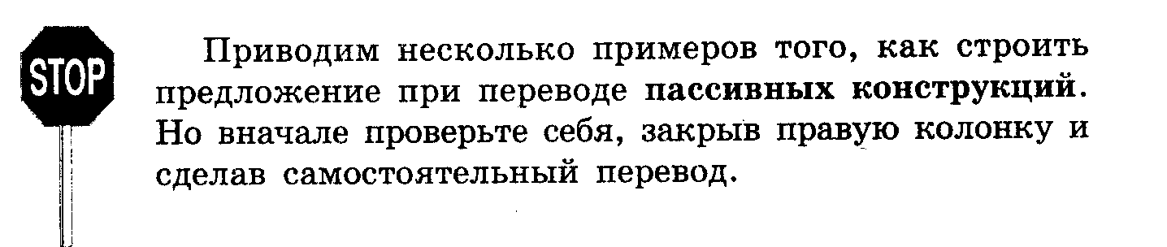

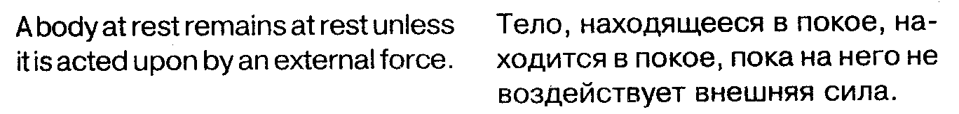
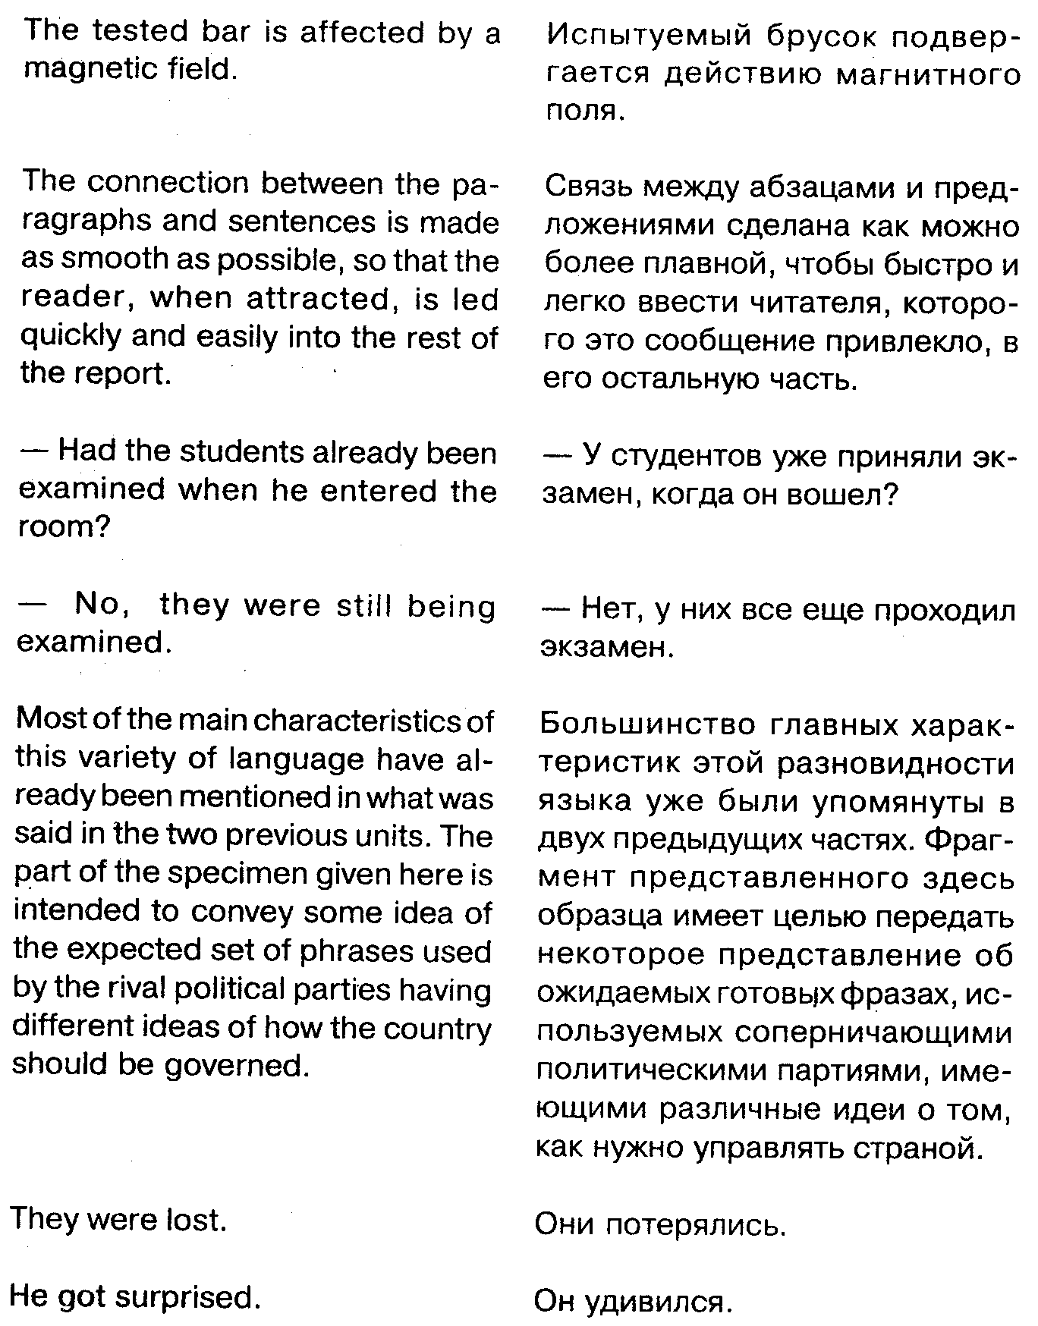

В научных и технических текстах приходиться часто сталкиваться с причастными оборотами. Пассивный залог бывает легче вписать в русское предложение, так как он больше связан грамматически с предложением в целом. А причастный оборот иногда словно повисает в воздухе, он ни с чем не соединен напрямую, и это порой вызывает у абитуриентов растерянность.
Такие конструкции на русский язык обычно переводятся придаточным предложением, а вместо причастия используется глагол.

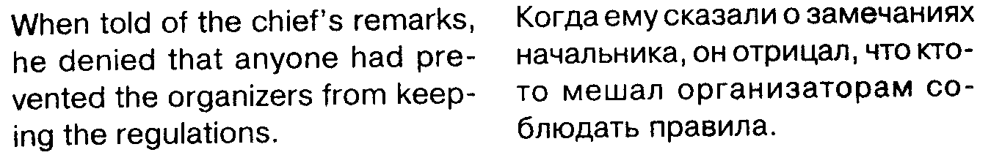

Но если взять похожую конструкцию When shot, he was apparently taking a walk – так переводить уже нельзя, иначе дело доходит до абсурда («Когда его убили, он гулял»). Более правильным будет: «Его убили, по всей видимости, во время прогулки».

Далее показан так называемый абсолютный, или независимый, причастный оборот, который от главного предложения не зависит.

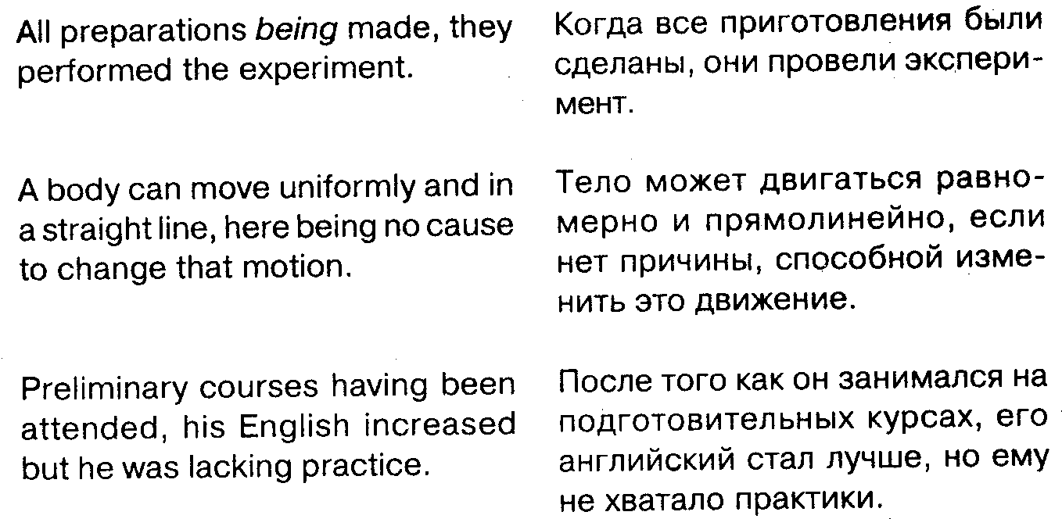

Это уже достаточно сложные случаи, чтобы в экзаменационном тексте их было много. До такого нагромождения причастных оборотов и пассивных конструкций дело не дойдет. Но в любом случае этот «участок фронта» при прорыве, когда на горизонте вдруг появится какая-нибудь похожая грамматическая конструкция, является одним из самых слабых. Приведенные выше примеры помогают, образно говоря, создать «эшелонированную оборону» и обеспечить запас прочности, позволяющий такие соединения опознать и обезвредить.
Коварными являются для абитуриентов слова с окончаниями на -ing. Чтобы правильно их перевести, следует, прежде всего, определить, какую роль они выполняют. Для этого нужно:

1. Понять общий смысл предложения, где появилось это слово.
2. Попытаться мысленно задать к этому слову вопрос.

Слово, оканчивающееся на -ing, может в зависимости от ситуации оказаться:

– существительным,
– прилагательным,
– причастием,
– герундием.

Существительное и прилагательное определить проще. Они отдельной статьей даны в словаре. Перед существительным в тексте в большинстве случаев окажется артикль. Прилагательное обычно, как и в русском, определяет признаки существительного или местоимения. Причастие и герундий образуются от глагола, и различить их поможет вопрос. К английскому причастию подойдет вопрос: «что делающий?», «что делавший?», «что делая?», «что сделав?» (читавший (книги), плывущий и т. д.). Герундий поддается вопросу «что делание?» (чтение (книги), плавание).

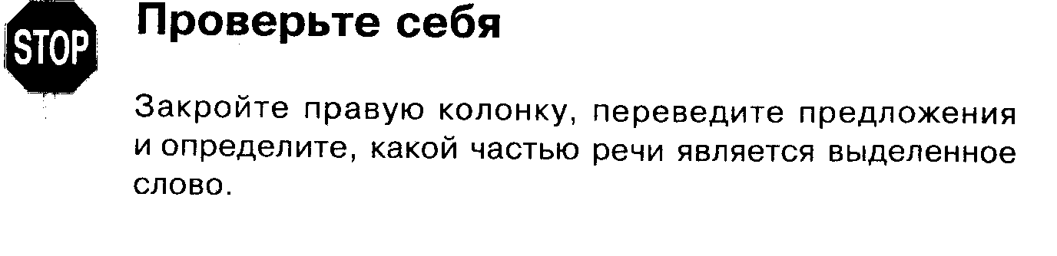

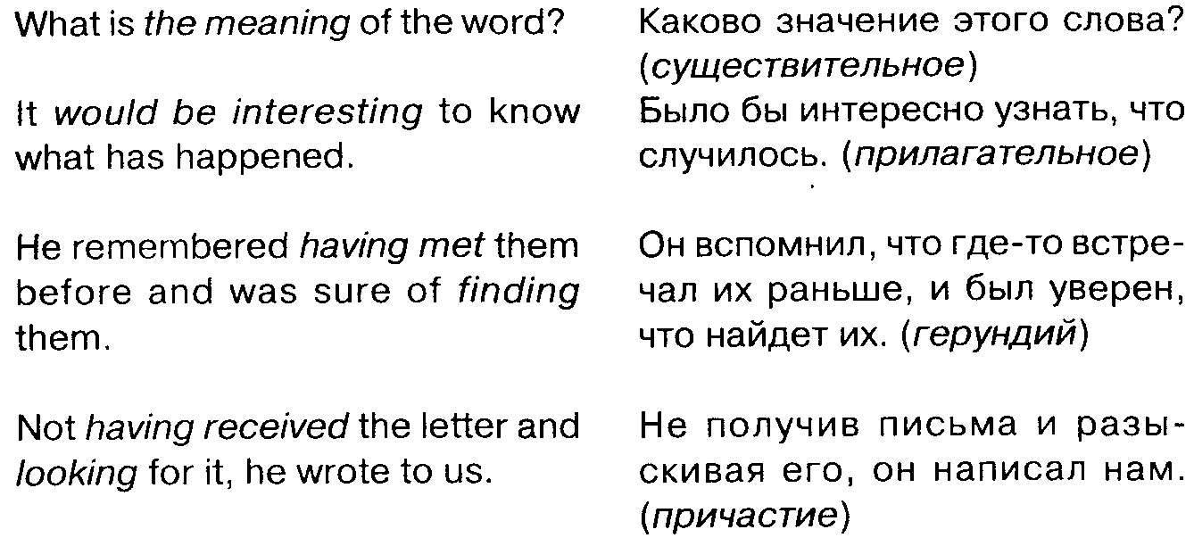
Приводим эти различные формы все вместе. Переведите предложение и определите значение слов, оканчивающихся на -ing.

Telling the beginning of this exciting story he couldn't avoid using hackneyed phrases.

Здесь по порядку идут причастие, существительное, прилагательное, герундий.

Рассказывая начало этой увлекательной истории, он не смог избежать использования банальных фраз.

Но не меньше (если не больше), чем на разных действительно непростых для понимания и громоздких по форме конструкциях, абитуриенты спотыкаются на «мелочах», т. е. там, где для них, казалось бы, и так все понятно, или на деталях, которым они совсем не придают значения, но которые в итоге могут сильно повлиять на общую картину ответа.
Забывают, например, про конверсию, т. е. про возможность перехода слов из одной части речи в другую. Абитуриенту попадается какое-либо слово, которое он часто встречал раньше и хорошо помнит его значение, но при этом он привык лишь к наиболее частому его значению в виде какой-то одной части речи. Например, все помнят слова «голова» и «книга». Но возьмем предложение:

Не tried to head a goal but this attempt made the referee book him for a foul.

Видя знакомые слова head и book, некоторые абитуриенты склонны связать с ними наиболее привычное значение как существительных. Они тогда изобретают варианты перевода вроде «он попробовал (примерил) на голове цель», «эта попытка сделала книгу арбитра ошибочной».
Но head и book, как и многие другие привычные cлова, способны к конверсии. То head может иметь значение «возглавлять» или в спорте «играть головой». То book – «заносить в книгу, регистрировать». В итоге правильный перевод должен быть:
Он попытался забить (мяч в ворота) головой, но эта попытка заставила арбитра записать его в книжку за нарушение правил.

Или возьмем случай со словами light и colour.

The shadow of your smile
When you are gone
Will colour all my dreams
And light the dawn.

В этом отрывке из получившей широкую известность песни light и colour являются глаголами.

Тень твоей улыбки,
Когда ты уйдешь,
Будет окрашивать все мои мечты
И озарять рассвет.

Сравните также:

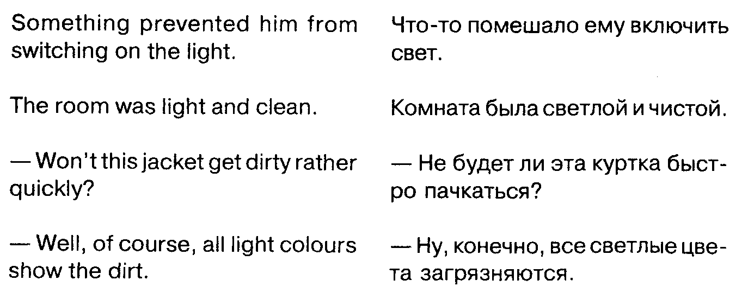

Нужно еще учитывать и то, что помимо значений, связанных со светом, которые так или иначе сохраняются в слове light при конверсии, это слово имеет также отдельное значение «легкий». A light touch – «легкое прикосновение», as light as a feather – «легкий, как перышко», и т. д.


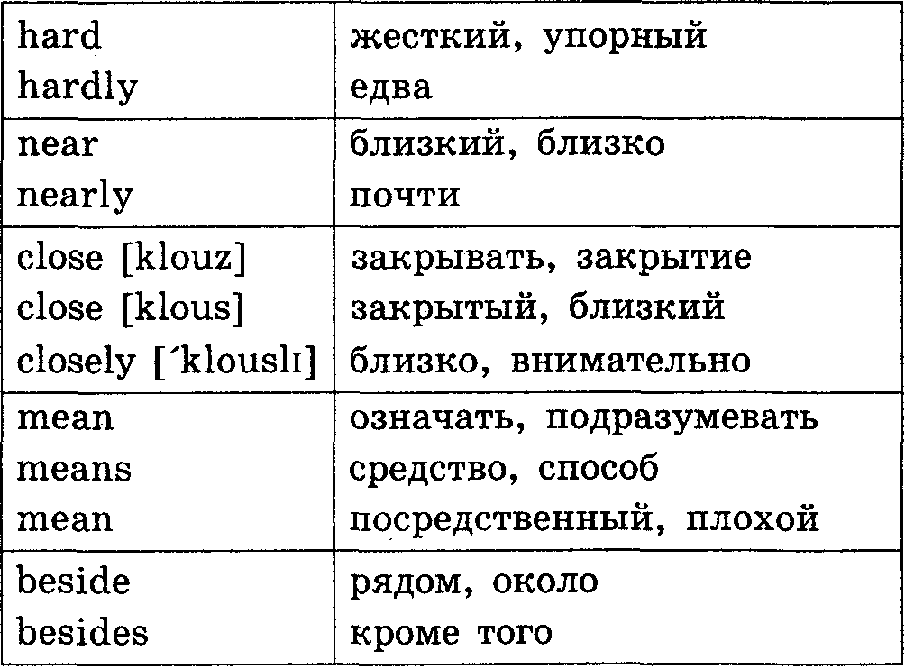

Очень много неточностей допускают при переводе слов since, as и for. Их основные значения в зависимости от смысла могут быть:

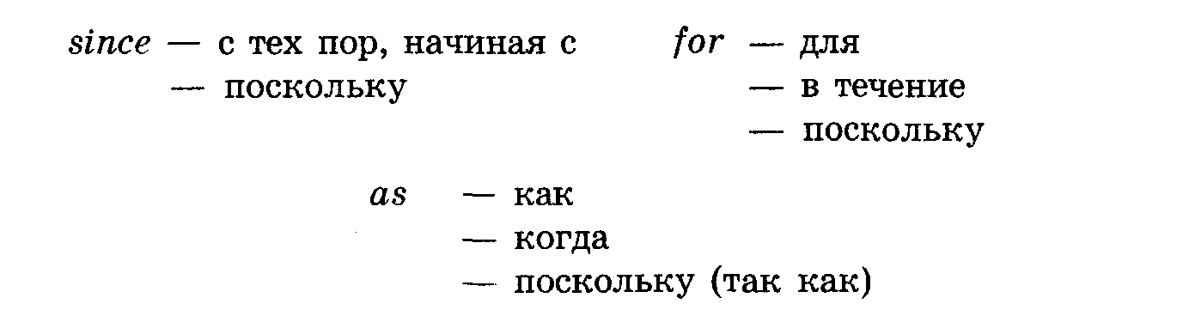
Могут появляться ошибки и неточности при переводе так называемых интернациональных слов, которые вводят в заблуждение своей близостью к похожим словам, вошедшим в русский язык.
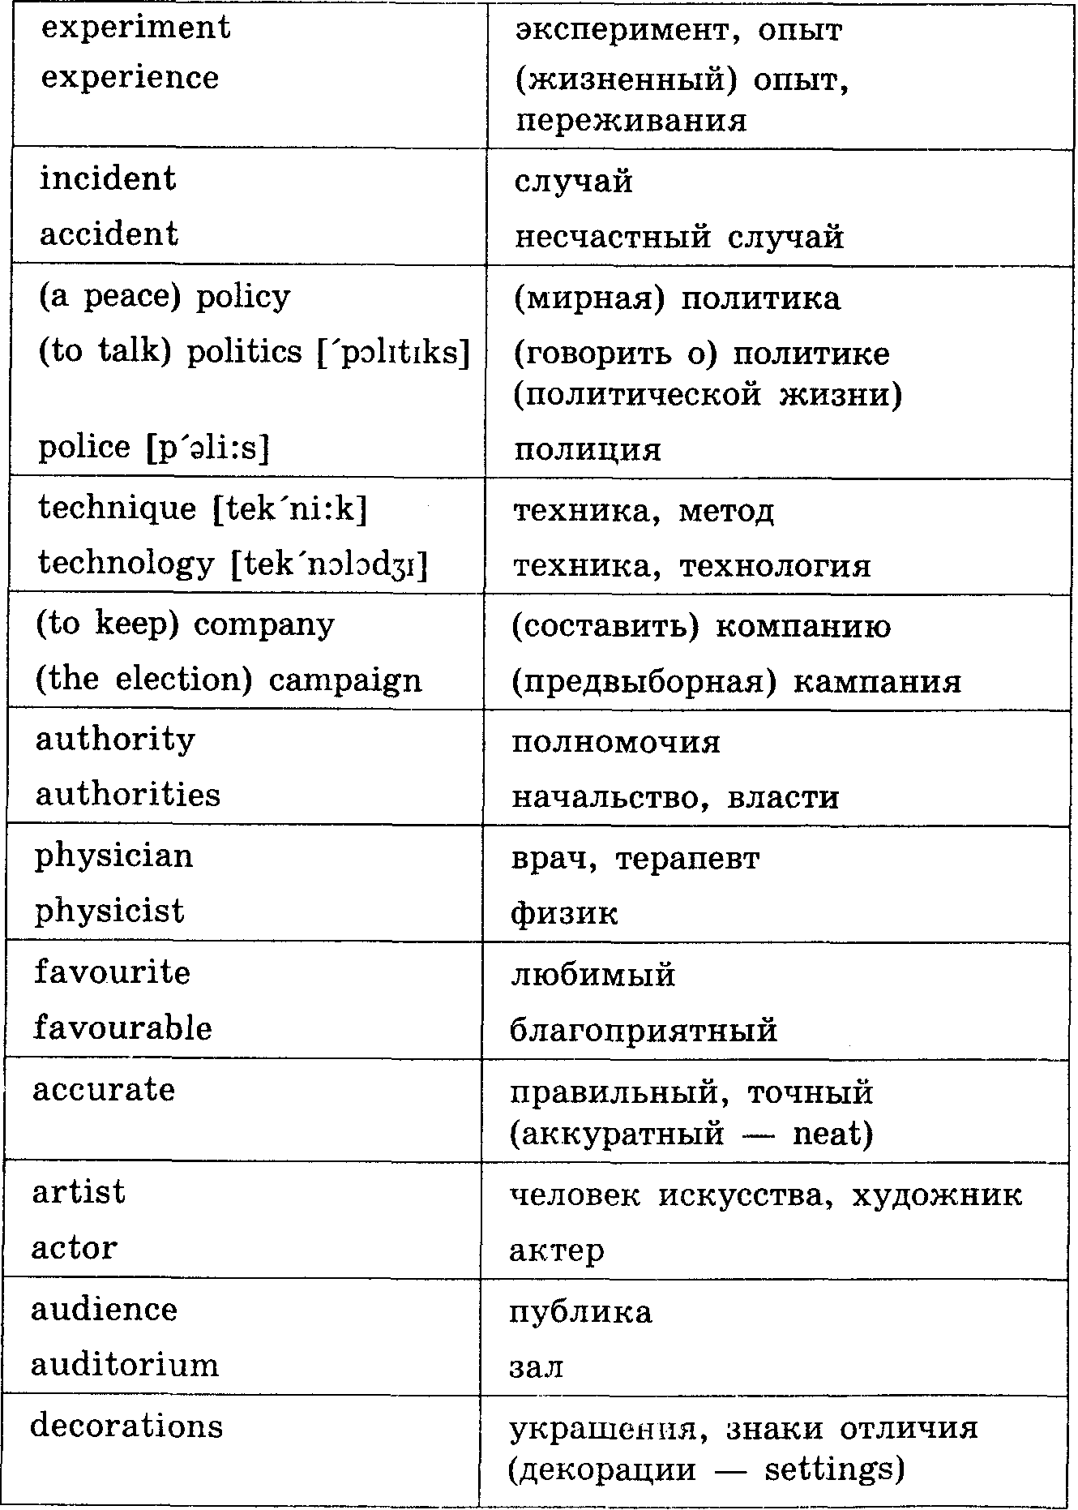

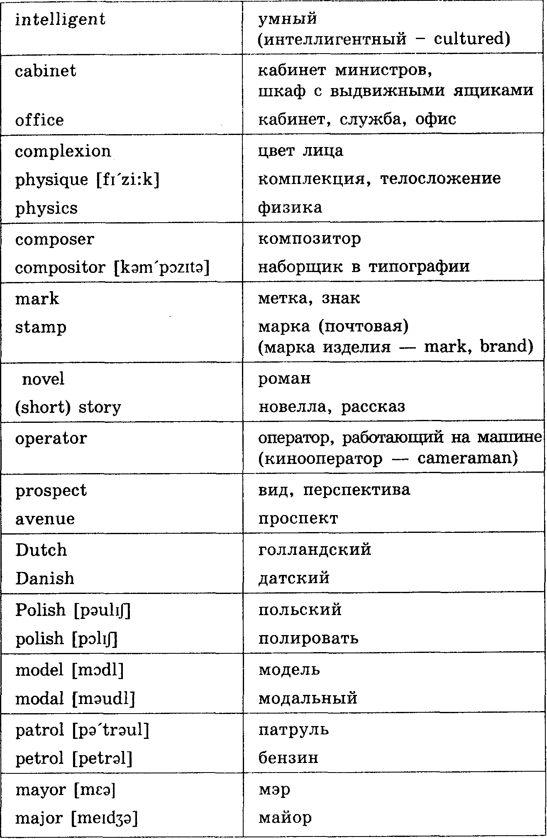

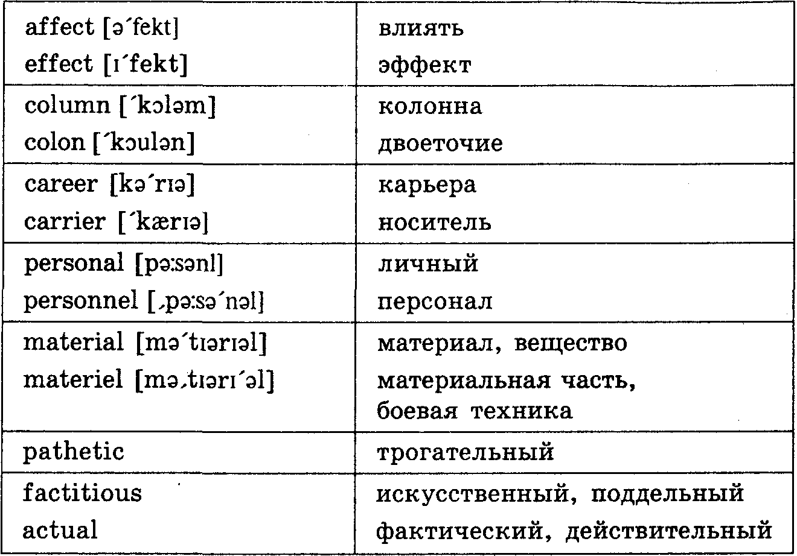

Путаницу иногда способны вызывать и некоторые глагольные формы, похожие друг на друга.

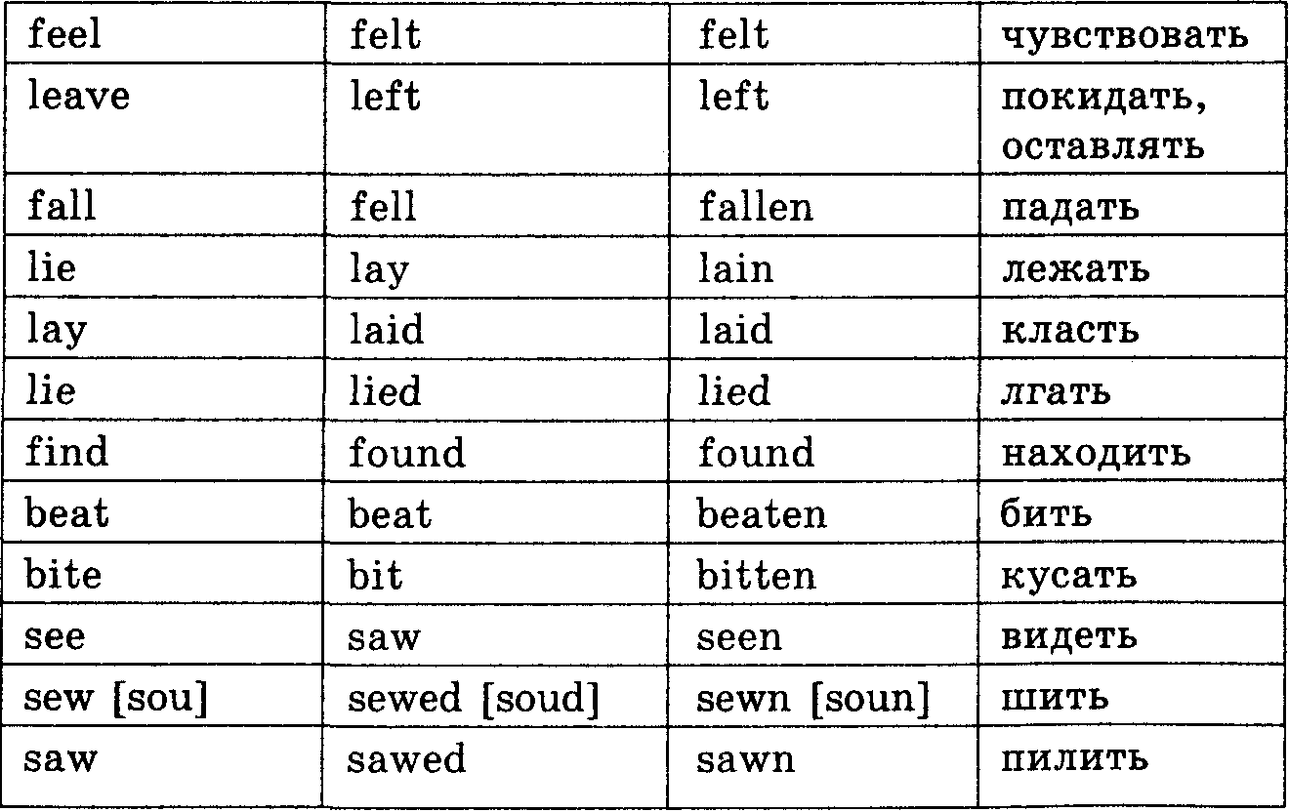

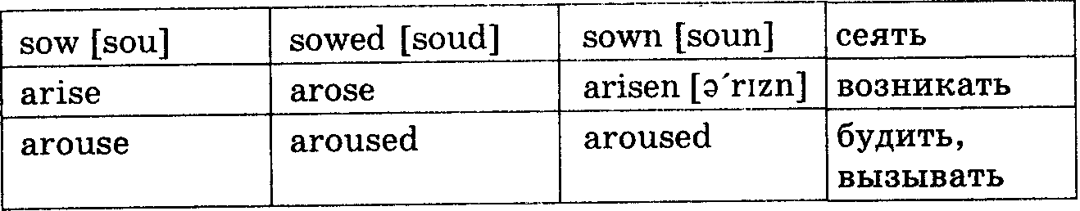

Довольно часто при переводе слишком буквально передают такие слова, как here, there, it, one. Here is an example... переводят «здесь есть пример...», хотя это всего лишь «вот пример».
Или:

There have been signs that some political leaders are reluctant to take the present offer of the government seriously.

Начинают переводить: «Там были знаки...», хотя никаких «там» перевод оборота there + глагол to be не требует.

Имеются свидетельства того, что некоторые политические лидеры не желают принимать нынешнее предложение правительства всерьез.

Слово it абитуриенты часто стремятся переводить как «это». Но если it заменяет существительное, то сначала нужно найти это существительное. Тогда it может означать в переводе «он», «она» или «оно».

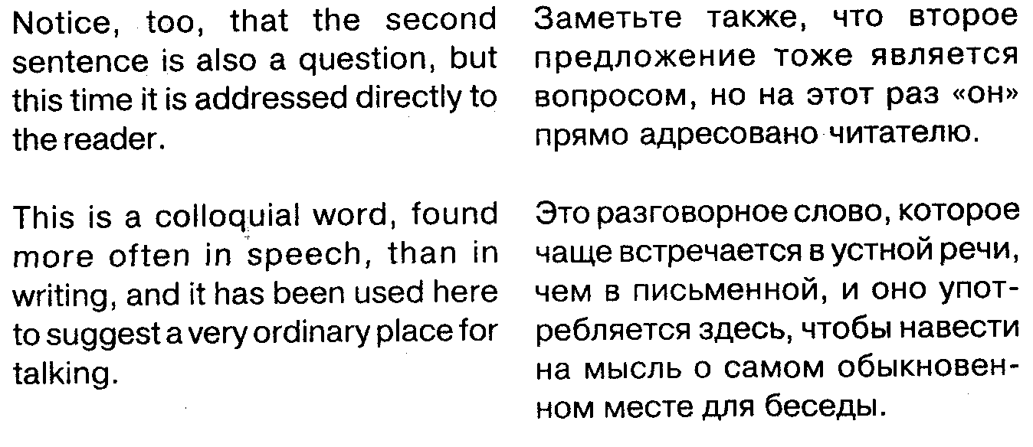
Во-вторых, it вообще не переводится в безличных предложениях, где оно просто формально выполняет роль подлежащего.

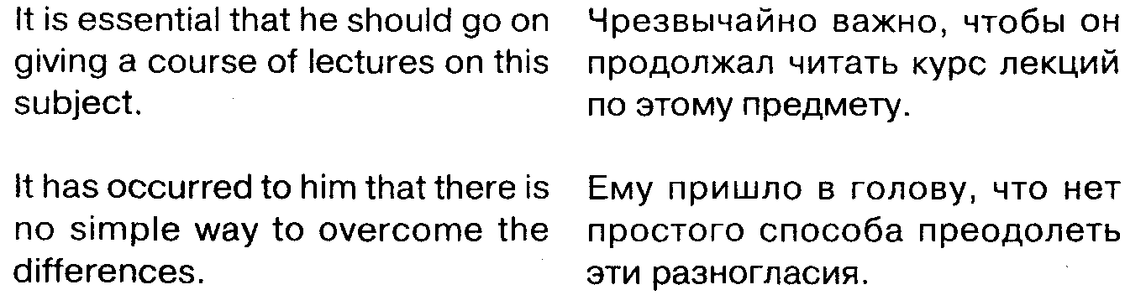
Слово one может иметь значение «некто» и в безличных предложениях выполнять роль подлежащего. В таких случаях оно не переводиться.
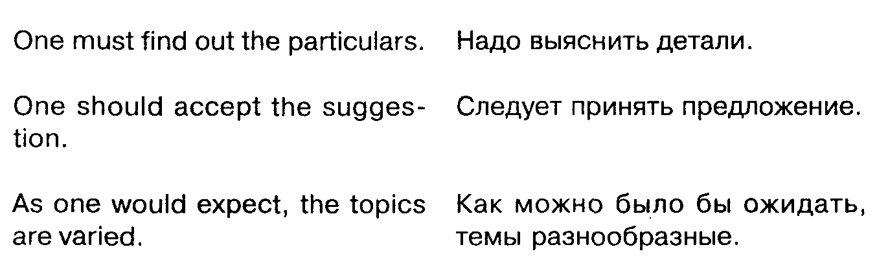

One может также заменять предыдущее существительное, поэтому, чтобы дать грамотный перевод, нужно найти это существительное. В этом случае one может переводиться, но не всегда, чтобы избежать повторов.
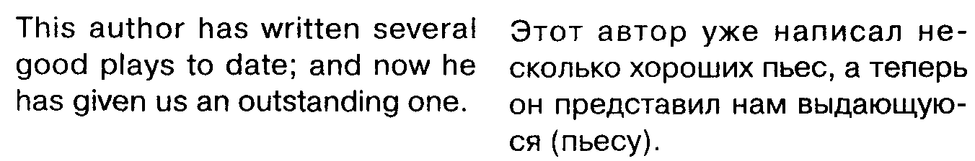

Другие случаи, где высока вероятность неверного перевода. Трудные места выделены курсивом.
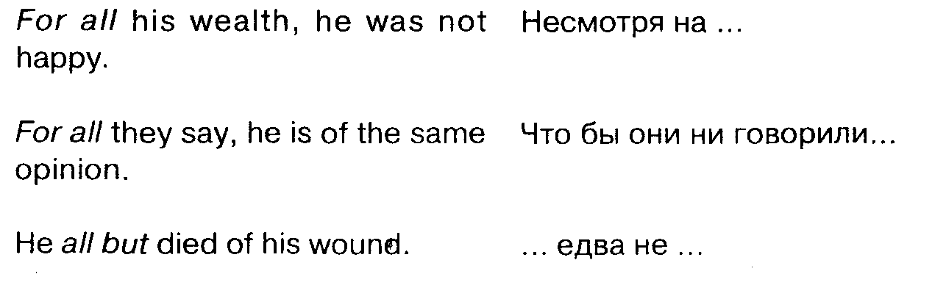

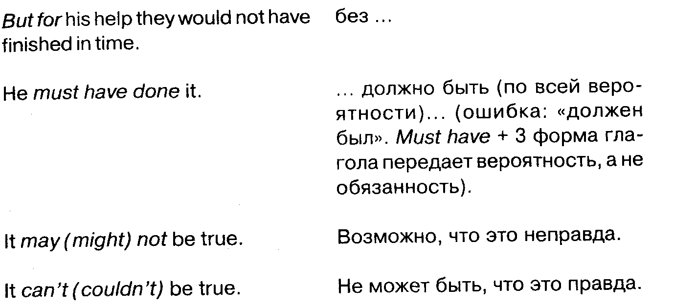

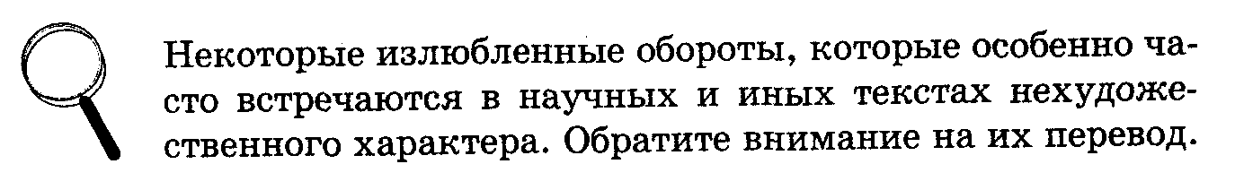

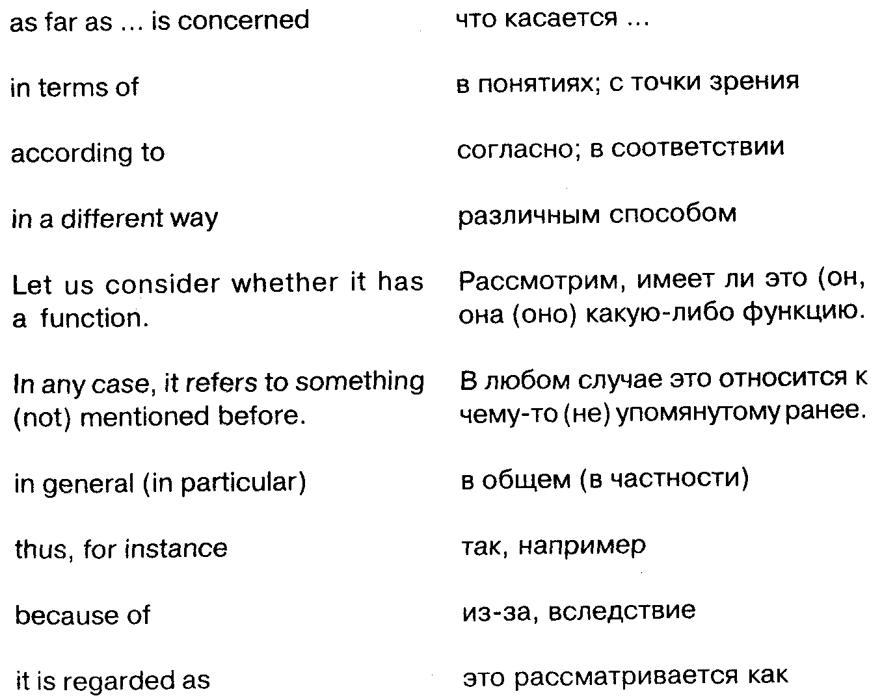
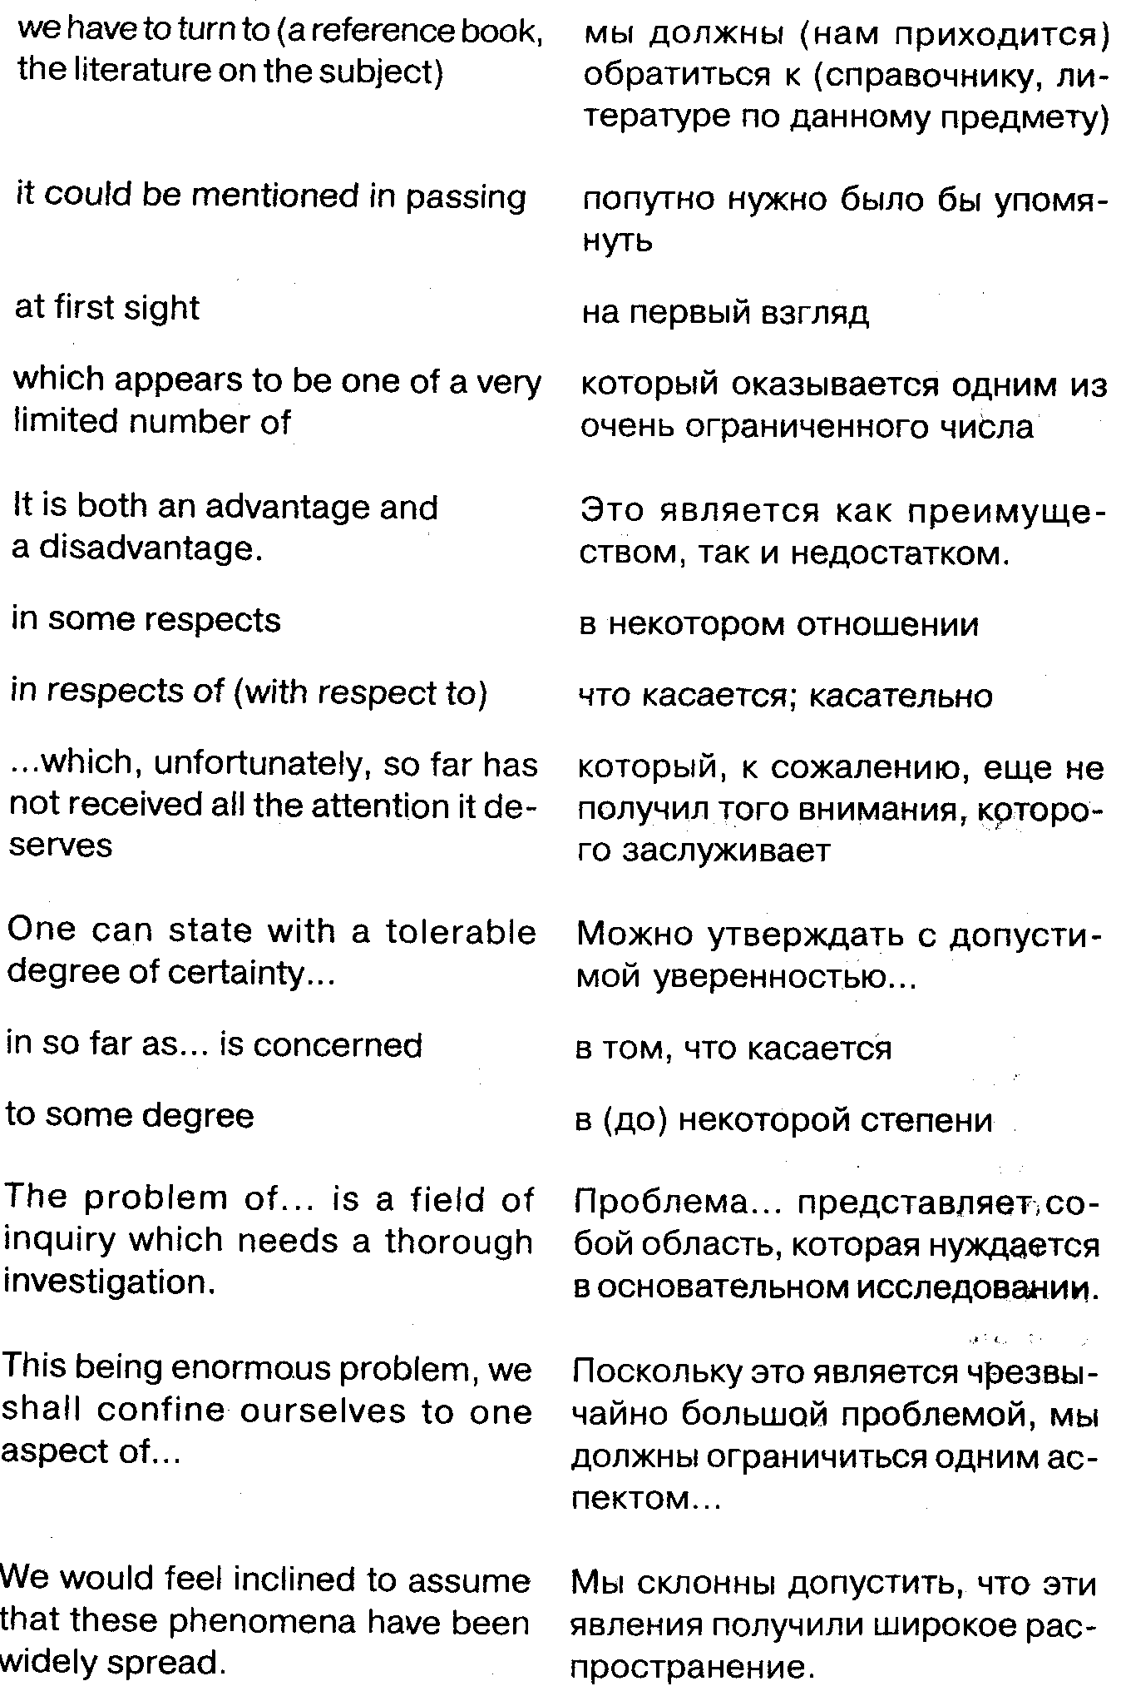

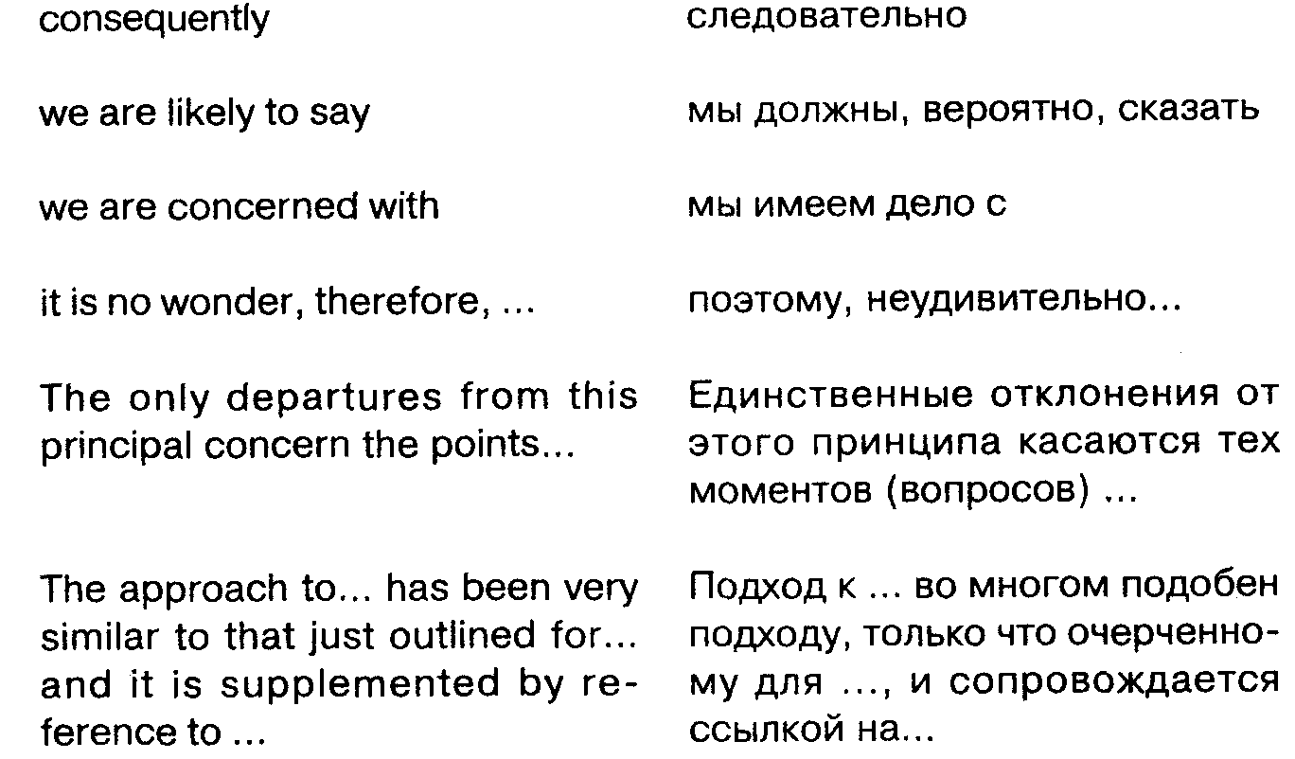

Работа со словарем при переводе

В тех вузах и на тех факультетах, где английский язык является основной специальностью, пользоваться словарем, как правило, не разрешается.
Но если вы получаете право пользоваться словарем, то нужно уметь это делать. Помните: на это обязательно обратят внимание экзаменаторы, потому что им приходится из года в год жаловаться, что поступающие совершенно не умеют обращаться со словарем.
Как работать со словарем дома – это ваше дело. Некоторые просто находят нужное слово и захлопывают словарь. Некоторые выписывают слова в столбик и потом подряд их переводят. Некоторых научились записывать каждое слово на отдельную карточку. Находятся и такие, которые переписывают словарь, пытаясь выучить его наизусть. Но дома годятся любые самые оригинальные способы, лишь бы человеку казалось, что так он лучше всего усваивает словарный запас.
На экзамене такие привычные способы работы не подойдут. Здесь пользование словарем превращается в маленький спектакль, где вы на практике показываете, что умеете грамотно следовать тем рекомендациям, которые у экзаменаторов считаются правильными, хотя дома такой метод работы, возможно, поверг бы некоторых в глубокую тоску. Но, как говорится, в чужой монастырь ... When at Rome, do as the Romans do.

От вас при пользовании словарем хотят, чтобы:
1. Экзаменаторам очень не нравится, когда человек начинает выписывать подряд все незнакомые слова из текста, а потом ищет по словарю и пишет рядом их перевод. Многие действительно привыкли так делать. Так на вид кажется быстрее и менее утомительно, чем брать одно слово, лезть за ним в словарь, потом, когда попадется следующее незнакомое слово, делать то же самое. Для многих психологически легче взять и записать все незнакомые слова, а потом сразу их перевод. И если даже некоторые из выписанных значений окажутся не теми, которые подходят в данной ситуации, тогда все равно уже проще, отталкиваясь от чего-то установленного, или, как говорят в математике, «от противного», выйти на правильный след, чем подолгу топтаться на каждом слове и пытаться из всей массы возможных значений выбрать то, которое требуется.

Такая привычка сохраняется у многих на всю жизнь, поскольку этот способ работы больше подходит к их характеру. Ничего дурного в этом нет, потому что в конечном счете важен результат.
На экзамене придется о некоторых привычках забыть и принять определенные правила игры. Помните: работая со словарем, рассматривайте каждое предложение отдельно! Преимущество такой работы в том, что это действительно поможет, в зависимости от смысла, выбрать в словаре нужное значение, а не писать вслепую первое попавшееся или сразу несколько. Если вы пытаетесь сразу перевести весь составленный вами список незнакомых слов, то возможны промахи и будет потрачено много лишнего труда. При каком из этих трех способов вы в действительности потратите меньше времени и психической энергии и к тому же добьетесь наилучших результатов, никому не ведомо. Не поленитесь и проверьте себя, взяв для сравнения три страницы из одной и той же книги в разных местах.
Каждый способ имеет, впрочем, свои преимущества. Выписывание всех незнакомых слов сразу, вероятно, дает некоторую экономию времени и даже иногда помогает развить интуицию, способность «с лету» поймать в прицел нужное слово. А при неудачном выборе возврат к слову развивает способность сравнения и различения. При записи некоторых наиболее важных значений, несмотря на затраченный труд, появляются новые знания, которые, если и не потребуются в данном случае, то, быть может, послужат в дальнейшем.
Но экзамен – место для демонстрации знаний, а не для их приобретения или для психологического комфорта. Тот способ работы со словарем, которого от вас ожидают и незаметно для вас, краем глаза, оценивают экзаменаторы, когда вы еще только готовитесь к ответу, для вас, быть может, не самый быстрый. Но это уже тема известной шахматной лекции «Выигрыш качества при потере темпа».
Придется пожертвовать темпом и переводить предложение за предложением. Для экзаменатора это будет как бальзам на душу. Но, естественно, перед тем как начинать работу со словарем, прочтите сначала весь текст без словаря. Это поможет вам представить его общее содержание, что в результате окажется очень важным при выборе подходящего значения какого-либо слова. Например, вы встретились с предложением:

The production currently to be seen there is concerned with some unusual aspects of life, but the attention of the play is focused on ordinary people in ordinary events.

Слова production и play имеют в словаре несколько значений, например play – «игра, забава, шутка» и т. д., а production – «производство, изготовление, производительность» и ряд других. По этому отрывку еще не совсем ясно, какое значение выбирать. Но если, читая текст дальше, вы увидите, что речь здесь идет о театре, то все сразу становится на свои места: production – «постановка», play – «пьеса».

Постановка, которую там можно увидеть в текущий момент, связана с необычными жизненными аспектами, но в центре внимания пьесы оказываются обычные люди в обычных обстоятельствах.

2. В тексте обязательно будет несколько мест, где встречаются характерные словосочетания, причем состоящие из таких слов, которые абитуриенту кажутся знакомыми, и он иногда переводит их как отдельные слова, которые он действительно хорошо знает и считает, что нет необходимости проверять их по словарю. Помните, что такие словосочетания имеют особый смысл, который указан в словаре. Нужно быть внимательным и обращать внимание не только на слово, но и на образующиеся с ним сочетания. Например, so far. По отдельности, вероятно, все знают эти слова. Но не все догадываются, если не помнят или не знают значения этих слов в сочетании, проверить это по словарю.

Они переводят so far – «так далеко». Между тем в словаре для слова so будет, кроме его отдельного значения, и сочетание so far – «пока», «до сих пор».
Или Не wanted to make the point переводят «он хотел поставить точку» хотя внимательный взгляд на словарную статью со словом point позволит увидеть, что сочетание to make the point означает «доказать положение».
Итак, при малейшем сомнении в правильности перевода некоторых сочетаний даже хорошо вам знакомых слов обязательно уточните это по словарю.

3. При переводе слов учитывайте предлоги и артикли, которые, появляясь вместе с каким-нибудь знакомым словом, могут очень сильно менять его значение.

Например: Не called on his friend.
The train calls at every station.
They will call for us at 7 o'clock.

Иногда абитуриенты переводят слово call в значении, к которому они привыкли, как «звонить» (по телефону). И тогда возможен перевод: «Он позвонил другу»; «Поезд давал звонок на каждой станции»; «Они позвонят нам в 7».
Но проверка по словарю показала бы, что
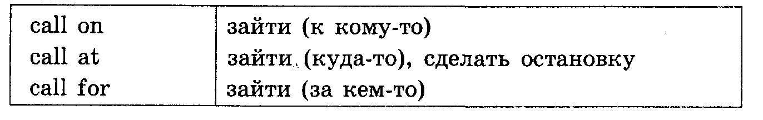

Правильный перевод должен был быть:
Он зашел к другу.
Поезд останавливается на каждой станции.
Они зайдут за нами в 7.


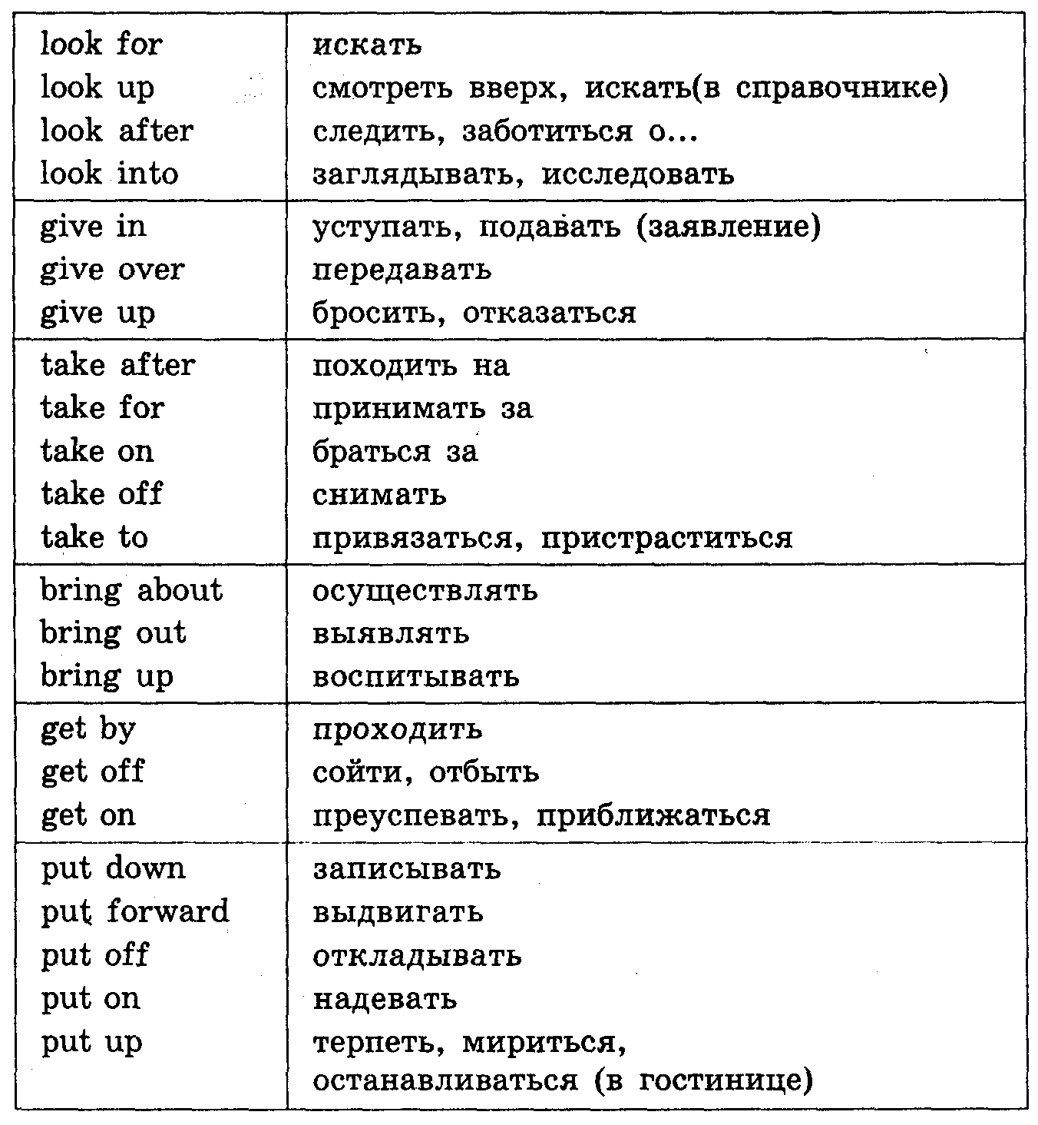

Итак, при переводе смотрите не только на глагол. Look for the preposition. Ищите предлог!

То же самое с артиклем.

Не was the very man, they wanted to see.
There was a mistake at the very beginning of the article.

В этих предложениях нужно видеть не ставший привычным смысл very – «очень», а переводить the very как «тот самый» или «самый».
Сравните также:
only – только
the only – единственный

little – мало
a little – немного, чуть-чуть

few– немногие, мало
a few – несколько
(quite a few – порядочно, довольно многие)

4. Бывают случаи, когда абитуриент с растерянным (или уверенным) видом говорит, что такого слова «нет в словаре». Но на самом деле оно есть, просто человек не может его опознать. Слово так спряталось за суффиксами и префиксами, что абитуриент его не видит.

Например, даже в большом словаре Мюллера напрасно будете искать такие слова, как underfulfilment или unintentionally. Но если отбросить суффиксы и приставки, то в любом словаре легко найти слова fulfil и intention. Соединяя с основным значением тот смысл, который несут в себе приставки и суффиксы, не так уж сложно окажется сделать правильный перевод: «недовыполнение» и «ненамеренно». Или еще один пример. Ни один абитуриент, скорее всего, не знает слова untinned. В словаре его тоже нет. Но слово tin, которое является здесь корнем, должно быть знакомо очень многим: «олово, жестянка, консервная банка». Поэтому правильный перевод вполне возможно сделать и без словаря: untinned – «непокрытый оловом, нелуженый».
Итак, если слова «нет» в словаре, то, как учил Козьма Прутков, «зри в корень».
Далее следуют конкретные примеры экзаменационных текстов и методические рекомендации по их переводу.

The Cat only grinned when it saw Alice. It looked good-natured, she thought: still it had very long claws and a great many teeth, so she felt that it ought to be treated with respect.
«Cheshire-Puss,» she began, rather timidly, as she did not at all know whether it would like the name: however it only grinned a little wider. «Come, it's pleased so far», thought Alice, and she went on. «Would you tell me, please, which way I ought to go from here?»
«That depends a good deal on where you want to get to,» said The Cat.
«I don't much care where,» said Alice.
«Then it doesn't matter which way you go,» said the Cat.
« – so long as I get somewhere,» Alice added as an explanation.
«Oh, you're sure to do that,» said the Cat, «if you only walk long enough.»
Alice felt that this couldn't be denied, so she tried another question. «What sort of people live about here?»
«In that direction,» the Cat said, waving its right paw round, «lives a Hatter: and in that direction,"waving the other paw, «lives a March Hare. Visit either you like: they are both mad.»
«But I don't want to go among mad people,» Alice remarked.
«Oh, you can't help that,» said the Cat: «we're mad here. I'm mad. You're mad.»
«How do you know I'm mad?» said Alice.
«You must be,» said the Cat, «or you wouldn't have come here.»
Alice didn't think that proved it at all: however, she went on: «And how do you know that you're mad?»
«To begin with,» said the Cat, «a dog's not mad. You grant that?»
«I suppose so,» said Alice.
«Well, then, » the Cat went on, «you see a dog growls when it's angry, and wags its tail when it's pleased. Now I growl when I'm pleased, and wag my tail when I'm angry. Therefore I'm mad.»
«I call it purring, not growling,» said Alice.
«Call it what you like,» said the Cat. «Do you play croquet with the Queen today?»
«I should like it very much,» said Alice, «but I haven't been invited yet.»
«You'll see me there," said the Cat, and vanished.
Alice was not much surprised at this, she was getting so well used to queer things happening.
(From Alice's Adventures in Wonderland by Lewis Carroll)

Сначала быстро просмотрите весь текст, чтобы иметь общую картину. Теперь сделаем перевод этого текста предложение за предложением. Здесь будут указаны наиболее трудные места и даны необходимые разъяснения.

Кот только ухмыльнулся, когда увидел Алису.

Здесь все достаточно просто.

Он ей показался добродушным, но у него были очень длинные когти и такие зубы, что она чувствовала, что с ним надо обращаться с уважением.

Типичной для многих ошибкой здесь является стремление переводить начало этой фразы «Он выглядел добродушным, – подумала она». Глагол to look здесь действительно стоит в прошедшем времени, но это лишь согласование времен, обозначающее одновременность по отношению к действию, выраженному глаголом to think. Правильным дословным переводом было бы «Он выглядит добродушным, – подумала она». Но такой перевод трудно стилистически связать с продолжением фразы. По-русски тогда потребовалось бы введение прямой речи, то есть кавычек, которых здесь нет, или же пришлось бы строить очень громоздкую фразу «Она подумала, что он выглядит добродушным...» и т. д. Другая, хотя и не столь частая, но вполне возможная здесь ошибка связана с многозначностью глагола to look. Он чаще всего употребляется в значении смотреть, и некоторые абитуриенты будут по привычке брать это хорошо знакомое им значение и переводить «Он посмотрел...» и т. д. Но глагол to look может иметь также значения «выглядеть», «казаться», «выражать». Что касается выражения а great many teeth, то здесь по усмотрению переводчика возможен вариант «великое множество зубов» или что-то в этом духе. Ведь перед нами сказочная история, и здесь не обязательно строго придерживаться реальности. Этот Кот вполне может иметь и сотню зубов. Здесь ваше право выбрать нужный образ, и вы лишь должны это аргументировать в случае необходимости.

«Чеширский Кот», – начала она довольно робко, так как она не знала, понравится ли ему это имя; однако он лишь ухмыльнулся чуть шире.

Слово puss в словарях обычно переводится «кошечка», «киска». Но в первом предложении говорилось об уважительном отношении. Поэтому по логике вещей вряд ли стоит переводить «чеширский котик» или «киска».
Очень часто абитуриенты допускают неточность при переводе слова as. Его привыкли переводить «как». Не забывайте три основных значения as: «как», «когда», «так как». Некоторые путают одинаково звучащие слова weather – «погода» и whether, соответствующее русскому союзу «ли».

«Так, он пока доволен, – подумала Алиса и продолжила: –Скажите, пожалуйста, каким путем я могу выйти отсюда?»

Здесь трудность могут вызвать глаголы to come и to go. У многих появится желание переводить их в прямом смысле как «иди» и «пошла». Но come в повелительном наклонении является также восклицанием, которое передает приглашение, побуждение или легкий упрек. Что же касается оборота to go on, то он означает «продолжать». И очень часто не справляются с переводом оборота so far, пытаясь перевести его как отдельные слова. Далеко не все догадываются найти в словаре неделимый оборот so far – «до сих пор», «пока».

«Это во многом зависит от того, куда ты хочешь попасть», – сказал Кот.
«Мне все равно, куда», – сказала Алиса.

Похожая картина с оборотом a good deal. Слово good знают все, поэтому обычно упор делают на слове deal, которое означает «некоторое количество», «сделка», «соглашение». Но употребить слово good со словом deal в каком-либо из этих значений (типа «хорошая сделка») здесь невозможно. В словаре Мюллера со словом deal сочетания a good deal нет. (Правда, оно есть со словом good, но, как правило, абитуриенты ищут на deal, так как значение слова good им известно. A good deal означает «значительное количество», «много». Но зато есть близкий по значению оборот a great deal – «много», «гораздо». Одно из этих значений здесь вполне подходит.

«Тогда не имеет значения, каким путем идти», – сказал Кот.

Обратите внимание на обороты I don't care – «мне все равно» и It doesn't matter – «это не имеет значения», «неважно».

«Пока я не попаду куда-нибудь», – добавила Алиса в качестве объяснения.
«Конечно попадешь, – сказал Кот, – если только пойдешь достаточно далеко».

В обороте You are sure to do that глагол to do придется переводить не в его самостоятельном значении «сделаешь», а искать за ним другой смысловой глагол. Сравните: Do you speak English? – Yes, I do. = I speak English. В данном случае это глагол to walk.

Алиса чувствовала, что этого нельзя отрицать, поэтому она попыталась задать другой вопрос: «А что за люди там живут?»

Опять же возможна ошибка в переводе couldn't формой прошедшего времени, когда не учитывается согласование времен. Как и со словом as, часто возникает путаница со словом so. Если as привыкли переводить «как», то so столь же упорно все время переводят словом «так». Но so еще может иметь значения «поэтому», «таким образом». Перевод so словом «так» здесь будет считаться явной синтаксической ошибкой.

«В том направлении, – сказал Кот, поведя вокруг правой лапой, – живет Шляпник; а в том направлении, – повел он другой лапой, – живет Мартовский Заяц. Можешь пойти к любому, они оба сумасшедшие».

Здесь все достаточно ясно, и большинство с этим отрывком легко справится. Единственный сложный момент – это выражение жеста wave round. Здесь возможны варианты. Wave означает «махать», «размахивать», «подавать знак рукой». Вполне возможен перевод «махнув правой лапой». Вариант, выбранный выше, подчеркивает неторопливость Кота и его склонность к философским рассуждениям.

«Но я не хочу идти к сумасшедшим», – заметила Алиса. «Ничего не поделаешь, – сказал Кот, – мы тут все сумасшедшие. Я сумасшедший. Ты сумасшедшая».

Ошибка возможна в переводе you can't help, когда help переводят в буквальном значении и получается «Ты не можешь этому помочь». Нужно помнить, что существует оборот can't help (it can't be helped) – «ничего не поделаешь», и не путать смысл выражений I can't help you и can't help it.

«Откуда вы знаете, что я сумасшедшая?» – сказала Алиса.
«Конечно, сумасшедшая, – сказал Кот, – иначе бы ты не пришла сюда».

Фраза You must be, если переводить через значения входящих сюда глаголов, окажется недостаточной («Ты должна быть»), чтобы передать смысл, а при добавлении дополнительных элементов – слишком длинной. Поэтому лучше поставить именную часть сказуемого, а не глагольную.
Союз or по привычке некоторые будут переводить как «или». Но по-русски правильным будет выразить это противопоставление словом «иначе».

Алиса вовсе не думала, что это что-нибудь доказывает, однако она продолжала: «А откуда вы знаете, что вы сумасшедший?»
«Начнем с того, – сказал Кот, – что пес не сумасшедший. Ты допускаешь это?»
«Думаю, что да», – сказала Алиса.
«Ну что ж, – продолжал Кот, – как ты знаешь, пес рычит, когда он сердитый, и машет хвостом, когда он доволен. А я рычу, когда я доволен и машу хвостом, когда я сердит. Следовательно, я сумасшедший».
«Я бы назвала это мурлыканьем, а не рычанием», – сказала Алиса.

Здесь в основном все достаточно ясно без комментариев. Некоторое сомнение здесь могут вызвать лишь ing-овые формы purring и growling. В словаре отдельной строкой их нет, но ясно, что они образованы от глаголов to growl – «рычать» и to purr – «мурлыкать». Просто абитуриенты не всегда в состоянии отличить причастие от герундия (см. об этом подробнее в разделе 3), а следовательно, и дать точный перевод.

«Называй, как хочешь, – сказал Кот. – Ты играешь сегодня с Королевой в крокет?»
«Я бы очень хотела, – сказала Алиса, – но меня пока не приглашали».
«Ты увидишь меня там», – сказал Кот и исчез. Алиса не очень удивилась этому, она уже начала привыкать к тому, что происходят странные вещи.

Порой затруднения возникают с переводом глагола to get. В словаре Мюллера он один занимает целую страницу мелким шрифтом, и чтобы просто просмотреть ее, требуется очень много времени. На экзамене его нет, поэтому помните, что to get в сочетании с прилагательным или глагольной формой передает значение «становиться», «делаться», например: It's getting dark – «становится темно». Но часто это не переводится, хотя и подразумевается: get angry – «рассердиться», get started – «начать» и т. д.
И очень часть путают такие слова, как use [ju:s] – «употребление», to use [ju:z] – «употреблять» и used to [ju:stu(:)] – «привыкший». Здесь употреблена последняя форма: used to. Итак, все вместе, то есть глагол get с формой used to, имеет значение «привыкать». Причем глагол get употребляется в форме Past Continuous. Поэтому неправильно было бы переводить «она привыкла», так как Continuous, как известно, передает обычно действие продолжающееся. Но не более удачным был бы и перевод несовершенной формой глагола «она привыкала». Это хотя и выражает незаконченное действие, но звучит здесь как-то не по-русски. Более подходящим для обозначения продолжающегося действия будет в данном случае выражение «уже начала привыкать».
Последнее слово happening может сбить некоторых с толку. Дело в том, что в словаре оно обозначено так: happening. 1. pres. р. от happen. 2. п. «случай», «событие». Абитуриент, не уверенный в значении этого слова, видя такую запись в условиях нехватки времени, будет склонен скорее ухватиться за то, что прямо написано русским языком, то есть за существительное, чем расшифровывать туманное pres. р. Смысл можно в переводе правильно передать и с существительным, но не исключено, что экзаменаторы могут поинтересоваться, понимает ли абитуриент, с какой частью речи он имеет дело. И здесь это слово, поскольку оно последнее, приобретает как бы особое значение. В данном случае happening является причастием. Рекомендуем повторить формы на -ing и различие между ними (см. раздел 3).

Возьмем еще один художественный текст, теперь уже совершенно иного характера.

In that pleasant district of merry England which is watered by the river Don, there extended in ancient times a large forest, covering the greater part of the beautiful hills and valleys which lie between Sheffield and the pleasant town of Doncaster. The remains of this expensive wood are still to be seen at the noble seats of Wentworth, of Warncliffe Park, and around Rotherham. Here haunted of yore the fabulous Dragon of Wantley; here were fought many of the most desperate battles during the Civil Wars of the Roses; and here also flourished in ancient times those bands of gallant outlaws, whose deeds have been rendered so popular in English song.
Such being our chief scene, the date of our story refers to a period towards the end of the reign of Richard I, when his return from his long captivity had become an event rather wished than hoped for by his despairing subjects, who were in the meantime subjected to every species of subordinate oppression. The nobles, whose power had become exorbitant during the reign of Stephen, and whom the prudence of Henry the Second had scarce reduced into some degree of subjection to the crown, had now resumed their ancient license in its utmost extent; despising the feeble interference of the English Council of State, fortifying their castles, increasing the number of their dependants, reducing all around them to a state of vassalage, and striving by every means to their power, to place themselves each at the head of such forces as might enable him to make a figure in the national convulsions which appeared to be impending.
(From Walter Scott, Ivanhoe)

Просмотрев этот текст, мы видим, что перед нами отрывок из романа В. Скотта «Айвенго», а если точнее – начало первой главы. Первый текст представлял собой в основном диалог, и предложения в нем были очень короткими. Здесь же, примерно в одинаковом по объему отрывке, всего пять предложений. Всего пять, но это означает, что предложения огромной длины. Это целиком повествование, диалога здесь совсем нет. Попробуем сделать перевод.

В той приятной местности веселой Англии, где протекает река Дон...

Слово district в словарях чаще всего переводится как «район». Некоторые абитуриенты поэтому будут переводить «в том районе». Но вспомним, что перед нами Вальтер Скотт, о котором абитуриент, готовящийся кроме иностранного языка сдавать еще и сочинение, должен по крайней мере знать из романа Лермонтова «Герой нашего времени», где Печорин перед дуэлью читает роман В. Скотта (правда, не «Айвенго», а другой) и оказывается полностью увлеченным «волшебным вымыслом шотландского барда». Из этого уже можно сделать вывод об эпохе, в которую жил В. Скотт, и строе его произведений. То есть это язык романтического повествования, к которому можно отнести понятие «высокий стиль». Поэтому не стоит «шотландского барда» переводить деловой административной лексикой, употребляя в данном месте слово «район». Это слово в русском языке имеет еще и дополнительный смысл как административная единица, имеющая границы, органы управления и т. д.
Глагол to water вообще-то означает «орошать», «поливать». Поэтому вполне возможен вариант «которая орошается рекой Дон». Вариант, предложенный выше, связан с тем, что в нашем представлении оросительные системы создают скорее люди, а не реки, которые просто текут, без специальной цели орошения, хотя и отдают для этого свои воды.

...в древние времена простирался дремучий лес, покрывавший большую часть живописных холмов и долин, лежащих между Шеффилдом и славным городом Донкастером.

Если перевести слово large как «большой», то получится некрасиво, так как дальше идет «большая часть». Поэтому приходится выбирать что-нибудь другое. То же самое со словом pleasant, так как слово «приятный» уже употреблено и при его повторении станет слишком монотонным.

Остатки этого огромного леса все еще можно видеть вокруг дворянских поместий Уэнворт, Уорнклиф-парк и вокруг Ротерхема. По преданию здесь некогда обитал сказочный уонтлейский дракон; здесь происходили жесточайшие битвы во время междоусобных войн Алой и Белой Роз; и здесь же в старину гуляли банды тех храбрых разбойников, чьи дела воспеты в английских народных песнях.

Слово civil чаще всего хотят переводить как «гражданский». Это правильно, но в данном случае следует учесть исторический контекст. Вспомните кое-что из пройденного вами курса истории. Тогда вы обнаружите, что по отношению к этому периоду, то есть эпохе феодализма, употребляли термин не «гражданские войны», а «междоусобные войны». О войне Алой и Белой Роз вы тоже должны что-то помнить, хотя бы название, и в переводе лучше всего употреблять такое обозначение, а не буквальный перевод «гражданские войны Роз». В этом случае ваш перевод будет характеризовать вас как культурного человека, с пониманием относящегося к историческим фактам.
В этом отрывке встречаются слова, которые хочется перевести похожими русскими словами. Это gallant и popular. Их в первую очередь, конечно, тянет перевести как «галантный» и «популярный». У них есть и такие значения, но в данном контексте они вряд ли подойдут. Поэтому нужно не полениться и посмотреть, что еще может означать слово gallant. А слово popular лучше всего перевести как «народный».

Таково главное место действия; время же нашей истории относится к концу царствования Ричарда I, когда его возвращение из долгого плена стало событием скорее желанным, чем возможным для его отчаявшихся подданных, которые тем временем подвергались всевозможным притеснениям.

Слово «период» пришлось опустить, так как если использовать его в переводе, то получится три родительных падежа подряд: «...к периоду конца царствования Ричарда I...» Это очень громоздко. В английском языке эти слова короче (the end of the reign of Richard I), поэтому такой картины не возникает.
Обратите внимание на слово subject. Оно является очень коварным. Школьники твердо усвоили, что subject – это «предмет» или, в крайнем случае, «субъект». В этом многие уверены, и тут-то начинаются неприятности. Subject 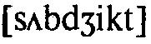 действительно означает «тема», «предмет», но также «подчиненный», «подвластный». А есть еще и глагол to subject 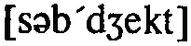 «подчинять», «покорять». На экзамене любят такие вещи в отношении «хорошо знакомых» слов, поэтому будьте внимательны.

Дворяне, чья власть стала непомерной во время царствования Стефана и которых едва привело к некоторому подчинению короне благоразумие Генриха II, теперь возобновили свои прежние бесчинства; презирая слабое вмешательство английского государственного совета, укрепляли свои замки, увеличивали число вассалов, принуждая к вассальной зависимости всю округу, и каждый старался всеми способами поставить себя во главе тех сил, которые дали бы ему возможность стать крупной фигурой в грозящих национальных потрясениях.

Неточность может возникнуть со словом licence, которое в современном языке чаще всего употребляется в значении «лицензия», «разрешение». Но это слово имеет также значение «отклонение от правила», «вольность».
Не стоит также переводить convulsions похожим словом «конвульсии». Оно имеет значение «судороги», «конвульсии», но первым его значением будет «колебания», «потрясения».

И, наконец, возьмем еще один текст, уже не из художественного произведения.

Two systems of running a theatre

There are two ways of running professional theatrical enterprises. The first and much the older, is associated with the world's most famous theatrical companies, such as the Comedie Francaise in Paris, the Burgtheatre in Vienna, the Moscow Arts Theatre, the Old Vie in London. This system involves a permanent producing organisation that controls a theatre and engages its actors to perform numerous plays. In these companies, once a play has been thoroughly rehearsed and performed for several nights it goes into the repertoire of productions ready to be put on at any time. For this reason such companies are often called «repertory companies». But many companies called «repertory companies», producing one play for a run of one to three weeks, have in fact no repertoire. They are really stock companies.
Being a member of a true repertory company can be hard on a lazy actor, who may be playing five parts in one week and has to rehearse old productions or create new ones. But for actors who love their profession, this is the better system. It enables them to display their versatility, prevents them going stale, and makes good acting easier, like playing regularly with a team.
Though it is expensive to maintain a large company with scenery and costumes for many productions, less money is wasted than with the other system. This, which might be called ad hoc¹ system, is the one employed by the commercial theatres of London, Paris, New York and many other capitals. A manager (called in New York a «producer») decides to do a play. He employs a director, a scene-designer, a stage staff, and actors – simply to do this one play. It may run two weeks – or two years. The one great advantage of this system is that it offers play-wright and director a wide choice of actors and actresses. It encourages «type-casting» – finding an actor exactly right in type for a part.
In all other respects it is inferior to the permanent company and repertory system. A very short run is bad for everybody. A very long run is bad for actors and audiences; for, if actors get stale, audiences see a mechanical performance.
¹ ad hoc (лат.) - специальный, на данный случай.

(From The Wonderful World of the Theatre by J.B. Priestley)

Переводить такие тексты проще, чем художественные, если только в них не слишком много специальных терминов. Но на экзамене не будет чрезмерно сложной терминологии, понятной лишь специалистам. Итак, делаем перевод.
Во-первых, нужно перевести заголовок. Основной вопрос здесь, несомненно, вызывает слово «running». Остальное понятно. Для начала неплохо определить, какая это часть речи. В словаре running выступает в трех видах: 1. pres. р. от run 2. п. 3. а., т. е. как причастие, существительное и прилагательное. Понятно, что абитуриент захочет подставить одно из этих значений. Но весь фокус здесь в том, что running не является ни первым, ни вторым, ни третьим. Это герундий. А герундий, как правило, в словарях не отражается (о формах на -ing см. подробнее раздел 3). Явными признаками герундия здесь являются отсутствие артикля и стоящее после этого слова существительное без предлога. Итак, перед нами герундий от глагола to run, но это еще полгоря. Какое из значений run взять, если их в словаре целая страница? Наиболее подходящим по смыслу является стоящее в словаре Мюллера под номером 24 значение «управлять, вести (дело, предприятие), эксплуатировать». Но даже эти значения вряд ли будут точно передавать смысл. Если, например, перевести «Две системы управления театром», то получается, что театр уже есть и остается им только управлять. Между тем мы договаривались, что вначале нужно в общих чертах просмотреть все содержание. Если это сделать, то видно, что речь в тексте идет не об управлении Большим или каким-либо другим театром. То же самое со словом «эксплуатация». Приходится искать другое слово, в наибольшей степени отражающее смысл. Здесь такими окажутся слова «организация» или «работа».

Две системы организации театра

Есть два способа организации профессиональной театральной антрепризы.

Слово way многие любят во всех случаях переводить как «путь». Но часто более подходящими оказываются значения «метод, средство, способ, манера». Слово entreprise лучше оставить в его специфически театральном значении «антреприза».

Первый и гораздо более старый связан со всемирно известными театральными коллективами, такими, как «Комеди Франсез» в Париже, «Бургтеатр» в Вене, Московский Художественный театр, «Олд Вик» в Лондоне.

Здесь имена собственные лучше передавать через транслитерацию, а не переводить «Французская комедия» и т. д., кроме, естественно, театра МХАТ, который нужно переводить его русским названием.

Эта система включает в себя постоянную постановочную организацию, которая управляет театром и привлекает его актеров к исполнению различных ролей.

Глагол to control не стоит здесь переводить словом «контролировать». В таком значении возникает впечатление о каком-то контроле со стороны, вроде «комитета народного контроля». Не поддавайтесь на похожее звучание этого слова в русском языке и помните, что первым значением глагола to control будет «управлять».

В этих коллективах, когда пьеса тщательно отрепетирована и прошла несколько раз на сцене, она входит в репертуар спектаклей, готовых к представлению в любое время.

Обратите внимание на слово production, которое здесь, безусловно, нужно переводить не «продукция» или «производство», а «постановка», «спектакль».

Поэтому такие коллективы часто называются «репертуарными». Но многие компании, называемые «репертуарными компаниями», готовящие одну пьесу к постановке в течение одной-трех недель, фактически не имеют репертуара. Они в действительности являются постоянными труппами.

Во-первых, была, остается и, наверное, останется типичной ошибка абитуриентов при переводе слова for. Опыт показывает, что большинство упорно переводит его как «для». Но у for три основных значения: 1) «для», 2) «в течение», 3) «поскольку». Целиком же оборот for this reason означает «по этой причине». Здесь все же будет уместнее перевести его «поэтому». Но наибольший интерес в этих предложениях представляют причастные обороты. Многие абитуриенты будут давать перевод «многие компании называют...», не различая здесь вторую и третью, означающую причастие, форму глагола to call. Вслед за Past Participle called идет еще одно, теперь уже Present Participle producing. Если первое значение нужно переводить в пассивном значении «называемые», то во втором нужно передать активный смысл «готовящие».
Еще один интересный момент здесь – это термин stock company. Первое его значение – «акционерное общество». Но применительно к театру словарь Мюллера дает такое разъяснение: «театральная труппа, обычно выступающая в одном театре с определенным репертуаром; театральная труппа со средним составом актеров (без звезд)». Объяснение хорошее, но для термина слишком длинное. Представьте себе: каждый раз произносить такую фразу. Поэтому лучше для удобства взять выражение, по количеству слов равное stock company. Здесь по смыслу подойдет «постоянная труппа».

Быть членом настоящего репертуарного коллектива трудно для ленивого актера, которому, возможно, придется играть пять ролей в неделю и еще репетировать старые спектакли или создавать новые.

Глагол can в этом варианте пришлось опустить, так как иначе возникнет неуклюжее сочетание «быть... может быть, ... возможно». Смысл вполне передается и без глагола can.

Но для актеров, которые любят свою профессию, это лучшая система. Она дает им возможность показать их многосторонность, не дает им впасть в рутину и способствует хорошему исполнению, как регулярная игра в команде.
Хотя содержать большой коллектив с декорациями и костюмами для многих спектаклей дорого, все же это требует меньших затрат, чем при другой системе.

Можно перевести и дословно «тратится меньше денег», но этот оборот синтаксически слабо связывается с первым придаточным предложением. В таком безличном выражении без подлежащего все же чего-то не хватает.

Эта система, которую можно назвать ad hoc, применяется в коммерческих театрах Лондона, Парижа, Нью-Йорка и многих других столиц.

Латинское выражение можно и не переводить, делая сноску. Однако для простоты употребления приемлема и передача этого термина русскими словами, например «система «на случай».

Менеджер (называемый в Нью-Йорке «продюсер») решает поставить пьесу. Он приглашает директора, художника, сценический персонал и актеров – просто чтобы поставить одну эту пьесу. Она может идти две недели или два года.

Здесь снова глагол to run, но теперь уже в другом значении.

Большое преимущество этой системы состоит в том, что она предлагает сценаристу и директору широкий выбор актеров и актрис. Она поощряет «типовой состав» – поиск актера, наиболее подходящего для роли.
Во всех других отношениях она уступает постоянному коллективу и репертуарной системе. Очень короткий показ – это плохо для всех. Очень долгий показ – это плохо для актеров и зрителей, поскольку, если актеры впадают в рутину, зрители видят механическое исполнение.

Здесь опять слово run, но теперь уже как существительное, причем в специфическом театральном значении.

Данные в этом разделе общие и конкретные методические рекомендации помогут вам более успешно справиться с переводом текста на экзамене.

Раздел 4. ПЕРЕСКАЗ ТЕКСТА

Best defence is attack.

При пересказе чаще всего встречаются четыре главные ошибки. Коротко сформулируем их:

1. Дословное воспроизведение.
2. Теряется нить.
3. Рваный ритм и неумелый «поворот».
4. Несоблюдение правил косвенной речи.

1. Нужно учитывать, что пересказ – это не столько проверка памяти и способности к заучиванию, сколько проверка понимания текста и умения своими словами правильно передать его содержание. При подготовке к пересказу не начинайте лихорадочно заучивать текст. Мало того, что это не будет являться пересказом в собственном смысле этого слова, это еще и сковывает человека, создает дополнительное психологическое напряжение, когда какое-то случайно забытое слово или оборот речи может просто остановить ваше повествование и в воздухе повиснет тягостное и неловкое молчание.
Никогда не начинайте с заучивания. Лучше всего начать с того, чтобы самому задать к тексту вопросы. (Как задавать вопросы, см. отдельный раздел.) Сколько вопросов задавать и каких? Это зависит от текста. Примерно 10 вопросов будет вполне достаточно. Запишите их. Постарайтесь сами на них ответить устно, не глядя на текст. Если ответ покажется вам трудным, то дайте его с помощью текста и попробуйте повторить по памяти.
Когда вы видите, что легко можете ответить на ваши вопросы, не заглядывая в текст, это значит, что вы хорошо его понимаете и владеете материалом для уверенного и непринужденного пересказа. Так текст освобождается от своей «зацементированности», перестает быть застывшей массой, с которой неудобно работать. Материал становится податливым, ослабляется его сопротивление. Это можно сравнить с тем, когда застывает соль и вы не можете взять то количество, которое позволит получить нужный вкус. Но когда этот кусок удается разбить и соль станет сыпучей, вы можете брать сколько потребуется.
Первая задача, образно говоря, состоит в том, чтобы превратить текст из камня в порошок, которому вы сможете потом придавать форму по вашему усмотрению.

Примеры вопросов к текстам:

Текст 1.
1. What did Alice think and feel when she saw the Cat?
2. Why did she begin timidly?
3. What could have happened if the Cat had not liked the name she addressed him with?
4. What did she want to know?
5. What did the way from there depend on according to the Cat?
6. What kind of people lived about there?
7. How did the Cat prove that all of them were mad?
8. Did Alice play croquet with the Queen that day?
9. Where could she see the Cat again?
10. Why wasn't she surprised when the Cat vanished?

Текст 2.
1. Which system of running professional theatrical enterprises is older?
2. What theatres is it associated with?
3.What does the system involve?
4. When does a play go into repertoire?
5. Why in the author's opinion the so-called «repertory companies» are really «stock companies»?
6. Why can being a member of a true repertory company be hard on a lazy actor?
7. Which system is better for actors who love their profession?
8. Which system is more expensive?
9. What are the peculiar features of the so-called «ad hoc» system?
10. What happens if actors get stale?

Текст 3.
1. What district of England is described at the beginning of the passage?
2. What was there in ancient times?
3. Are the remains of the forest still to be seen?
4. Who used to live there, according to the legends?
5. What happened there during the Civil Wars?
6. Whose deeds have been rendered popular in English songs?
7. What period does the time of the story refer to?
8. What happened to king Richard I?
9. How did the nobles behave?
10. What did they strive for?

2. Многие, хотя им и удается избежать первой ошибки, совершают вторую. Да, они не заучивают текст и ведут пересказ своими словами. Но как ведут? Они не умеют выдерживать главное направление, перескакивают с одного на другое, ведут хаотичный рассказ, пропускают существенные детали и останавливаются на второстепенных. В результате весь пересказ выходит сумбурным и запутанным. Часто это понимает и сам рассказчик, и у некоторых возникает желание сказать «давайте я вам снова перескажу».
Вторая задача, после преодоления «сопротивления материала» текста, – определить линию повествования. Здесь нужно не задавать вопросы, а четко разделить весь текст на основные части и кратко озаглавить их. Этих частей должно быть не больше 4-5, потому что 5 – последнее число, которое хорошо укладывается в зрительной памяти. После 5 картина у большинства уже расплывчатая. Проверьте себя. Попробуйте мысленно представить 3 стула. Хорошо. Теперь 4. Прекрасно. Ну, а теперь 7, не разделяя их на группы. Итак, общая структура текста будет лучше всего представлена, если он разделен на 4 части (или максимум 5). Экзаменационный текст составляет не более одной страницы, поэтому он должен легко поддаться такому делению.
Разделив текст на части, озаглавьте их кратко и напишите их названия. Теперь вам ясен не только фактический материал, но и внутренняя структура. Вы видите главное. Теперь к стволу остается кое-где дорисовать веточки, чтобы основная мысль могла обрасти необходимыми подробностями. Те ветки, которые мешают видеть общее, можно сразу же обрубить. Сюда относятся некоторые второстепенные подробности, имена, даты, события, рассуждения и прочие лишние и несущественные вещи.
В результате у вас появится четкий зрительный образ всего текста, то основное, что нужно при пересказе раскрыть.
Покажем это на примере текстов, которые были взяты для перевода.

Разделить их на части можно примерно следующим образом:

Текст 1.
1. The attitude to the Cat.
2. Looking for a way.
3. The people living about there.
4. Madness and its proof.
5. Croquet.

Текст 2.
1. Permanent companies.
2. The attitude of the actors.
3. Temporary companies.
4. Advantages and disadvantages.
5. Comparing the two systems.

Текст 3.
1. The country (river, forest, hills, valleys).
2. The history of the forest (outlaws).
3. The time of the story.
4. The situation in England.
5. The plans of the nobles.

После того как вы разделите текст на части и выделите в нем главное, остается выбрать подходящую линию повествования. Самый простой путь – следовать тому расположению частей, которое содержится в тексте. Но возможны и варианты. Есть натуры творческие, которые предпочитают не просто следовать тексту, но подвергают его обработке и рассматривают под особым углом зрения. В пересказе это вполне допустимо. Важно лишь то, чтобы пересказ правильно передавал содержание текста.
От того, каким будет начало, зависит дальнейшее направление повествования, его возможные повороты. Глядя на озаглавленную схему основных частей текста, подумайте о том, с чего лучше всего начать, и на этой же схеме условно, с помощью стрелок, обозначьте направление движения вашей мысли и порядок перехода от одной части к другой.

3. Трудности при переходах и поворотах.
Переход от одной части сообщения к другой не должен быть слишком резким и случайным, а должен производить впечатление обдуманного. Тогда, например, может появиться необходимость в таких фразах, как: «Далее я хотел бы перейти к вопросу», «Из всего сказанного следует, что...», «В отличие от предыдущей части...». Поворот мысли предполагает умение связывать ее с другой мыслью под определенным углом. Иногда логичнее всего будет не просто произнести подряд два предложения, а использовать такие вспомогательные средства, как выражения «Вот почему...», «Короче говоря...», «По мнению автора...» и т. д.
Такие выражения иногда помогают в трудную минуту получить несколько мгновений, необходимых для размышления или чтобы вспомнить что-то забытое, при этом не создается гнетущая пауза, которая может показаться выражением вашей беспомощности. Долгое молчание окажется не в вашу пользу. Но если вы уверенно начнете отвечать, когда, например, вас спросят, в чем разница между сутью и смыслом какой-либо соответствующей ситуации, вводной фразой вроде «Есть, конечно, некоторые различия. Самое заметное из них...», то за это время уже создастся образ, и часто из глубин сам по себе приходит нужный ответ. Есть закон ассоциаций, и одно предложение тянет за собой другое. Иногда знания уходят так глубоко, что для того чтобы их извлечь, нужен своего рода буксир.
В этом разделе будет приведен ряд тех полезных выражений, которые могут помочь при переходах и поворотах, а также иногда в трудную минуту вытащить за собой хорошо забытые знания или привлечь спасительную идею, когда человека выручает сообразительность. Эти обороты рекомендуется знать, но пользоваться ими на экзамене нужно осторожно, то есть в меру, не слишком ими злоупотреблять, иначе вместо огромной пользы они могут произвести обратный эффект.

«Избыток средств нередко портит дело,
Имей одно, но пользуйся умело», –

говорится в одной из басен Лафонтена. Главное на экзамене – не перейти меру и не употреблять такие выражения не к месту. Но это уже вопрос хорошего вкуса.

4. Правила косвенной речи.
Пересказ, как правило, делается в косвенной речи. Это значит, что все прямые высказывания от лица персонажей передаются от лица кого-то другого, кто о них сообщает. Отсюда и название – Reported Speech, предполагающее, что все слова действующих лиц излагает какой-то «репортер». В данном случае этим «репортером» являетесь вы. При передаче в косвенной речи со словами персонажей будут происходить изменения в соответствии с правилами английской грамматики.
Прежде всего, в косвенной речи нужно учитывать действие такого закона, как согласование времен. Это закон взаимосвязи между главным предложением и придаточным. Таких главных и придаточных предложений в косвенной речи появляется много, так как мы вынуждены раскрывать кавычки, и прямая речь, стоявшая в них, часто становится придаточным предложением.
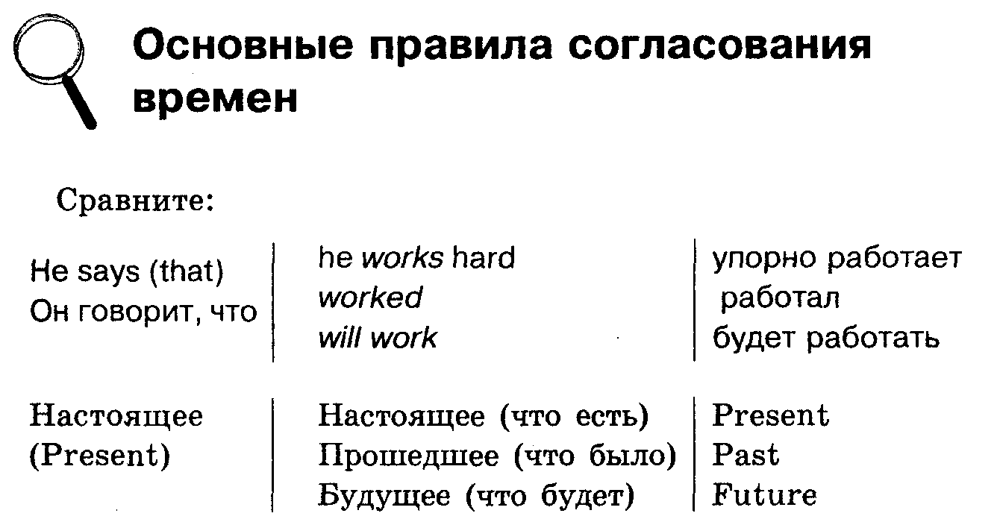

Теперь, если главное предложение перевести в прошедшее время, то вслед за ним поменяют время и все придаточные:
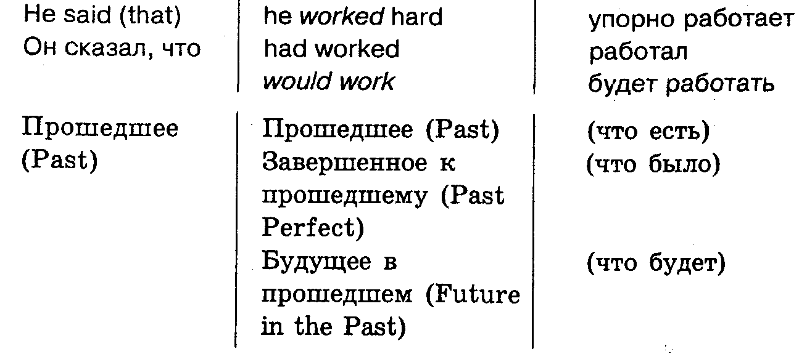

Итак, суть этого закона в том, что если главное предложение оказывается в прошедшем времени, то оно как бы тянет за собой в прошедшие формы и связанные с ним придаточные. При этом русский перевод этих придаточных не меняется, поскольку в русском языке такого закона нет.

Он говорит, что работает. – Он сказал, что работает.

В английском все выглядит иначе.

Примечание. В качестве иллюстрации была взята группа времен простых (Simple), обозначающих сам факт действия, или, как ее еще называют. Indefinite.

Но то же самое относится и к группе времен, обозначающих действие, длящееся в какой-то момент или срок (Continuous), и к группе времен, обозначающих действие, к этому моменту завершенное (Perfect).
Например:
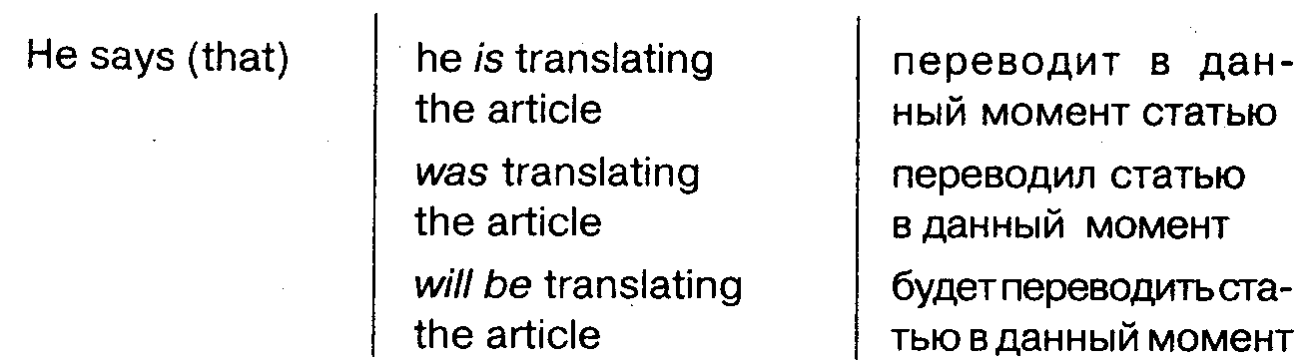
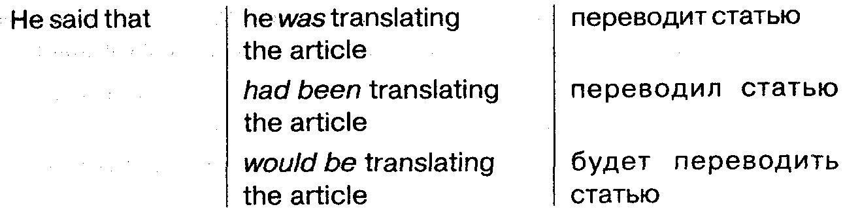
Получаются те же соотношения между главным и придаточным:
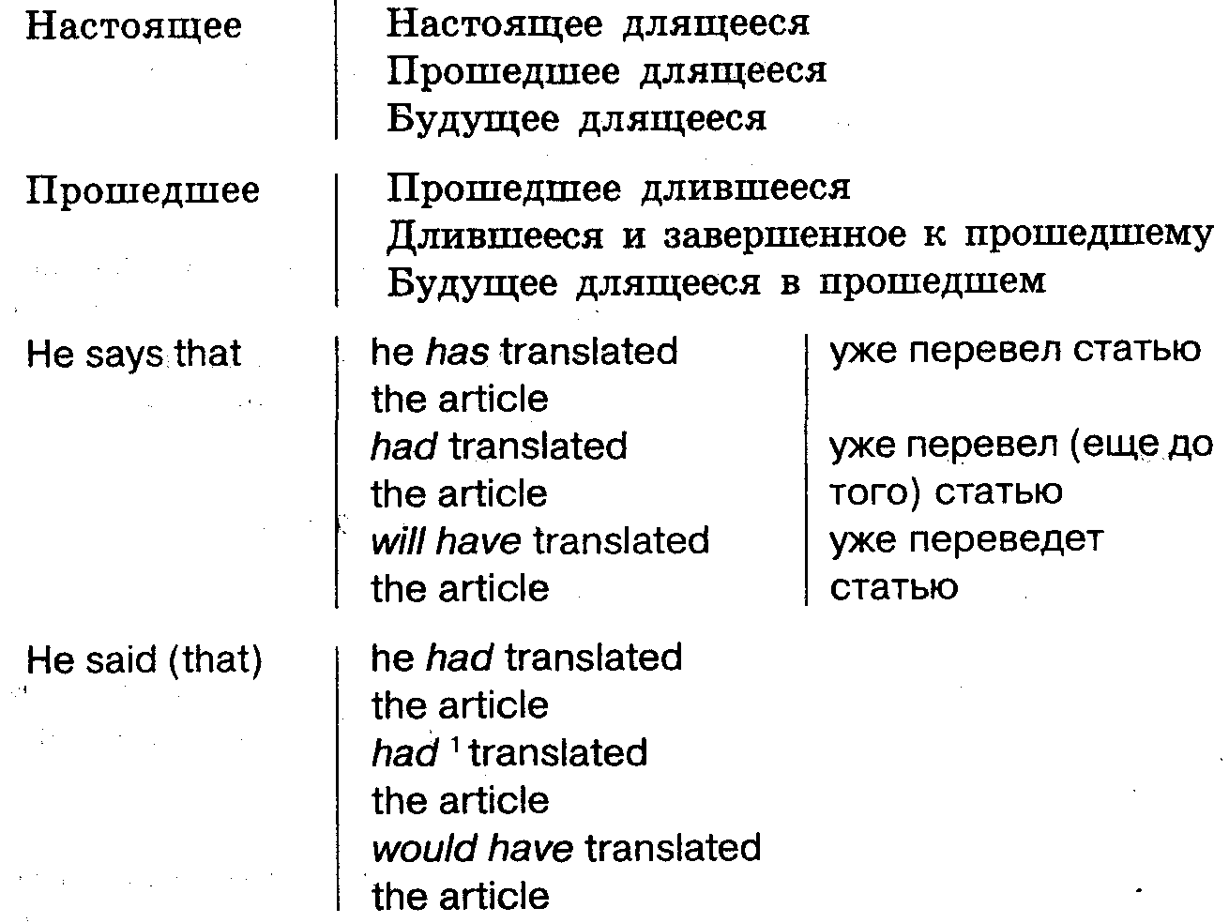

¹ Past Perfect сдвигать дальше в прошлое уже некуда, поэтому оно остается таким же, обозначая действие, завершенное к моменту в прошлом.

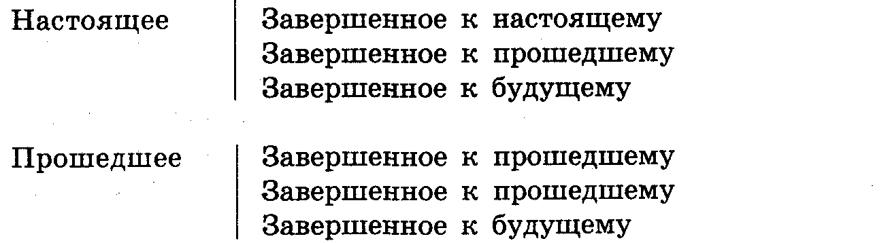

Кроме правила согласования времен для перевода прямой речи в косвенную нужно знать еще три основных случая, возникающих при раскрытии кавычек.
Это 1) Сообщение. (Он сказал, что...)
2) Вопрос. (Он спросил, поинтересовался и т. д.)
3) Просьба, приказ, совет. (Он попросил, приказал и т. д.)

Переход в косвенную речь происходит так:
- Сообщение.
Прямая речь:
Не said, «She washes the windows.»
Косвенная речь:
He said (that) she washed the windows,

т. е. действует закон согласования времен.

2. Вопрос. Он может быть без вопросительного слова и с вопросительным словом.
Без вопросительного слова. Здесь используется соединительный союз whether или if.
Прямая речь:
Не (asked), «Does she wash the windows?»
Косвенная речь:
He asked whether she washed the windows,

т. е. при раскрытии кавычек после соединительного союза идет прямой порядок слов (как в повествовательном предложении) и действует правило согласования времен.

Вопрос с вопросительным словом. Здесь не нужен соединительный союз. Вопросительное слово просто переносится в косвенную речь.
Прямая речь:
Не asked, «When does she wash the windows?»
Косвенная речь:
He asked when she washed the windows.
Здесь тоже прямой порядок слов и согласование времен.

3. Просьба, приказ.
Прямая речь:
Не said to her, «Wash the windows.»
Косвенная речь:
He asked (ordered, told) her to wash the windows.

Здесь согласование времен не действует, так как используется неопределенная форма глагола.

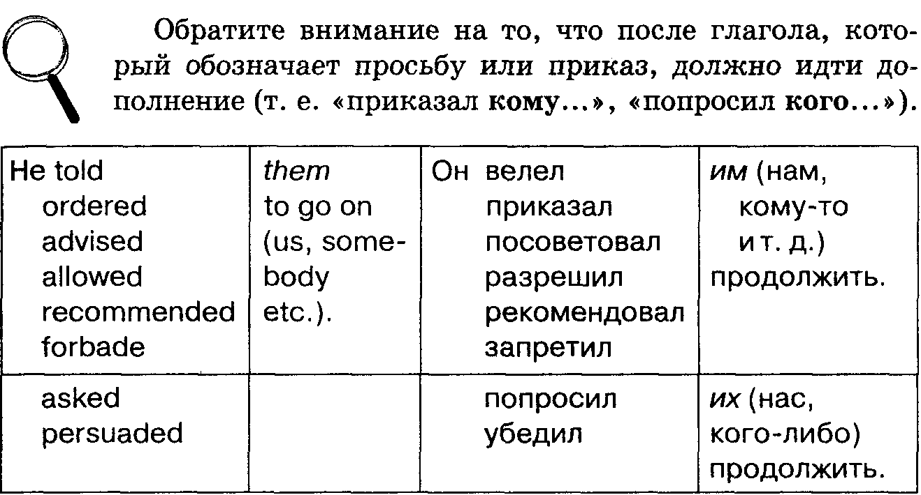

Неправильно было бы: Не ordered to go on.
Но в прямой речи этот глагол может появляться без дополнения: «Go on,» he ordered. – «Продолжайте», – скомандовал он.

Часто путают глаголы to say и to tell. Сравните их употребление:
Прямая речь:
Не said (to the manager), «I have to sell my fiddle.»
Косвенная речь:
He said (that) he had to sell his fiddle.
He told the manager that he had to sell his fiddle.

Особое внимание обратите на часто необходимые в косвенной речи обороты со значением «предлагать» и «заставлять». Здесь используются глаголы to suggest и to make, которые ведут себя иначе, чем те, о которых говорилось выше. С глаголом to suggest используется или сослагательное наклонение (The Subjunctive), или герундий (The Gerund) (о них подробнее см. дальше) и перед дополнением ставится предлог to.

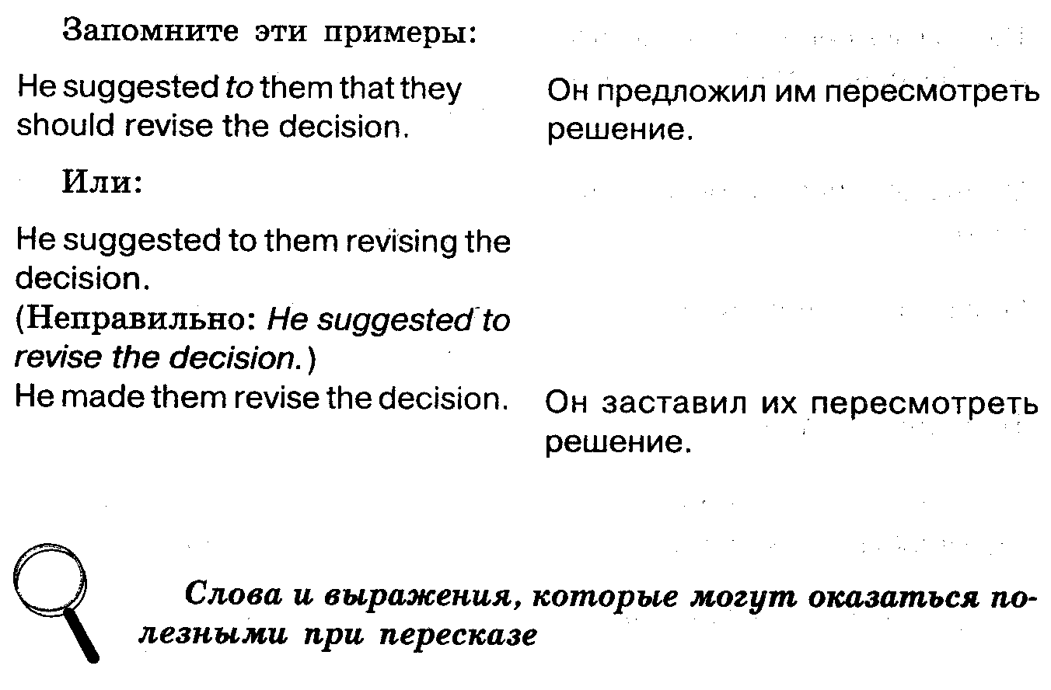

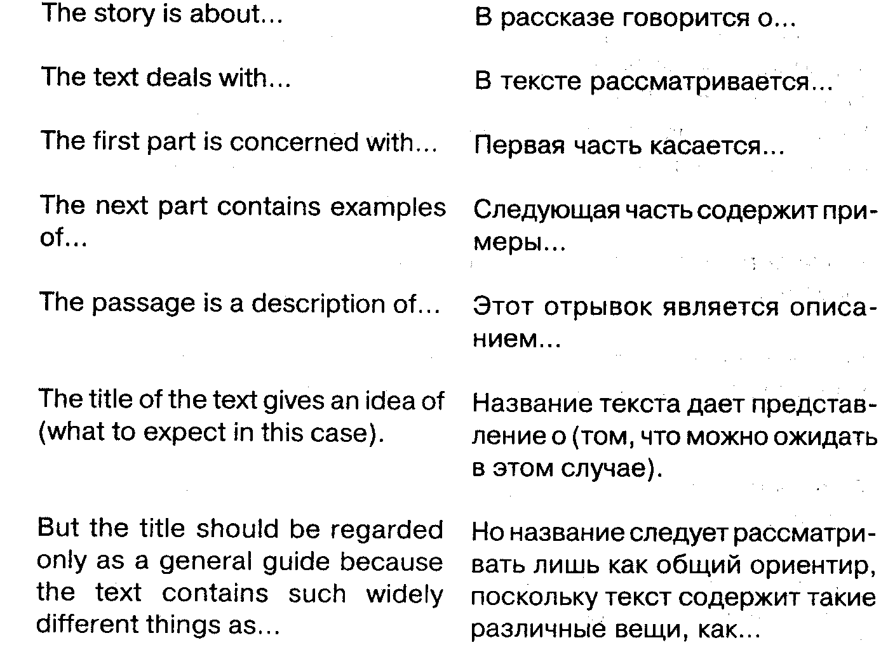

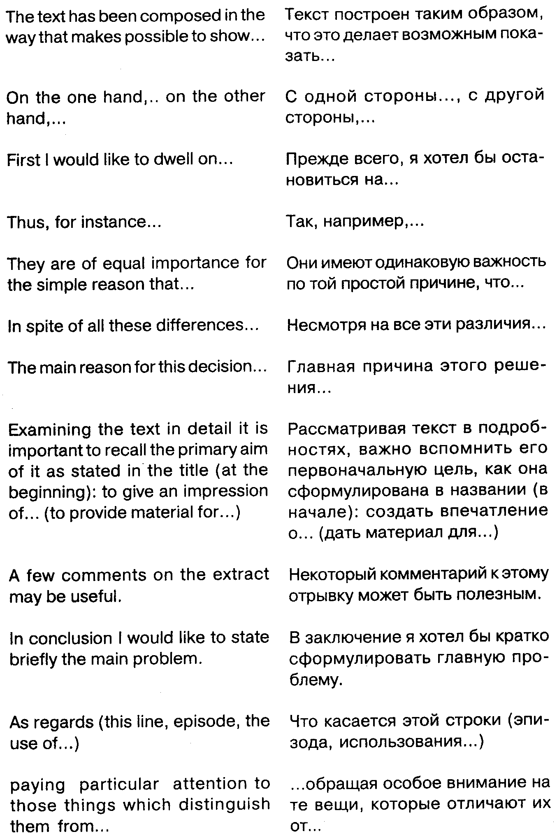

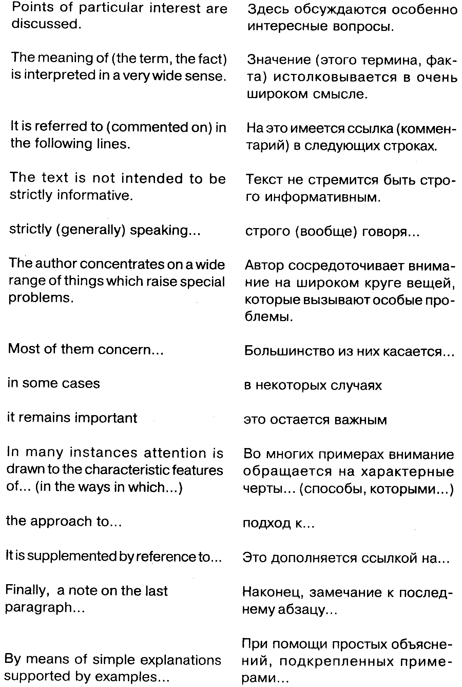

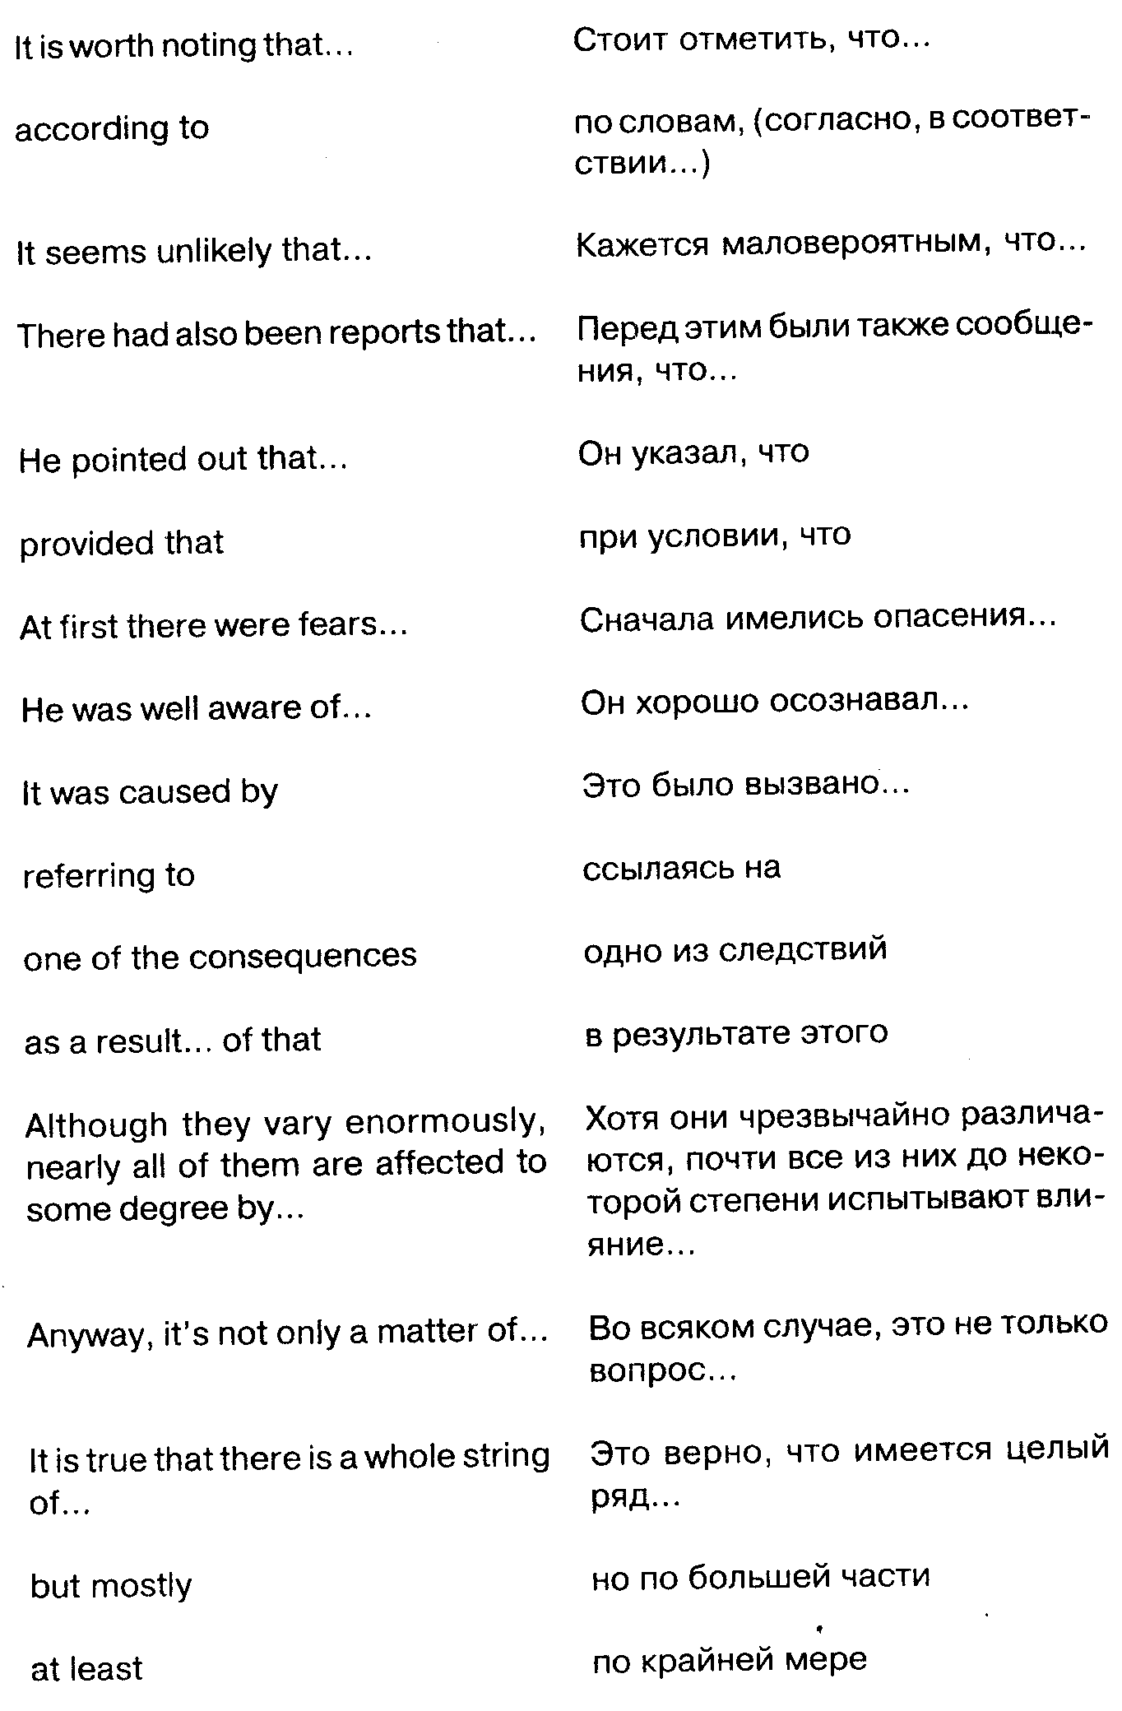

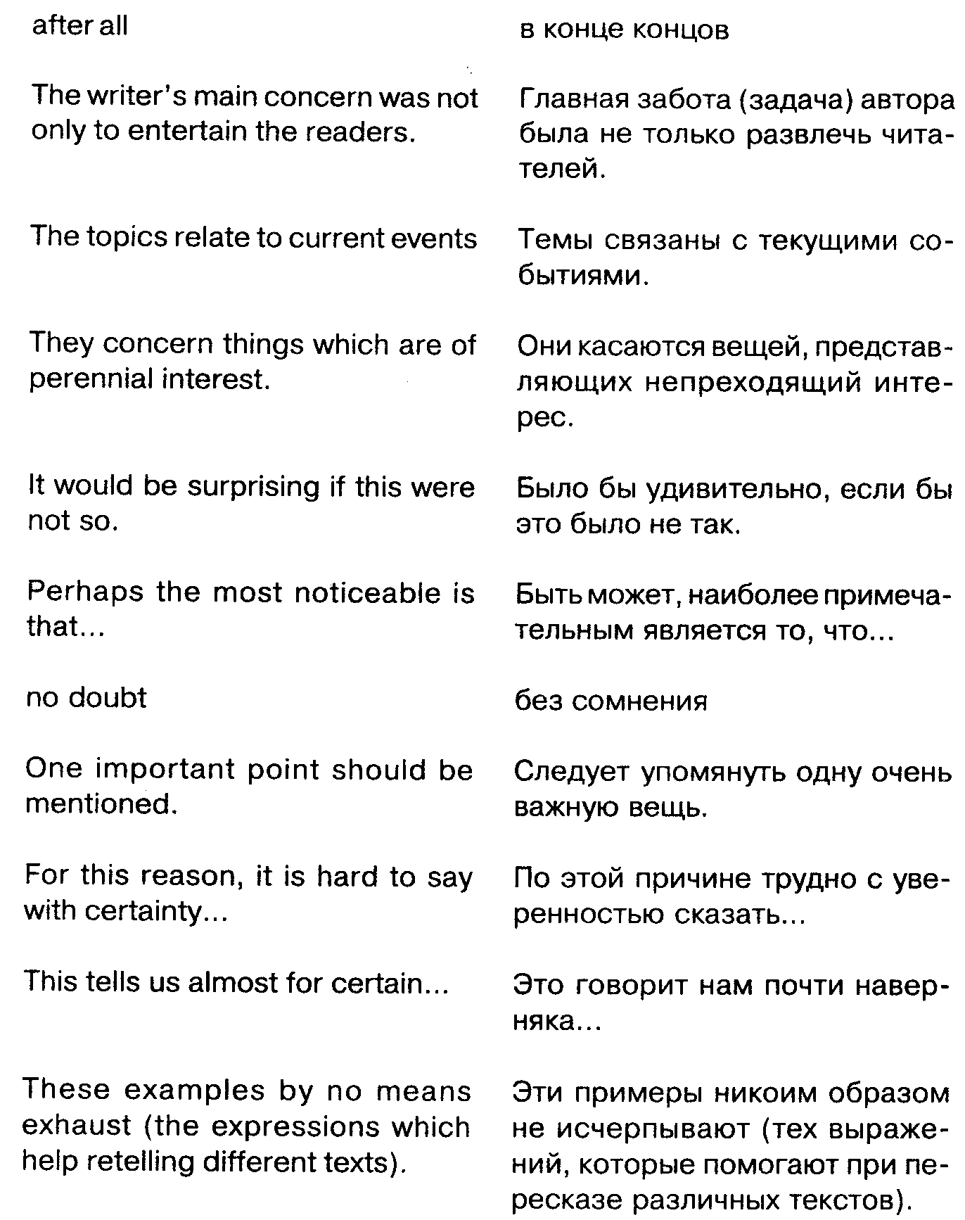

Кое-что вы и сами посчитаете нужным добавить к этому ряду.
В пересказе нередко может встретиться случай, когда требуется выразить необходимость или ее отсутствие. Опыт показывает, что абитуриенты обычно испытывают затруднения в использовании модальных глаголов для этих целей.
Что делать, если, например, требуется сказать «Он должен был...», «Ему надо было...», «Ему нельзя было...» и т. д. Абитуриенты, конечно, знают три основных модальных глагола can, may, must, но в применении их к прошедшему или к будущему времени часто оказываются беспомощными.
Must не имеет формы прошедшего времени и поэтому используются его заменители (have to / be to).

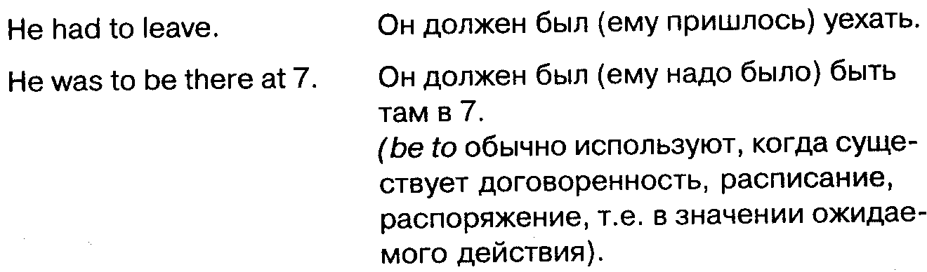

Но имейте в виду, что must может употребляться в косвенной речи, даже если по согласованию времен требуется прошедшее время.

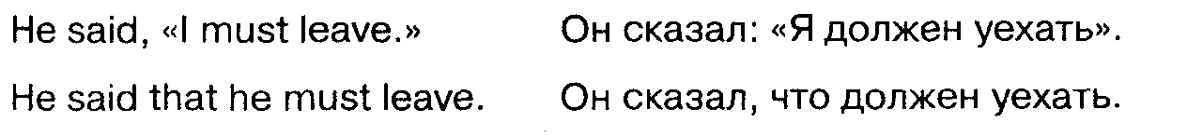

Если в прямой речи вместо must использовались его заменители, подчеркивающие не просто общую обязанность, необходимость или долг, но и определенные оттенки – have to (вынужден, приходится) или be to (нужно, есть договоренность, распоряжение, план и т. п.), то, естественно, эти же глаголы остаются и в косвенной речи.

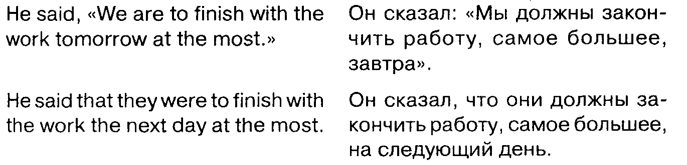

Если при пересказе о прошлом нужно сказать, что действие должно было совершиться раньше (но не совершилось), то обычно вместе с модальным глаголом to be используется перфектный инфинитив. Сравните:
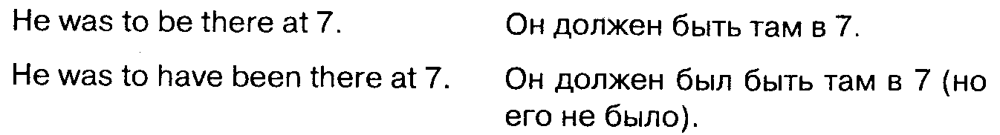
Часто для этой же цели используется глагол should, также в сочетании с перфектным инфинитивом. Но should носит скорее оттенок совета («следовало бы») и значение необходимости в нем выраженно меньше.
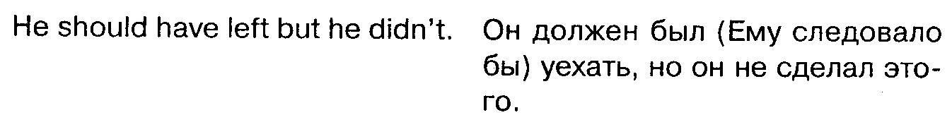
Моральную обязанность или долг обычно передает глагол ought to.
Теперь об отсутствии необходимости. Как сказать «не должен был», «не нужно было»? Иногда абитуриенты в этом смысле употребляют обороты must not, had not. Но это не правильно.
Обратите внимание на формы отрицания необходимости или обязанности:
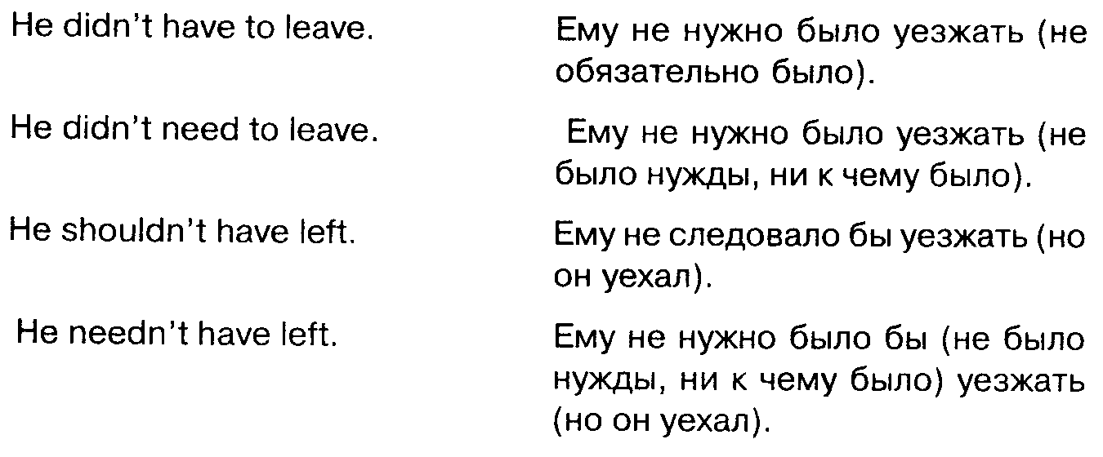
Сравните возможные вопросы, если подразумевается значение «надо ли».
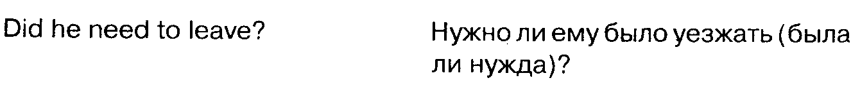

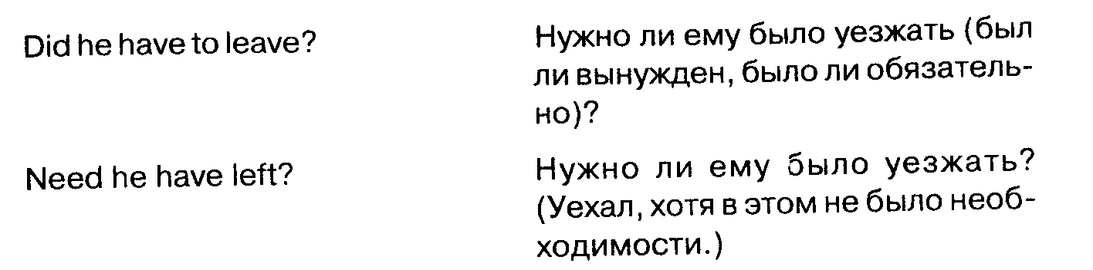
Запрещение («нельзя», «не должен») в настоящем времени передается, как известно, с помощью must not. (He must not leave. – Ему нельзя уезжать.)
Но как правильно вырвзить то же самое в прошедшем времени? Глагол have to, заменяющий must в значении «должен», никак не пойдет в своей отрицательной форме для значения «нельзя». (He didn’t have to leave означает «не нужно было».)
В таком случае могут использоваться следующие формы:

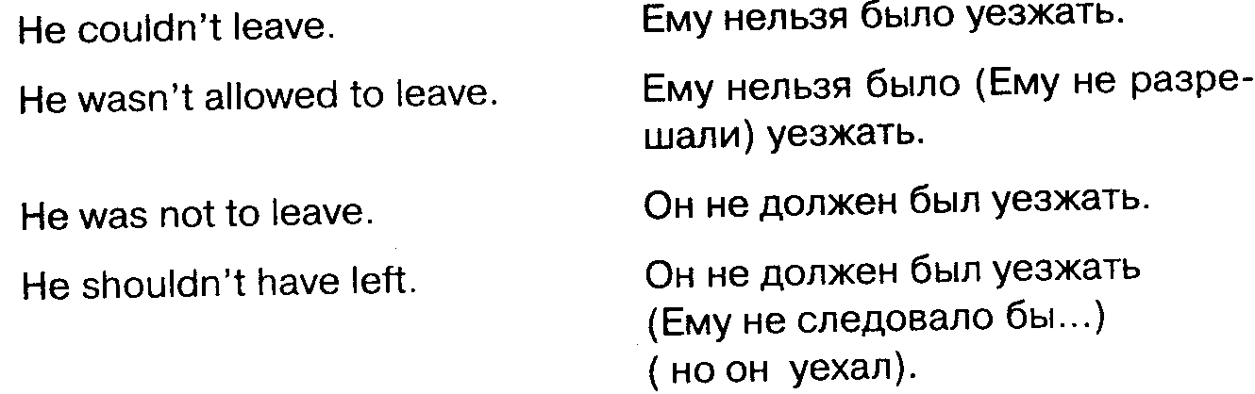
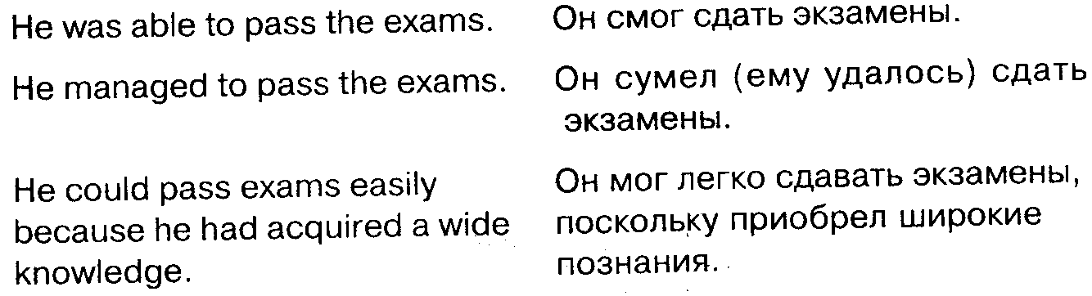
Это касается по большей части утвердительных предложений. В отрицаниях эти глаголы оказываются практически равноправными.
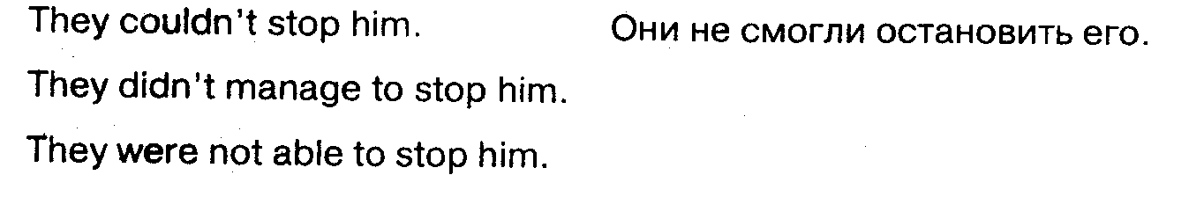
Характерная ошибка – использование таких сочетаний, как could manage или couldn't manage. Достаточно лишь одного из этих глаголов.
Кроме модальных глаголов для выражения обязанности, необходимости, возможности или невозможности есть и ряд других оборотов.
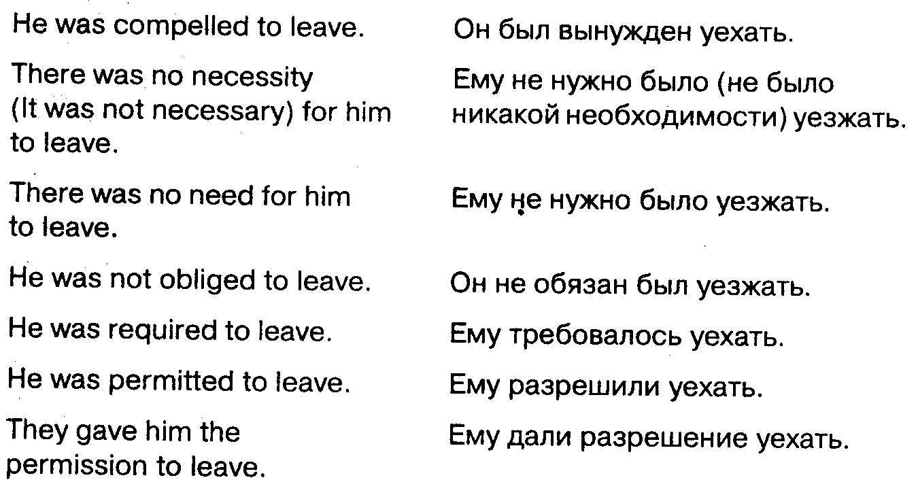

Использование сослагательного наклонения (The Subjunctive Mood)

На практике при пересказе Subjunctive может появиться при использовании таких оборотов, как it is important that, it is necessary that, it is essential that, когда речь идет не о реальном действии, а о предполагаемом или возможном, а также с некоторыми глаголами, выражающими желание или предложение – to suggest, to insist, to demand, to recommend, to order, to request, to ask, когда после них нужно ставить союз that.
Чтобы не делать ошибок в употреблении Subjunctive (а для тех, чьим родным языком является русский, это действительно одна из самых трудно воспринимаемых по смыслу грамматических форм английского языка), надежнее всего применять конструкцию с глаголом should (хотя Subjunctive может иметь и другие формы).
Примеры практического употребления Subjunctive:

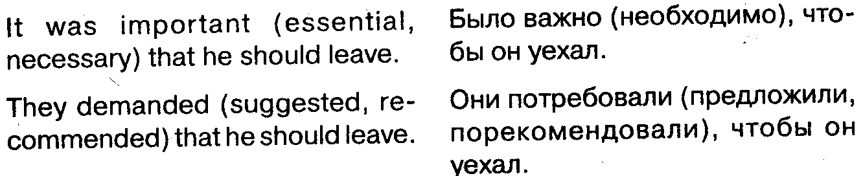

В разговорном языке эти правила могут нарушаться, и после перечисленных оборотов вместо сослагательного используется обычное изъявительное наклонение. На экзамене лучше говорить с подчеркнутой правильностью, чем переходить на просторечие. Поэтому в перечисленных случаях рекомендуется употреблять Subjunctive. Это даст возможность и экзаменаторам почувствовать, что вы неплохо знакомы с грамматикой, не оставлять места для сомнений, что вы действительно знаете Subjunctive, которые могли бы появиться, если бы вы в этих случаях стали употреблять изъявительное наклонение.
Некоторые из перечисленных глаголов могут употребляться не только с Subjunctive, но и с инфинитивом.

They recommended him to leave.

Но запомните три основных глагола, после которых инфинитив не употребляется. Это suggest, demand и insist. Нельзя сказать: They demanded to do it. После них должен употребляться Subjunctive.

Обратите внимание на употребление Subjunctive в пассивном значении.

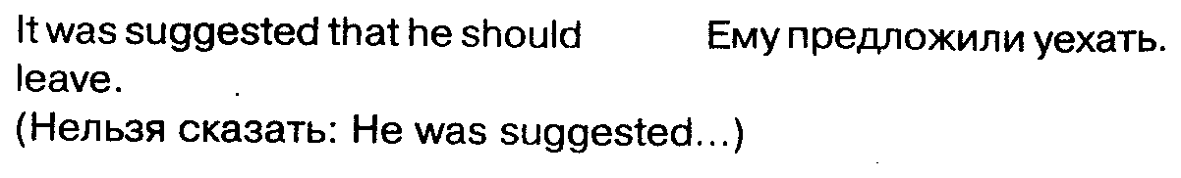

При пересказе может появиться необходимость в таких фразах, как «Он хотел, чтобы...», «Он ожидал, что...», «Он видел (слышал), как...». В этих случаях требуется употребить так называемый Complex Object (сложное дополнение). «Сложным» это дополнение называют потому, что в его состав, кроме дополнения как такового, входит еще и глагол. Таким образом, его общая формула
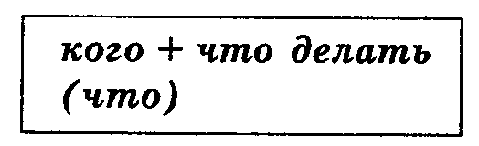

Эта конструкция употребляется главным образом в трех случаях.
1. После глаголов, выражающих желание, мнение, предположение: to want, to wish, to desire, to believe, to think, to know, to consider , to suppose, to expect и др.

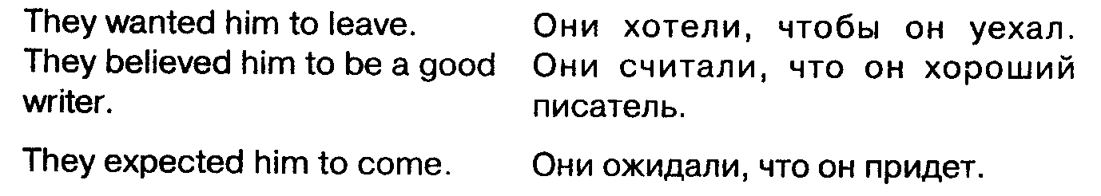
2. После глаголов восприятия: to see, to hear, to feel, to watch, to observe. В отличие от предыдущего случая здесь не употребляется частица to.

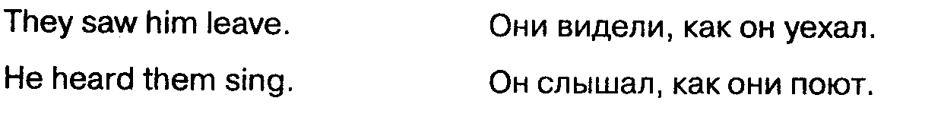

П р и м е ч а н и е. Если подчеркивается не столько сам факт, сколько процесс происходящего, то вместо инфинитива употребляется причастие.

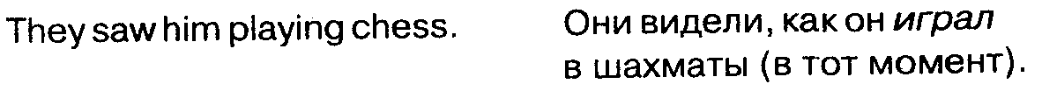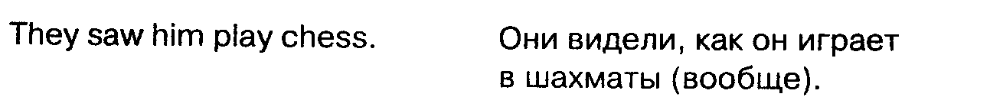
3. С глаголами, выражающими приказ, принуждение, разрешение: to cause, to make (заставлять, принуждать), to let. Частица to здесь тоже не употребляется.

Типичной ошибкой абитуриентов является стремление говорить They wanted that he left.., тогда как для английского языка привычным оказывается They wanted him to leave.
Или нередко по русскому образцу строят фразу: They saw how he stopped, где правильным будет They saw him stop.
При употреблении этих глаголов в пассивной форме частица to будет сохраняться во всех случаях, независимо от того, употреблялась она в Complex Object или нет. Сравните:

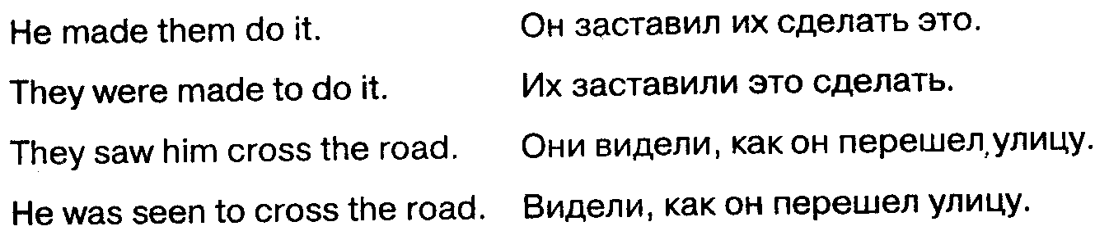

Глагол let в пассивной форме употребляют редко, и вместо него используют глагол allow.

Очень часто в пассивной форме употребляются следующие выражения:

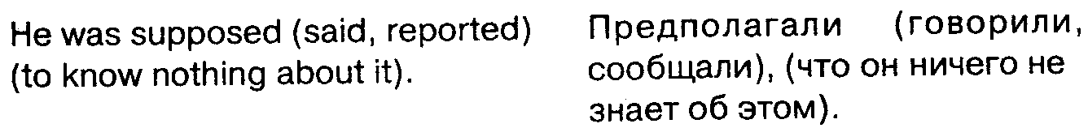
Распространены также обороты с инфинитивом и прилагательными likely– «вероятный», unlikely – «маловероятный», sure – «несомненный». Они обычно выражают действия, относящиеся к будущему времени.

Пересказ от лица, предложенного преподавателем

Иногда в билете, особенно при пересказе художественного текста, может быть задание не просто пересказать текст в 3-м лице с точки зрения постороннего наблюдателя, но вам предложат вести рассказ от какого-то определенного персонажа. Это могут быть и те, кто в данном отрывке участвуют, и те, кого в данном отрывке нет.
Например, возможен пересказ от лица главного героя, от лица какого-либо второстепенного персонажа, который лишь мельком упомянут, скажем, официанта или шофера. Возможен рассказ от лица родителей действующих лиц, хотя о самих родителях, может, ничего и не говорится, или с точки зрения человека определенной профессии – полицейского, доктора и т. п.
В целом такой рассказ ведется по тем же принципам с соблюдением правил косвенной речи. Нужно лишь правильно войти в роль, представить характер персонажа и его оценку происходящего. При пересказе художественного текста можно допускать больше разговорных выражений, чем при пересказе научных, газетных и иных текстов, требующих более формальных оборотов, свойственных письменной речи.
При пересказе от лица какого-либо из предложенных вам персонажей можно сразу приступать к делу, обходясь без официальных вступлений типа «Эта статья посвящена проблеме...». В качестве вступления подойдет какая-нибудь из фраз, похожая на следующие:
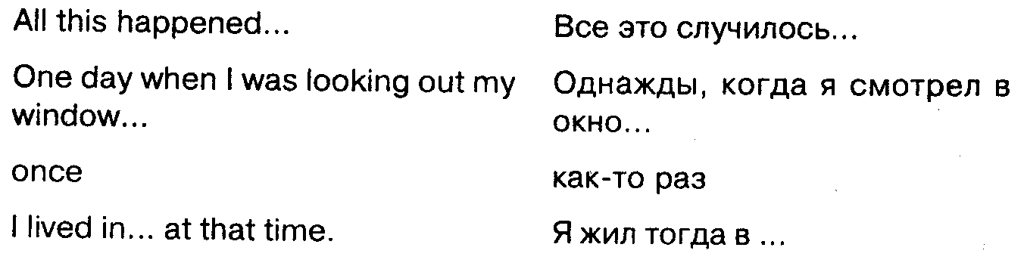

Иногда, особенно там, где по большей части идет диалог, по смыслу требуется краткая предыстория, например:
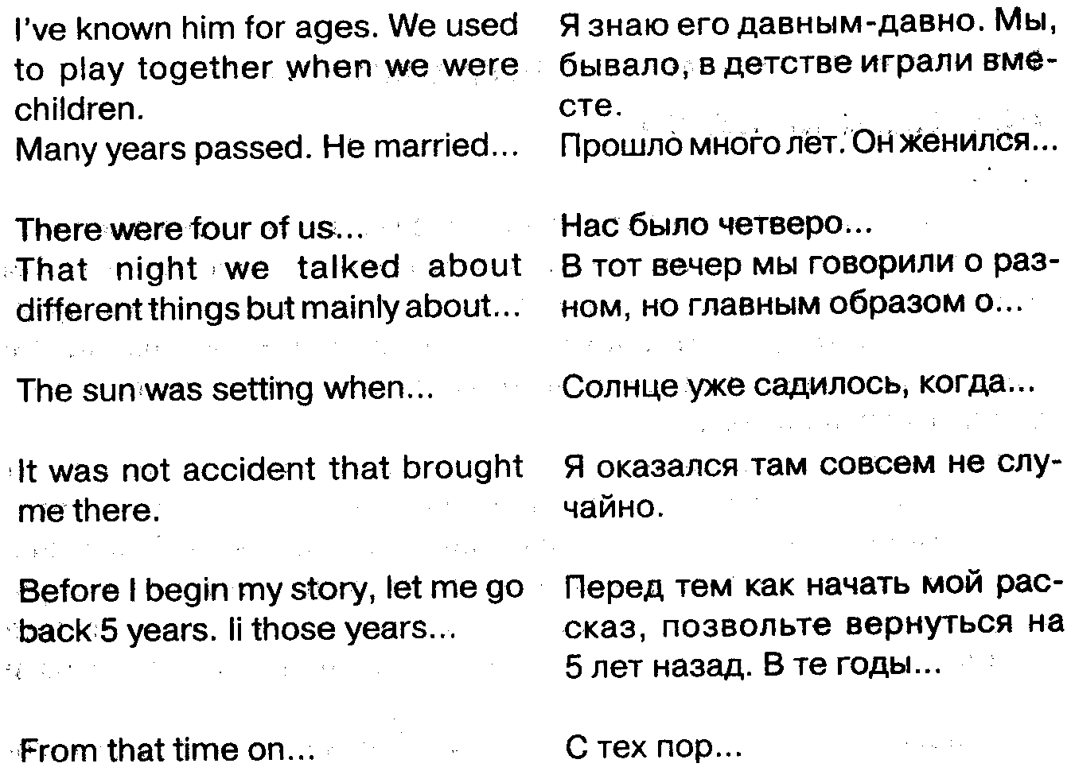

Если вдруг вам предложат пересказать текст от лица человека, которого там нет, вполне логично будет представиться, например:

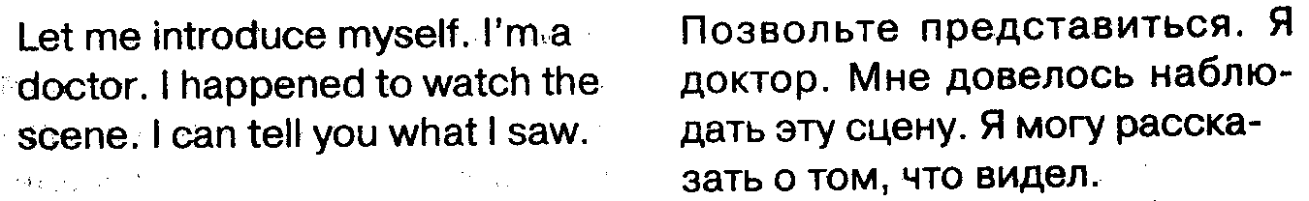

При таких пересказах требуется определенная фантазия, так как пересказ будет идти в первом лице, от человека, за которого вам придется говорить «я», поэтому дома обязательно несколько раз потренируйтесь. Возьмите любую страницу художественного текста и попробуйте ее пересказать от лица присутствующих там или даже придуманных вами персонажей. Тогда на экзамене вы не будете испытывать чисто психологической неловкости, когда понадобится несколько минут выступать в роли другого человека. Не думайте, что все может быть так просто, как кажется, и что на экзамене такое «раздвоение» получится само собой. Для многих важно создать привычку, так как в непривычной ситуации, да еще на экзамене, под пристальными взглядами членов комиссии, человек может растеряться и, даже неплохо владея языком, сделает такой пересказ, который будет тяжелым, напряженным и способным даже вызывать некоторое раздражение. Приятное впечатление помимо правильности речи произведет и непринужденность пересказа, даже если вы должны делать его от чужого лица. Чтобы избежать монотонности («он сказал», «он сказал»), желательно в пересказе использовать достаточно широкий спектр красок и оттенков («он добавил», «он заметил», «на лице его отразилось...»).


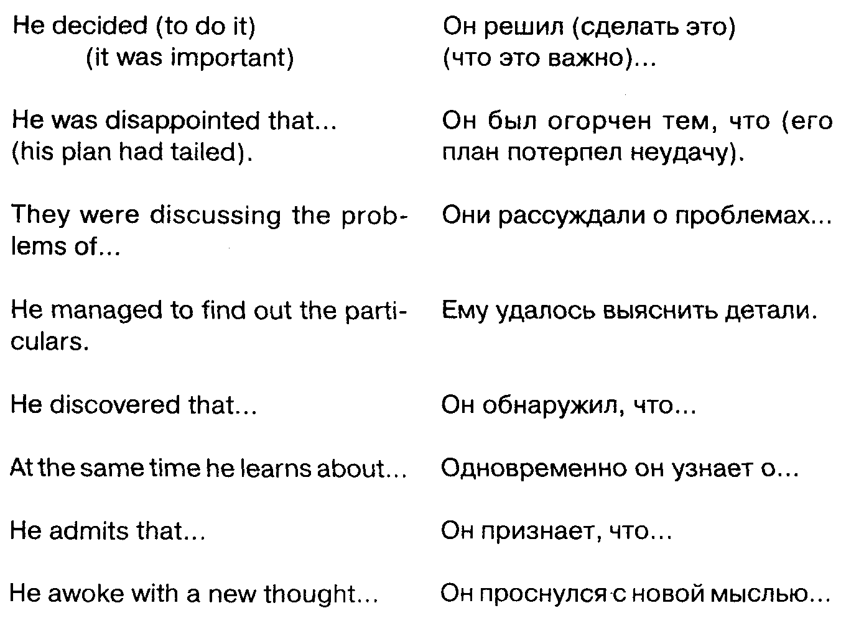

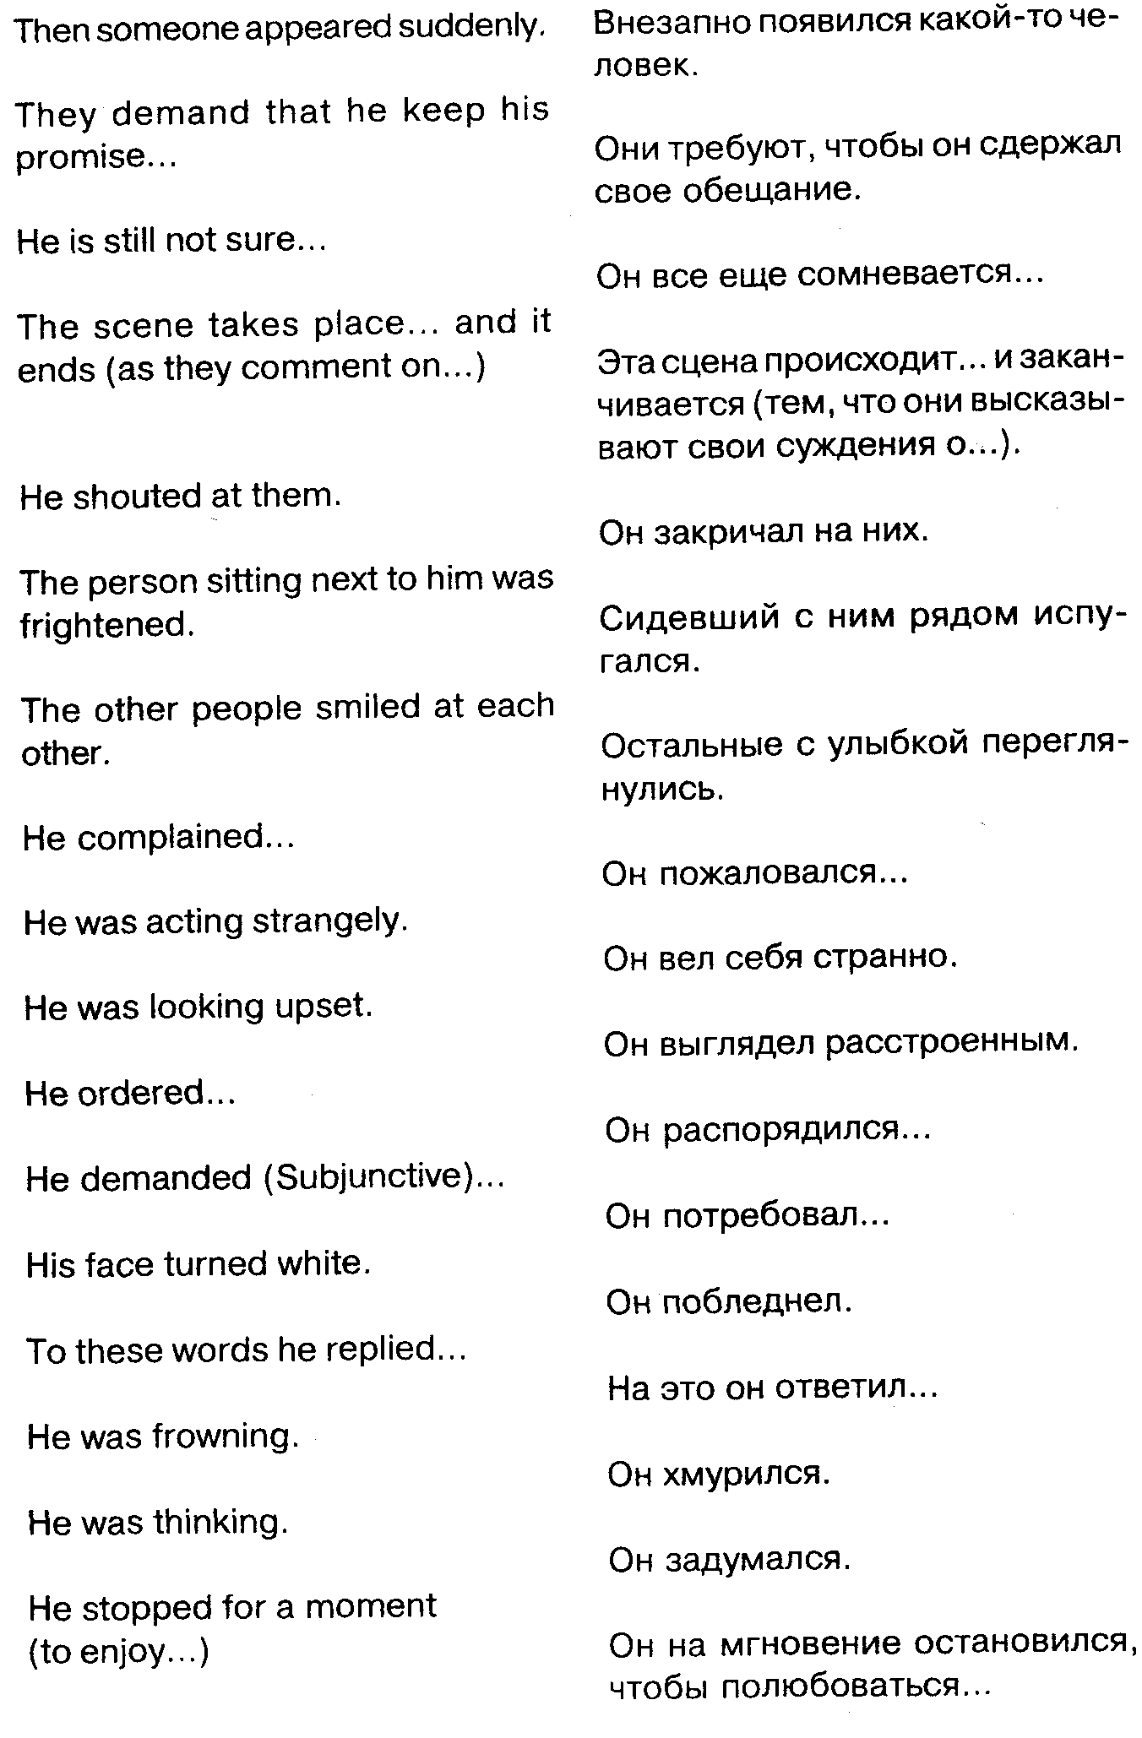

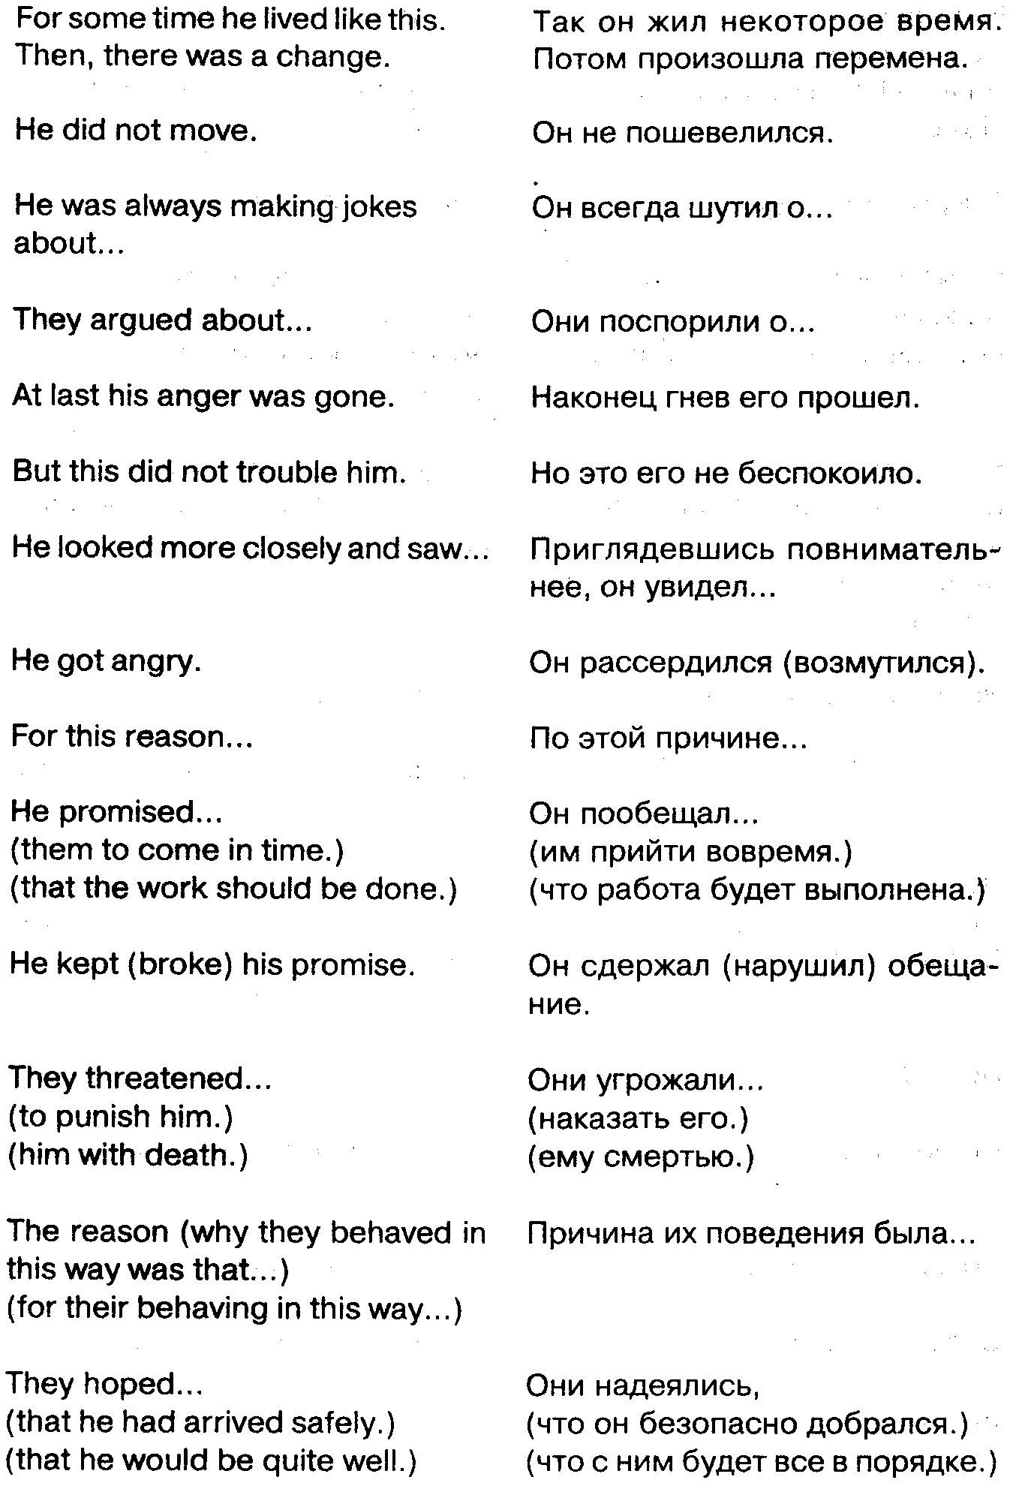

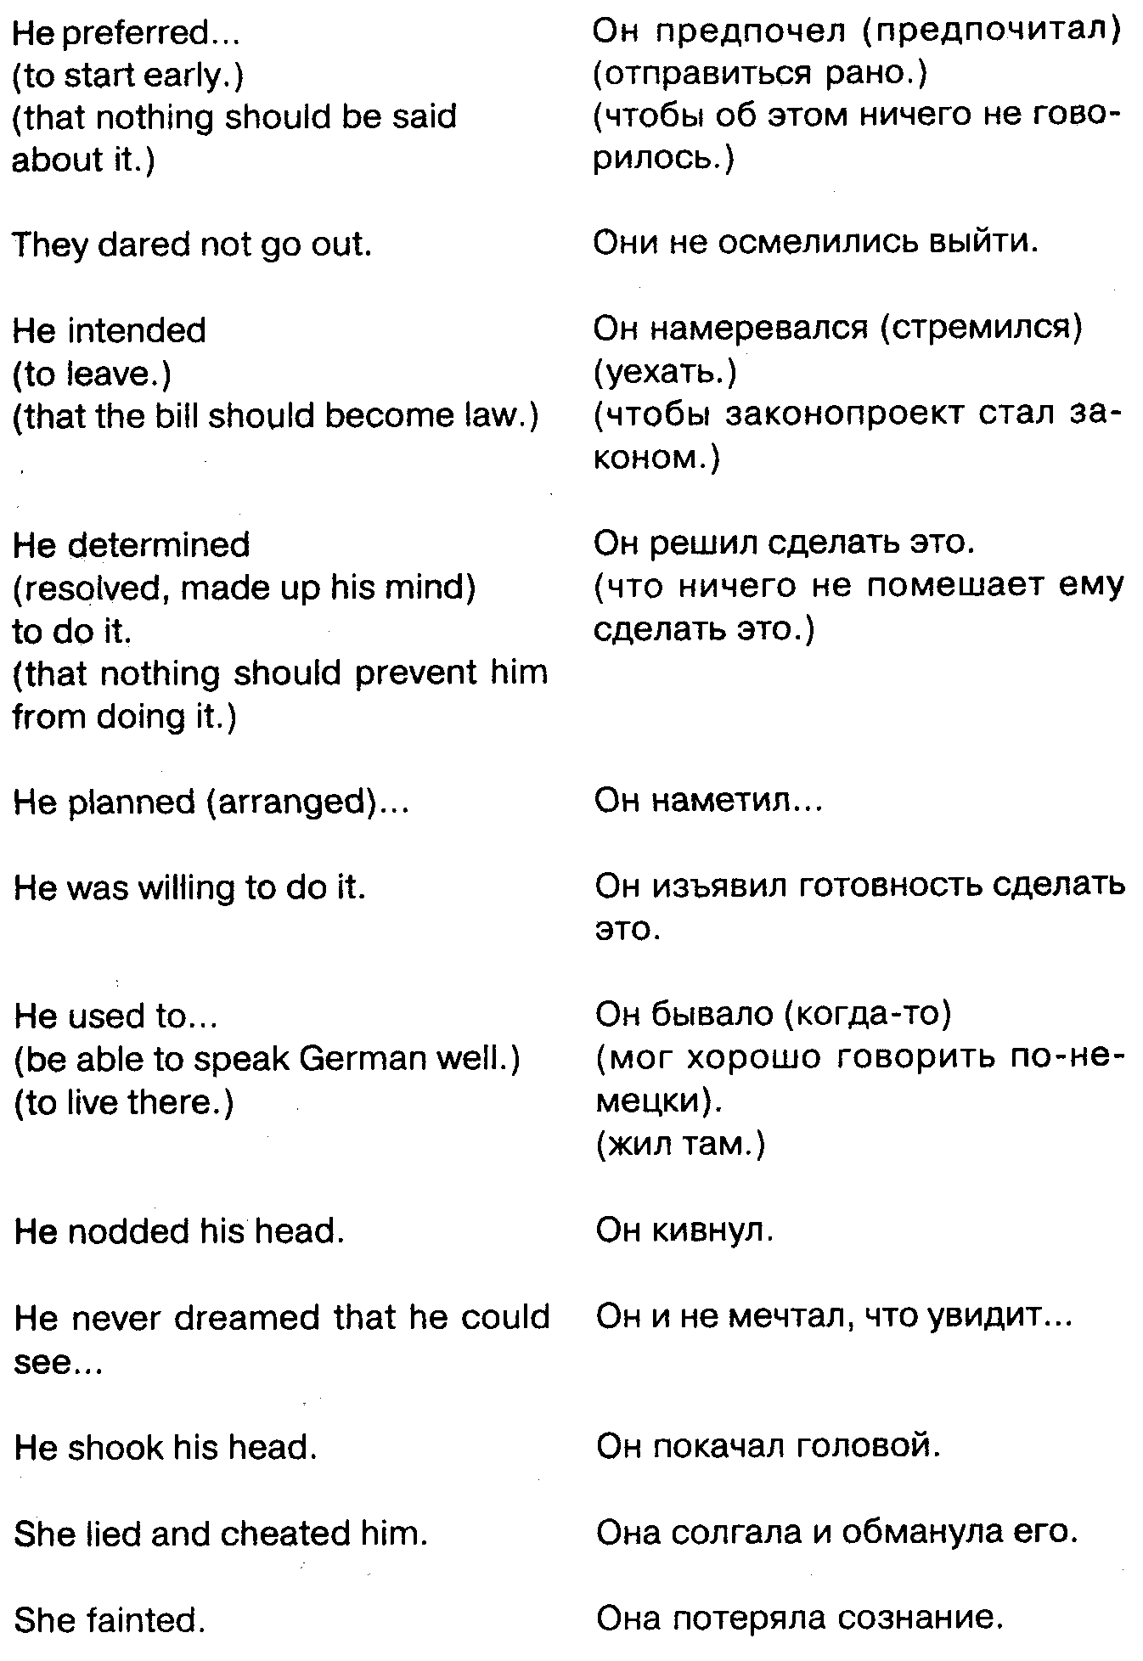

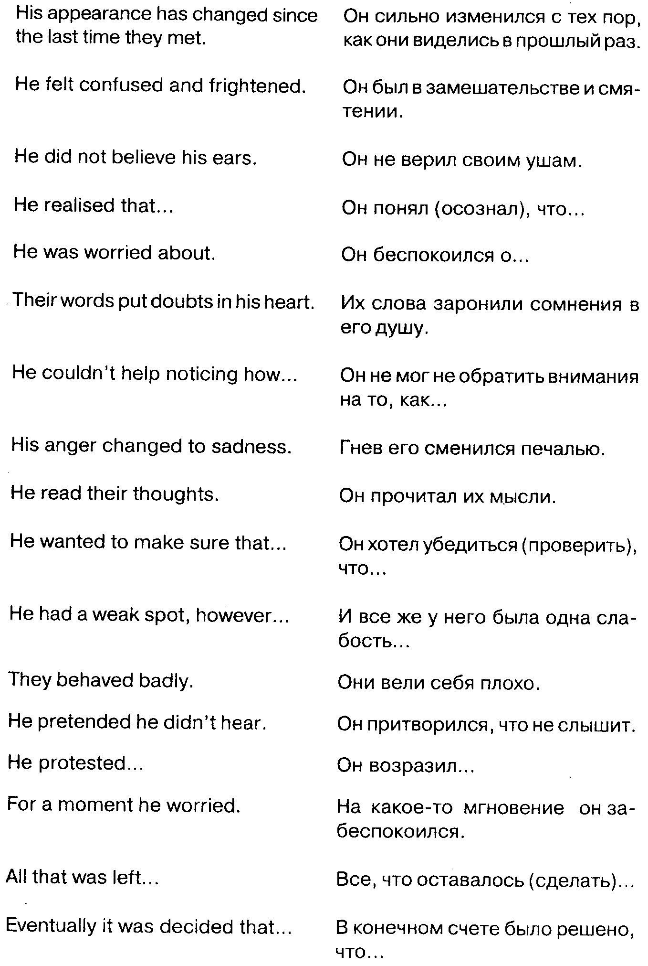

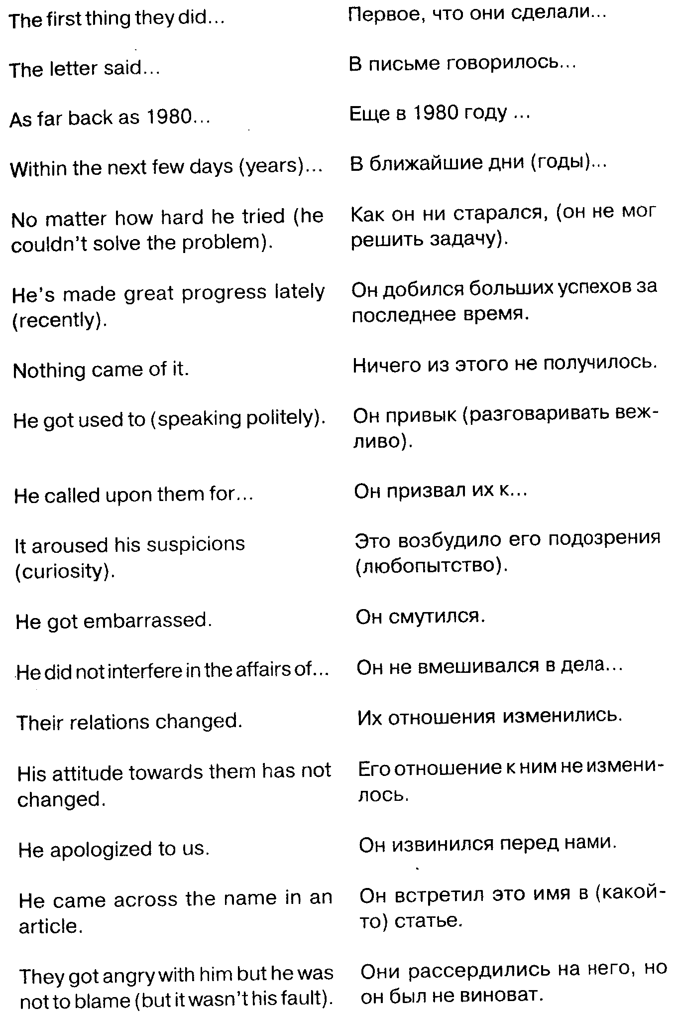
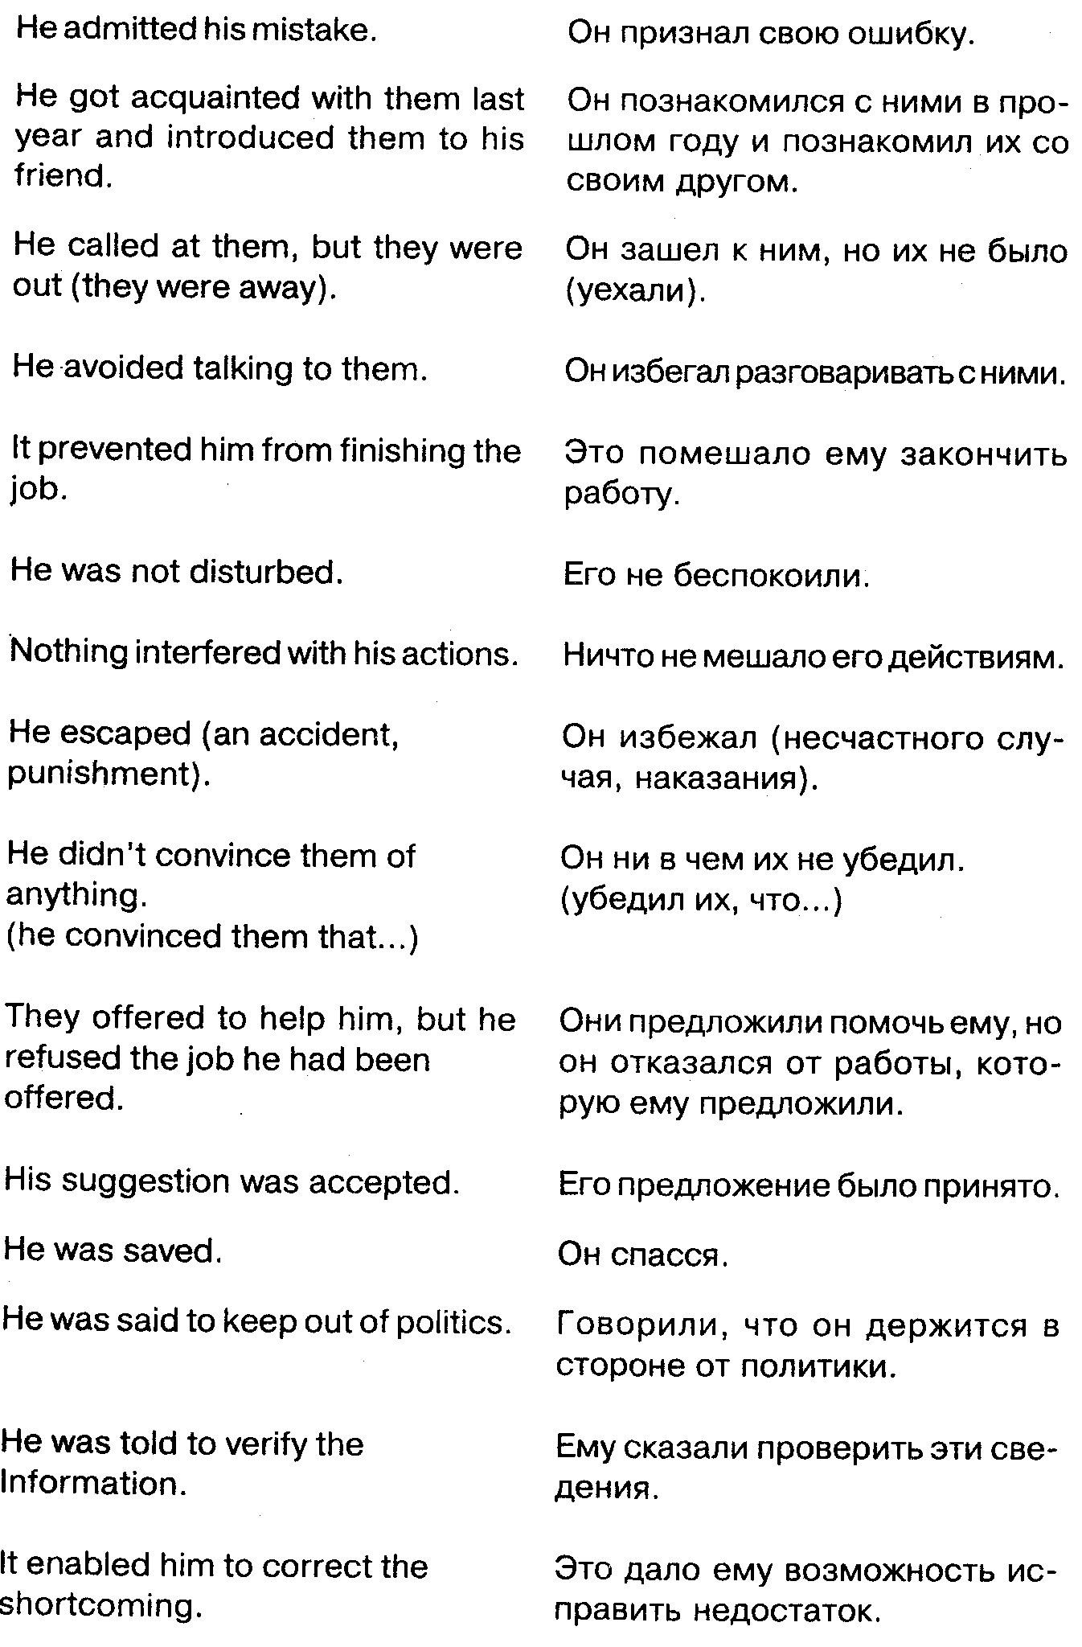

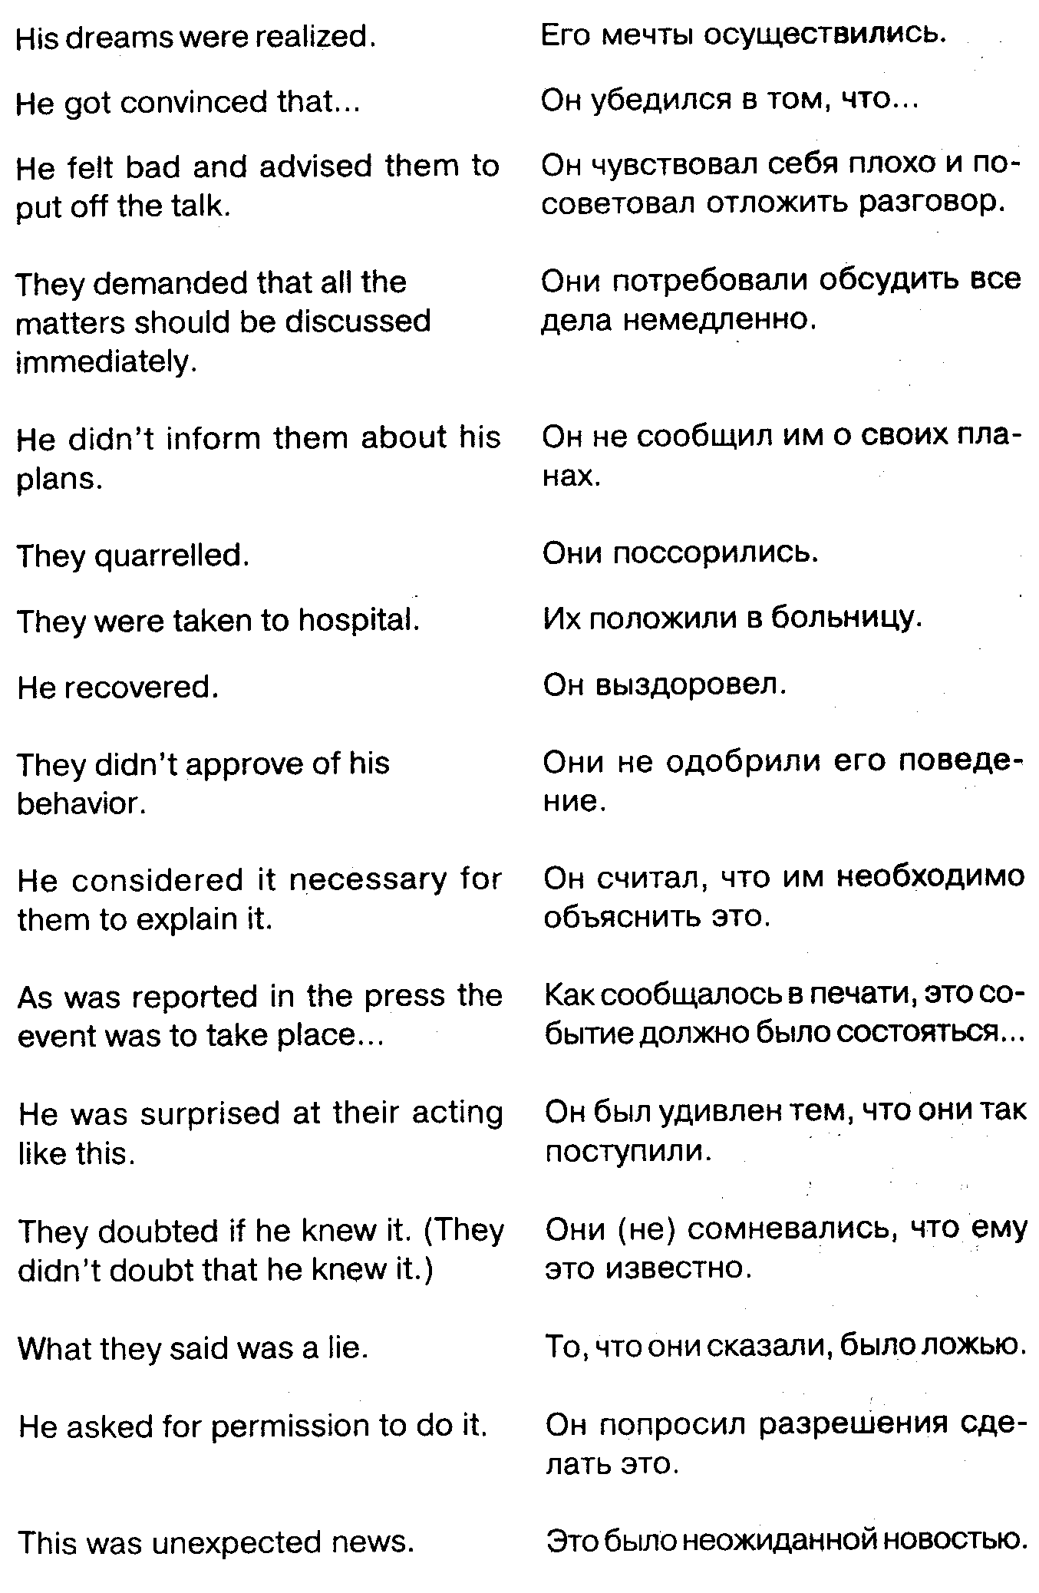

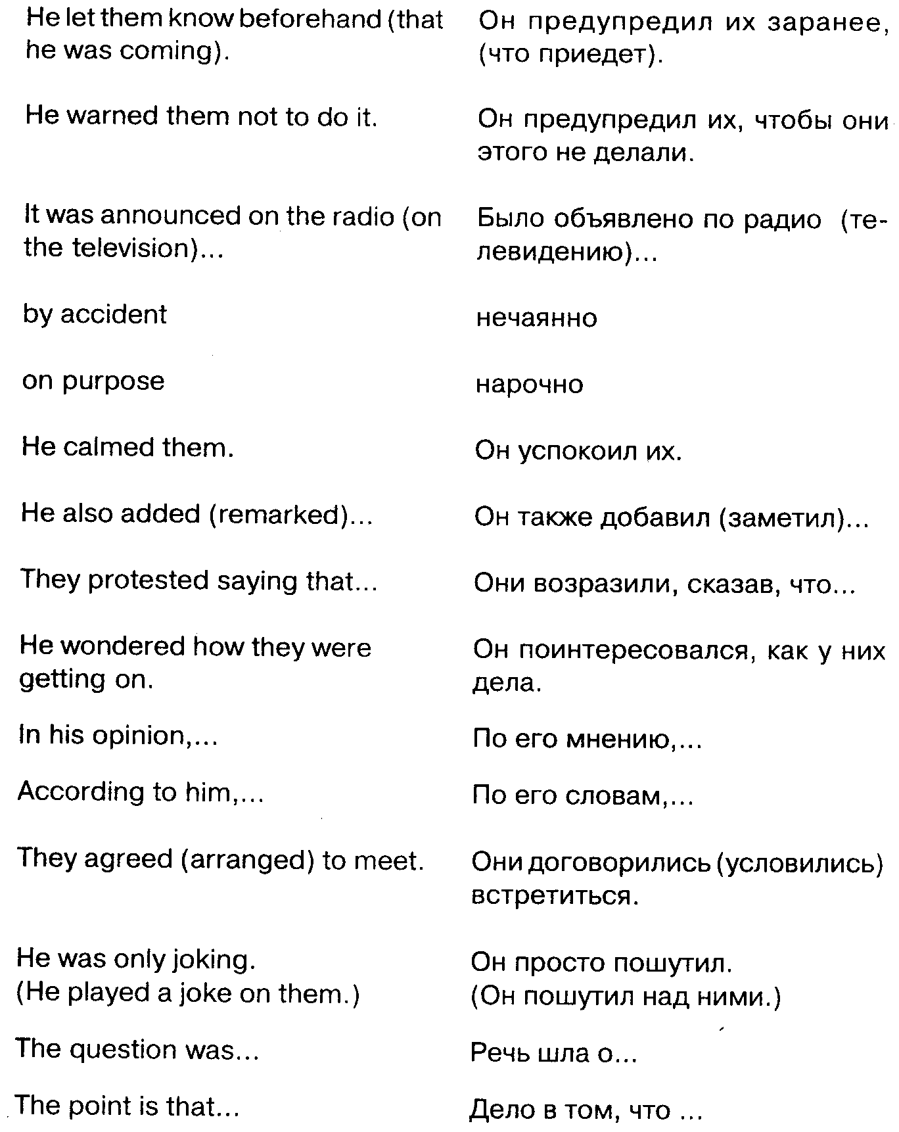
Обратите внимание на то, как передается оборот, соответствующий русскому «чтобы» в придаточных цели.

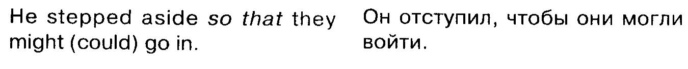
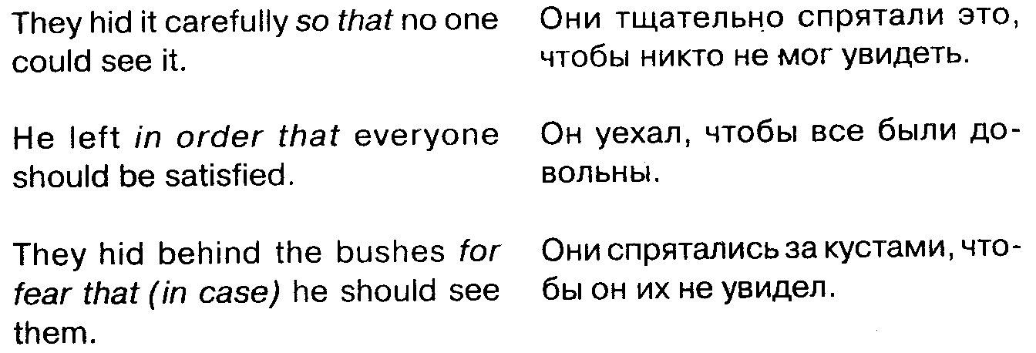
Но в определенных случаях достаточно употребить простой инфинитив:

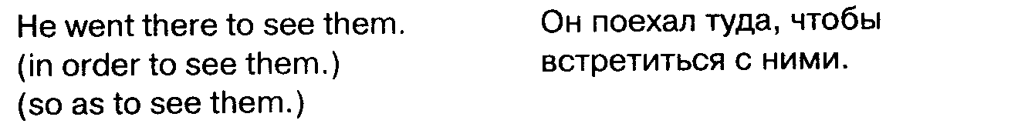
Возможно выразить цель и оборотом с предлогом for :

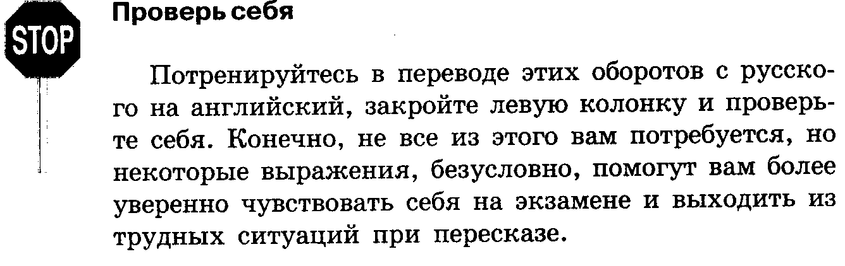

Как работать с этим «арсеналом»? Показываем его применение на практике. Возьмем те же тексты, которые были предложены в предыдущем разделе для перевода. Теперь их нужно пересказать.
С чего начать? Обращаемся к имеющемуся списку и выбираем подходящий для этой ситуации элемент вступления. Затем добавляем сюда подходящую часть текста. Это может быть одно или несколько предложений с необходимыми сокращениями или даже часть предложения. Затем двигаемся дальше, подставляя по логике вещей нужные элементы.
Примеры возможных вариантов пересказа. (Фразы, взятые из «арсенала», напечатаны курсивом.)

It's a passage from the well-known book by Lewis Carroll: «Alice's Adventures in Wonderland». As far as I know, the novel was written in the last century. The passage is about the meeting of Alice {the main character of the novel) with the Cat.
The Cat saw Alice and grinned. It looked good-natured but Alice felt that it ought to be treated with respect because it had very long claws and a great many teeth.
Alice didn't know how to address it. At last she decided to call it «Cheshire Puss». She got used to speaking politely. Alice began timidly as she didn't know whether it would like the name. Alice saw the Cat grin a little wider and she went on. She asked the Cat to tell her which way she could go from there. The Cat said that it depended on where she wanted to get to. Alice said that she didn't much care where.
To these words the Cat replied that it didn't matter which way to go. Alice added as an explanation that she wanted to get somewhere. The Cat remarked that if she went long enough she was sure to get somewhere.
Alice got embarrassed. But she tried another question. She asked what sort of people lived about there. The Cat told her that in the one direction lived a Hatter and in the other direction lived a March Hare. According to the Cat, they were both mad.
Alice said that she didn't want to go among mad people. The Cat replied that she couldn't help that because they were all mad there.
Alice asked how he knew that she was mad. The Cat explained that she must be mad or she wouldn't have come there. Alice didn't get convinced. She didn't think it to be a proof. She wondered how the Cat knew it was mad.
As an explanation the Cat adduced an example. A dog growls when it is angry and wags its tail when it's pleased. Referring to this fact it concluded that it was mad because it growled when it was pleased and wagged its tail when it was angry.
Alice dared to say that she called it purring, not growling. The Cat allowed her to call it what she liked. Then it wondered if she played croquet with the Queen on that day.
Alice said that she should like it very much but she hadn't been invited yet.
The Cat promised that she would see it there and vanished. Alice was not much surprised at this. It was caused by the fact that she was getting used to queer things happening. She hoped that everything would be all right.

Следующий текст.

It's a passage from the novel by Walter Scott. It is a historical novel. The passage is a description of the scene and the period of action. The scene is laid in England when the power there is in the hands of Normans. The concrete place of action is the district of England watered by the river Don. There extended in ancient time a large forest. The remains of this extensive forest are still to be seen. According to legends, there haunted the fabulous Dragon. There were fought many battles during the Civil Wars of the Roses. As regards this line a few comments from the course of history can be made. It is the so-called war of the White and the Red Roses. It was caused by the struggle of the nobles in England for power. Now I continue. There also used to act bands of gallant outlaws. Their deeds have been rendered popular in English song.
Further the author concentrates on the time of the events of the story. It refers to a period towards the reign of Richard I. From the text we learn that he had not returned from his long captivity. One of the consequences is that his subjects are being oppressed by the nobles. The nobles resume their ancient license. They behave insolently and nothing interferes with their actions. They break their promises to the king, fortify their castles and try to increase the number of their dependants. Each of them strives to become a strong figure. In conclusion the author says that national convulsions are impending. It is worth noting that the very word «convulsion» gives some idea of what to expect of this struggle.

Далее текст уже не из художественной литературы. Естественно, что его пересказ будет в большей степени сопровождаться оборотами, характерными для стиля общенаучного изложения.

The text deals with the problem of running a theatre. From the text we learn that there are two systems of running professional theatrical enterprises. They are: the so-called «repertory» system and. the «ad hoc» system. Now I am going to dwell on them in detail. The first system is associated with the world's most famous theatrical companies. This system involves a permanent producing organisation, It controls the theatre and engages its actors to perform numerous plays. According to this system, once a play has been performed for several nights it goes into repertoire. It means that the production is ready to be put on at any time. For that reason such companies are often called repertory companies. But the author does not agree with that. In his opinion, they are not «repertory companies», but stock companies, because they have in fact no repertoire.
The next paragraph is concerned with the work of actors in a repertory company. For actors who love their profession this is the better system. But it can be hard for lazy actors. Further the author considers the other system, (t is employed by the commercial theatres of London, Paris, New York and many other capitals. A manager decides to do a ptay. He employs a director, a scene-design, a stage stuff and actors – simply to do the one play. This system has its advantages and disadvantages. On the one hand, it offers a wide choice of actors but on the other hand, more money is wasted with this system than with the first one.
In the last paragraph the author makes the conclusion that except wide choice of actors and actresses this system is inferior to the permanent company and repertory system. These are the main points of the text.

И, наконец, приведем пример пересказа текста от лица, предложенного преподавателем, с использованием имеющихся вспомогательных средств. Например, вам предложили сделать пересказ от лица Кота. Вот один из возможных вариантов:

I was lying and warming myself in the sun. Suddenly a little girl appeared. She must have never dreamed that she would see the real Cheshire Cat. So she was surprised. She felt confused and frightened. She didn't believe her eyes. I got convinced that she is a pleasant girl because she talked to me with respect. She asked me which way she ought to go from here. / had to explain to her that it depended on where she wanted to go. Of course, she is mad or she wouldn't have come here. But she didn't admit it. She doesn't understand clear and simple proofs. But / didn't get angry with her. It wasn't her fault. She is too little. I promised her that she would see me at croquet with the Queen, and vanished. I imagine her surprise. It was so unexpected to her. But I was only joking.

Большинство выражений здесь взято из предложенного списка, и они вполне подходят к данной ситуации в сочетании с некоторыми элементами текста. Точно так же, подбирая нужные по смыслу фразы, можно делать пересказы практически любых текстов. Попробуйте пересказать текст о двух системах театра от лица ленивого актера. Вы найдете в предложенном вам «арсенале» достаточно средств, чтобы получился интересный и содержательный рассказ. Здесь перед вами широкие возможности.

Раздел 5. ВОПРОСЫ И ОТВЕТЫ НА НИХ

Drop by drop wears away a stone.

Иногда вместо пересказа или дополнительно к пересказу абитуриентам предлагается ответить на вопросы.
Если у вас будет выбор между пересказом и ответами на вопросы по тексту, то лучше выбрать пересказ. В этом два преимущества: в пересказе хозяином положения отчасти являетесь вы и сами определяете направление; выбрав пересказ, вы избавляете экзаменаторов от лишнего труда, даете им отдохнуть, и не исключено, что они оценят вашу инициативу по достоинству.
Но если вам предложат отвечать на вопросы, в этом тоже есть свои преимущества. Часто сам вопрос уже подсказывает, как построить ответ. Например,

Where do planes coming from abroad land?
Или:
What do short or long-sighted people have to wear?

В таких вопросах ответ практически уже готов. Остается лишь отделить готовую часть и прибавить нужное по смыслу слово.

Planes from abroad land in Sheremetyevo.
Short or long-sighted people have to wear glasses.

Возможны, конечно, и более сложные вопросы, требующие размышлений и развернутых ответов, в которых нельзя повторить готовую форму, уже заключенную в вопросе.
Иногда там, где по смыслу требуется краткий ответ, соответствующий русскому «Да» или «Нет», абитуриенты расслабляются и говорят лишь Yes или No. Это неправильно. Даже в кратком ответе должен звучать глагол. Это будет тот же вспомогательный глагол, который звучит в вопросе.

Was his sight good?
– Yes, it was.
– No, it wasn't.

Did he remain in England?
– Yes, he did.
–No, he didn't.

Had he finished his research yet?
– Yes, he had.
– No, he hadn't.

Обратите внимание на то, что в английском языке после Yes должен идти глагол в утвердительной форме, а после No в отрицательной. По-русски в ответах можно услышать «Да, не понравилось». В английском такие соединения не допускаются.

Не doesn't like their attitude towards her, does he?
– No, he doesn't. – Да, не нравится.
– Yes, he does. – Нет, нравится.
(Неправильно было бы Yes, he doesn't или No, he does.)

От поступающих на некоторые факультеты требуется самим задать к тексту 5 вопросов различных типов.

Это вопросы:
общий;
специальный;
к подлежащему;
альтернативный;
разделительный.

Чтобы не запутаться при их составлении, нужно четко представлять себе схему общих вопросов во всех видах времен.

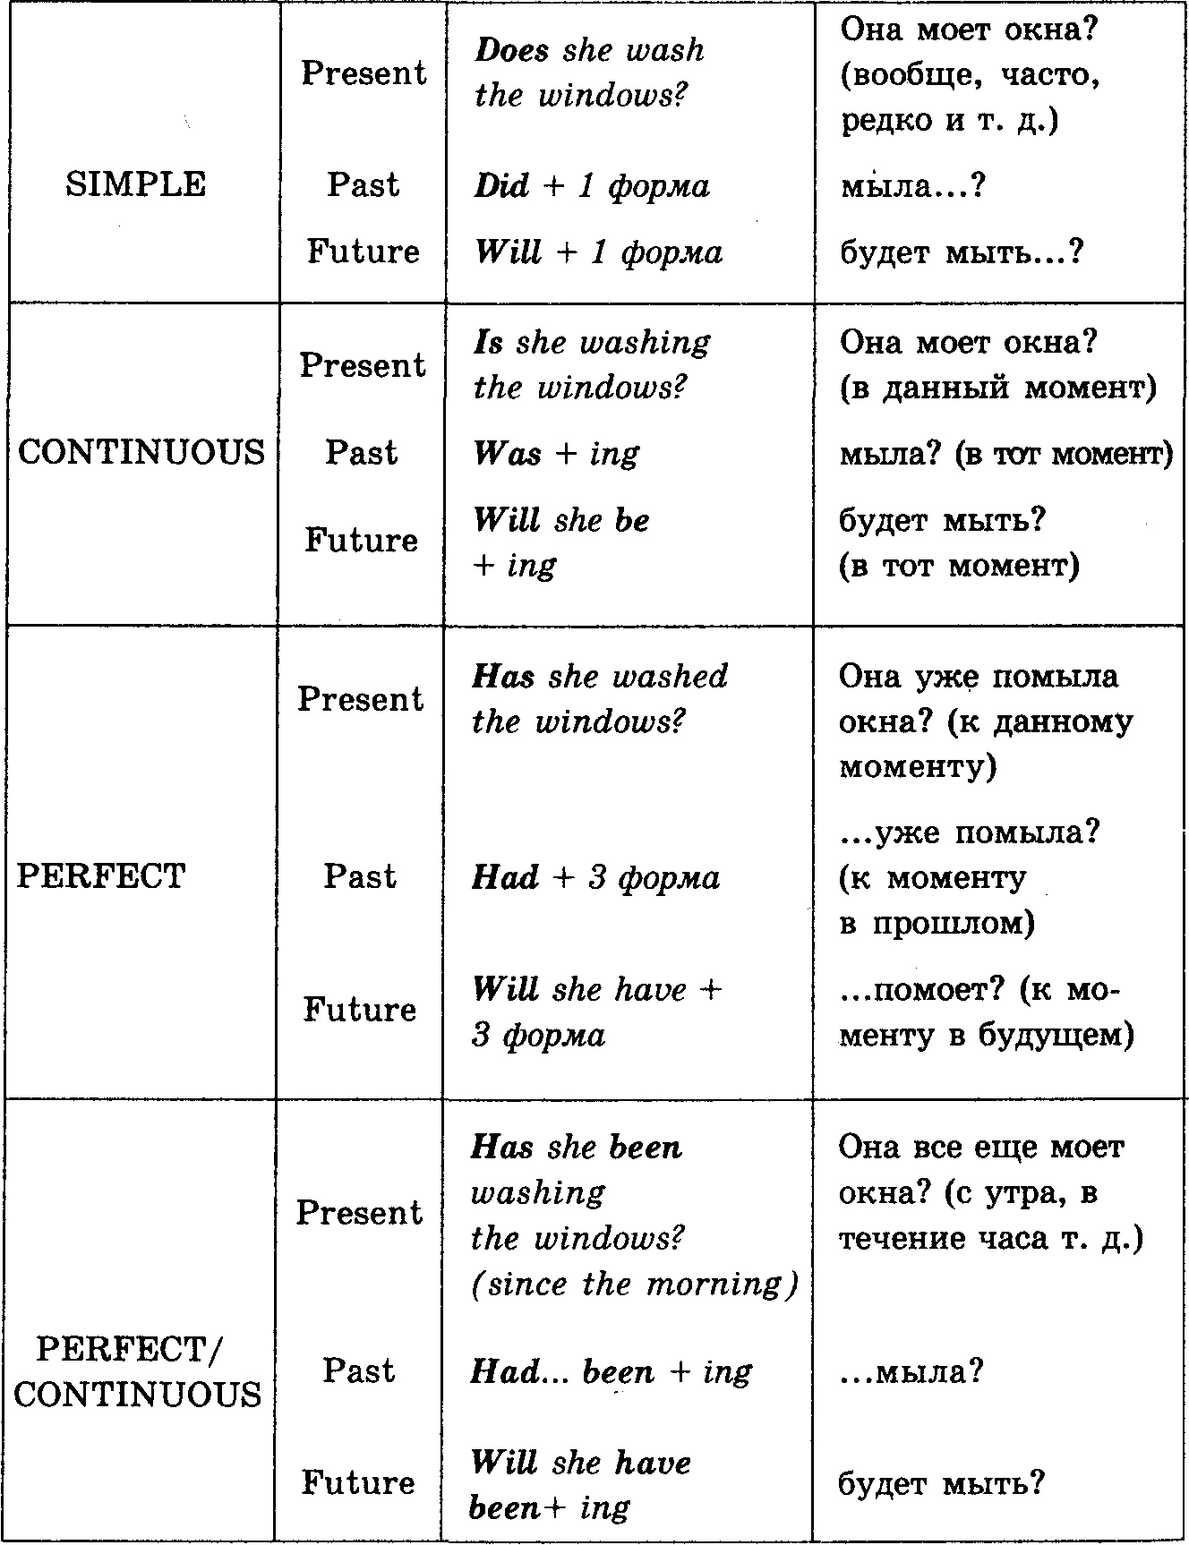

С помощью этой схемы можно легко задать любой общий вопрос.

Приведем несколько возможных вопросов к тексту.

– Удалось ли ему это выяснить?
– Обратился ли он к кому-либо за помощью?
– Разговаривал ли он (в тот момент) с присутствующими?
– Выглядел ли он расстроенным?
– Он уже бывал там раньше?
– Видел ли он этих людей (раньше)?

Остается лишь верно почувствовать, к какой группе времен относится каждое предложение. (Первые два выражают простое действие, сам факт, и относятся к группе Simple, два следующих – действие или состояние, длящееся в указанный или предполагаемый момент, и попадают в группу Continuous. Два последних говорят о действии, к этому моменту уже завершенном, и относятся к группе Perfect.) В каждой из этих групп могут проявляться три времени: прошедшее, настоящее и будущее. В данном случае все предложения относятся к прошлому. В итоге получаем:

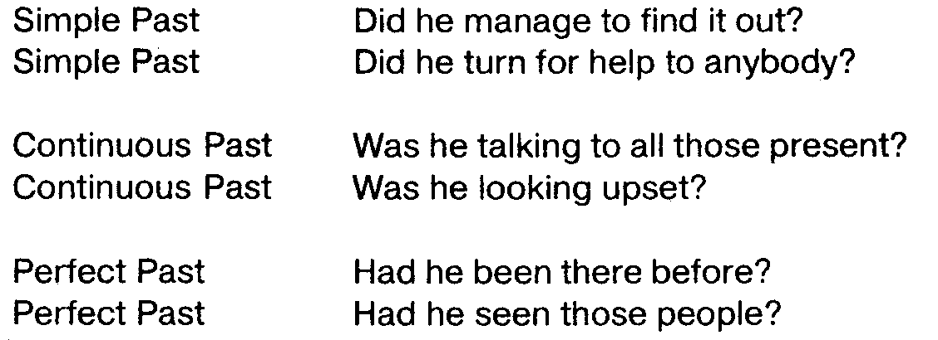

Но английский глагол «быть», а также, во многих случаях, глагол «иметь» и так называемые модальные ведут себя особым образом, и к ним нельзя применить эту схему.

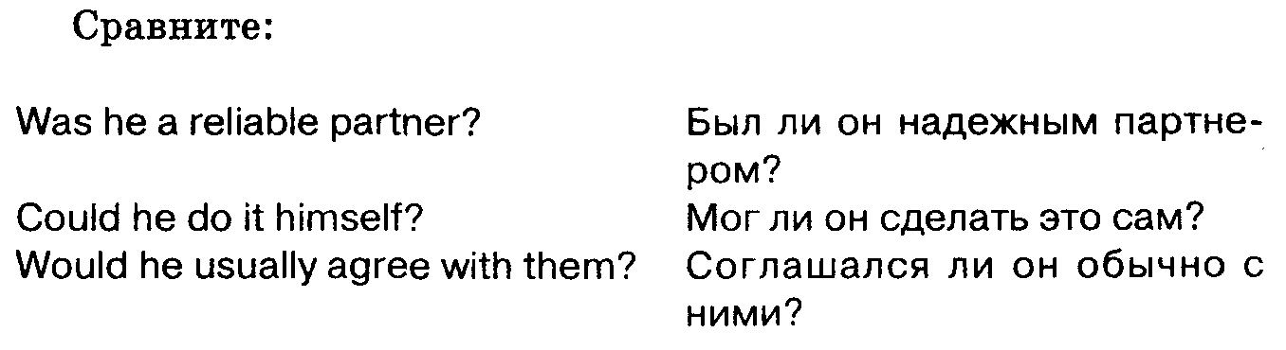
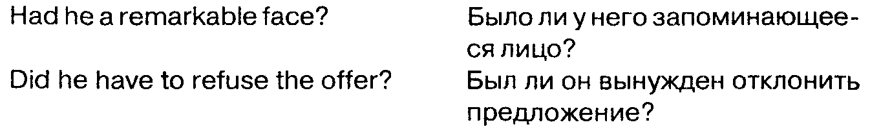

Во-первых, в группе Simple они не требуют в вопросах всга могательного глагола do.
Во-вторых, модальные глаголы can, may, must вообще i употребляются в группах Continuous и Perfect. И даже в rpyi пе Simple их употребление ограниченно. Некоторые из них им' ют вторую форму, обозначающую прошедшее время, как са (could), некоторые нет, как must, и для того чтобы выразт значение этого глагола в прошедшем времени, приходится и пользовать его заменители. В будущее время модальные глаголы также не ставятся, и вместо них появляются заменители

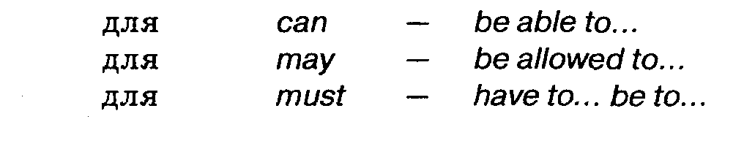

Специальный вопрос.
Зная схему общих вопросов, задать специальный вопрос не составит труда. Нужно просто поставить впереди вопросительное слово (что? где? когда? и т. п.) или вопросительный оборот, а дальше все идет по той же схеме. Сравните:
– Ему удалось это выяснить?
– Did he manage to find it out?
– Как ему удалось это выяснить?
– How did he manage to find it out?
Единственное неудобство представляют некоторые конструкции с предлогами, когда предлог приходится ставить в конце. Вот некоторые из таких конструкций, возможные в вопросах.

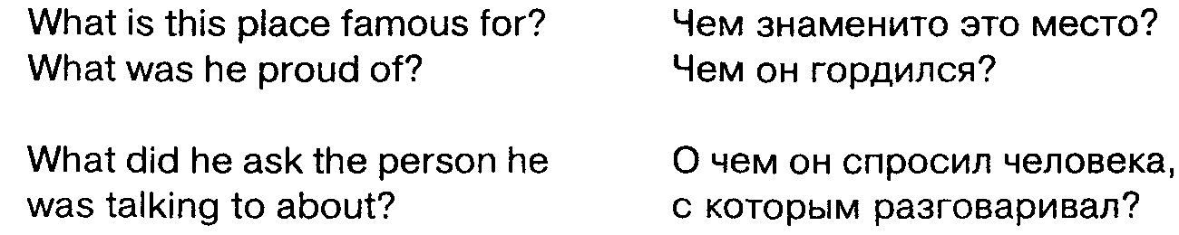

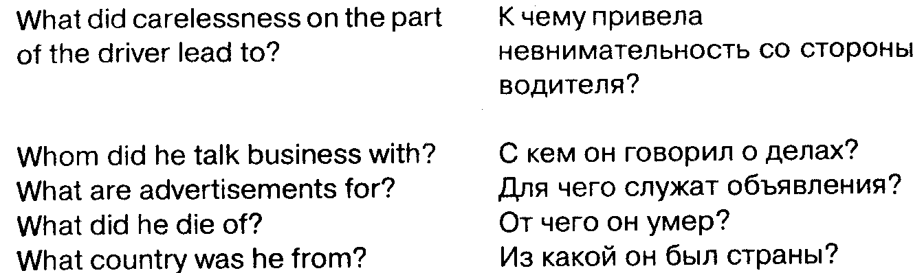

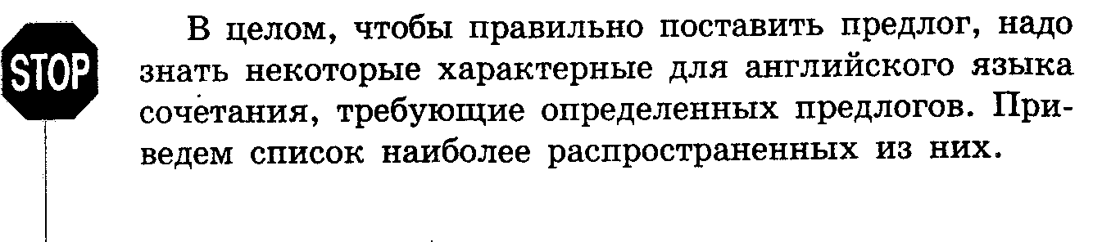

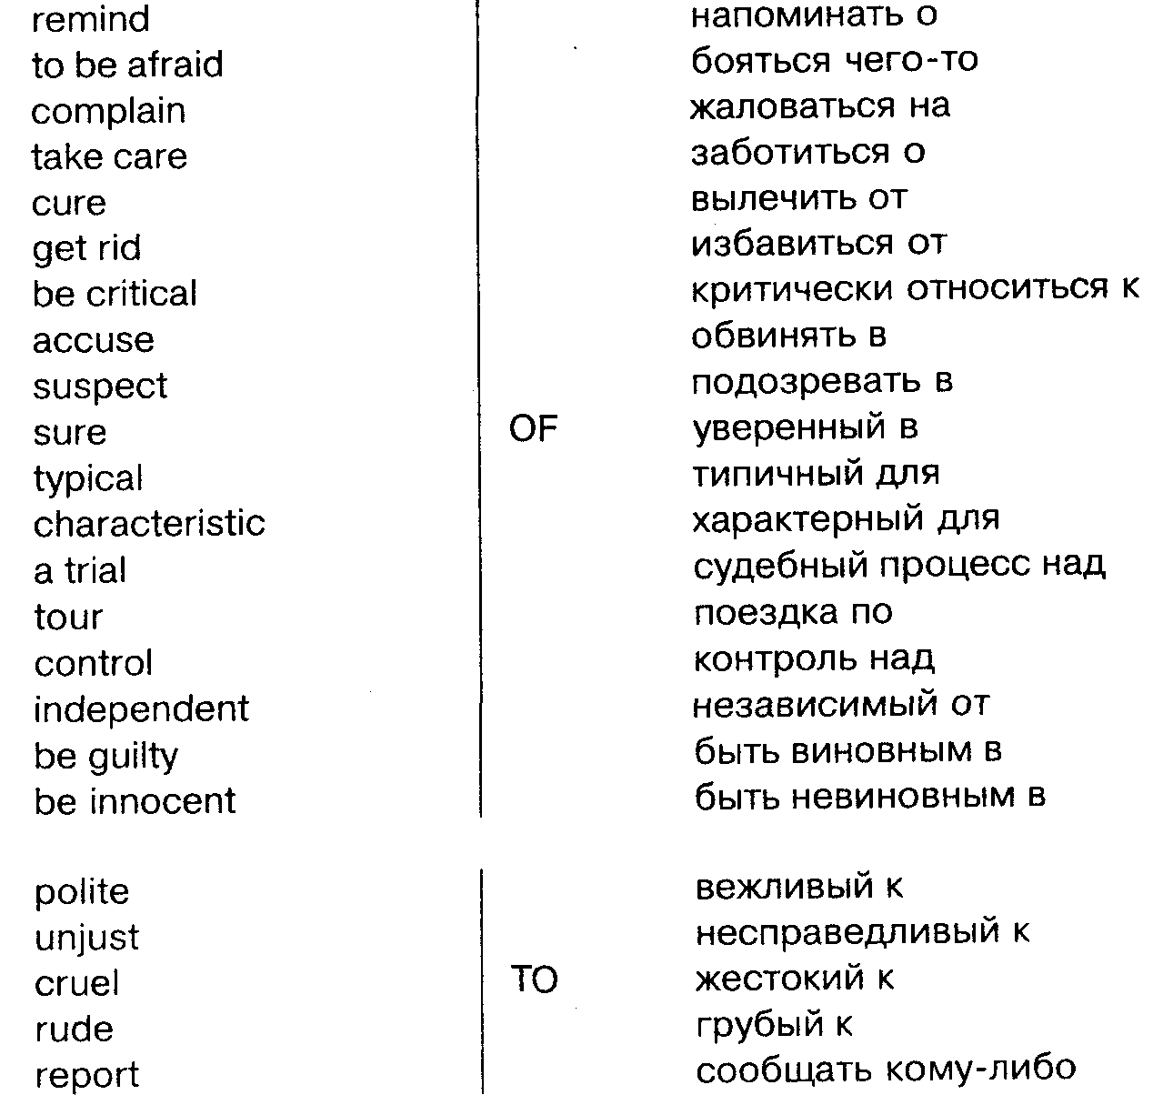

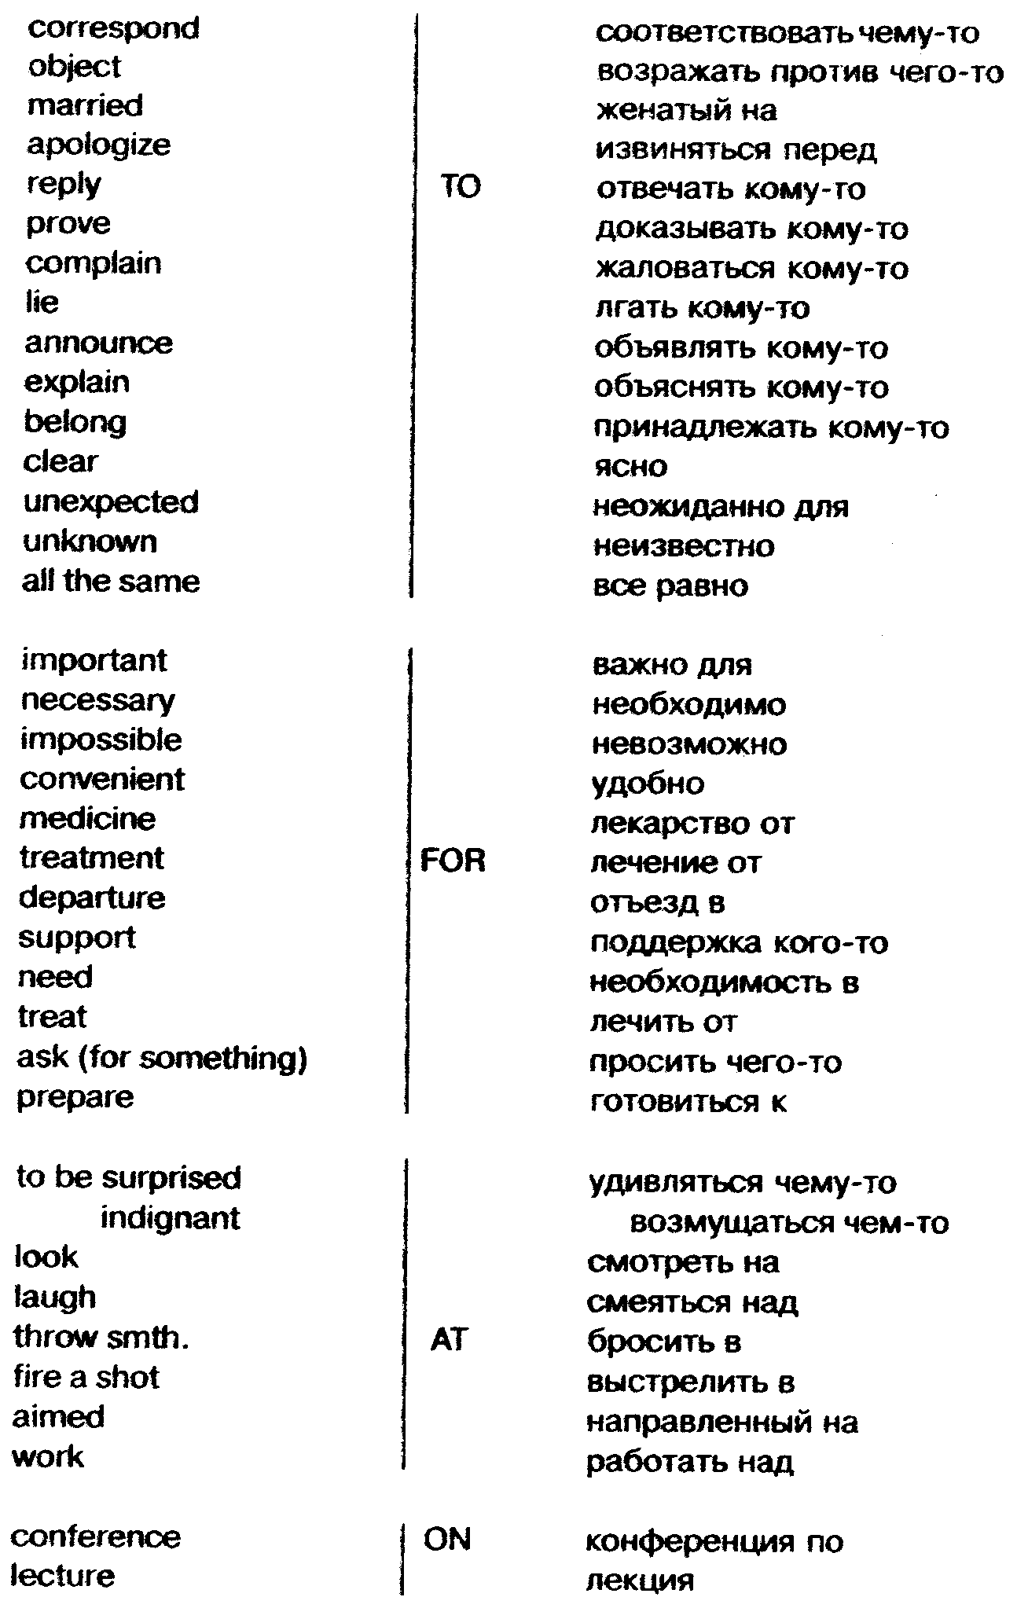

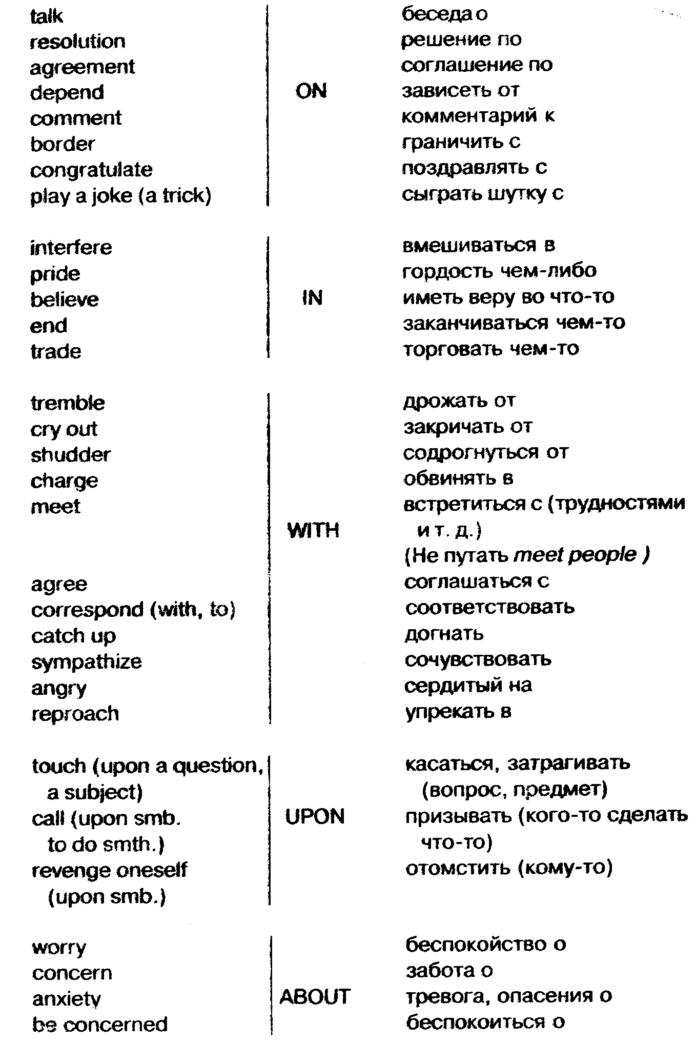
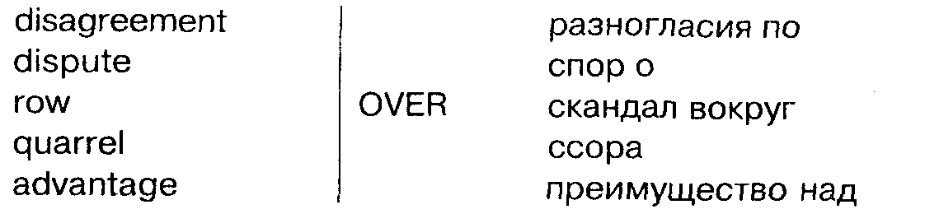
Случаи, когда в русском языке требуется предлог, а в английском обходятся без него.

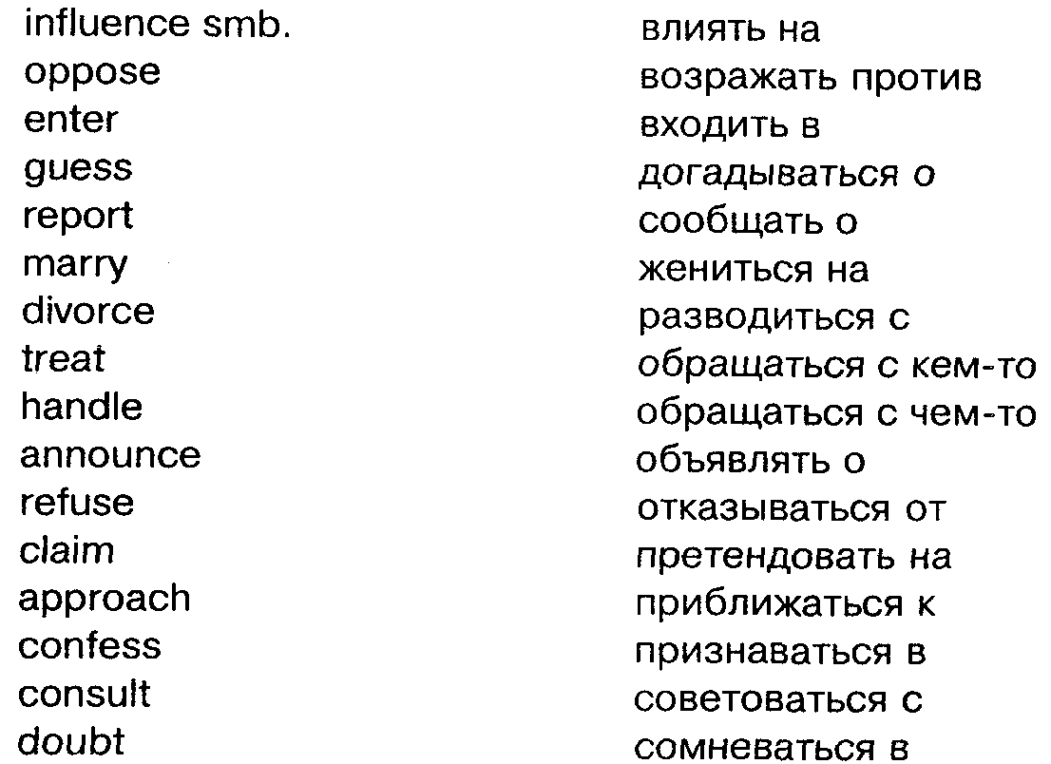

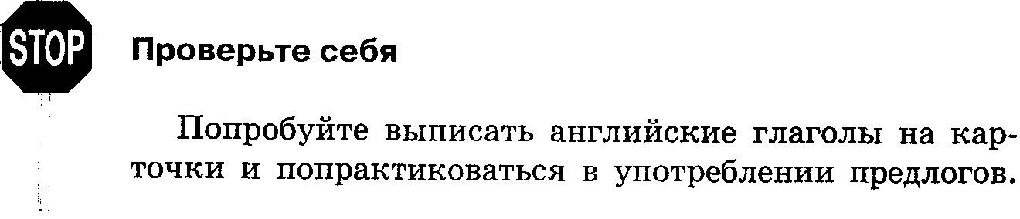

Вопрос к подлежащему.
В таких вопросах роль подлежащего переходит к вопросительному слову или группе слов («Кто приехал?», «Какие иностранные делегации приехали?», «Чьи лекции по этому предмету были лучшими?» и т. п.). В результате сохраняется прямой порядок слов:

подлежащее → сказуемое → ...

Для постановки вопросов к подлежащему можно использовать общую схему, учитывая два момента:
1. Подлежащее ставится впереди сказуемого.
2. Не используется вспомогательный глагол «делать» в группе Simple.

Все остальные вспомогательные глаголы продолжают выполнять свою роль.

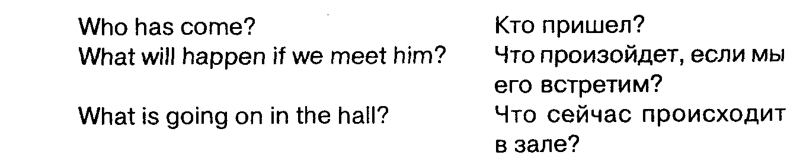

П р и м е ч а н и е. Там, где на вопрос к подлежащему требуется краткий ответ, в качестве сказуемого в ответе звучит вспомогательный глагол. Это касается и глагола «делать».

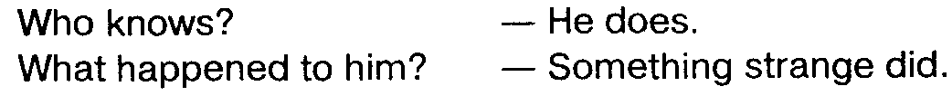

Примеры возможных вопросов к подлежащему:

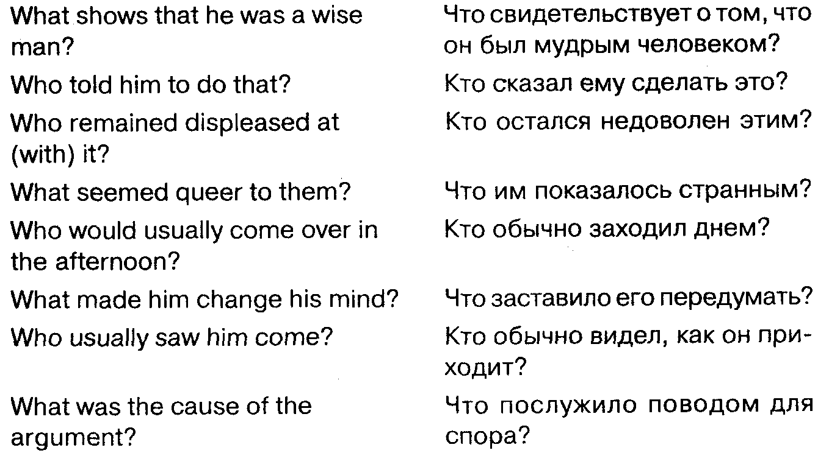

Альтернативный вопрос.
Такой вопрос связан с выбором, поэтому в нем обязательно есть союз or «или». Возможность выбора существует для всех трех видов вопросов, перечисленных выше: общего, специального и к подлежащему. Поэтому альтернативные вопросы задаются по тем же образцам и добавляется лишь элемент выбора.

– Did he remain there or did he go abroad?
– When did he go abroad: in summer or in winter?
– Who went abroad: he or his friend?

Если альтернативный вопрос относится к подлежащему, то ответы даются в краткой форме:

– Did he or did his friend go abroad?
– His friend did.

На альтернативные вопросы к остальным членам предложения отвечают в полной форме.
Примеры различных альтернативных вопросов, которые можно задать к текстам.

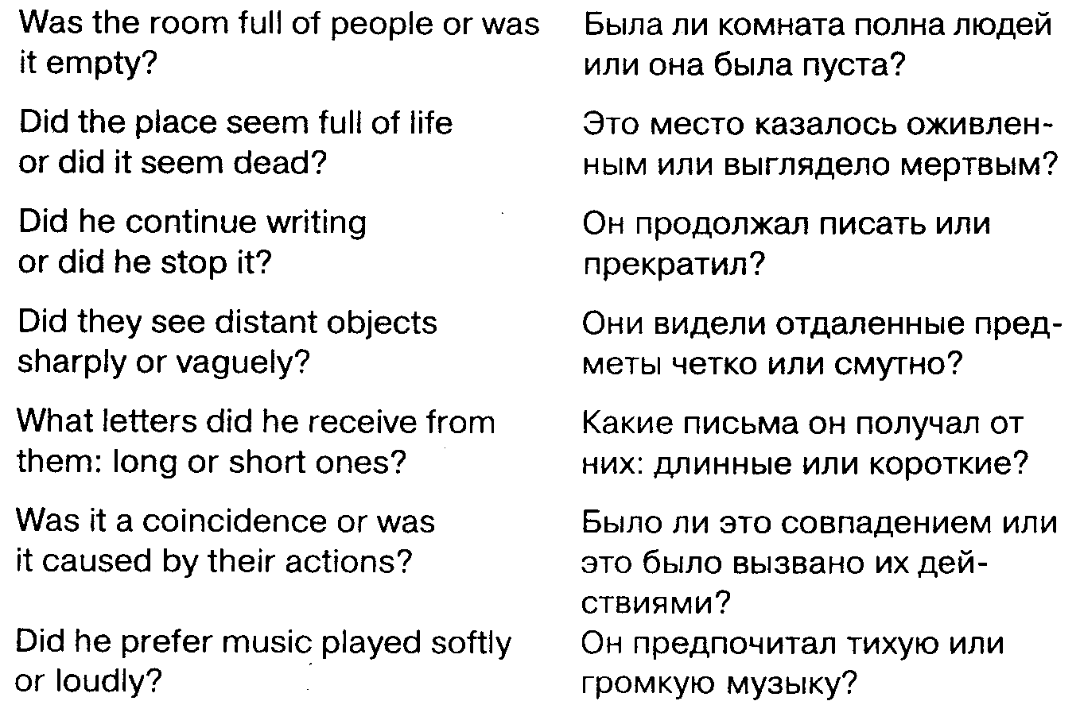
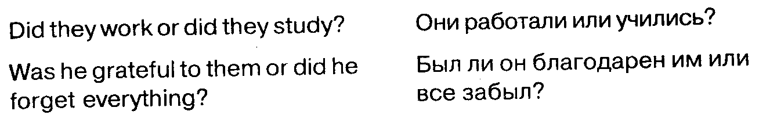

Разделительный вопрос.
Он состоит из двух частей. Первая часть вопросом как таковым не является. Это обычное утвердительное или отрицательное предложение. Вслед за ним идет краткий общий вопрос. Если первая часть была утвердительной, то вопрос задается в отрицательной форме, и наоборот.

Не lived there, didn't he?
He did not live there, did he?

Примеры различных разделительных вопросов.

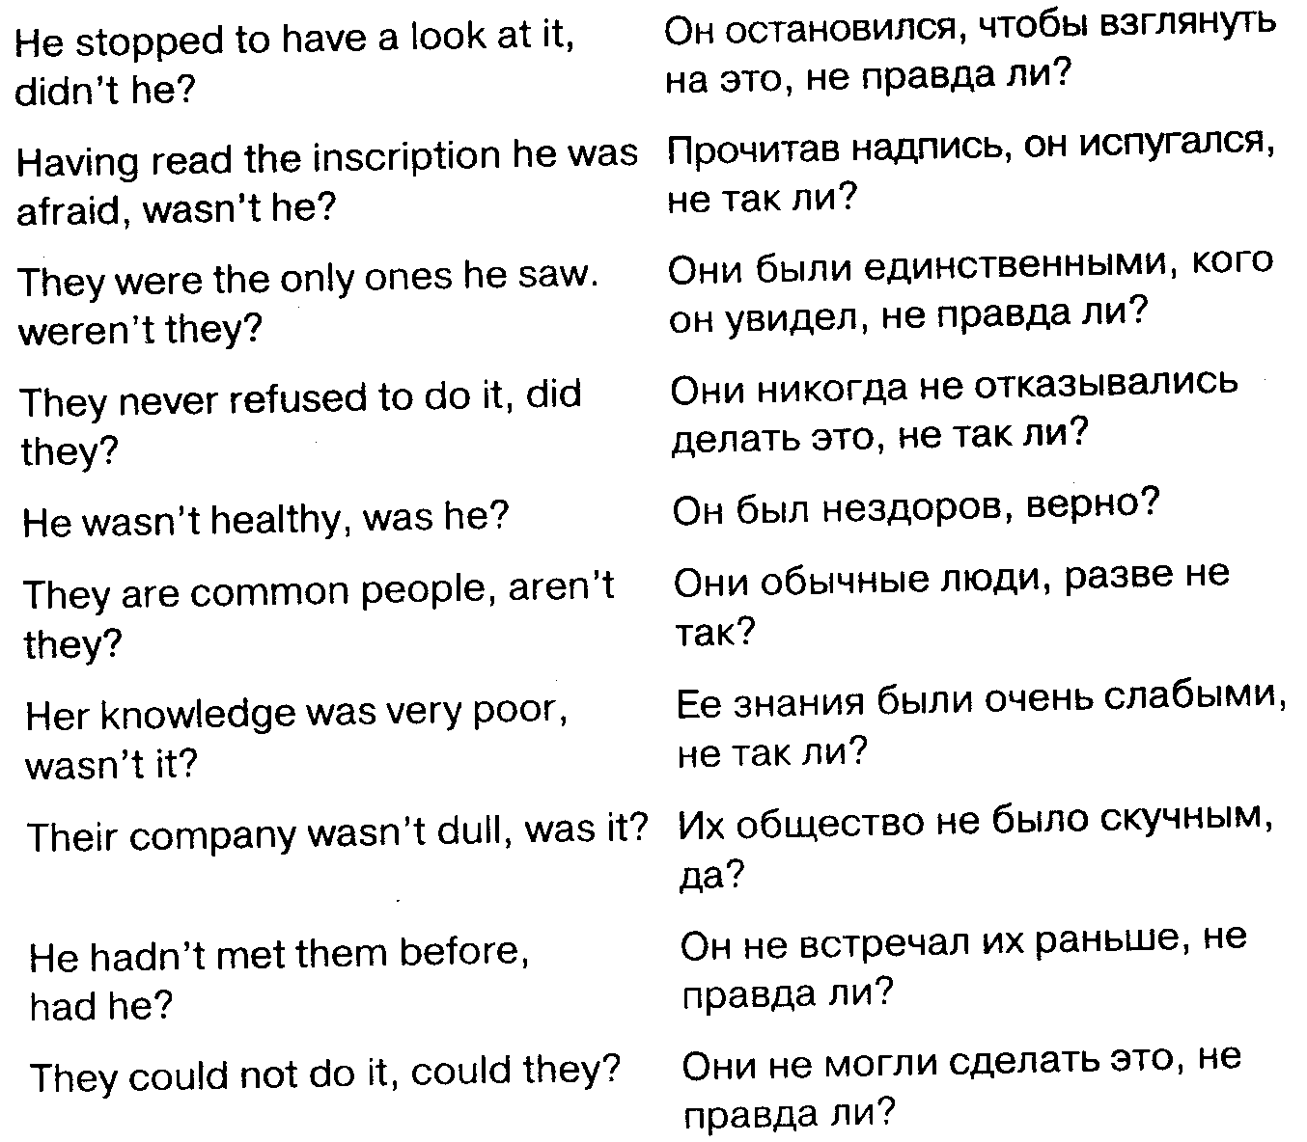

Приведенные примеры вопросов лишь показывают разнообразие вариантов и помогают дать толчок фантазии. Что касается конкретных вопросов, то предложенный на экзамене текст подскажет их сам.

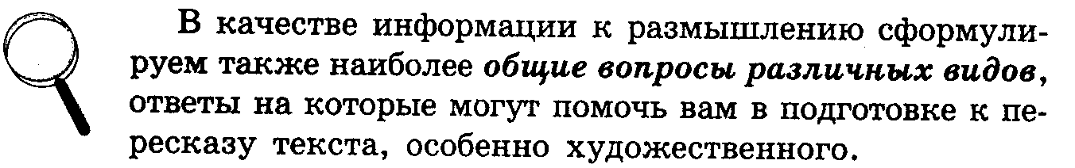
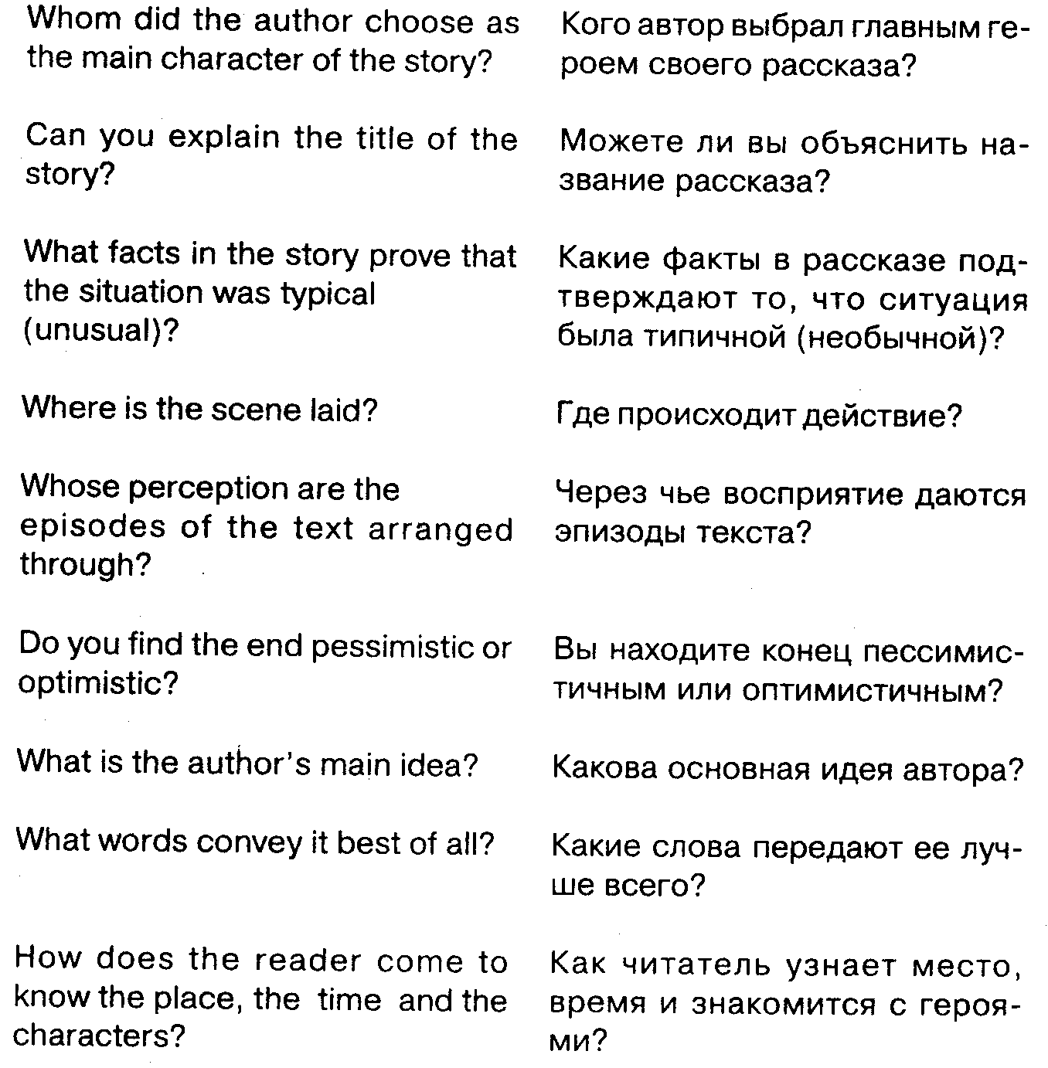

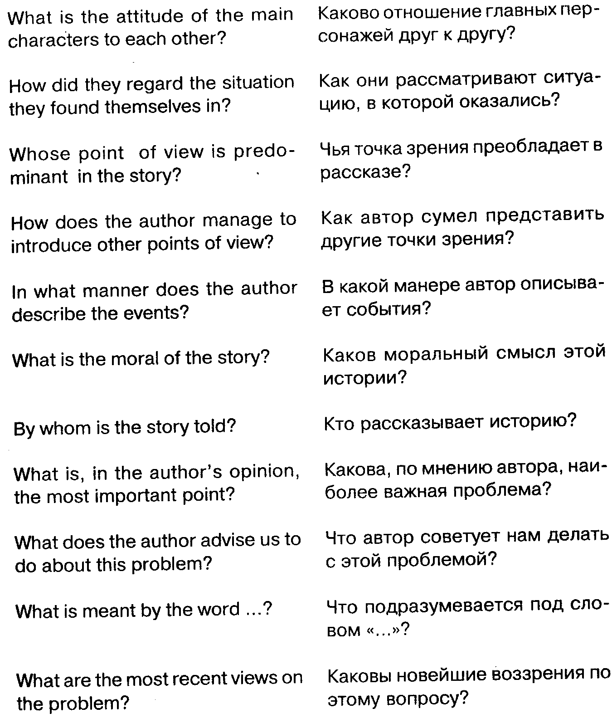

Помимо того, что приведенные выше вопросы способствуют более глубокому осмыслению текста, некоторые обороты из них могут также послужить хорошими и уже готовыми связующими элементами при пересказе.

Раздел 6. СООБЩЕНИЕ ИЛИ ДИСКУССИЯ ПО ТЕМЕ

There are two sides in every question.

На некоторых факультетах предлагают просто сделать сообщение по теме, например «Мой друг». Но там, где иностранный язык является основной специальностью, вам, скорее всего, будет предложена более сложная форма: определенная ситуация в рамках темы (например: «Вы поссорились с другом. Ваши действия») или дискуссия по теме, когда требуется выдвинуть аргументы «за» и «против» (например: «Настоящая дружба невозможна, так как из двух друзей один обязательно будет повелителем, а другой подчиненным»). Здесь вы должны не просто высказать свое мнение, а найти аргументы с обеих сторон, которые могли бы быть выдвинуты в споре на эту тему.
В целом темы для дискуссий будут несколько попроще, чем приведенный выше пример. Чтобы не углубляться в чисто философскую сторону вопроса, вам достаточно будет лишь грамотно сформулировать несколько общих или конкретных доводов, которые логически вытекают из вопроса, поставленного ва обсуждение.
Круг тем, предложенных программой, достаточно стандартен, но в рамках каждой темы имеется широкое разнообразие вариантов. Поэтому ваша подготовка должна быть достаточно гибкой, чтобы легко развернуться в нужном направлении. Не стоит при этом заучивать наизусть несколько десятков тем, поскольку это создает слишком большое напряжение для памяти. Нужно правильно осмыслить стратегию подхода к работе с темами.
Чтобы сделать первый ход, начертим что-то вроде карты или поля, на котором будут проходить ваши тематические «игры» на экзамене. Выделим основной раздел и идущие от него ответвления. Получим примерно следующее:
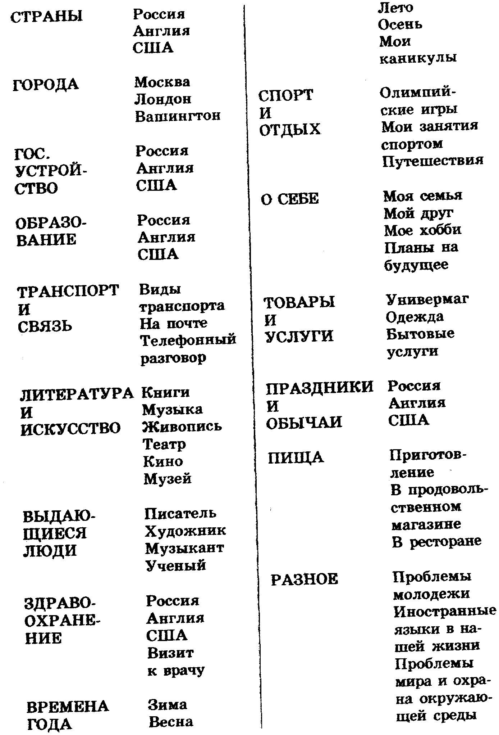

Что же сделать для того, чтобы не учить все подряд наизусть и в то же время чувствовать себя в достаточной мере подготовленным к будущей беседе на заданную тему?

Желательно, чтобы вы имели три домашние заготовки, вместе создающие, фигурально выражаясь, «защиту абитуриента».
Для этого следует:
- Составить основной блок по каждому разделу.
Например, раздел «Образование» будет иметь приблизительно одну и ту же общую часть и основные понятия как для одной страны, так и для другой.

Система образования в ... включает в себя ...
Учебные заведения платные (бесплатные)...
Учебный год начинается...
После окончания школы можно получить специальность в... и т. д.

2. Выбрать некоторые факты, детали и слова, показывающие там, где надо, своеобразие и отличительные черты. Например, типы школ в Англии – public school, grammar school и т.п. Изложите эти детали кратко, лучше всего в виде красочных схем и разноцветных рисунков с надписями. Так их гораздо легче будет вспомнить в нужный момент.

3. Подготовить соединительные звенья, позволяющие переходить к ситуации или дискуссии в рамках темы, а также привлекать для ведения дискуссии материал из различных разделов. Например, выражения типа: «Здесь уместно сделать некоторые сравнения...», «Прежде всего, нужно обратить внимание на...», «Сначала я хотел бы привести несколько аргументов в пользу этого утверждения...» и т. д.

Иногда полезно, а иногда и просто необходимо соединять части из разных разделов. Здесь открываются большие возможности для многочисленных комбинаций. Например, тот же раздел «Образование» при определенной ситуации можно соединить с разделом «Спорт» и взять кое-что оттуда (скажем, «В высших учебных заведениях студенты имеют возможность не только учиться, но и заниматься спортом. В их распоряжении ... тренировочные залы...» и т. д.). Раздел «Времена года» может хорошо подойти к таким разделам, как «Страны» и «Города», когда, например, по смыслу ситуации логично будет говорить: «Особенно красиво в этой местности осенью, когда...» и т.п.
Конечно, конкретные ходы, которые вы будете делать, зависят от предложенной ситуации, и в каждом случае решения надо принимать на месте. Домашние заготовки сильно укрепляют ваши позиции и при этом не сковывают жестко и намертво выученными несколькими десятками текстов. Экзаменаторам не нужен вызубренный текст, от которого абитуриент не способен отойти ни на шаг. Гораздо выше ценится умение правильно излагать свои мысли и вести свободный диалог на английском языке.


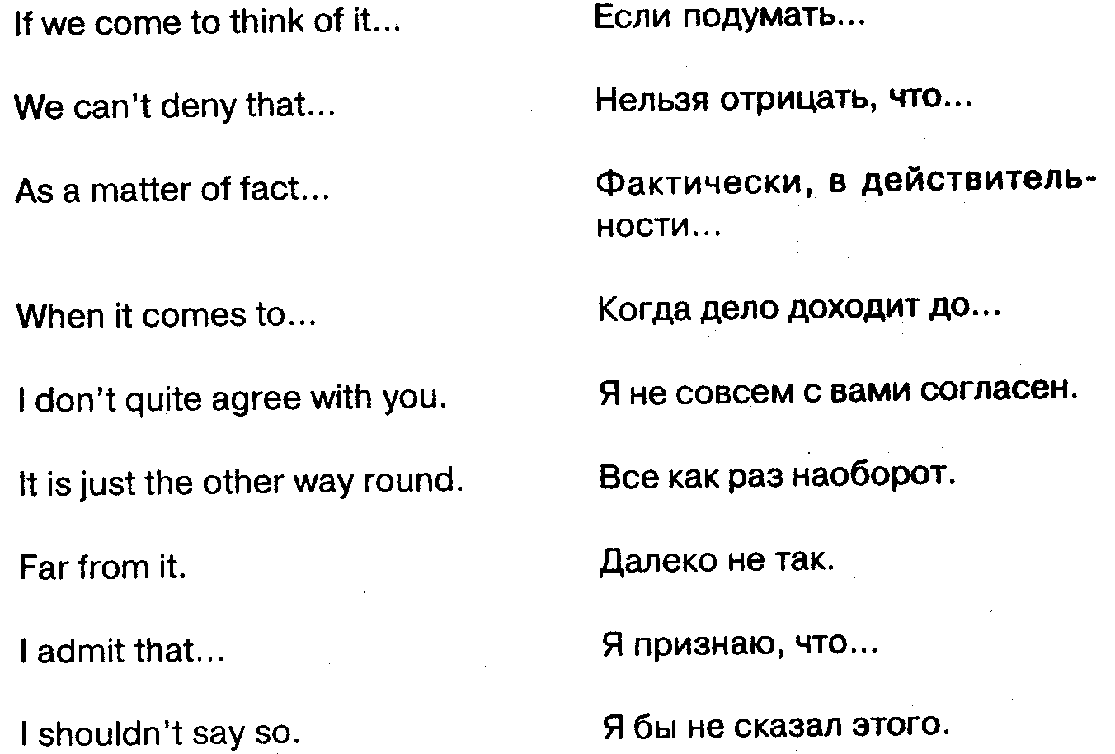

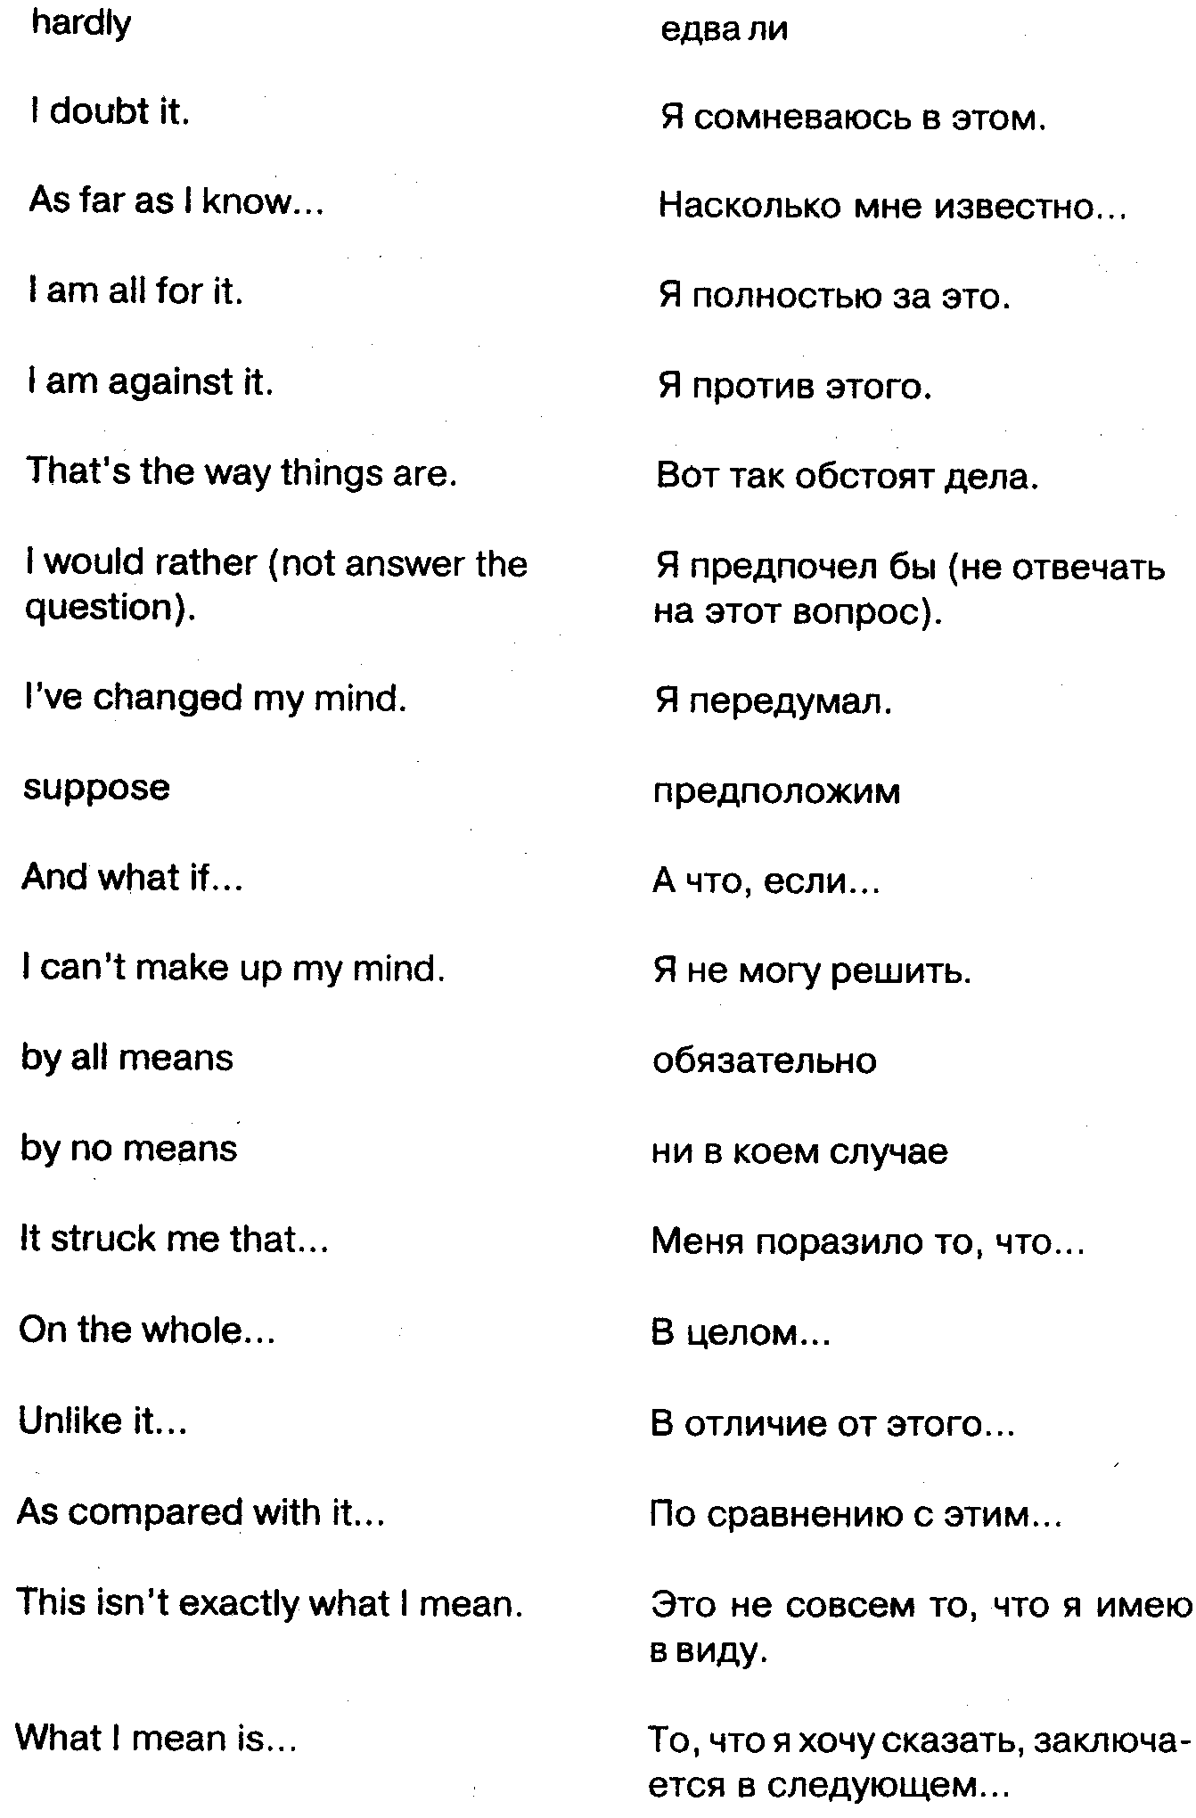

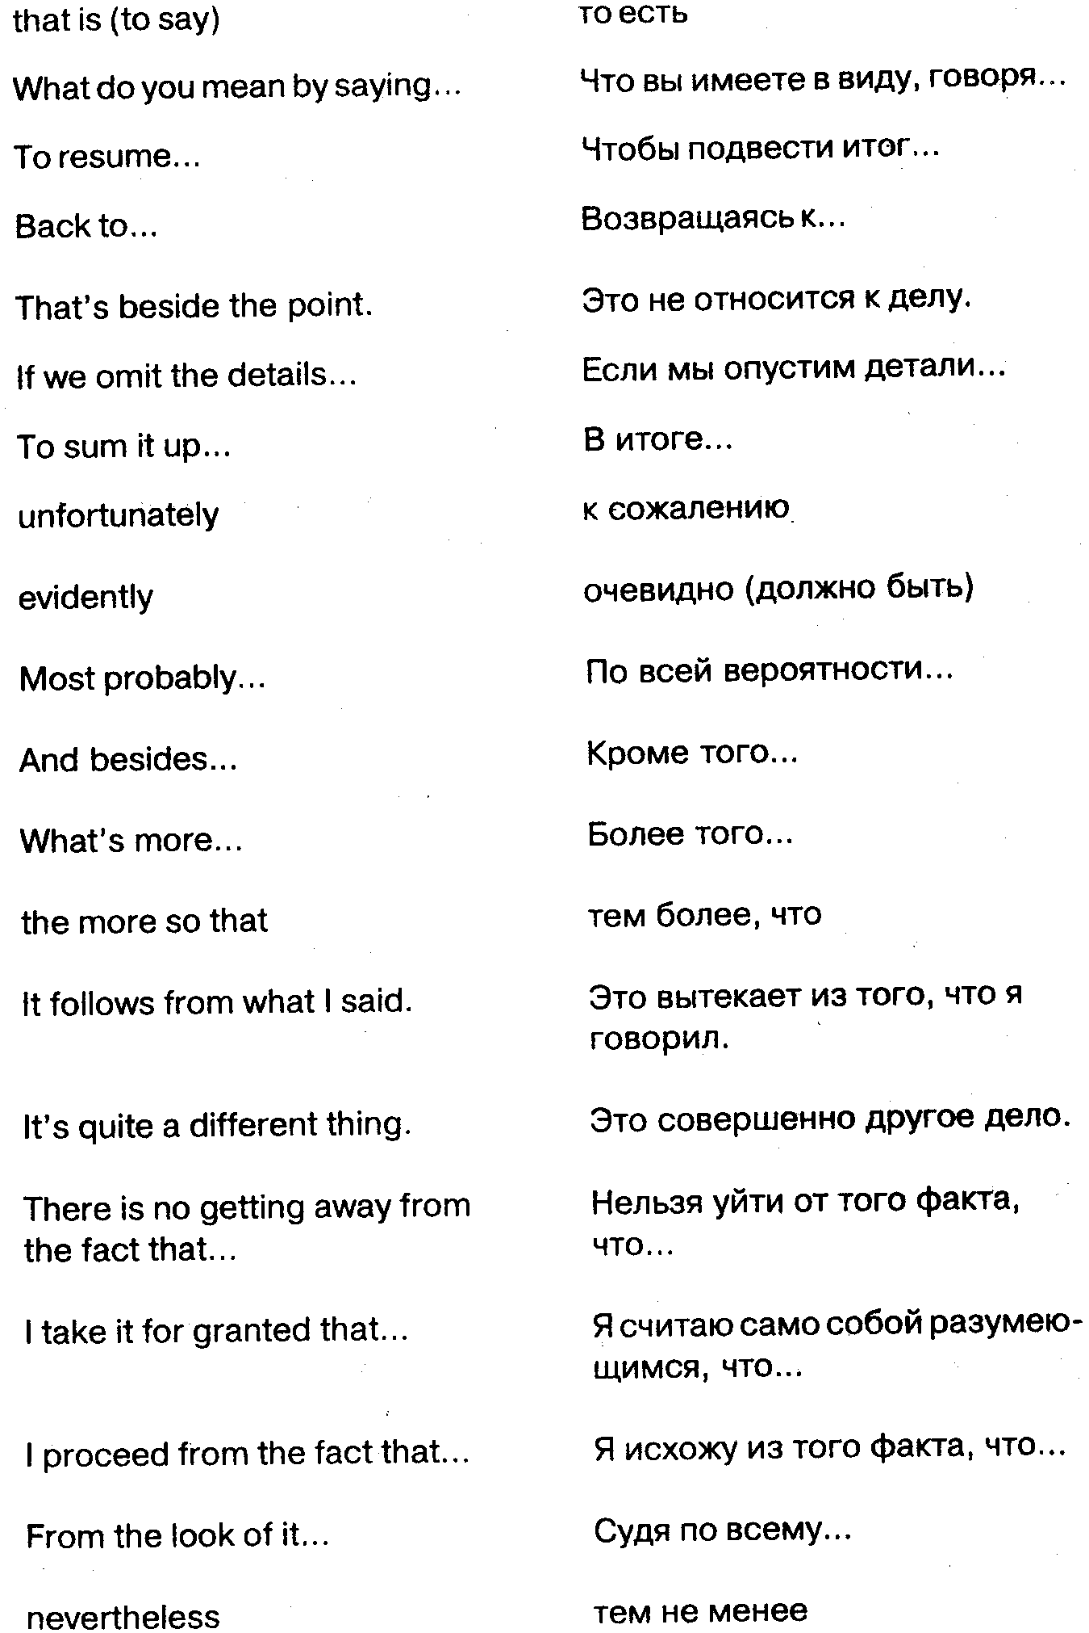

В предложенной вам ситуации, поскольку она воображаемая, или в дискуссии, поскольку в ней подразумеваются различные допущения и предположения, так или иначе заключено какое-то условие, которое иногда необходимо выразить с помощью условных предложений (типа «Если...», «Если бы...»).
Чтобы правильно составлять такие предложения, приведем краткую схему. В условных предложениях возможны три случая.

- Вероятные события. (Реальное условие.)

- Маловероятные. (Мечты, предположения.)

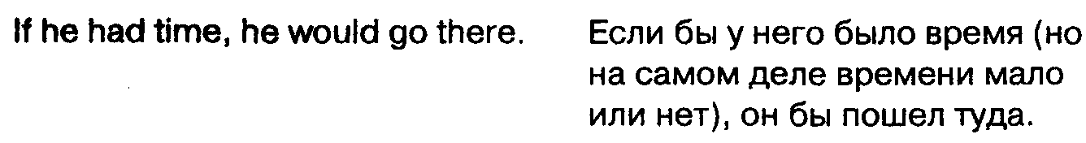
- Неосуществленные. (Поздно, невозможно, относятся к прошедшему.)

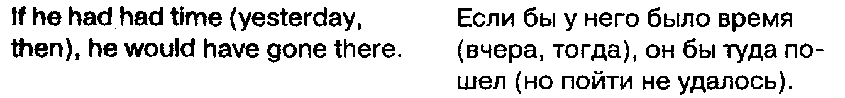
Обратите внимание на то, что глагол to be в предложениях с маловероятной возможностью, в части, где выражено условие, имеет для всех лиц форму were (хотя в разговорной речи это правило не всегда соблюдают).

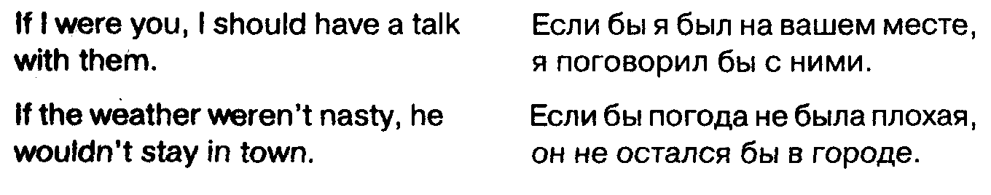

В предложенной ситуации по теме или в дискуссии могут возникать или подразумеваться вопросы о том, что могло бы произойти при известных обстоятельствах, требующие ответа с учетом трех показанных вариантов условия.

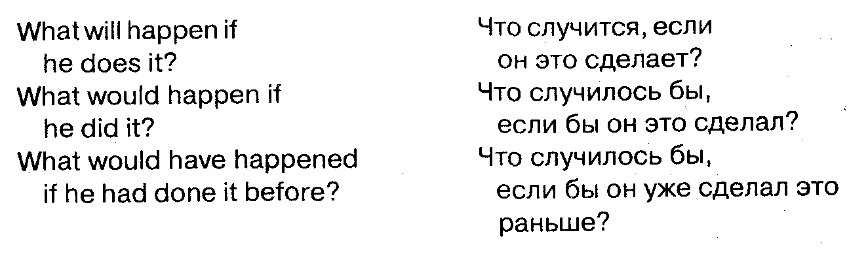
Кроме союза if, в условных предложениях возможны еще и следующие союзы:
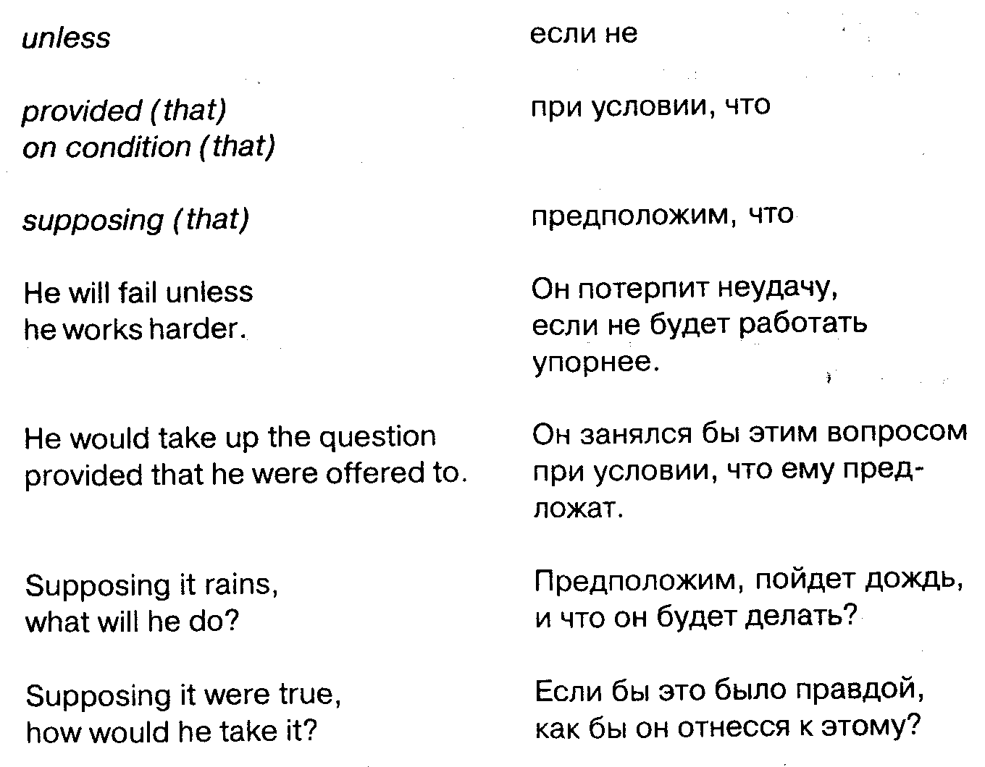

Уверенное владение этими конструкциями в ваших рассуждениях на заданную тему сделает ответ более глубоким и содержательным по смыслу и непременно вызовет уважение со стороны экзаменаторов.
Мы уже говорили, что в большинстве вузов в этой части экзамена проходит не дискуссия, а делается сообщение на тему (так называемый «топик»). Однако вузы высшего уровня сложности (МГУ, МГЛУ и некоторые другие) считают такое задание слишком примитивным и предпочитают в качестве задания включать в билет дискуссию, позволяющую лучше выявить способности абитуриента.
Цель данного пособия – показать, как лучше всего работать, чтобы избежать тупого зазубривания, как преодолеть самые трудные места.
При подготовке «тоников» вы можете брать любой сборник или несколько, лучше брать компактный сборник.
Выучивать в этих сборниках все тексты подряд – задача крайне скучная, тяжелая и неблагодарная. При зазубривании особенно остро беспомощность может проявиться в дискуссии, где требуется развивать мысль, а не заученно повторять: «Лондон был основан в I веке до нашей эры и расположен на берегах Темзы». Например, если будет поставлен вопрос: «Как на практике можно поехать в Лондон?» – ясно, что здесь потребуется кратко сформулировать необходимые условия (деньги, виза, вид транспорта и т.д.) и способы их выполнения, а не перечислять достопримечательности Лондона. Но сила инерции бывает так велика, что абитуриент уже не может отойти от того, что он так старательно выучил и что теперь настойчиво звучит в его голове в связи с темой «Лондон».
Приводим конкретные примеры построения ответа, когда дается «топик» и когда предлагается дискуссия.
Например, вы получили тему «Sports». К каждой теме, конечно, надо подготовиться заранее, но не путем простой зубрежки, а осмысленно, как уже было сказано выше.

Сначала составьте план ответа.
Один из вариантов:

1. Роль спорта в нашей жизни.
2. Виды спорта.
3. Мои занятия спортом. (Спорт в нашей школе.)
4. Возможности заниматься спортом.

Далее вспоминаете ваши познания в этой области. Это основные понятия и выражения. Запишем их для наглядности. На экзамене вам записывать их так, конечно, не нужно. Эта подготовка должна быть проведена дома, и вам нужно лишь оживить это в памяти.

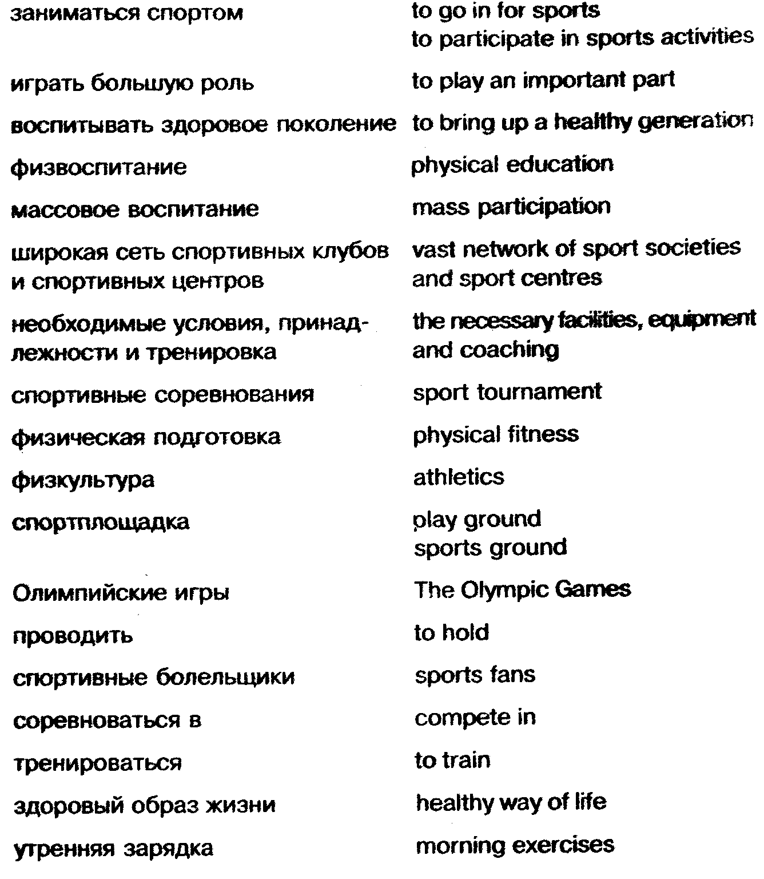

Быстро вспомнив таким образом основные понятия, вы можете готовить сообщение согласно вашему плану, составляя достаточно простые и короткие предложения.

Sports play an important part in our Irte. Many people go in for sports. The main value of sports is that it helps to bring up a healthy generation. Mass participation in sports activities is much better in this respect than professional sports. Professional sports are primarily connected with money. But when money steps in, sports step out. The principle of mass participation means giving everybody a chance to have necessary facilities, equipment and coaching in one's favourite sport.
There are many kinds of sports. The most popular sports in the world are: football, hockey, tennis, basketball, track and field, boxing, figure-skating. All these sports have their supporters. But certainly football is in the first place in the world as far as the number of fans is concerned. Lots of people spend hours watching football matches on TV or visit stadiums, especially young fans. But watching sports events and going in for sports are two different things.
Regularly, every four years, the Olympic games are held. They gather sportsmen and spectators from all parts of the world. On the whole, sports favour the expansion of international contacts and improve understanding between peoples. The youth want to meet on sports grounds as friends, not on battle-fields as enemies.
My favourite sport is swimming. I learnt to swim early and now I can swim well. In winter I go to a swimming pool and train with a coach. In summer, when I have a chance, I prefer to swim in the river or in the sea. It is a pleasure to lie in the sun after swimming and get a tan. But I care not only for swimming. I am fond of tennis and chess. I even took part in sports tournament in chess when I was at school.
Every city and town has stadiums and sport grounds. So nearly everyone can lead a healthy way of life and improve one's physical fitness. For the professional sportsmen there is a vast network of sports societies and centres. There are gyms and sports grounds at schools and colleges. Physical education is compulsory. There are also gyms, fitness centres and courts requiring payment. They are for well-off people. But at least everyone can do morning exercises.

To есть, как видите, не обязательно дословно заучивать длинный текст по данной теме. Имея необходимый запас слов и выражений, можно составить такое сообщение самостоятельно.

Теперь перейдем к дискуссии.
Предположим, вам дана тема для дискуссии «Что реально можно сделать, чтобы улучшить систему образования». Сообщение по теме предполагало простое изложение информации примерно в одном русле. (Недаром тексты в сборниках «топи-ков» в целом очень похожи.) Дискуссия же сразу предполагает две или несколько точек зрения. Поэтому ваша первая задача уже не в том, чтобы вспомнить общие сведения, как в предыдущем случае, а в том, чтобы сразу определить свою позицию.
В данном случае возможны три разных подхода к проблеме. Их можно очертить так. Первый: «Требуются такие-то перемены... Для этого нужно сделать следующее...» Второй: «Никакие серьезные изменения невозможны, потому что...» И третий: «Ничего менять не нужно. Существующая система вполне приемлема, поэтому...»
Какой из этих путей выбрать – воля ваша. На систему образования это все равно не повлияет. Здесь вы можете предлагать любые проекты. Главное, чтобы вы могли аргументирование изложить их на правильном английском. Кроме собственных аргументов подумайте об основных вопросах и возражениях, которые могли бы возникнуть у противников вашей позиции, и приготовьтесь дать на них ответ. Какой оборот в конечном счете примет дискуссия в каждом конкретном случае, точно сказать нельзя.
Мы приведем один из множества вариантов начала, а дальнейшее течение дискуссии будет определяться в каждом случае своими факторами, и вам придется действовать по обстановке. В любом случае хорошо освоенный «арсенал» вспомогательных средств позволит вам более уверенно держаться в дискуссии.

Вариант дискуссии:
(Курсивом выделены слова и выражения из «арсенала». Не забывайте, что «арсенал» – не догма, а руководство к действию.)

E x a m i n e e: If we come to think of the modern system of education, we can see that it needs changing. We can't deny thai there are good sides in it. But in general something must be done.
In my opinion, the main disadvantage of the existing system is that the educational programs are overloaded with superfluous subjects. As a result of it pupils overtire themselves. It is bad for health. What do we need so many useless subjects for? First of all, / suggest that the number of subjects should be shortened.
Examiner: Butwon'tthatinfluencethequalityofeducation?Won't it become superficial?
Examinee: Idon'tthinkso.Asamatteroffact, when the education is too wide it will inevitably be superficial. By the way, as a saying goes: «The more we learn the less we know». Besides, it is necessaryto increase the salary of the teachers at least three times. / take it for granted that...
E x a m i n e r: Excuse my interrupting you. But for that purpose there isn't enough money.
E x a m i n e e: I don't quite agree with you. I admit that the government has no money for such expenses. But there are other sources.
E x a m i n e r: What do you mean?
E x a m i n e e: Supposing that... и т.д.

Проявив немного фантазии, вы можете сами развивать подобные сценарии в разных направлениях.

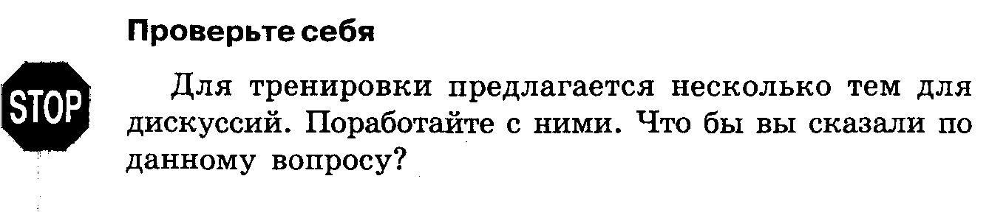

1. Is that right to consider chess a sport?
2. The relations between the younger and the older generations.
3. Is it possible to overcome smoking in the world?
4. Where would you live if you had a choice: in London or in New York?
5. What books are worth reading several times?
6. What would happen if people always told only the truth?
7. What does health depend on?
8. What would you have told about our life if you had found yourself in the XIX century?
9. What does happiness consist in?
10. How to arrange summer holidays best?

А теперь приведите возможные возражения ваших оппонентов.

Раздел 7. ОПИСАНИЕ КАРТИНКИ

Necessity is the mother of invention.

Сам принцип описания картинки прост: что видишь, о том и говоришь. Нужны, конечно, хороший словарный запас, умение выделять интересные подробности, за мелочами находить более общий смысл, представлять в единстве связь событий. Простое перечисление предметов может выглядеть серым и скучным, но если добавить к этому какой-то живой штрих, «милую сердцу деталь», то картинка как бы заиграет красками, и такой ответ, безусловно, оценивается выше. Естественно, что таких требований официальная программа не предъявляет, но все равно ваше выступление на экзамене в чем-то напоминает фигурное катание, где оценивается не только техника, но и артистизм.
О художественной стороне дела говорить больше не будем, так как каждый в душе художник и сам для себя даже в одной и той же картинке откроет что-то свое.
Далее следуют несколько чисто технических моментов, позволяющих более уверенно описывать картинку.
Эта картинка может представлять, говоря условно: 1) портрет; 2) пейзаж; 3) натюрморт (интерьер); 4) сцену из жизни.
Вам, конечно, не дадут портрет или пейзаж Гейнсборо или Тернера. Понятие «портрет» в данном случае означает, что придется больше описывать внешность и скрытые за этой внешностью черты характера. «Натюрморт» предполагает картинку, где нужно сосредоточить внимание на отличительных признаках предметов и т. д.

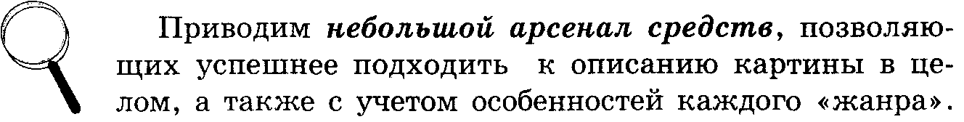

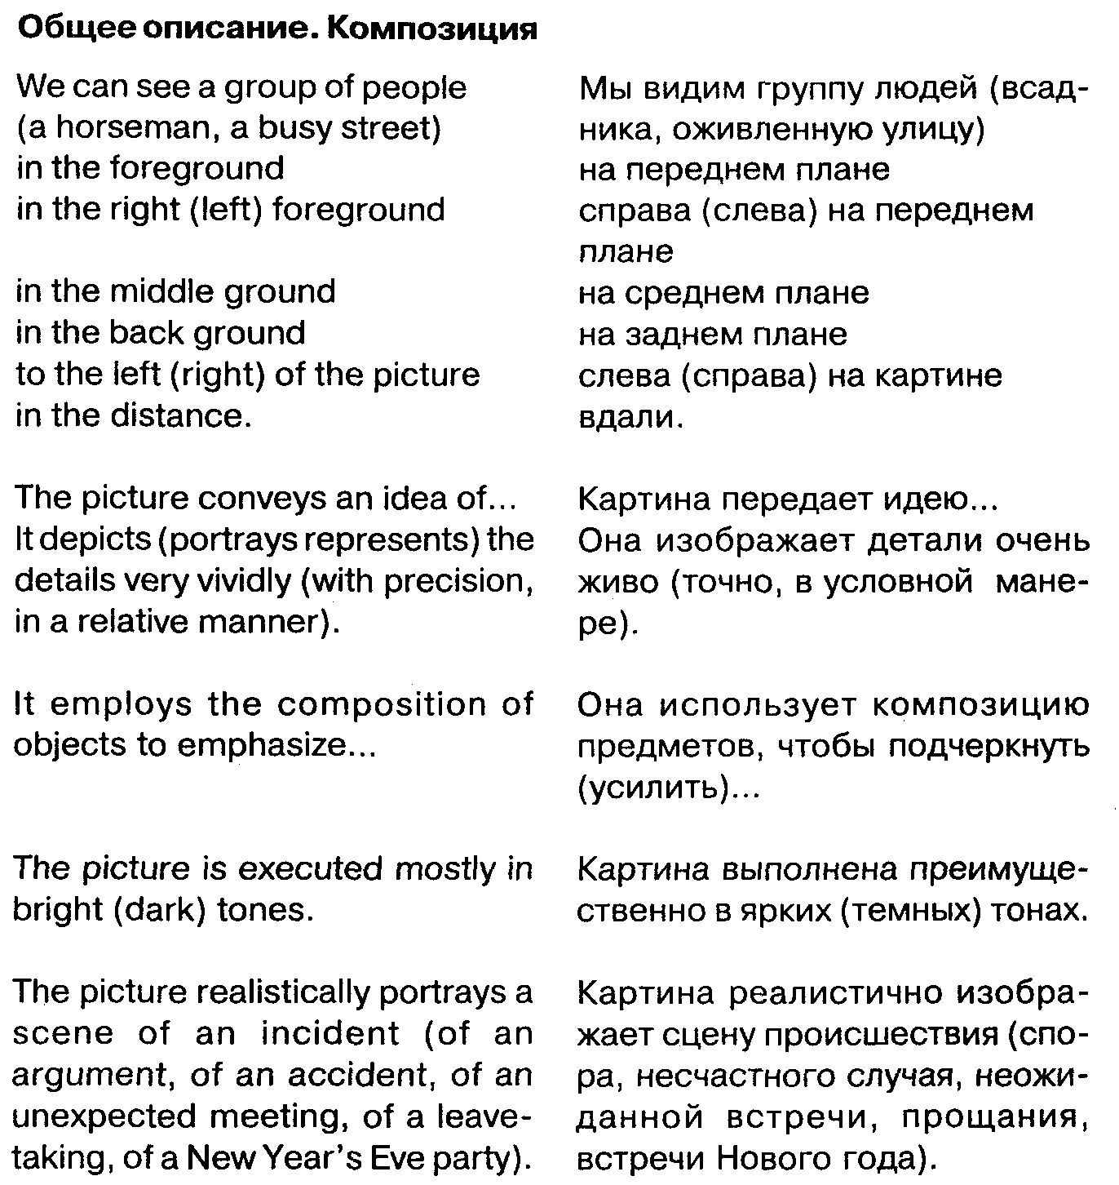

Используя в нужных местах эти ремарки, далее можно делать обычный пересказ событий или описание сцены. Время для пересказа обычно выбирается настоящее. Так он выглядит более живым, чем если бы описание велось в прошедшем времени.

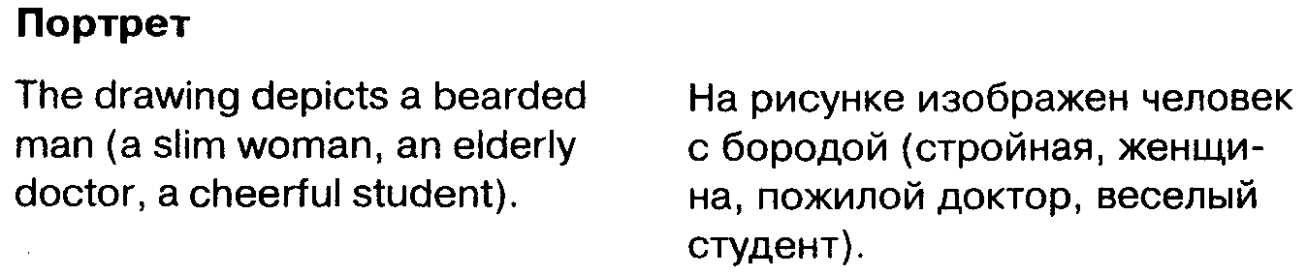

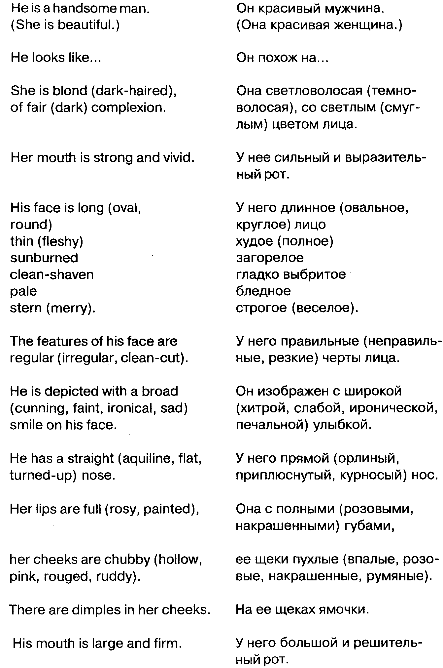

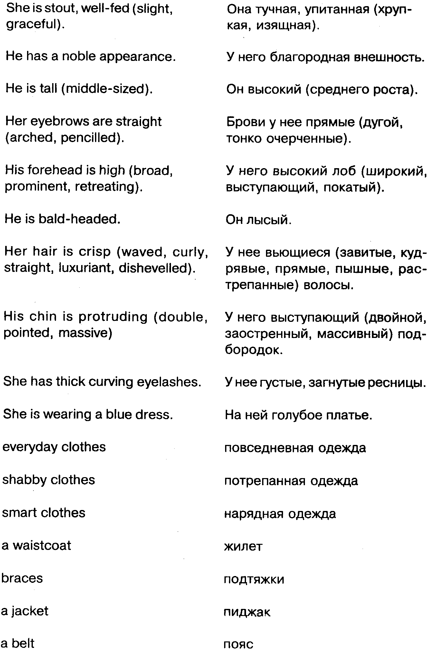

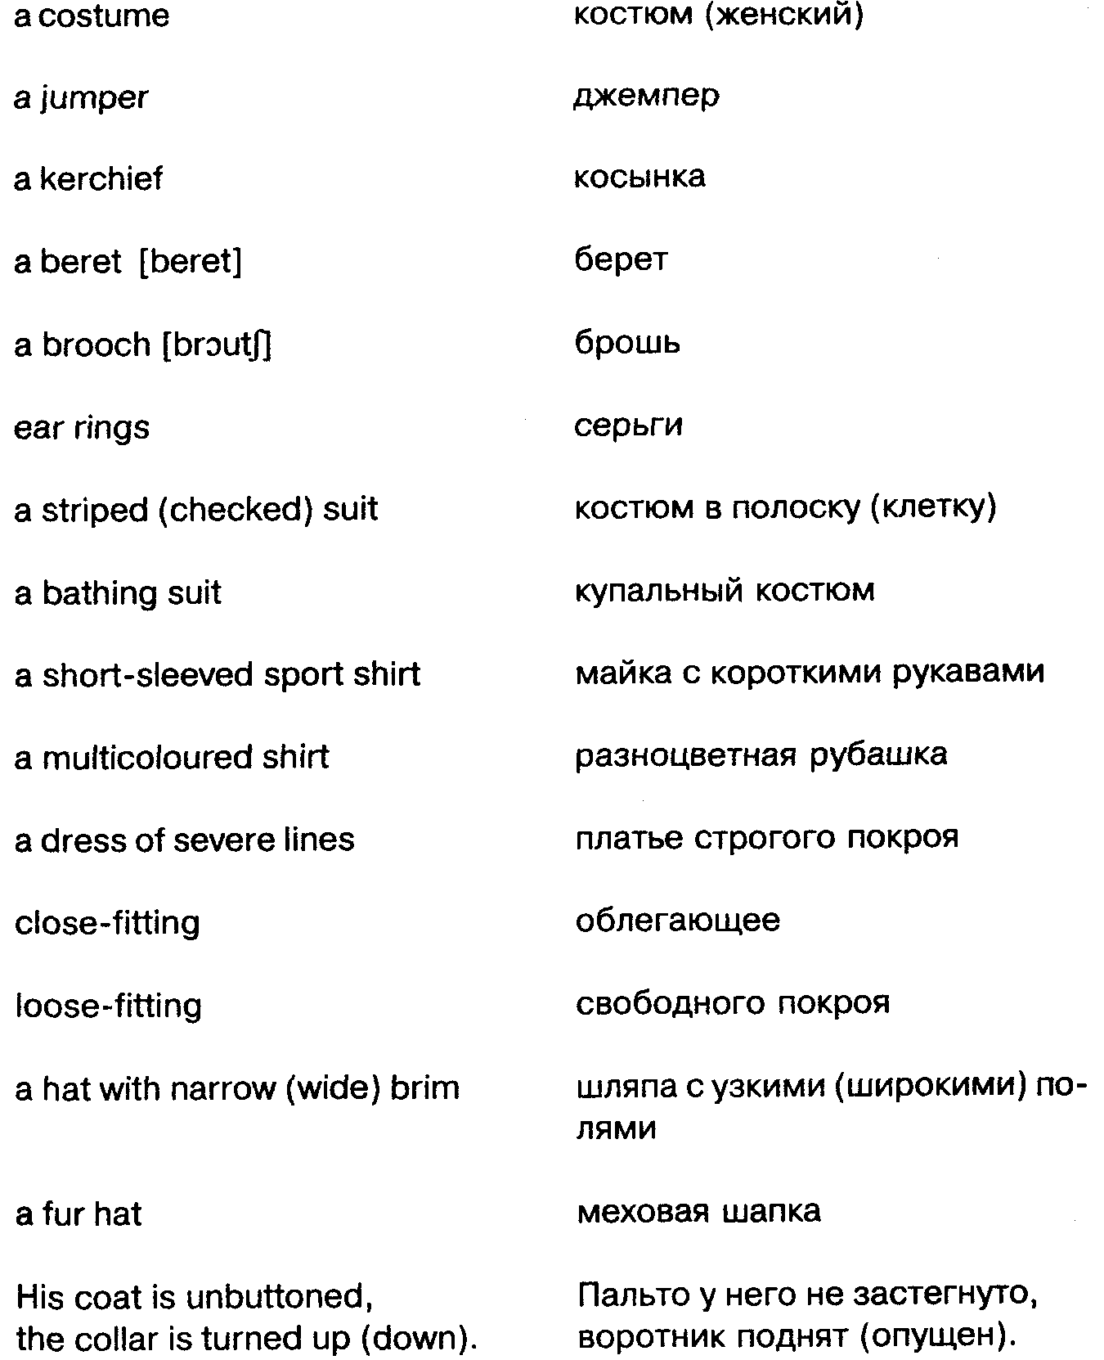

Этих черт вполне достаточно, чтобы несколькими беглыми штрихами оживить любой «портрет», если вам придется иметь дело с такой картинкой. Иногда за портретом угадываются черты характера, например:

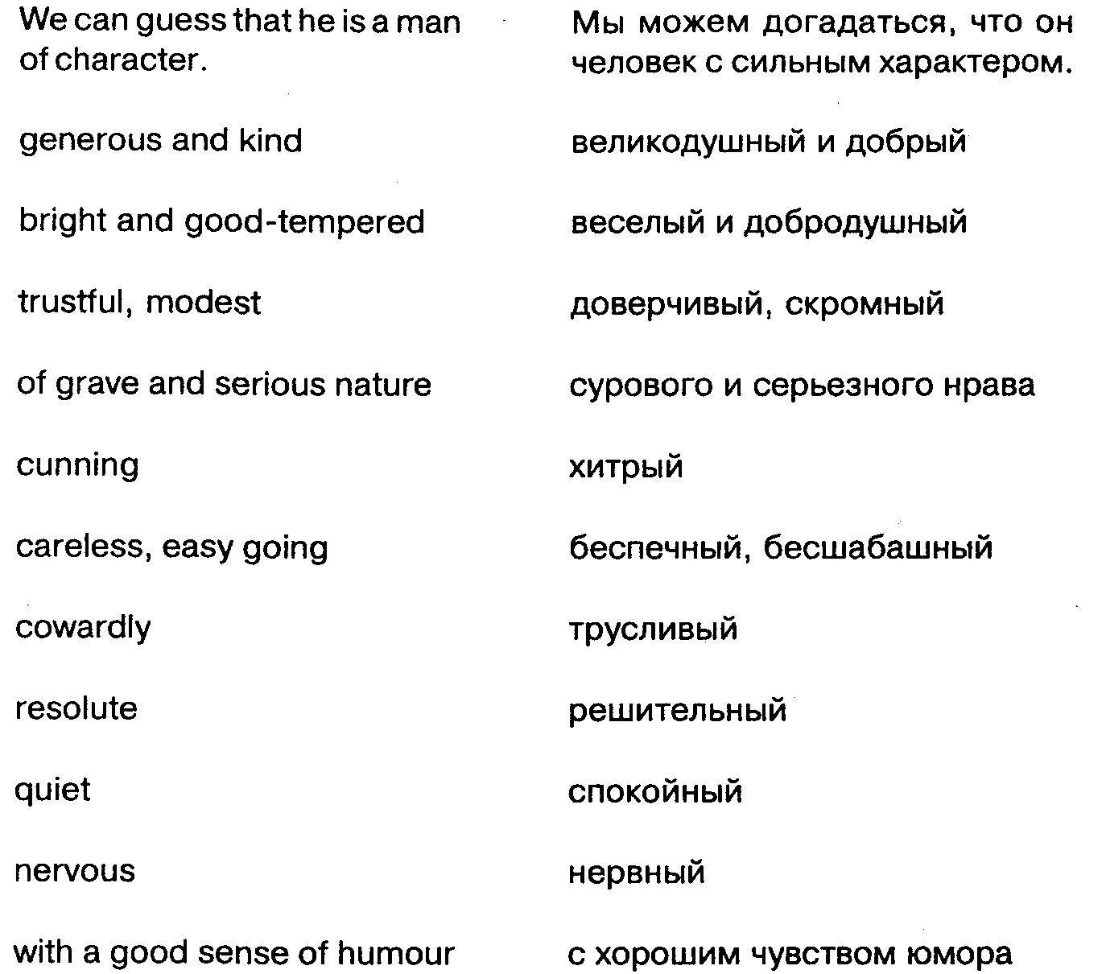

Пейзаж

Самостоятельного описания пейзажа в задании, скорее всего, не будет. Но события картинки могут происходить на каком-то фоне, и иногда будет не лишним описать его хотя бы в общих чертах.

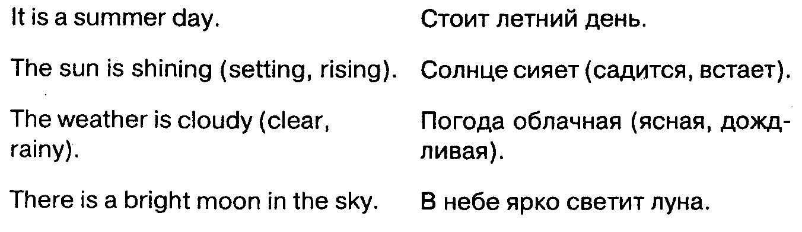

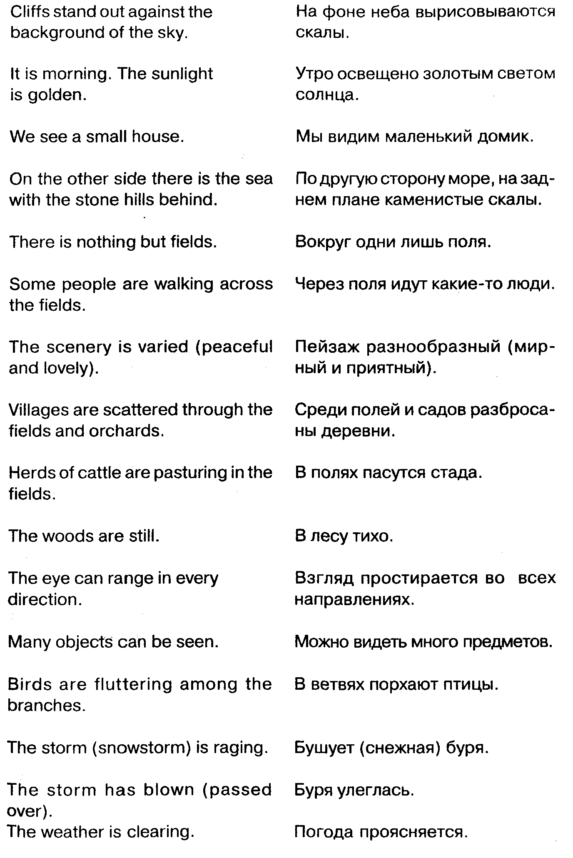

Натюрморт или интерьер

Это описывать проще всего. Напоминаем лишь некоторые слова, которые могут пригодиться в подобной ситуации.
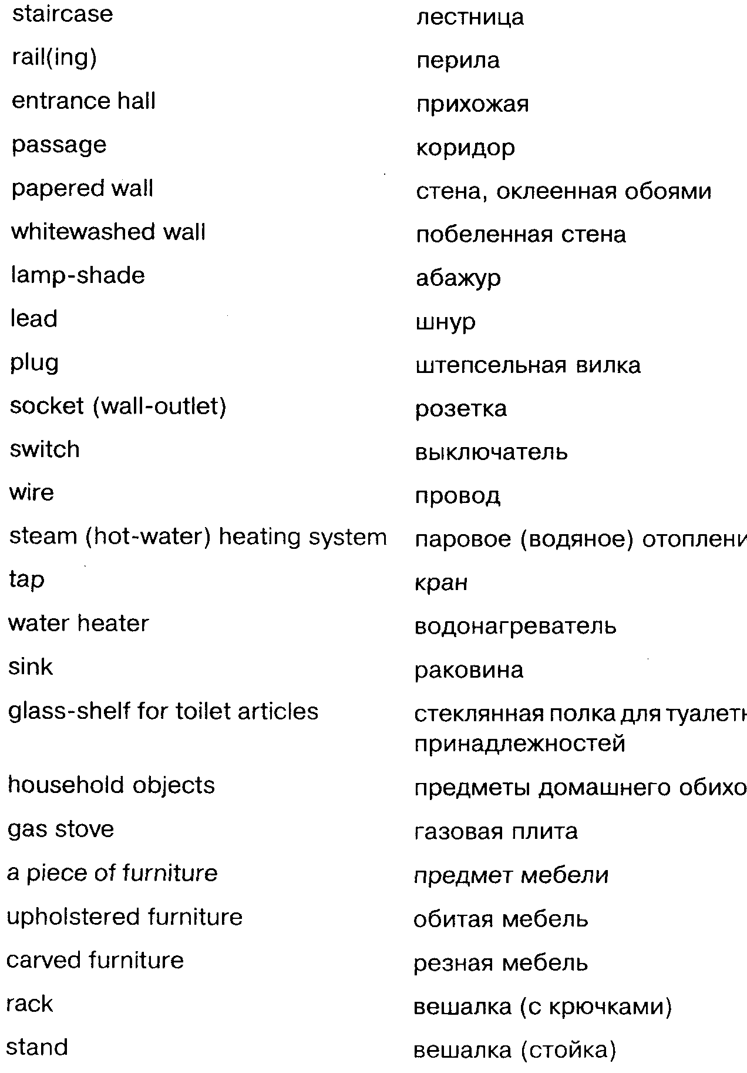

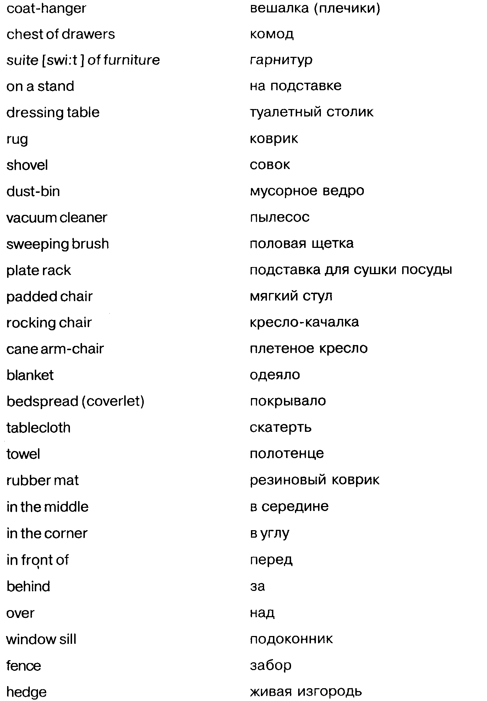

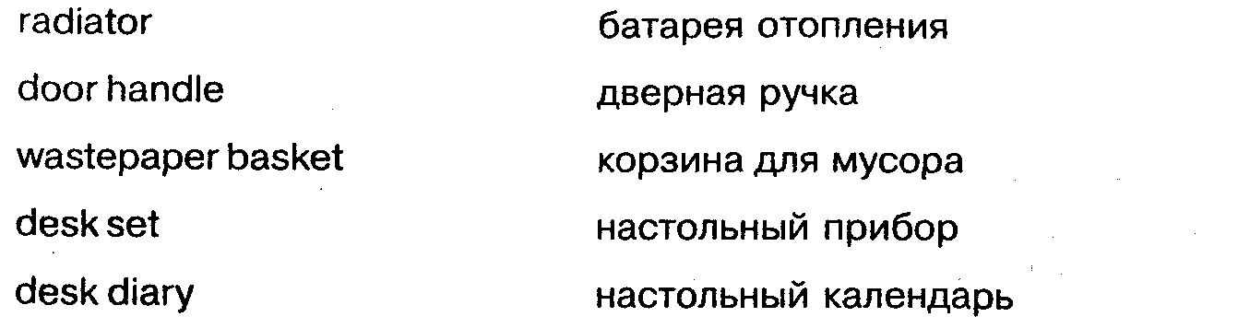

Что же касается сцены действия, которая может оказаться на картинке, то она вполне поддается описанию с помощью элементарных глаголов («ходить», «делать», «работать» и т.п.). К этому остается лишь добавить некоторые элементы портрета или интерьера, например: «Высокий джентльмен в черных ботинках переходит улицу, а в это время из окна смотрит, задумчиво опершись на подоконник, девушка с волнистыми волосами, и на скамейке под лучами послеполуденного солнца отдыхает пушистая кошка».
Лучше, конечно, вести рассказ короткими простыми предложениями, чтобы не запутаться в придаточных и чтобы вас не могли неправильно понять. Избегайте монотонности, обращайте внимание на ритм и интонацию.
Остается добавить лишь один момент, относящийся к грамматике. Иногда рассказ по картинке выглядит более живым и интересным, если изображенное на картинке связать с тем, что могло произойти ранее. Тогда напрашиваются фразы типа: «Вероятно (быть может, должно быть), перед этим...»



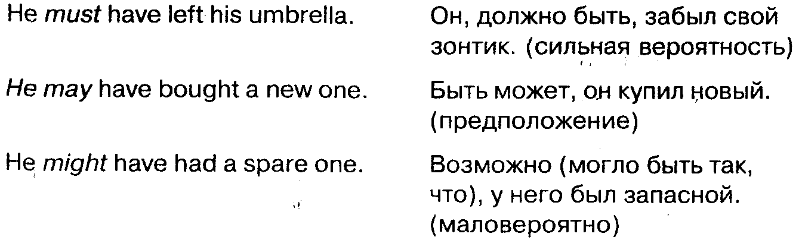

Помните, что в таких оборотах модальные глаголы must, may, might и could имеют не тот, ставший наиболее привычным для многих абитуриентов, смысл.
Сравните:

Не must go. – Он должен идти.
Не must have gone. – Он, должно быть, ушел.
(То есть выражено не долженствование, а вероятность.)

То же самое с глаголами may, might и could. В сочетании с перфектным инфинитивом (have + 3 форма глагола) они могут означать не разрешение и физическую возможность, а степень вероятности по отношению к прошлому.
П р и м е ч а н и е. Обратите внимание на отрицание вероятности или догадки. Для выражения Не must have left his umbrella в отрицательном смысле нельзя употреблять must not. Для отрицания служит оборот с глаголом can (при согласовании времен может переходить в could) в отрицательной форме.

Вероятность с помощью модальных глаголов может быть выражена и для настоящего времени, если это требуется по смыслу картинки. Иногда к ситуации на картинке, если вы не уверены точно, подойдут те же обороты – «должно быть», «возможно» и т.д.

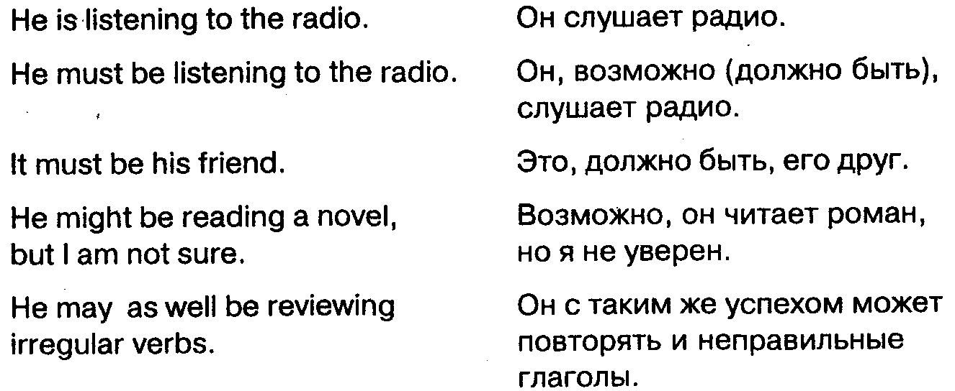

Для выражения вероятности, относящейся к будущему, с помощью модальных глаголов для этой цели используются may, might и could.

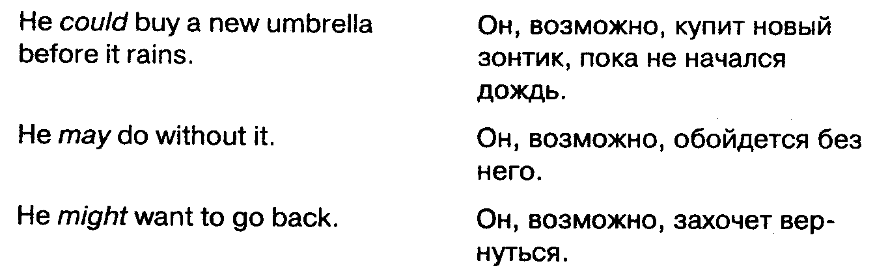
(У might меньшая степень определенности, чем у may.)

С учетом приведенных выше комментариев, такая незамысловатая форма ответа, как описание картинки, может быть более разнообразной, с более глубоким содержанием, что принесет несколько дополнительных очков в вашу пользу.

Приведем теперь конкретные тексты из художественной литературы, которые помогут вам более тонко описывать различные картины. Эти тексты подобраны так, что первый представляет портрет человека, второй – групповой портрет в интерьере, а третий и четвертый – пейзаж (описание фотографии и вид с холма).
Переведите эти тексты со словарем, а затем попробуйте их пересказать, обращаясь при необходимости к тем средствам, которые указаны в разделе «Пересказ».

Col. Grangerford was very tall and very slim, and had a darkishpaly complexion, not a sign of red in it anywhere; he was cleanshaved every morning all over his face, and he had the thinnest kind of lips and the thinnest kind of nostrils, and a high nose and heavy .eyebrows, and the blackest kind of eyes, sunk so deep back that they seemed like they was¹ looking out of caverns at you, as you may say. His forehead was high and his hair was gray and straight and hung to his shoulders. His hands was long and thin, and every day of his life he put on a clean shirt and a full suit from head to foot made out of linen so white it hurt your eyes to look at it, and on Sundays he wore a blue tail-coat with brass buttons on it. He carried a mahogany cane with a silver head to it. There warn't² no frivolishness about him, not a bit, and he warn't ever loud. He was as kind as he could be – you could feel that, you know, and so you had confidence. Sometimes he smiled and it was good to see, but when he straightened himself up like a liberty pole and the lightning begun to flicker out from under his eyebrows, you wanted to climb a tree first and find out what the matter was afterwards. He didn't ever have to tell anybody to mind their manners – everybody was always good-mannered where he was. Everybody loved to have him around, too; he was sunshine most always – I mean he made it seem like good weather. When he turned into a cloud-bank it was awful dark for half a minute, and that was enough; there wouldn't nothing go wrong again for a week.

(From Adventures of Huckleberry Finn, by M. Twain)

¹ they was (простореч.) = they were
² warn't (простореч.) = wasn't

Over against the piano a man of bulk and stature was wearing two waistcoats on his wide chest, two waistcoats and a ruby pin, instead of the single satin waistcoat and diamond pin of more usual occasions, and his shaven, square, old face, the colour of pale leather, with pale eyes, had its most dignified look, above his satin stock. This was Swithin Forsyte. Close to the window, where he could get more than his fair share of fresh air, the other twin, James – the fat and the lean of it, old Jolyon called these brothers – like the bulky Swithin, over six feet in height, but very lean, as though destined from his birth to strike a balance and maintain an average, brooded over the scene with his permanent stoop, his grey eyes had an air of fixed absorption in some secret worry, broken at intervals by a rapid, shifting scrutiny of surrounding facts; his cheeks, thinned by two parallel folds, and a long, clearf-shaven upper lip, were framed within Dundreary¹ whiskers. In his hands he turned and turned a piece of china. Not far off, listening to a lady in brown, his only son Soames, pale and well-shaved, dark-haired, rather bald, had poked his chin up sideways, carrying his nose with that aforesaid appearance of «sniff», as though despising an egg which he knew he could not digest. Behind him his cousin, the tall George, son of the fifth Forsyte, Roger, had a Quilpish² look on his fleshy face, pondering one of his sardonic jests.
Something inherent to the occasion had affected them all.
Seated in a row close to one another were three ladies – Aunts Ann, Hester (the two Forsyte maids), and Juley (short for Julia), who not in first youth had so far forgotten herself as to marry Septimus Small, a man of poor constitution. She had survived him for many years. With her elder and younger sister she lived now in the house of Timothy, her sixth and youngest brother, on the Bayswater Road. Each of these ladies held fans in their hands, and each with some touch of colour, some emphatic feather or brooch, testified to the solemnity of the opportunity.
In the centre of the room, under the chandelier, as became a host, stood the head of the family, old Jolyon himself. Eighty years of age, with his fine, white hair his dome-like forehead, his little, dark gray eyes, and an immense white moustache, which drooped and spread below the level of his strong jaw, he had a patriarchal look, and in spite of lean cheeks and hollows at his temples, seemed master of perennial youth. He held himself extremely upright, and his shrewd, steady eyes had lost none of their clear shining. Thus he gave an impression of superiority to the doubts and dislikes of smaller men. Having had his own way for innumerable years, he had earned a prescriptive right to it. It would never had occurred to old Jolyon that it was necessary to wear a look of doubt or of defiance.
Between him and the four other brothers who were present, James, Swithin, Nicholas, and Roger, there was much difference, much similarity. In turns, each of these four brothers was very different from the other, yet they, too, were alike.
Through the varying features and expressions of those five faces could be marked a certain steadfastness of chin, underlying surface distinctions, marking a racial stamp, too prehistoric to trace, too remote and permanent to discuss – the very hall-mark and guarantee of the family fortunes.
(From The Forsyte Saga, book 1, by John Galsworthy)

¹ Dundreary whiskers – Lord Dundreary is the chief character in Tom Taylor's «Our American Cousin» (1858).
² a Quilpish look – a mocking, wicked look. Daniel Quilp is a hideous dwarf, ferocious and cunning character in Dickens's «The Old Curiosity Shop» who enjoys tormenting others.

At the top of the hill, they came face to face with the sun. It was a quarter of the way up, cut like a knife by the treeless horizon. Down below them was a valley lying under a cover of mist that was rising slowly from the earth. They could see several houses and farms, but most of them were so far away they were almost indistinguishable in the mist. There was smoke rising from the chimney of the first house...
The sun came up above the horizon, fast and red. Streaks of gray clouds, like layers of woodsmoke, swam across the face of it. Almost as quickly as it had risen, the sun shrank into a small fiery button that seared the eyes until it was impossible to look at it any longer.

(From Man and woman, by Erskine Caldwell)

The folder was like most travel folders inside – there were pictures and text. And it was beautifully printed; the pictures looked real. What I mean is, you've seen colour stereopticon pictures? Well, that's what these were like only better, far better. In one picture you could see dew glistening on the grass, and it looked wet. In another, a tree trunk seemed to curve out of the page, in perfect detail, and it was a shock to touch it and feel smooth paper instead of rough actuality of Bark. Miniature human faces, in a third picture, seemed about to speak, the lips moist and alive, the eyeballs shining, the actual texture of skin right there on paper: and it seemed impossible, as you stared, that the people wouldn't move and speak.
I studied a large picture spreading across the tops of two open pages. It seemed to have been taken from the top of a hill; you saw the land dropping away at your feet far down into a valley, then rising up again, way over on the other side. The slopes of both hills were covered with forest, and the colour was beautiful, perfect: there were miles of green, majestic trees, and you knew as you looked that this forest was virgin, almost untouched. Curving through the floor of the valley, far below, ran a stream, blue from the sky in most places: here and there, where the current broke around massive boulders, the water was foaming white: and again it seemed that if you'd only look closely enough you'd be certain to see that stream move and shine in the sun. In clearings beside the stream there were cabins, some of logs, some of brick or adobe. The caption under the picture simply said: «The Colony».
...I don't know how you knew this, but you realized, staring at that forest-covered valley, that this was very much the way America once looked when it was new. And you knew this was only a part of a whole land of unspoiled, unharmed forests, where every stream ran pure; you were seelngwhat peopl, the last of them dead over a century ago, had once looked at in Kentucky and Wisconsin and the old Northwest: And you knew that if you could breathe in that air you'd feel it flow into your lungs sweeter than it's been anywhere on earth for a hundred and fifty years.
(From Jack Finney, Of missing persons, abridged)

Раздел 8. ВОПРОСЫ ПО ЛЕКСИКЕ И ГРАММАТИКЕ

Diamond cuts diamond.

Этот раздел особенно касается тех, кто собирается поступать на романо-германское отделение филологического факультета МГУ. Здесь от абитуриента, кроме уровня активного владения языком, установленного программой для поступающих в вузы, требуется показать еще и аналитические способности к исследованию языковых явлений.
На экзамене нужно будет не просто отвечать на вопросы и вести беседу по содержанию текста, но и проводить его лингвистический анализ. Такой анализ может включать в себя морфологический разбор слов, разбор лексических и синтаксических особенностей текста. От поступающего требуется умение правильно работать со справочным аппаратом словаря, хорошо разбираться в его условных обозначениях, правильно находить нужные лексические и грамматические сведения, относящиеся к тем явлениям, элементы анализа которых вам предложат провести.
В первую очередь рекомендуем внимательно прочитать вступительную статью о пользовании словарем к какому-либо солидному словарю (например, Мюллера или Гальперина), понять основные принципы, по которым составлен словарь, и выписать основные обозначения и сокращения, если вы их не совсем хорошо помните.
Вы должны выяснить, для чего может в данном словаре служить, например, светлая римская цифра, светлая арабская цифра со скобкой или черная арабская цифра с точкой, выяснить роль знаков:  (ромб), ~ (тильда), □ (параллелограмм) и др. Естественно, что все сокращения из большого списка, который следует за предисловием, запоминать не нужно, но просмотрите его внимательно, чтобы в дальнейшем уверенно ориентироваться в словаре. На экзамене у вас уже будет не так много времени, чтобы долго изучать список сокращений. Поэтому общее представление о наиболее частых обозначениях составьте заранее, а десяток самых важных запомните.
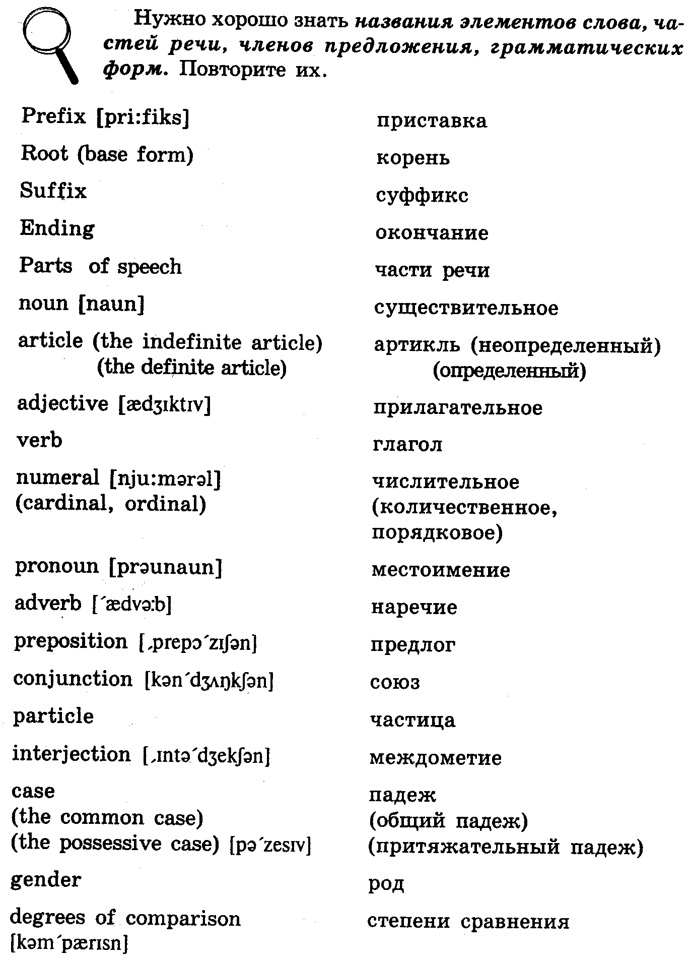

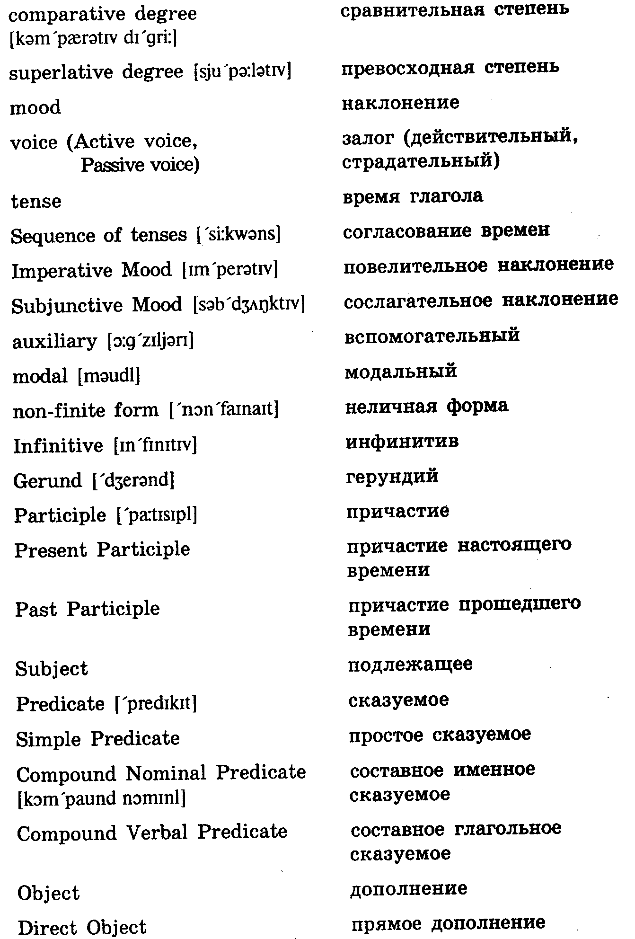

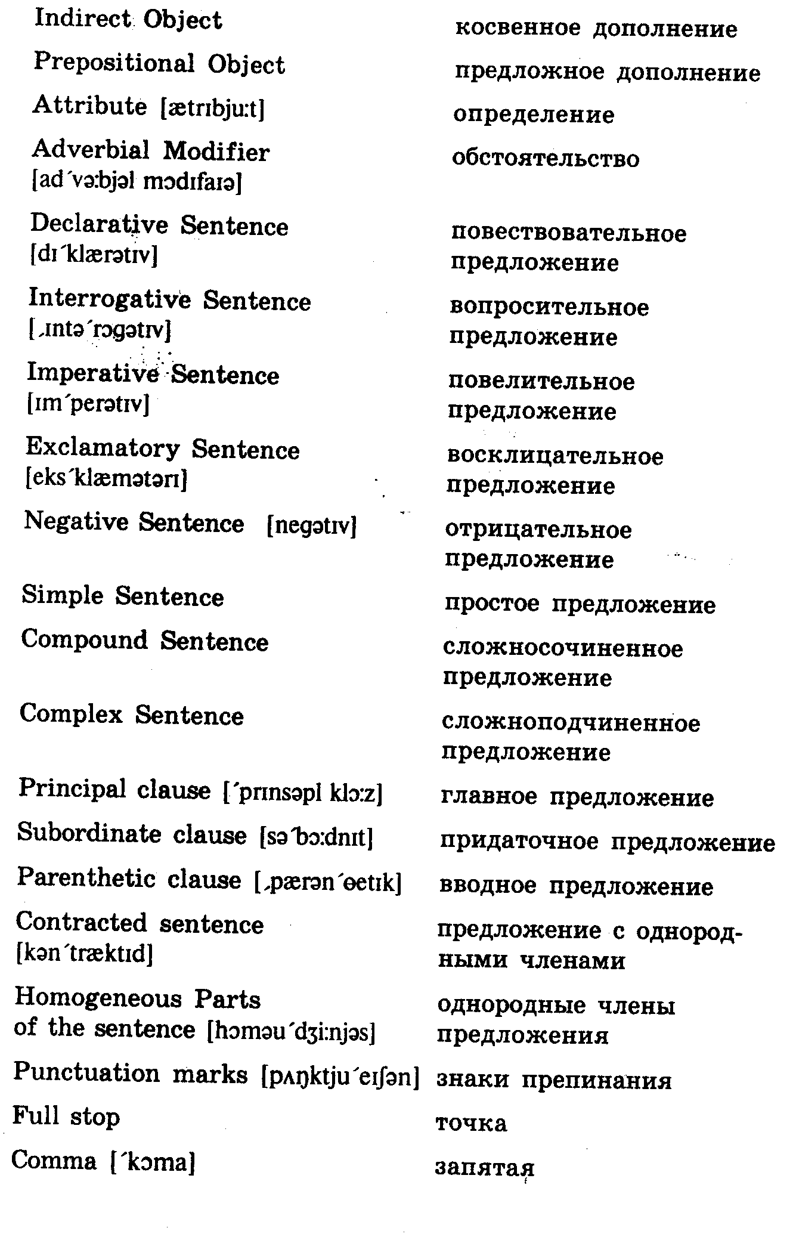

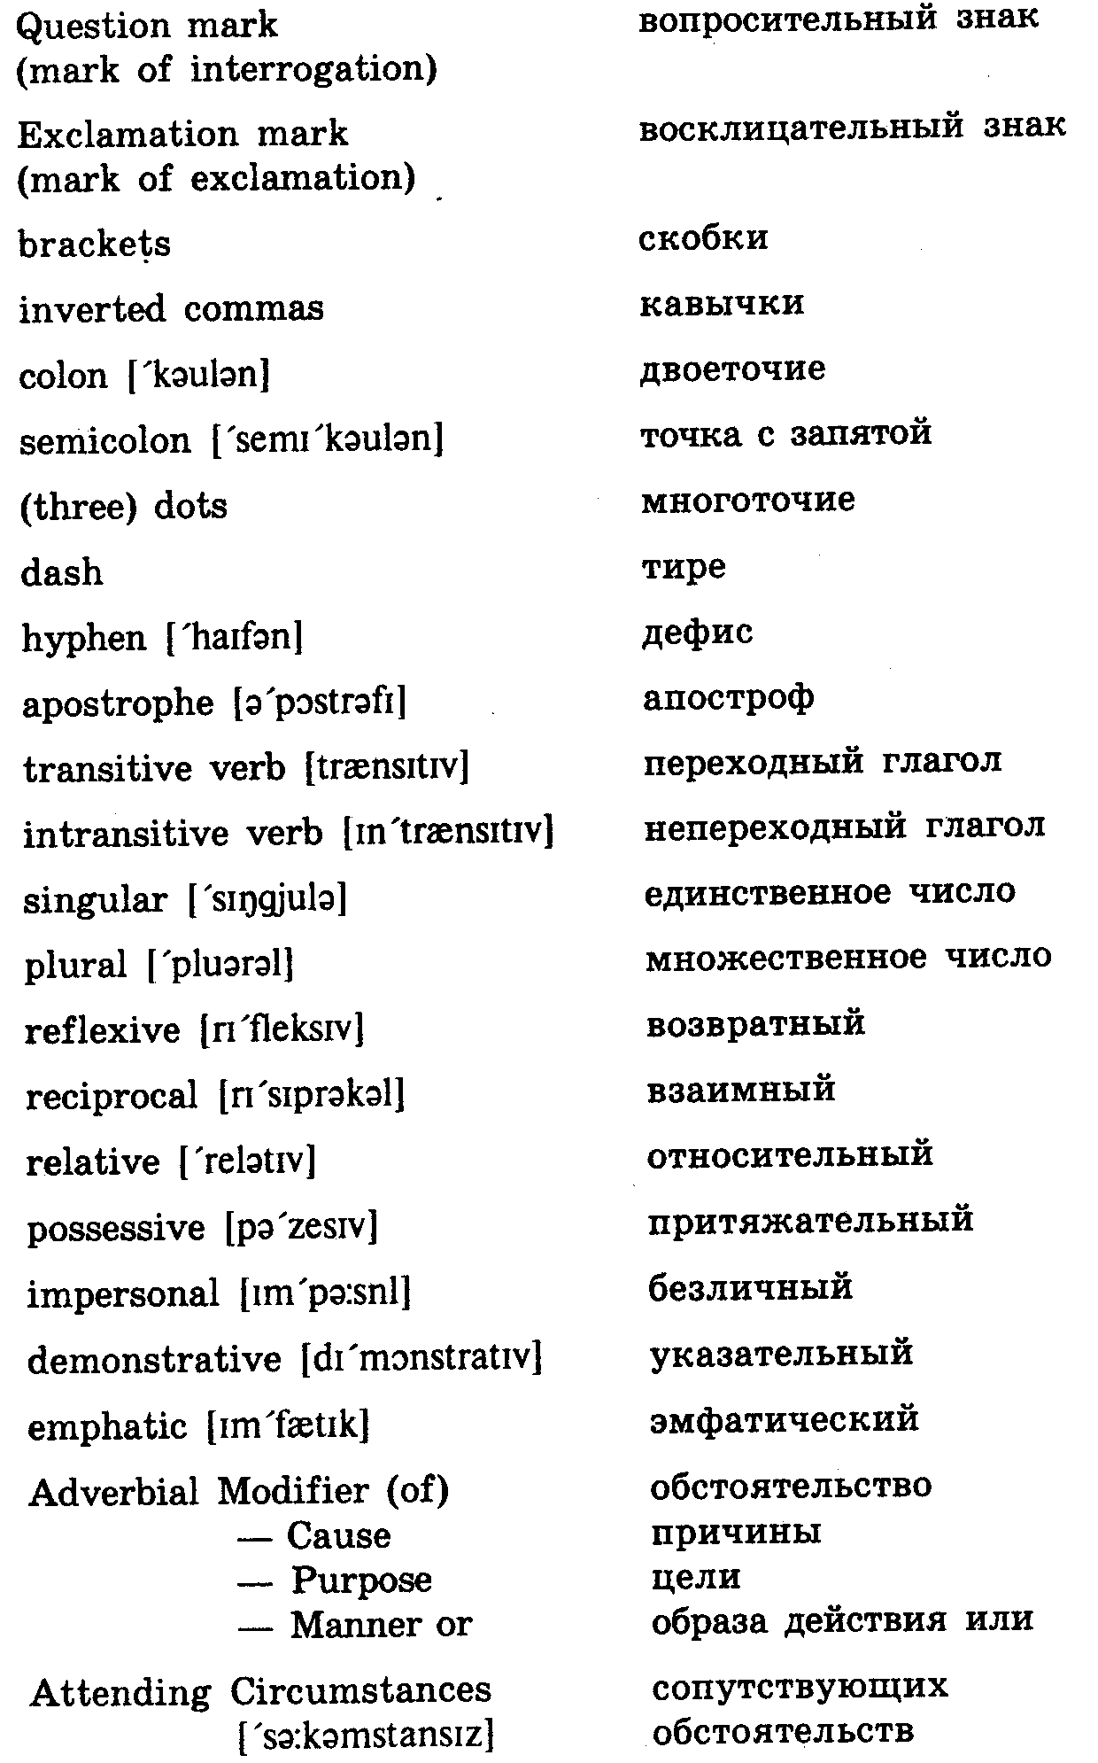

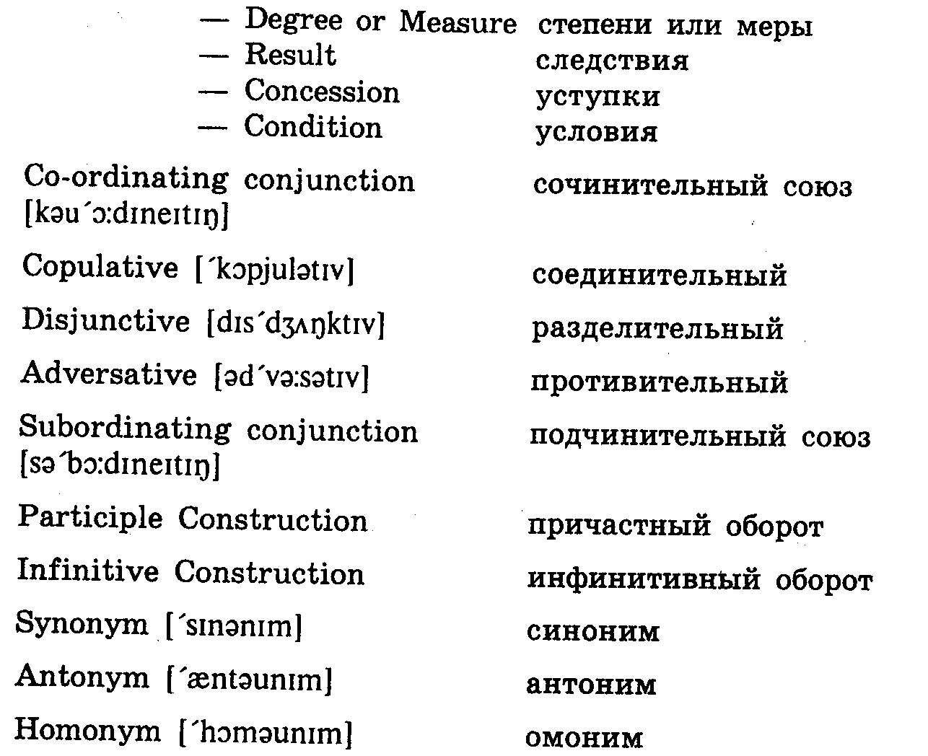

Что могут спросить?
Вы не получите чисто теоретический вопрос, вроде того, как образуется пассивный залог или составное именное сказуемое. Предполагается, что нужные теоретические сведения у вас есть, задание будет носить практический характер, так, чтобы вы могли эти знания применить.
Спрашивают чаще всего следующее:
• какой частью речи является данное слово;
• какие синонимы (или антонимы) этого слова вы могли бы привести;
• в чем разница между этим словом и другим, похожим на него, или близким по значению;
• морфологический разбор какого-либо слова;
• что может означать выражение или сочетание, где употребляется данное слово;
• в какой грамматической форме данное слово употребляется в тексте (множественное число, сравнительная степень и т. п.);
• какие другие значения этого слова вам известны;
• просят объяснить использование в данной ситуации определенного (неопределенного) артикля или его отсутствие;
• прокомментировать выбор времени глагола (например, She is coming in a day or two или She is always doing like that);
• просят образовать единственное или множественное число, поставить глагол в неопределенную форму или образовать от него причастие;
• указать значения данного суффикса или приставки, назвать другие известные вам продуктивные суффиксы и приставки с тем же или противоположным значением;
• назвать подлежащее, сказуемое или другие члены предложения;
• определить состав сказуемого (простое, составное именное и т. п.);
• определить роль глагола (вспомогательный, модальный), указать, какие другие функции может выполнять этот глагол;
• найти главное и придаточное предложение, назвать тип придаточного.

Вам, конечно, предложат не все, а лишь некоторые из этих вопросов.

Основные трудности, которые обычно возникают при лексико-грамматическом разборе

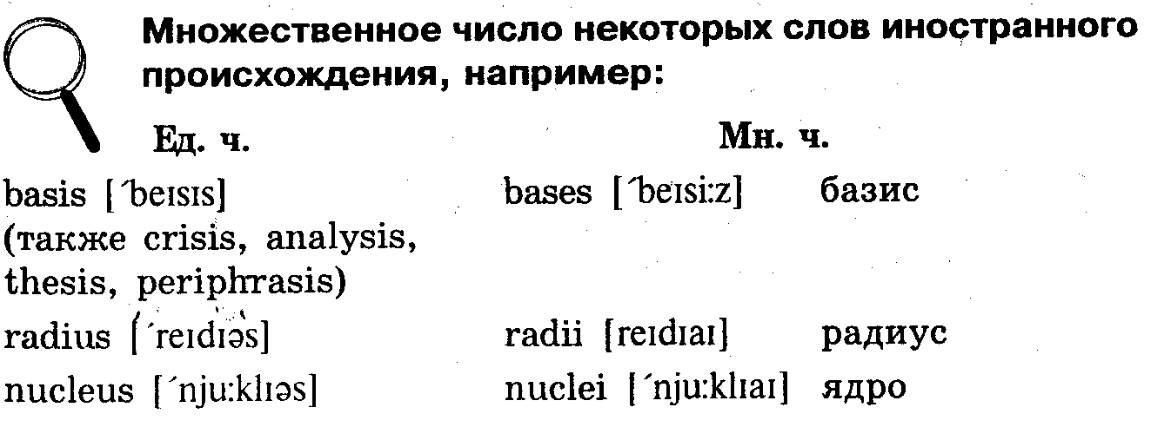
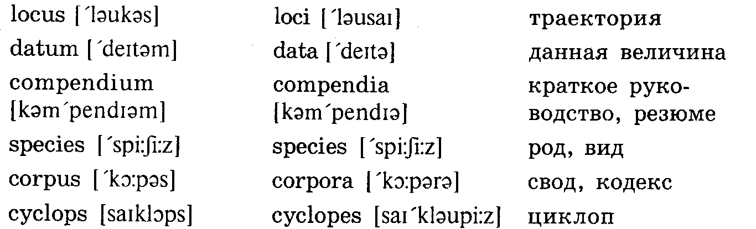

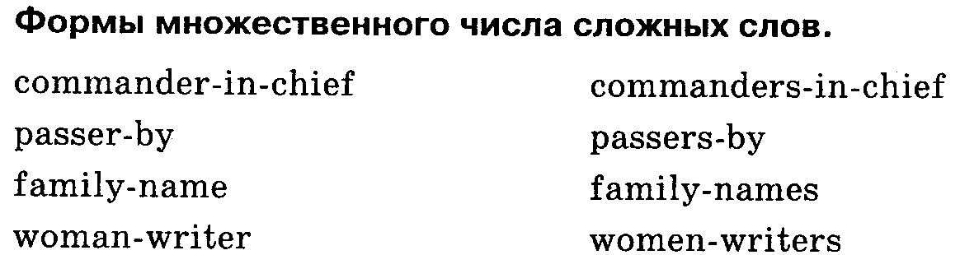

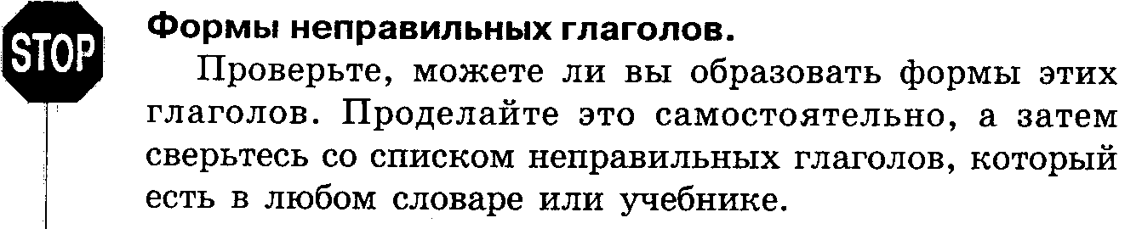

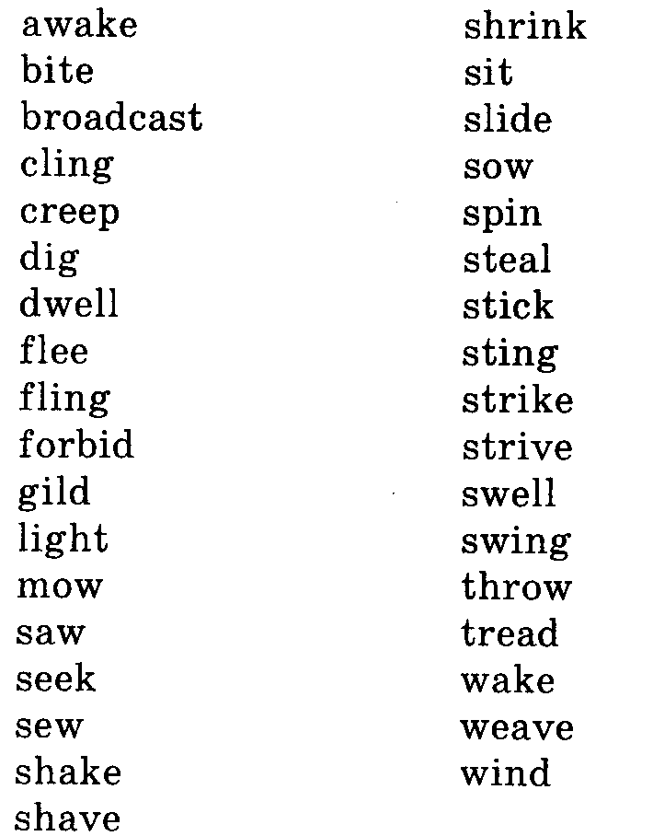

Суффиксы и префиксы.

Наиболее продуктивные (т.е. те, с помощью которых образуют новые слова) суффиксы существительных:
-er, -or, -ist, -ian, -ion, -lion, -sion, -ing, -ness, -ity, -ism;

менее продуктивные или непродуктивные:
-age, -ment, -иrе, -апсе, -епсе, -dom, -hood, -ship, -th.

Наиболее продуктивные суффиксы прилагательных:
-able, -ibie, -al, -у, -less, -ish, -ic, ive;

другие суффиксы прилагательных:
-ent, -ant, -ful, -en, -ous, -ly.

Суффиксы глаголов:
-ize (продуктивный);
-fy (малопродуктивный);
-en (непродуктивный).

Суффиксы наречий:
-ly (наиболее продуктивный);
-ward(s).

Префиксы:
с отрицательным значением: ип-, dis-, de-, in- (il-, ir-, im-), поп-, mis-, under- ;
с разным значением: anti-, со-, counter-, en-, inter-, over-, post-, pro-, re-, sub- .

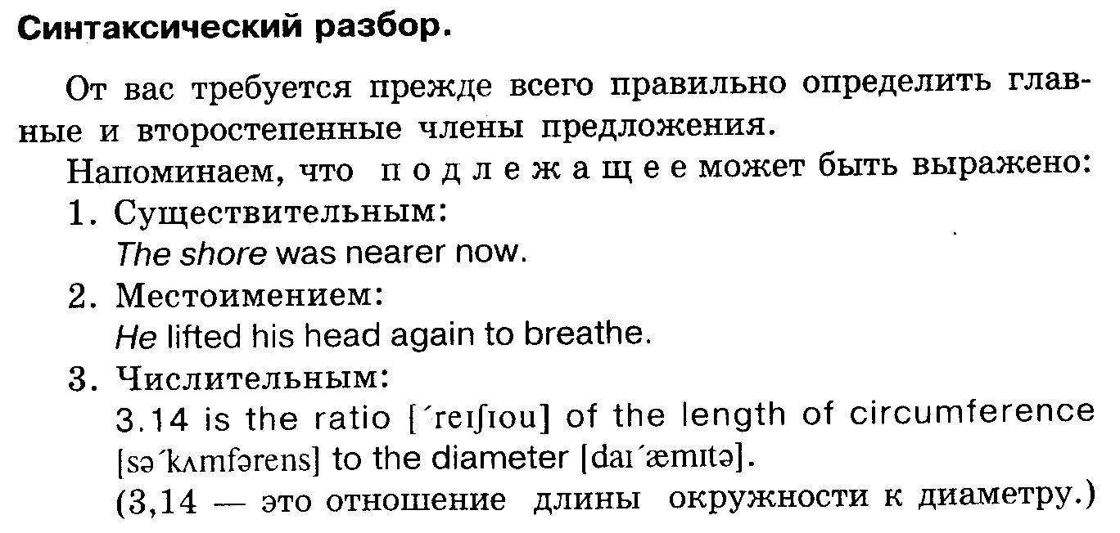
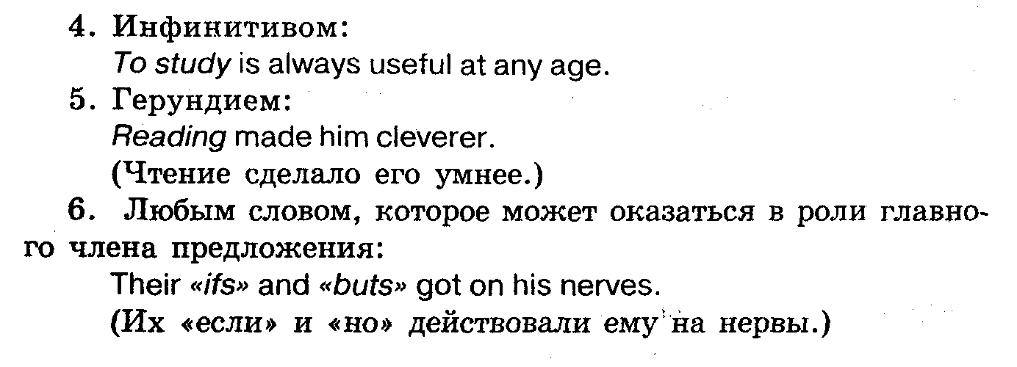

Наибольшую трудность чаще всего вызывает разбор с к а з у е м о г о.
Простое сказуемое выражается глаголом в личной форме в любом времени, залоге и наклонении.
(Вспомогательные глаголы, которые служат для образования времен, тоже относятся к простому сказуемому.)
They will be waiting for him.
The meeting will be held there.
A new play will be staged next month.
A doctor was sent for.
He has been wearing that suit for no less than five years.

Составное глагольное сказуемое помимо основного глагола включает в себя также или модальные глаголы (и их заменители), или глаголы типа to begin, to start, to end, to want, to decide, to seem, to be seen, to be reported и т. д.
Эти глаголы показывают не само действие, а его возможность или невозможность, начало, конец, отношение к нему и т.д.
The meeting was to be held at five.
They had to part.
You should do it in some other way.
He decided to give up smoking.
They were seen standing on the corner.
The air seems to have no weight.
The plane is reported to be missing.

Составное глагольное сказуемое имеет глагол-связку и именную часть.
Самая частая связка – это глагол to be. В роли связки могут также выступать глаголы to get, to become, to grow, to seem, to appear и др.

He is a student.
It is getting colder.
The wind was growing stronger.
They became good specialists.
The book seems quite interesting.

Именная часть может выражаться существительным, прилагательным, местоимением, наречием, неличными формами глагола (инфинитивом, причастием, герундием).

The lesson is over.
They were out.
The most difficult thing was to attack.
Their aim is mastering English.

О второстепенных членах предложения обычно спрашивают меньше. Основной интерес, как правило, вызывает сказуемое и то, как абитуриент может различить в нем именную и глагольную часть. Второстепенные члены предложения, т. е. дополнение, определение и обстоятельство, после того как выделены подлежащее и сказуемое, находить проще. Они отвечают обычно на те же вопросы, что и в русском языке, поэтому здесь ограничимся лишь краткими примерами.

Прямое дополнение (лицо или предмет, на которые переходит действие):

Не wrote a letter.
They bought some grapes.
It did not require switching on the light.

Неличные формы глагола тоже могут иметь при себе прямое дополнение:

Не required turning off the water (the gas).

Косвенное дополнение (лицо, к которому обращено действие):

Не showed them the letter.
They showed the passer-by the way to the hotel.

Предложное дополнение.

The letter was written by his friend.
He was aware of the fact.
They believed in his talent.

Определение. (Отвечает на вопросы: какой? чей? сколько?)

She saw an old man.
The man standing at the door smiled.
They had ten pieces of luggage.
He was reading a letter written by his friend.
It's somebody else's book.
They visited the health centre.
The machine was in the state of rest.
The most important thing for him to do was to revise grammar.

Обстоятельства. Как и в русском языке, они указывают место, время, образ действия, причину, цель, степень и отвечают на те же вопросы (где?, когда?, как? (при каких обстоятельствах?), по какой причине?, для чего?, в какой степени (мере)?). Обстоятельства, особенно места и времени, обычно определить достаточно легко. Правда, иногда путают причину и цель.

They were shivering with cold (причины).
To overcome the differences he advised them to put off the talk (цели).
He saw almost all of them (степени, меры).
The play concludes very much as it began, with the visitors gone (образа действия или сопутствующих обстоятельств).
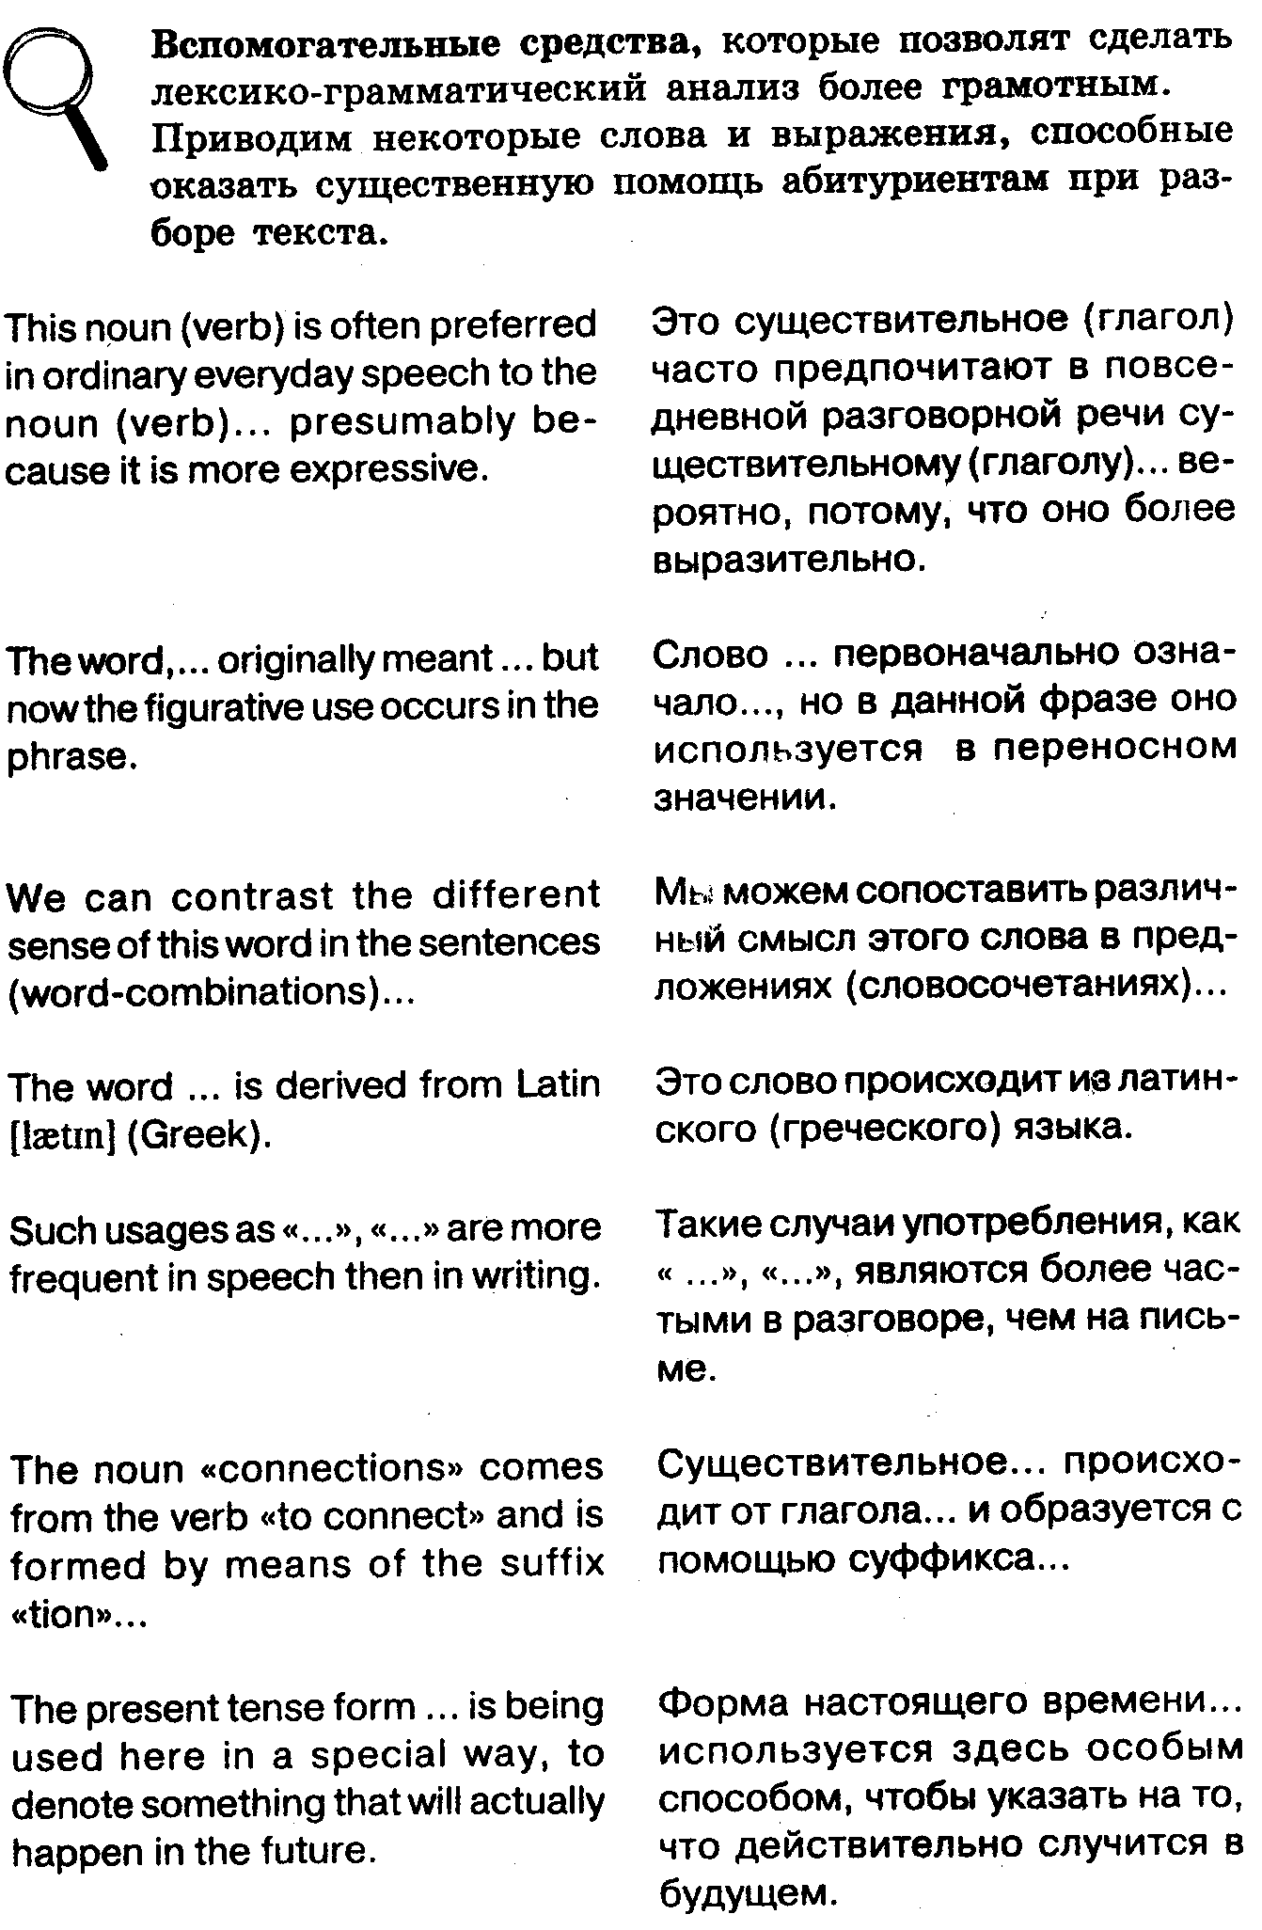

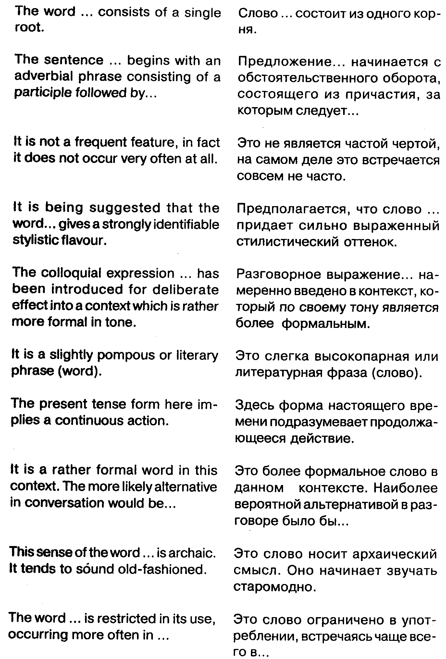

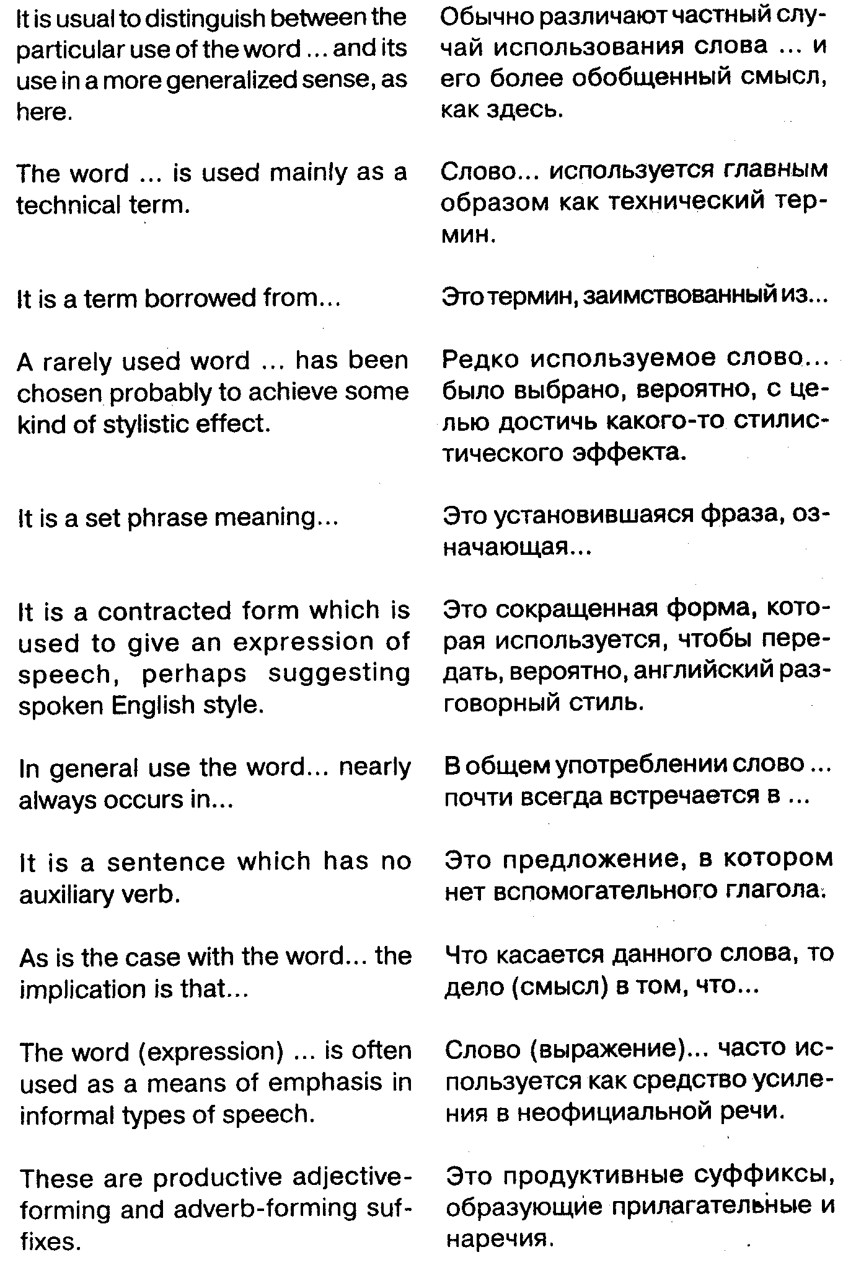

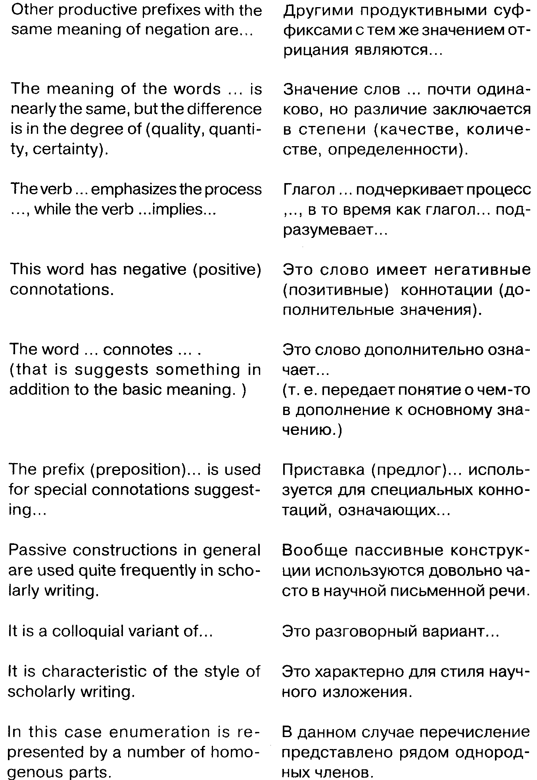

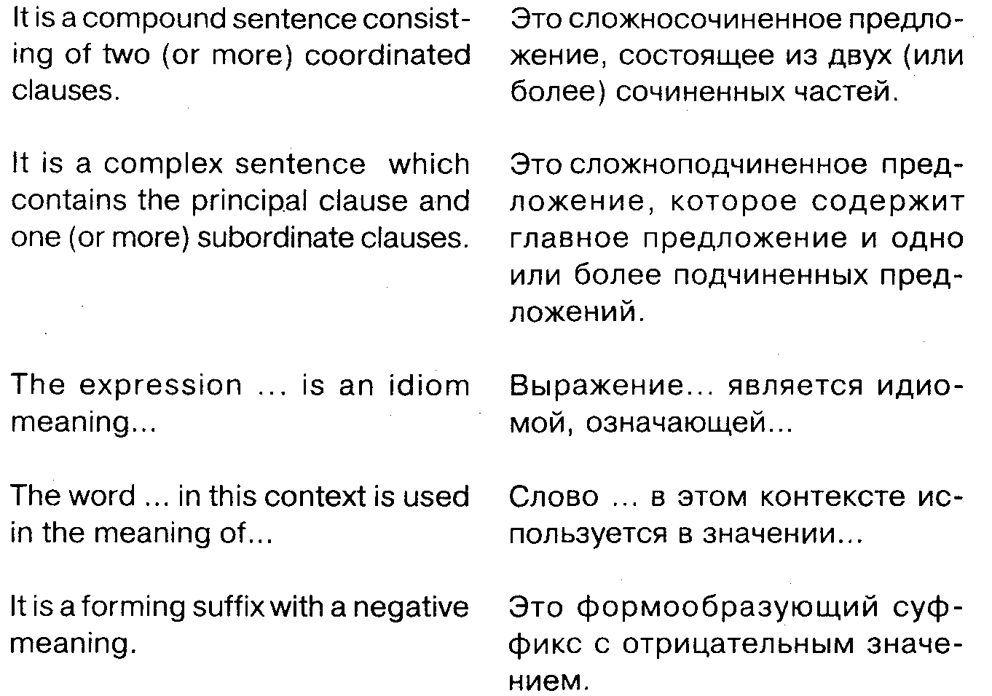



1. What part of speech is the word «question» in the sentence:
«He wants first of all to question a large number of people about their feelings on the matter?» What part of the sentence is it?

– It is a verb inthe form of Infinitive. It means «to ask a question, to examine». In this sentence it is a part of a Compound Verbal Predicate.

2. What is the difference between this verb and the verb «to ask» and «to interview»?

– It is more formal than the verb «to ask» and belongs to the style of scholarly writing or to legal language. For example, "He was questioned by the police.» The verb «to interview» means «to meet for discussion». Thus, for example, employers interview applicants for posts. This verb is also widely used in the language of the press when reporters have a talk with people whose views are requested. «The reporter interviewed University students.»

3. What synonyms and antonyms of the word «large» do you know?

– I can give the following synonyms: great, big, considerable. But strictly speaking, each of these words has its own connotations and we cannot simply substitute one word for another. Thus, for instance, we can say «a large number», «a great number». But if we say «a great writer» we cannot say «a large writer» in this sense.

The antonyms for «large» are : small, little, slight. But as is the case with the synonyms their use depends on the situation.

4. Give the morphological analysis of the word «unbelievable». Can you give any more examples of the adjectives with the same suffix and prefix?

– It is an adjective. It is formed from the verb «to believe». «Believe» is the root, «un-» is a productive prefix, «-able» is a productive suffix. The meaning of the prefix is negative, it implies the absence of something. The suffix «-able» may serve to coin new words, so it is called productive adjective-forming suffix.
Other examples with the same suffix and prefix are: unfavourable, uneatable, unsuitable.

5. What do the expressions «as a matter of fact», «it goes without saying» and «make do with something» mean?

– «As a matter of fact» means «although you may not know about it or may be surprised». It may be translated into Russian as «фактически, на самом деле».
«It goes without saying» means something which can be understood without actually being stated. Its Russian equivalent is «само собой разумеется».
«Make do with something» means to manage with something although it may not be really adequate or satisfactory, for example: «He had to make do with cold coffee for breakfast.» – «Пришлось обойтись (довольствоваться)...». It's rather a colloquial expression.

6. Comment on the use of the article in the phrase: «The computer is a data storage system created by man.»

– The definite article «the» is being used because this word is regarded in its generic sense and it means all the computers existing in the world. The indefinite article shows that this system is not specified. There are other systems and it is only one of the whole range of different systems. The article is omitted before the word «man» because neither all the people are implied nor a single person. So there is no need for an article. It means human being in general.

7. What is the plural of «modus», the singular of «strata»? What is the comparative degree of the adverbs «easily» and «early»?

–The plural of «modus» is «modi» [moudai]. The singular of «strata» is «stratum» [stra-'tam]. Both of them are of Latin origin. The comparative degree of «easily» is «more easily» , of «early» – «earlier».

8. What is the form of the verb «to write» in the sentence: «They knew that the article would have been written by that time.»

– Future Perfect in the Past, Passive.
– And in the sentence: «They knew nothing of his having written the article?»
– It is Perfect Gerund Active.

9. Find the predicate in the sentences:

«One important point should be mentioned.»
«By that time the system will have been functioning for ten years.»
«Overstatement is a frequent feature in political speeches.»
What kind of predicate is it?
– «Should be mentioned» is a Compound Verbal Predicate. «Should» is a modal verb here;
«will have been functioning» is a Simple Predicate, Future Perfect Continuous. «Will» is an auxiliary verb;
«is ... a feature» – a Compound Nominal Predicate. The verb «to be» in the form of Present Simple is a link-verb.

10. What is the function of the verb «to have» in the sentence: «All news reporting in the press has to convey a good deal of information in the most readable way.»

– It is a modal verb in a Compound Verbal Predicate. It expresses obligation or necessity. As compared with the similar verbs «must» or «to be» it implies «forced by circumstances».

11. Give the opposite of «exact», «material» (adj.).

– Exact means correct in every detail, free from error. So the opposite of «exact» may be «inexact», «inaccurate'», «incorrect», «material - immaterial».

Раздел 9. ПИСЬМЕННЫЙ ЭКЗАМЕН

Appearances are deceptive.

Этот экзамен обычно включает в себя следующие части:
1. Прослушивание текста и ответы на вопросы.
2. Чтение письменного текста и ответы на вопросы.
3. Проверка знания лексики и грамматики.
(Нужно выбрать правильный вариант из нескольких предложенных вариантов.)
Общая продолжительность экзамена будет, вероятнее всего, составлять 2 часа. Пользоваться словарем и другими справочными материалами не разрешается.
Для прослушивания обычно предлагаются тексты страноведческого характера. Тексты и вопросы к ним прослушиваются дважды. Стандартный общий объем 1500 знаков. Таких текстов может быть предложено два, и к каждому из них обычно задается 4 вопроса.
Письменный текст, предложенный вам, тоже должен быть стандартного объема в 1500 знаков.

Что касается прослушивания текста, то здесь все предельно ясно. Если вы поняли текст и поняли вопрос, то сможете дать правильный ответ. (О вопросах и ответах на вопросы см. выше в разделе «Пересказ».) Если не поняли, то тогда уже ничего не поделаешь. Вопросы не будут архисложными. Это обычный вопрос, соответствующий требованиям школьной программы.
С письменным текстом то же самое. Но некоторых абитуриентов подводит невнимательность или торопливость. Увидев вариант ответа, сколько-нибудь близкий к содержанию, они торопятся его указать, забыв о том, что из всех вариантов (а они могут быть все в какой-то мере близки к правильному) нужно выбрать самый точный, а не приблизительно правильный. Поэтому, если вам кажется, что подходят сразу два ответа, не смущайтесь, может быть, это действительно так, только один ответ, если внимательно к нему присмотреться, будет в чем-то отклоняться от конкретного смысла или передавать его слишком расплывчато. Значит, такой ответ – не ответ. Сначала примерьте ответ как к тому месту текста, с которым он непосредственно связан, так и к общему смыслу текста. Сравните с тем, что получится, если подставить другой ответ, который кажется вероятным. Это поможет избежать досадных неточностей.
Проверка лексики и грамматики заключается в том, что вам дают короткие тексты или отдельные предложения, в которых имеется ряд пробелов. В них требуется подставить нужное слово, правильную форму глагола и т. д. Ниже даются варианты ответов, из которых лишь один является правильным. Этот вариант нужно отметить тем способом, который укажут экзаменаторы. Обычно пишется номер задания, а напротив буква, соответствующая правильному ответу. Но конкретные указания по оформлению вы получите на экзамене.

Примеры заданий по лексике и грамматике.

All three of them looked at me as if I... (1) the one who was drunk or crazy. (2)... I realize that he ...(3) a paintbrush in his hand ...(4) twelve long years. That he ...(5) sworn he ...(6) never paint again.

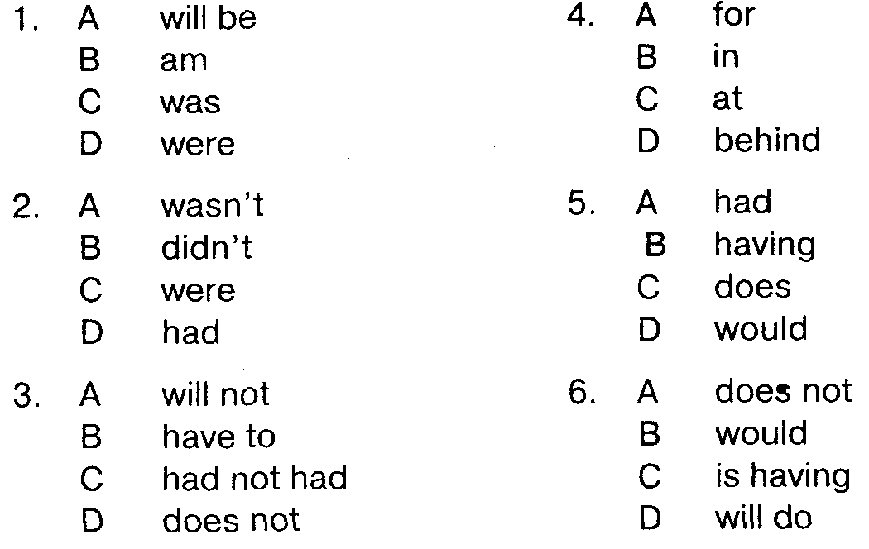

His …(1) of help was gratefully …(2). I got a ticket for the theatre …(3) …(4), a friend of …(5) being too busy to go himself offered it …(6) me.
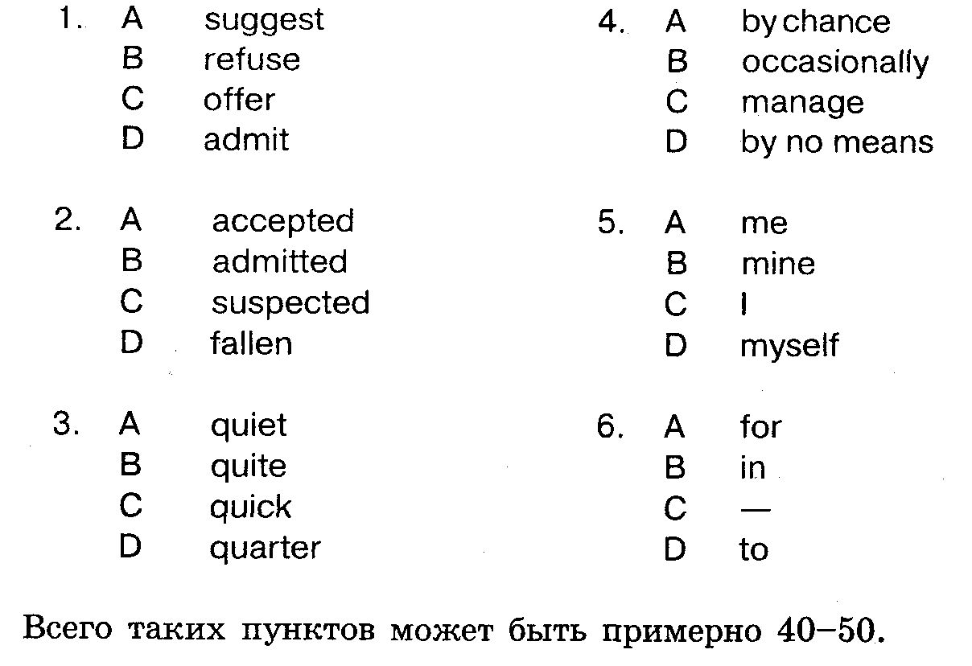

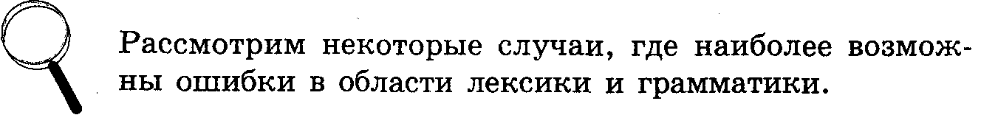

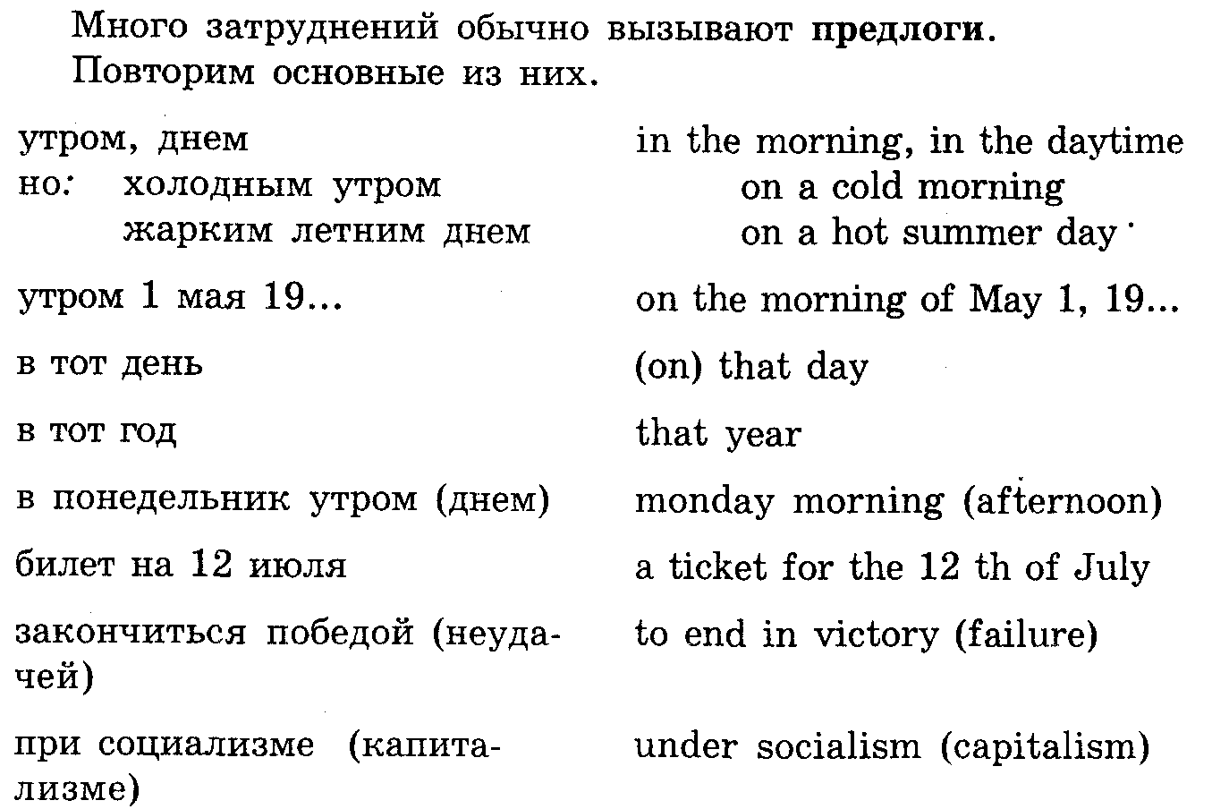
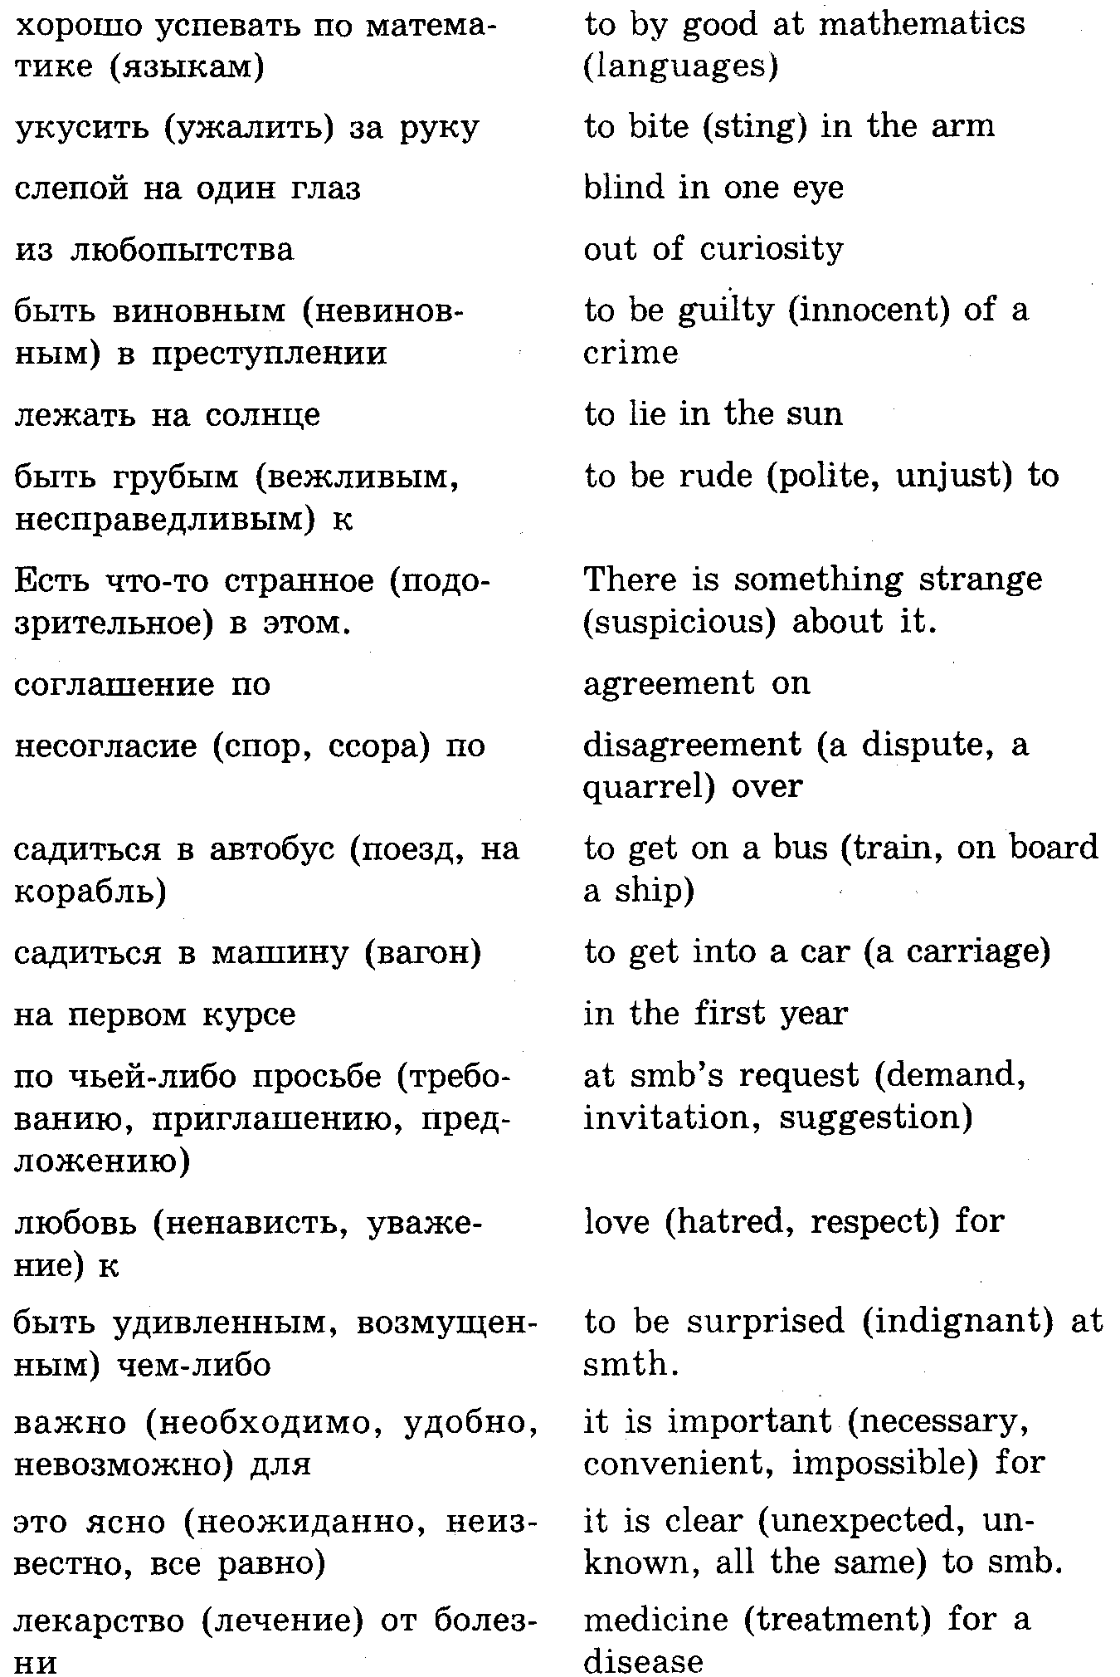

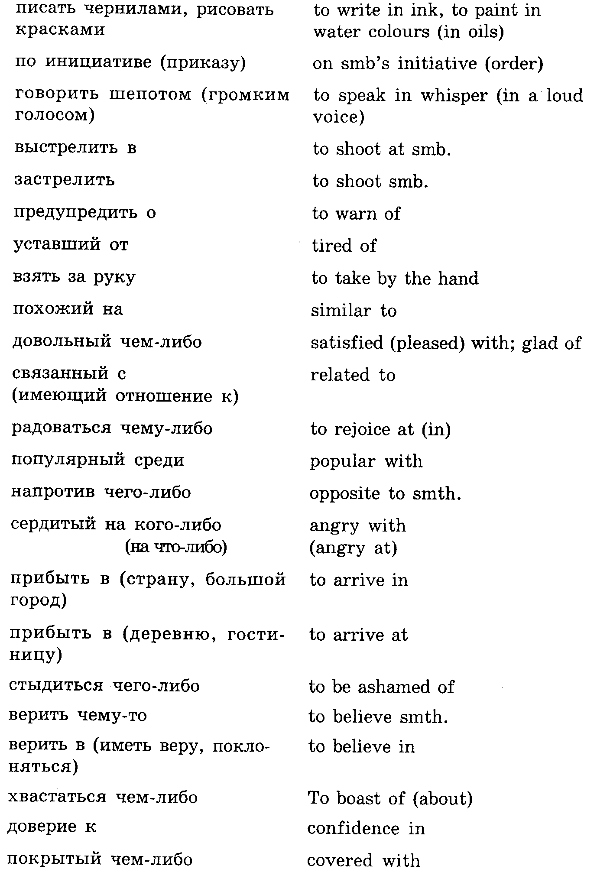

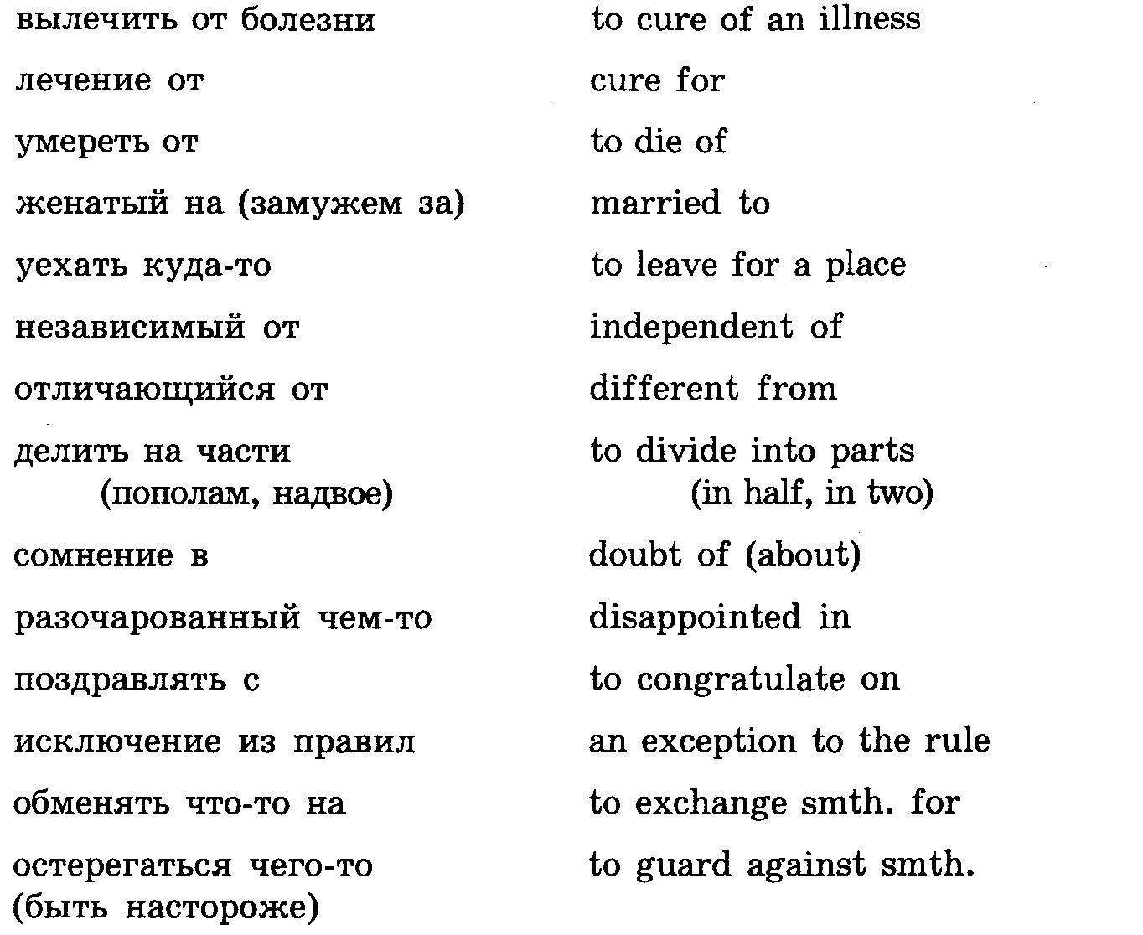

Обратите внимание на глаголы, после которых употребляется герундий, а не инфинитив:

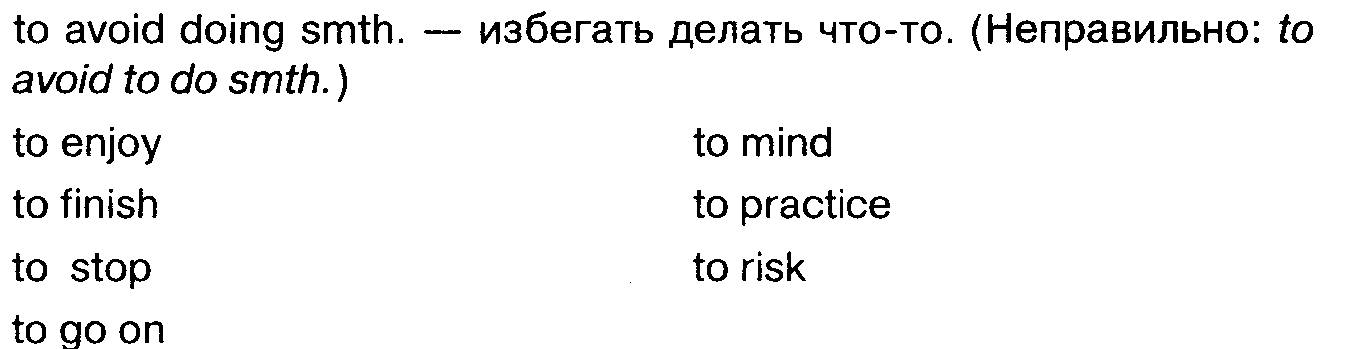

Герундий употребляется также с оборотами to be worth, it's no use, it's no good, can't help.

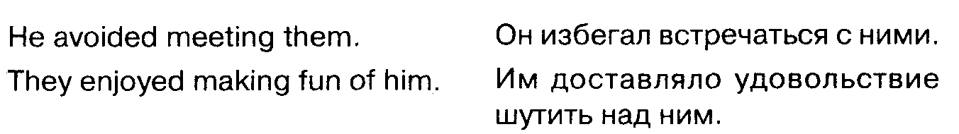
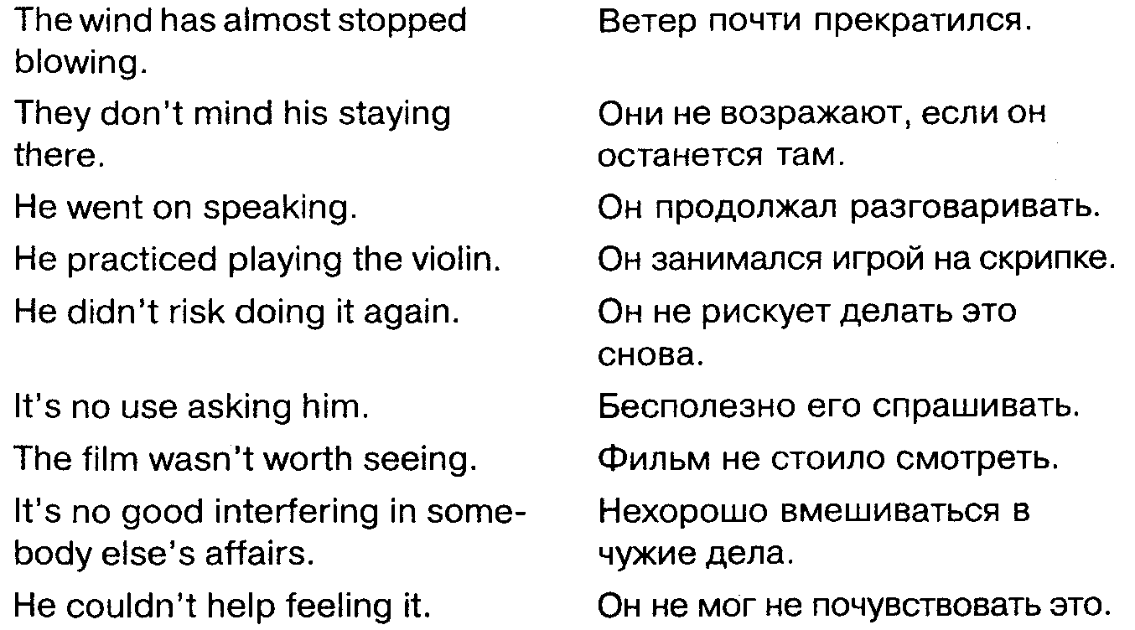

Нередко встречаются ошибки в притяжательной форме.

Форма с апострофом используется только в отношении людей и животных (the student's books, the horse's hoof). Для неодушевленных предметов обычно употребляется форма с предлогом of.
П р и м е ч а н и е. С апострофом могут употребляться такие существительные, как earth, water, sun, moon, world, ocean, ship; города и страны: the ocean's resources, the world's popularity, the ship's crew, London's population; иногда детали машин: the plane's propeller, а также существительные, обозначающие время и расстояние: a mile's distance, a day's journey (но a four-day journey), a year's absence, a month's leave. Здесь выражается не принадлежность, а мера.

Если выражена принадлежность сразу к нескольким существительным, то апостроф ставится в конце группы.

Формы местоимений, часто вызывающие трудности:

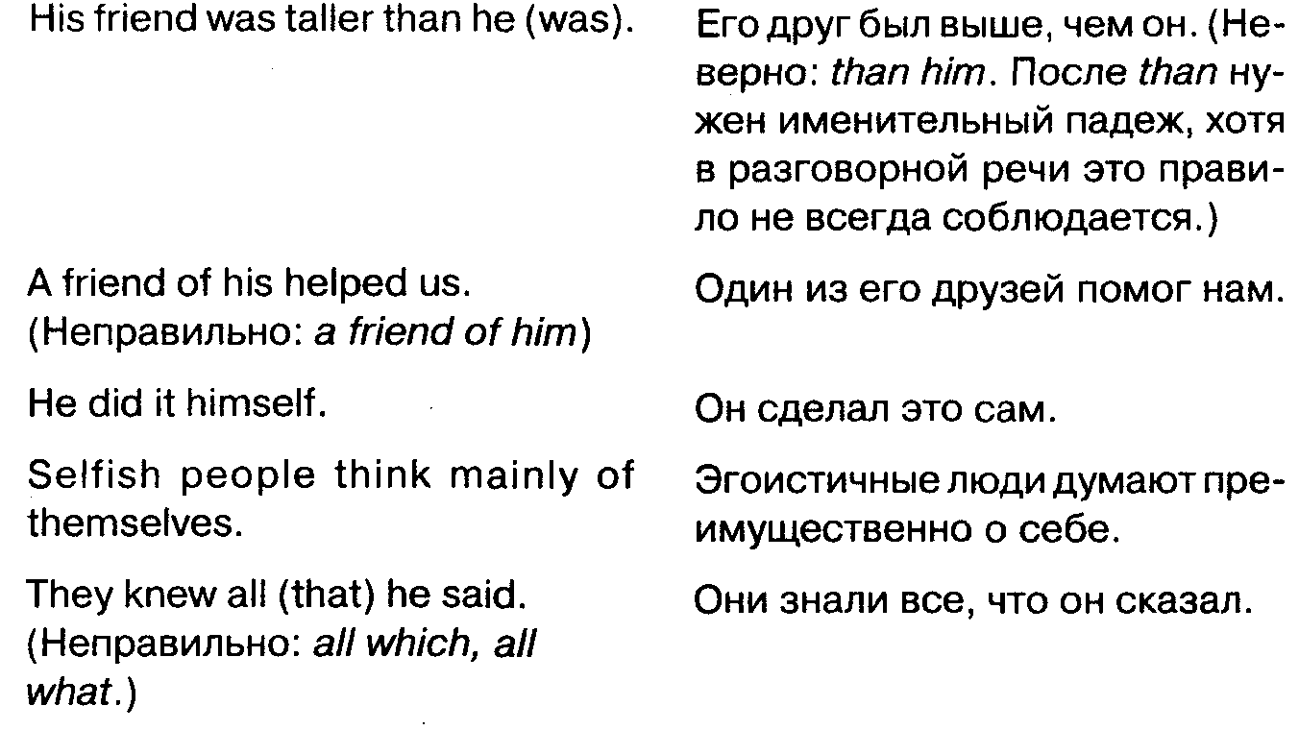

Which и what не употребляются после all, some, any, something, nothing, much, little. После этих слов используется относительное местоимение that, которое, впрочем, часто опускают. То же самое относится и к превосходной степени прилагательных: It was the best thing (that) they could do.

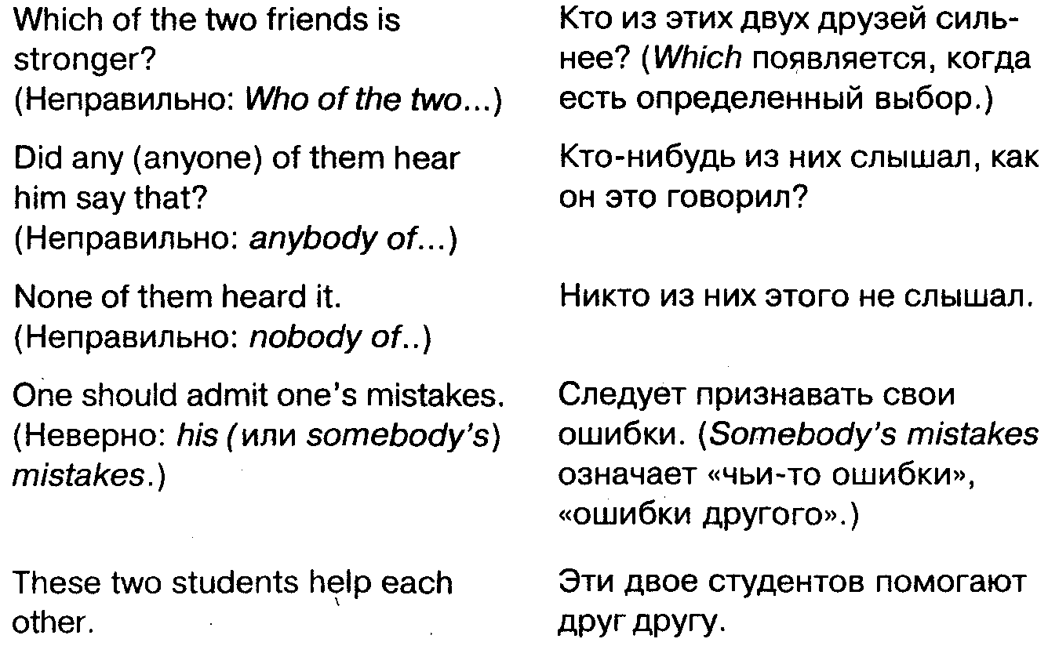

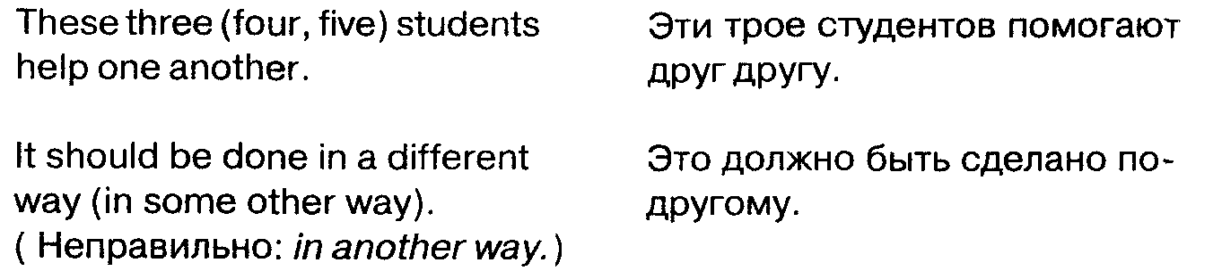

Другие случаи, где часто абитуриенты делают неправильный выбор варианта:

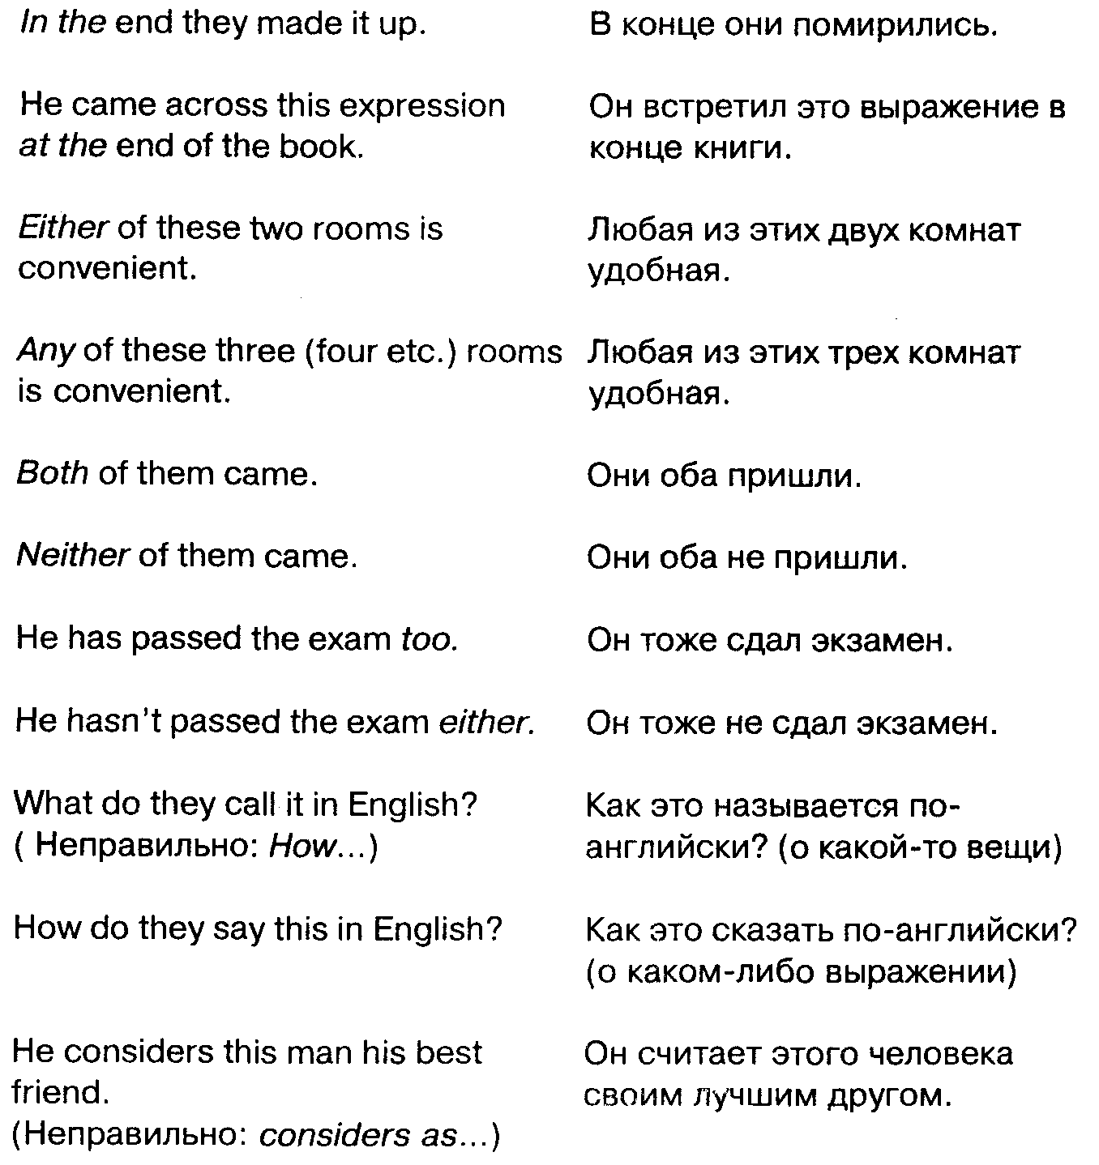

Возможен пропуск предлога, необходимого после некоторых глаголов:

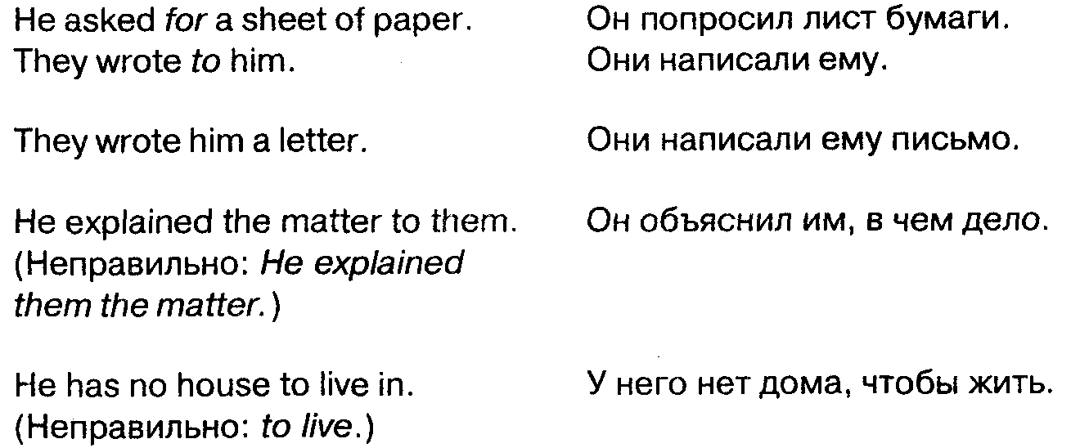

Иногда предлоги ставят там, где они не требуются:

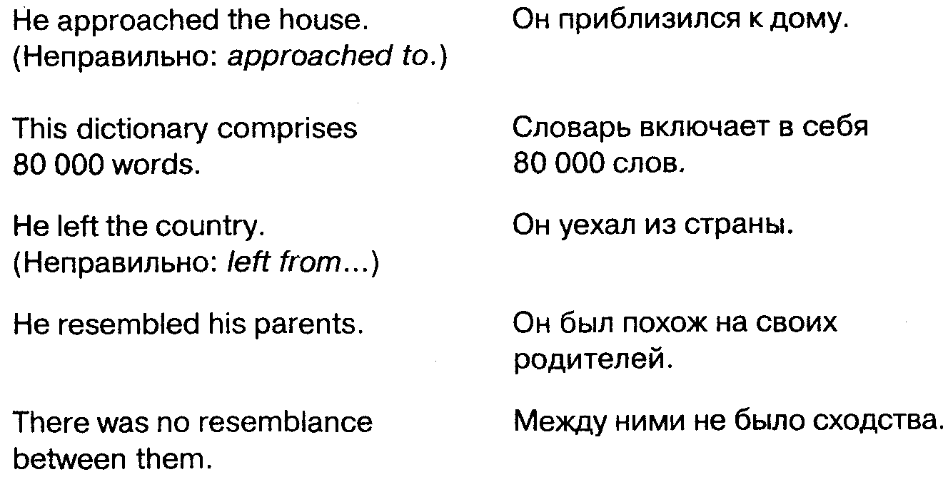

Случаи, когда представляет затруднение выбор артикля:

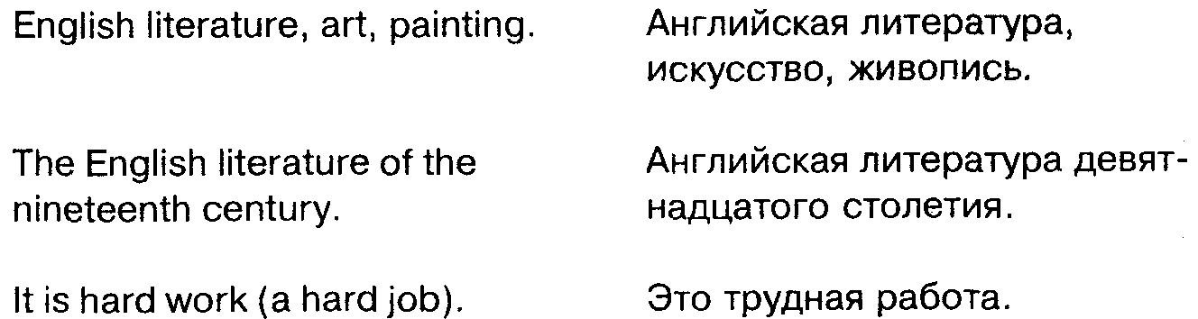
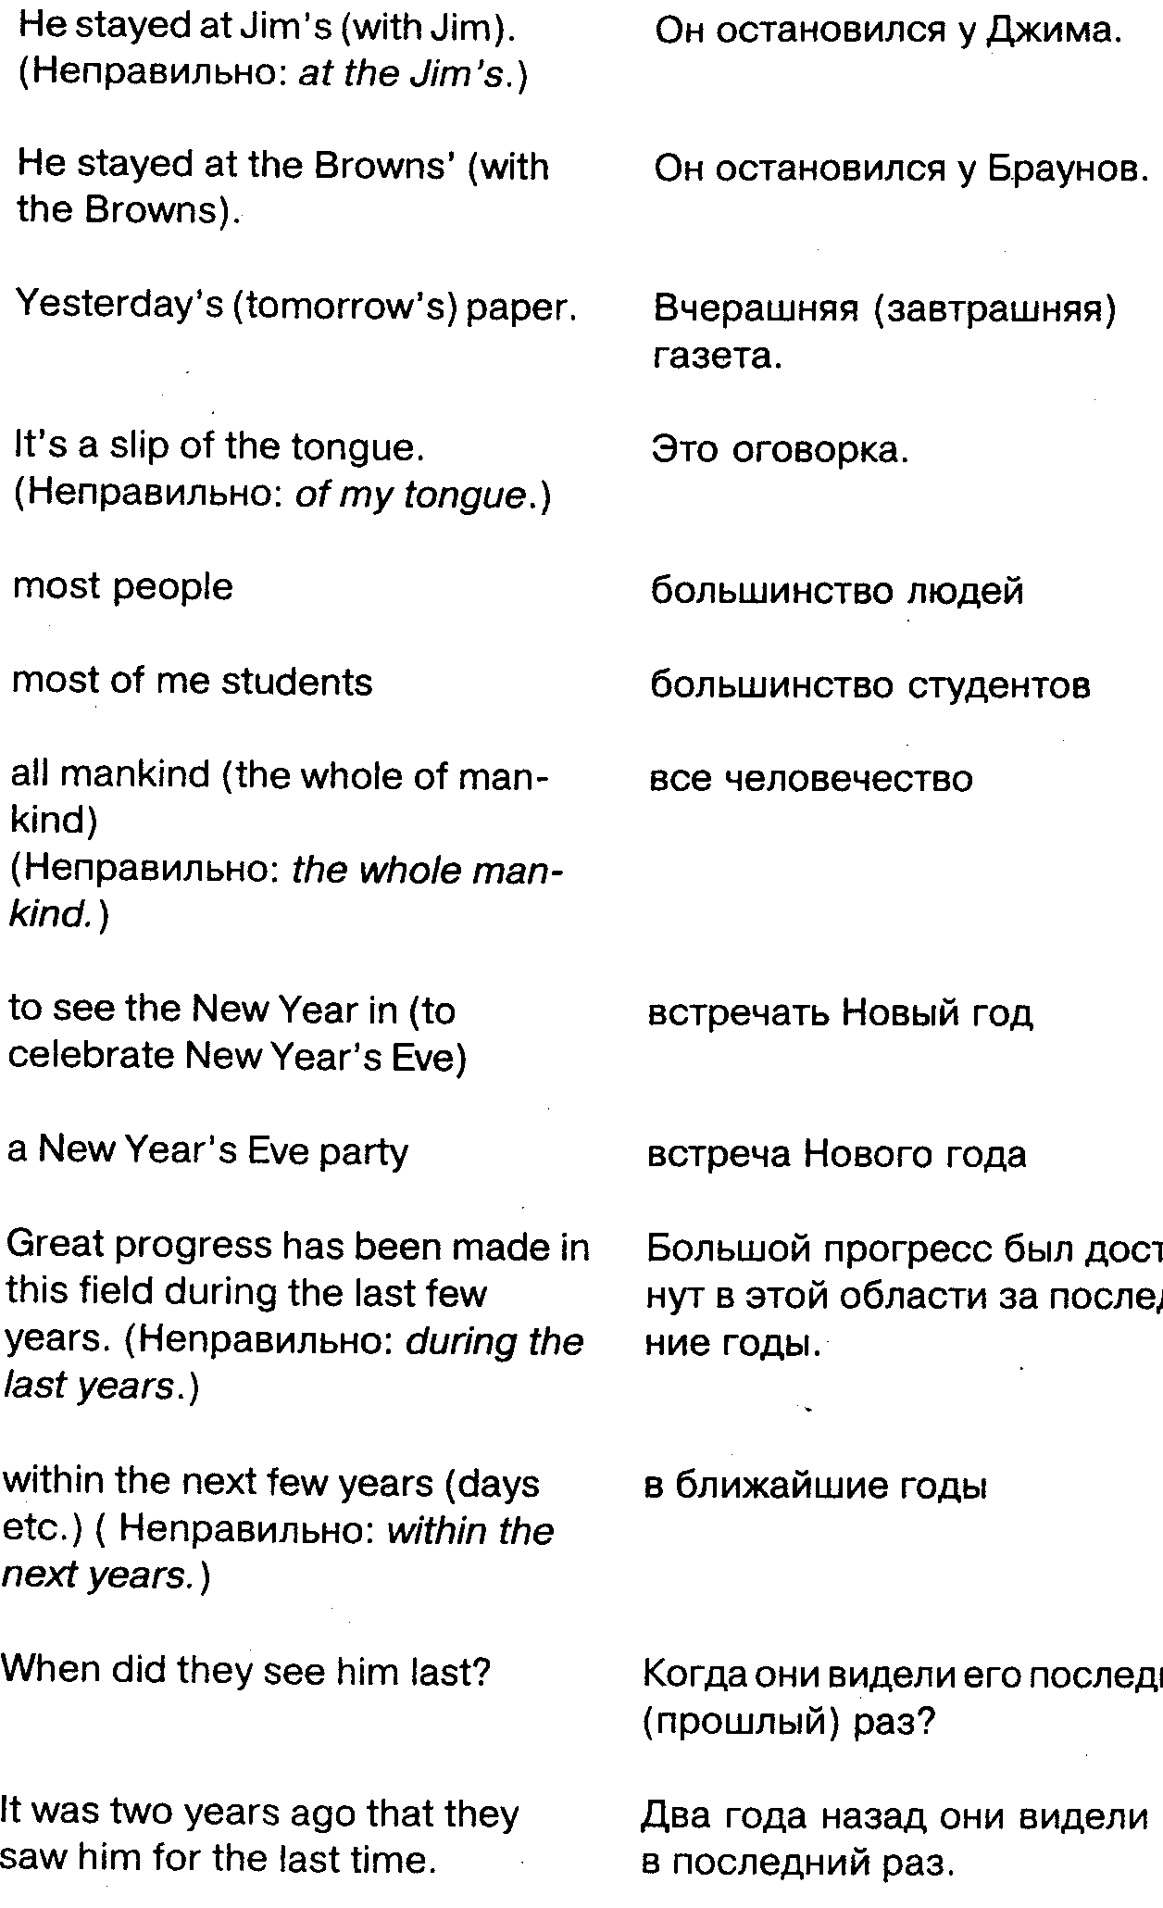

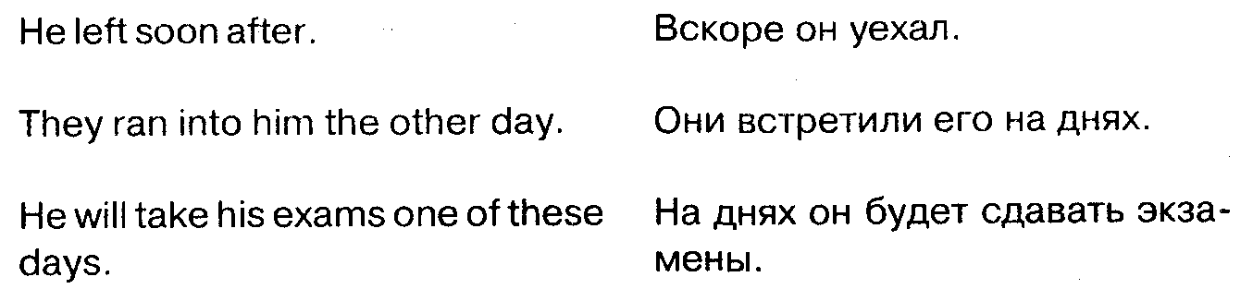

Случаи, когда в конкретной ситуации неправильно выбирают слова, имеющие некоторое сходство по смыслу. Приводим примеры правильного употребления:

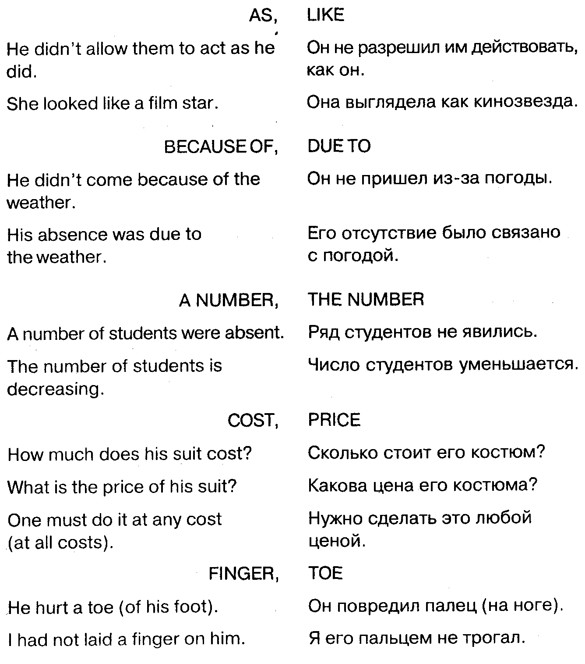

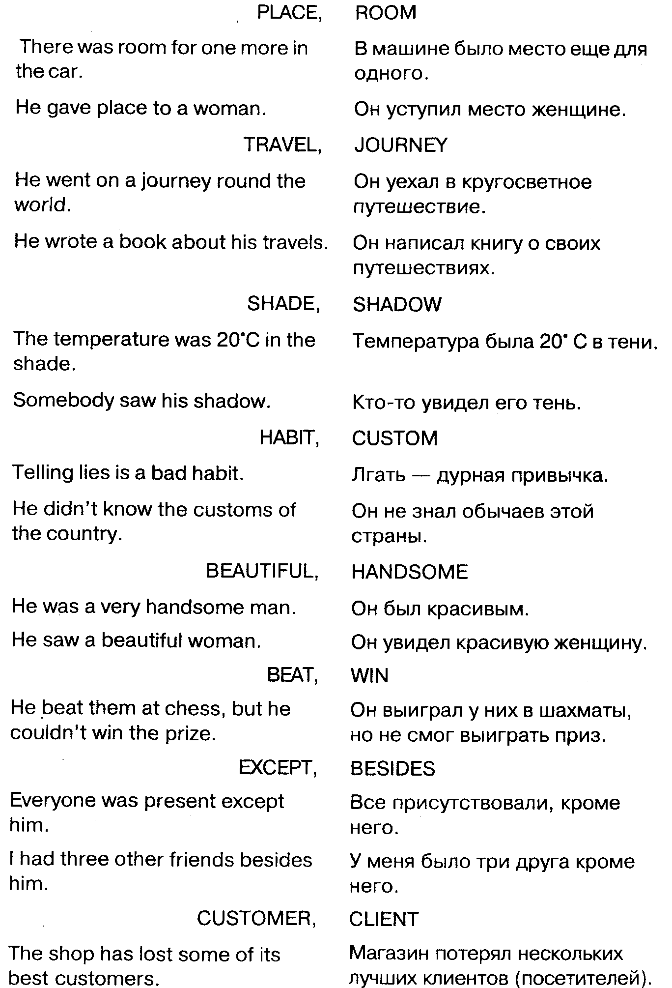

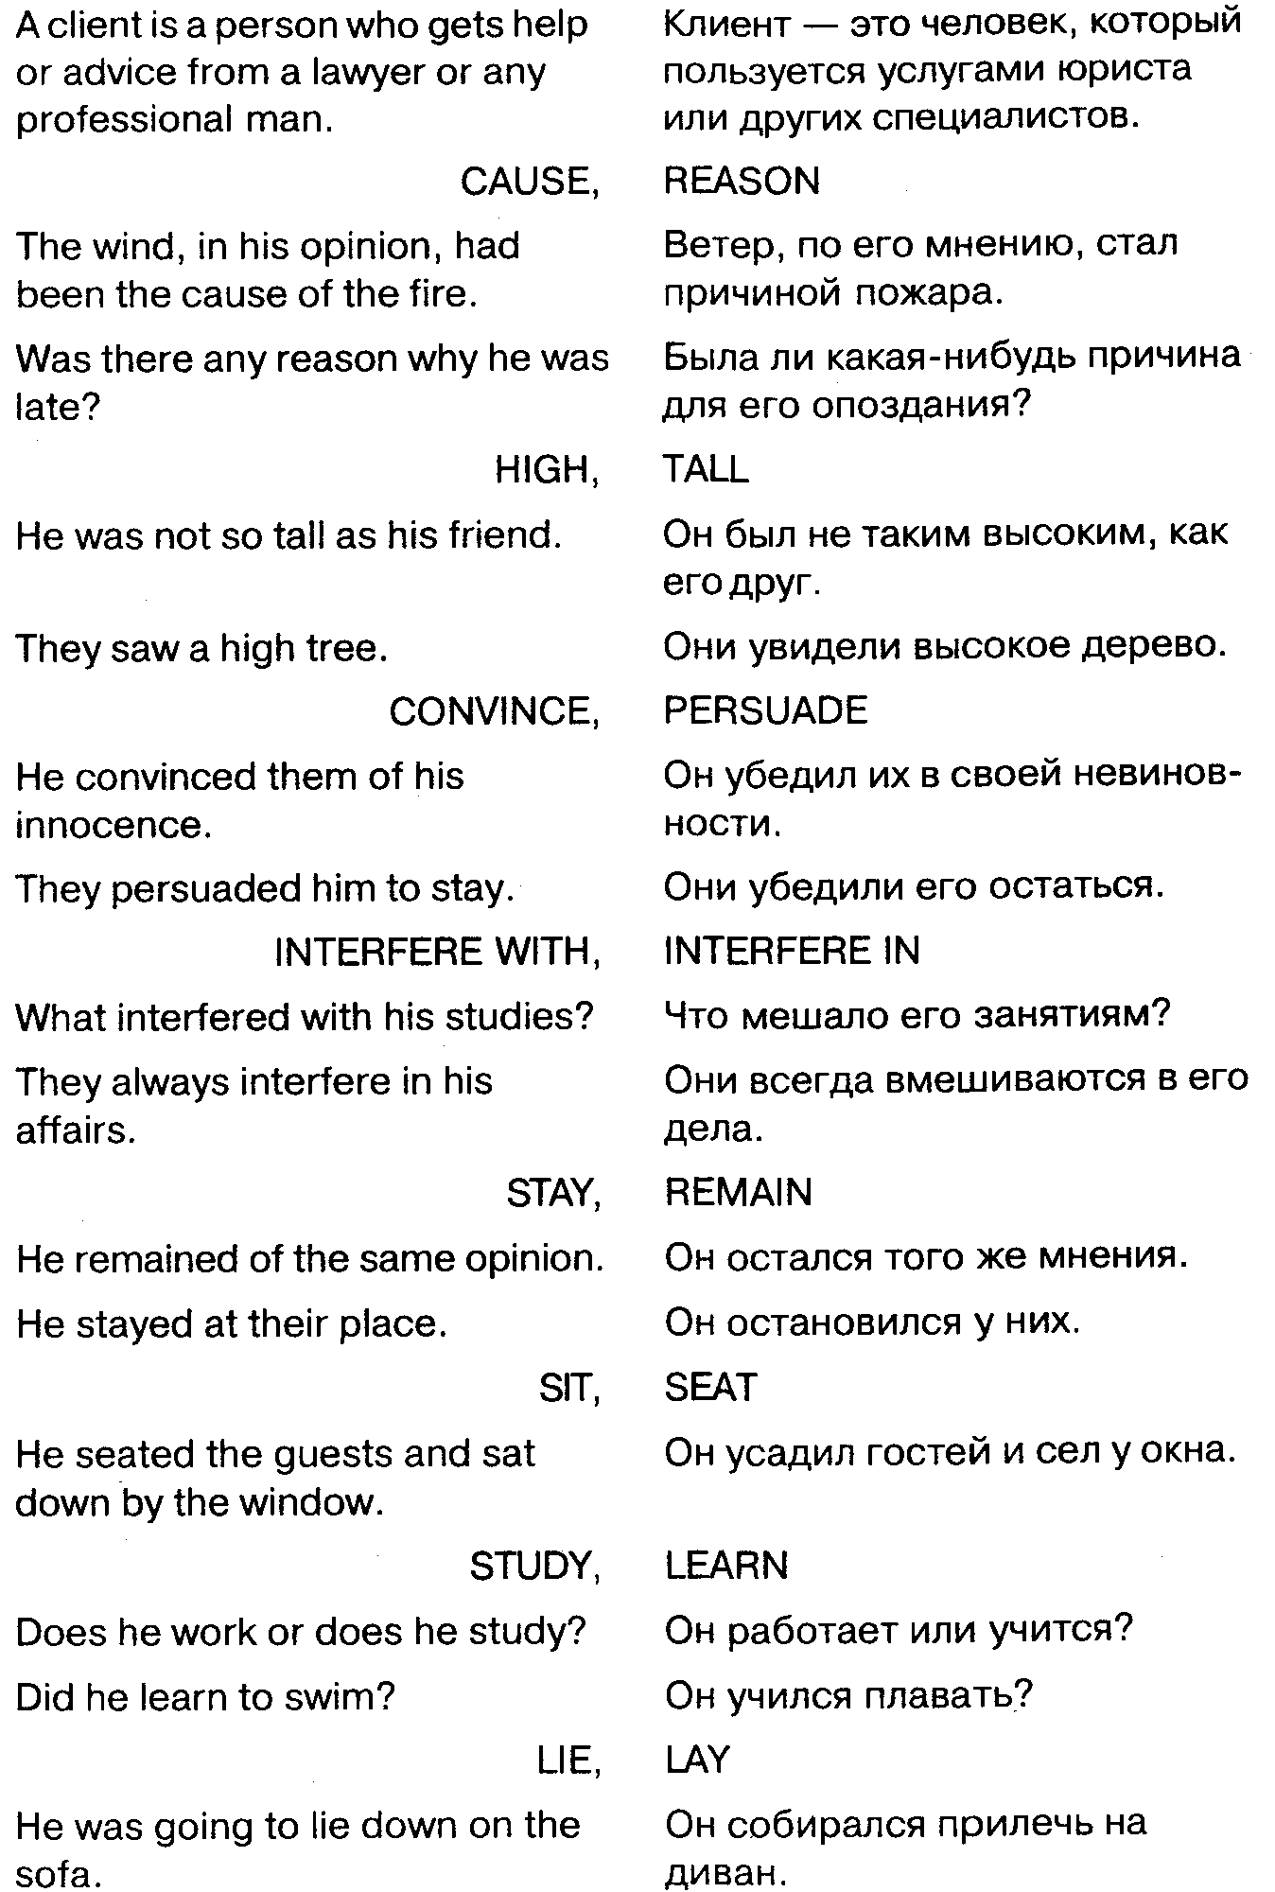

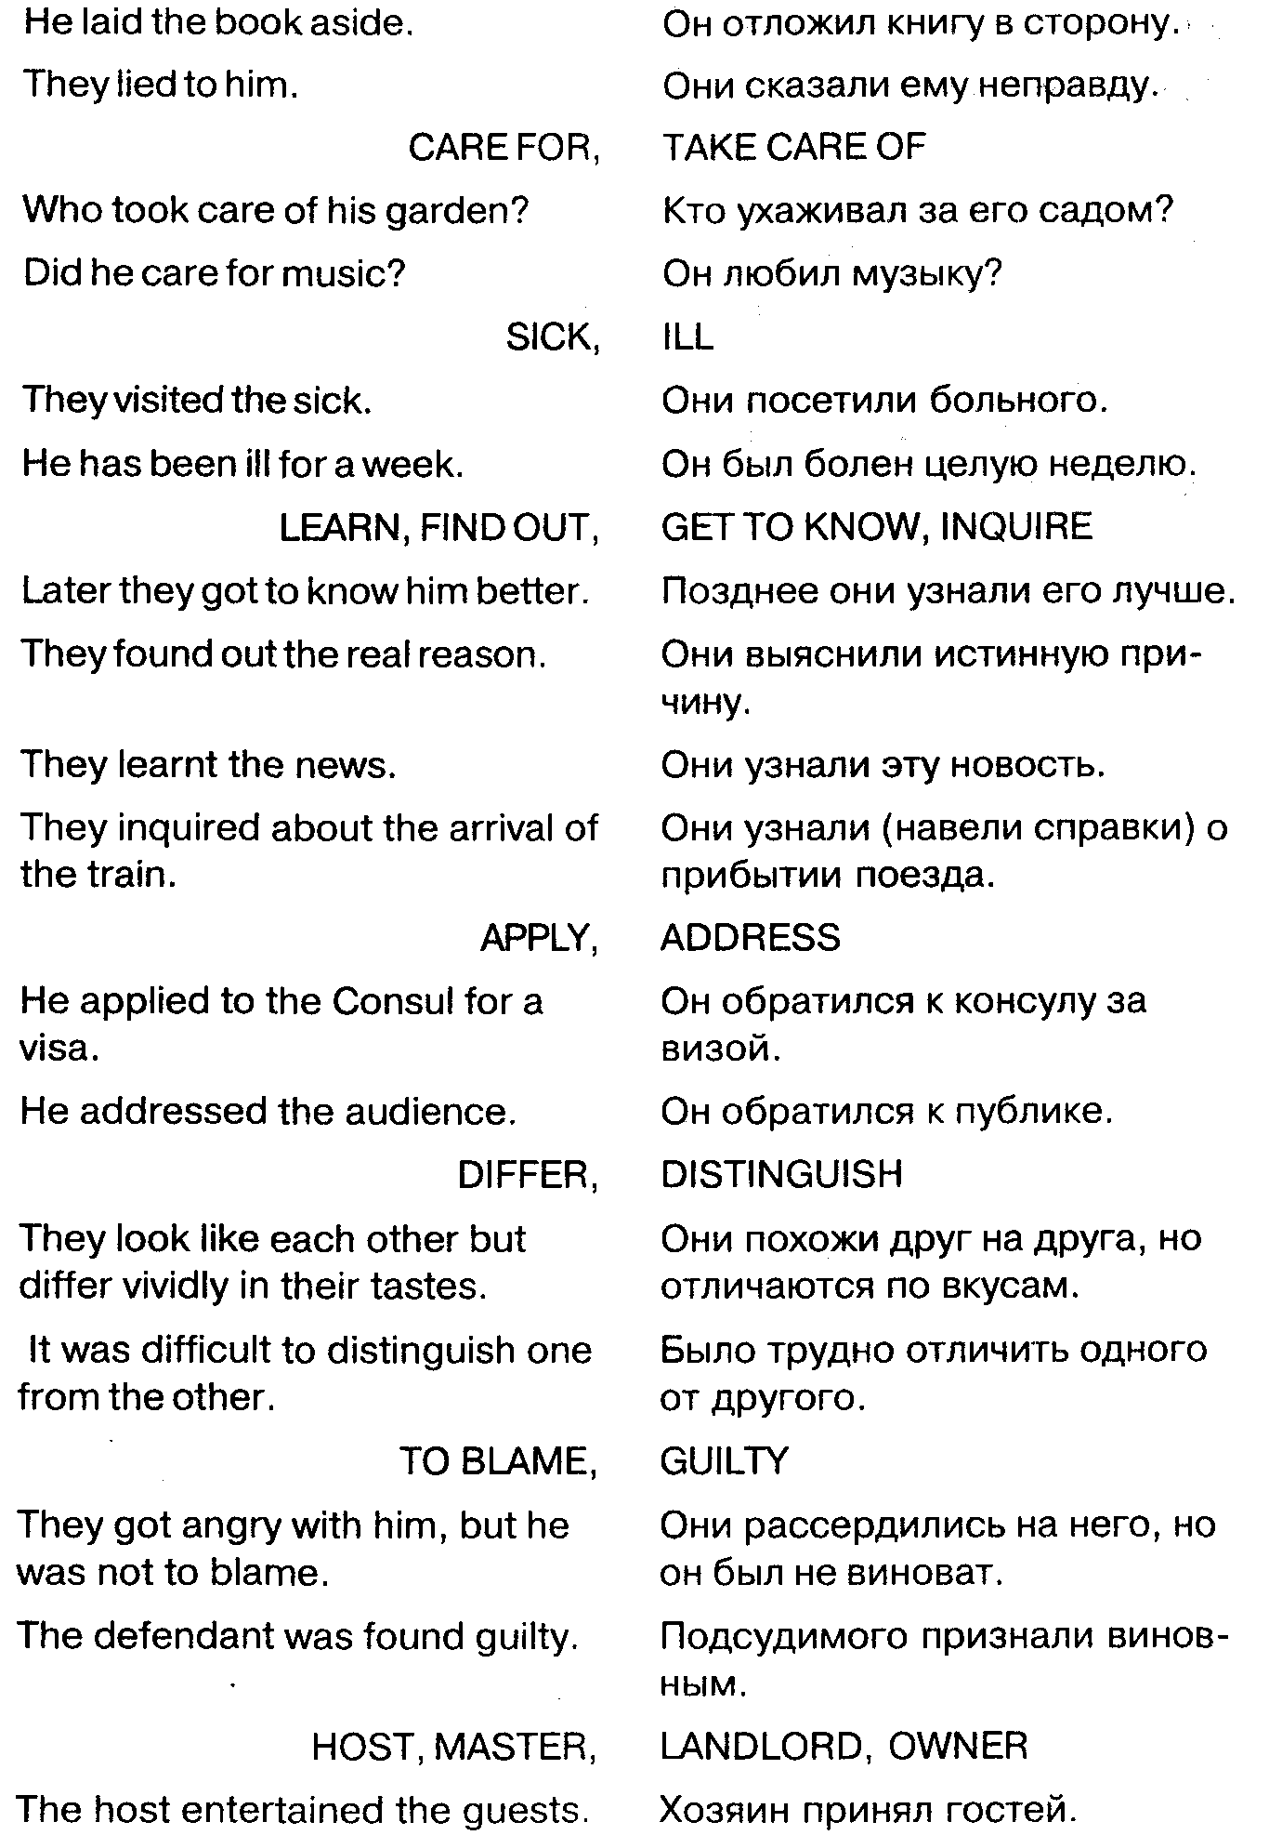
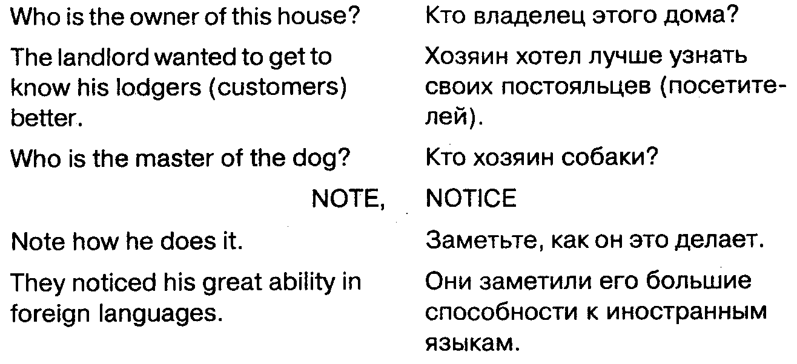

Раздел 10. НЕФОРМАЛЬНЫЕ ВОПРОСЫ

The last drop overflows the bowl.

Вам могут задать несколько вопросов, не имеющих отношения к тексту или предложенной теме. В частности, вопрос может коснуться вашей предыдущей учебы, работы, мотивов поступления на факультет по данной специальности. Эти вопросы задаются не столько с целью проверки знаний по английскому языку, сколько из чисто человеческого интереса и для того, чтобы лучше определить ваш общий кругозор, уровень культуры, то, насколько оправдан сделанный вами выбор.
Иногда, особенно если экзаменаторы сомневаются в том, какую оценку вам нужно поставить, ответ на подобный вопрос может оказаться решающим фактором, дозволяющим склонить чащу весов в ту или иную сторону. Если из ваших ответов чувствуется, что вы обладаете достаточно высокой культурой, серьезно готовились, пришли к своей будущей профессии не случайно, способны к большой и напряженной работе, обладаете творческим отношением к делу, то решение экзаменаторов для вас может оказаться более благоприятным. Ведь они видят в поступающих будущих студентов, с которыми им придется работать. Поэтому, кроме формальной стороны экзамена и точности ответов, определенную роль играет и человеческий фактор.
Иногда, быть может, при выставлении окончательной оценки экзаменаторы не станут принимать в расчет несколько мелких неточностей и ошибок, которые вы случайно или неслучайно допустили, если у них сложится картина о вас как о будущем студенте, действительно способном в дальнейшем преодолеть все трудности и достигнуть высоких результатов. При прочих равных условиях, когда нужно делать выбор из нескольких кандидатов или просто выбор «да» или «нет», решающую роль играет не только правильность ответа по билету, но и мнение, что вы на эту специальность подойдете. Сделать такое суждение и помогают несколько неформальных вопросов.
Ничего особенного в самих вопросах нет. Их будет немного, если они будут вообще. Они возникают обычно, когда есть какой-то интерес или сомнение. Но в любом случае вы должны быть готовы, что к вам могут проявить интересуй задать какой-то вопрос, позволяющий судить о вас не только в рамках учебного материала, но и как о личности. Ответы должны быть краткими и точными, не зазубренными, но достаточно глубоко продуманными. Отвечайте просто и искренне, без казенных оборотов и стандартных фраз.

Дать конкретные рецепты ответов на такие вопросы невозможно. Каждый человек неповторим, и каждый должен сказать что-то свое. Порекомендовать можно лишь следующее. Ответить на такие вопросы, с одной стороны, легче всего, так как вещи, касающиеся самого человека, для него являются самыми близкими и понятными. Но, с другой стороны, в этой близости заключается и своя трудность. На эти вещи как бы не обращают внимания, они кажутся вполне естественными и само собой разумеющимися. И поэтому при ответе неожиданно могут возникнуть затруднения в формулировке самой идеи ответа.
Поэтому предлагаем заранее поразмыслить над этим. Размышления предлагается сделать в письменном виде. Напишите три небольших сочинения (хотя бы в самых простых и доступных выражениях), пользуясь, где надо, словарем, на темы:
1. Моя жизнь.
Это не формальная автобиография или заготовка по теме билета: «родился, не состоял, не участвовал ... и т. д.», а именно краткая (а у кого получится – и развернутая) картина и оценка вашей жизни.
2. Моя будущая профессия.
Напишите о том, как и почему у вас возник к ней интерес, кто посоветовал вам поступать в это учебное заведение, как вы готовились к экзаменам, знакомы ли вы со студентами или выпускниками этого факультета, как вы представляете себе будущую работу, что в этой области вас интересует больше всего.
3. Мой культурный уровень.
Напишите о своих интересах в музыке, живописи и литературе. Особое внимание в данном случае обратите на английскую литературу. Каких английских и американских писателей вы знаете, какие вам больше всего нравятся? Что вы успели прочитать на английском языке? Попробуйте передать ваши впечатления от прочитанного, избегая общих фраз.
Вот на эти темы с вами, скорее всего, и будут беседовать, если возникнут какие-то дополнительные вопросы. Если заранее написать в свободной и непринужденной форме такие сочинения, то ваши ответы на вопросы, касающиеся лично вас, наверняка не будут натянутыми и скучными, а создадут впечатление глубоко продуманных, рекомендуя вас с лучшей стороны.

Providence helps those who help themselves.
ЖЕЛАЕМ УСПЕХА!

ПРИЛОЖЕНИЕ

All is well that ends well.

КРАТКИЙ СЛОВАРЬ АБИТУРИЕНТА

В словарь входят слова и выражения, которые относятся не к вопросам, содержащимся в билете, а к предметам и понятиям, связанным с ходом самих экзаменов. Здесь приводится необходимый запас слов.

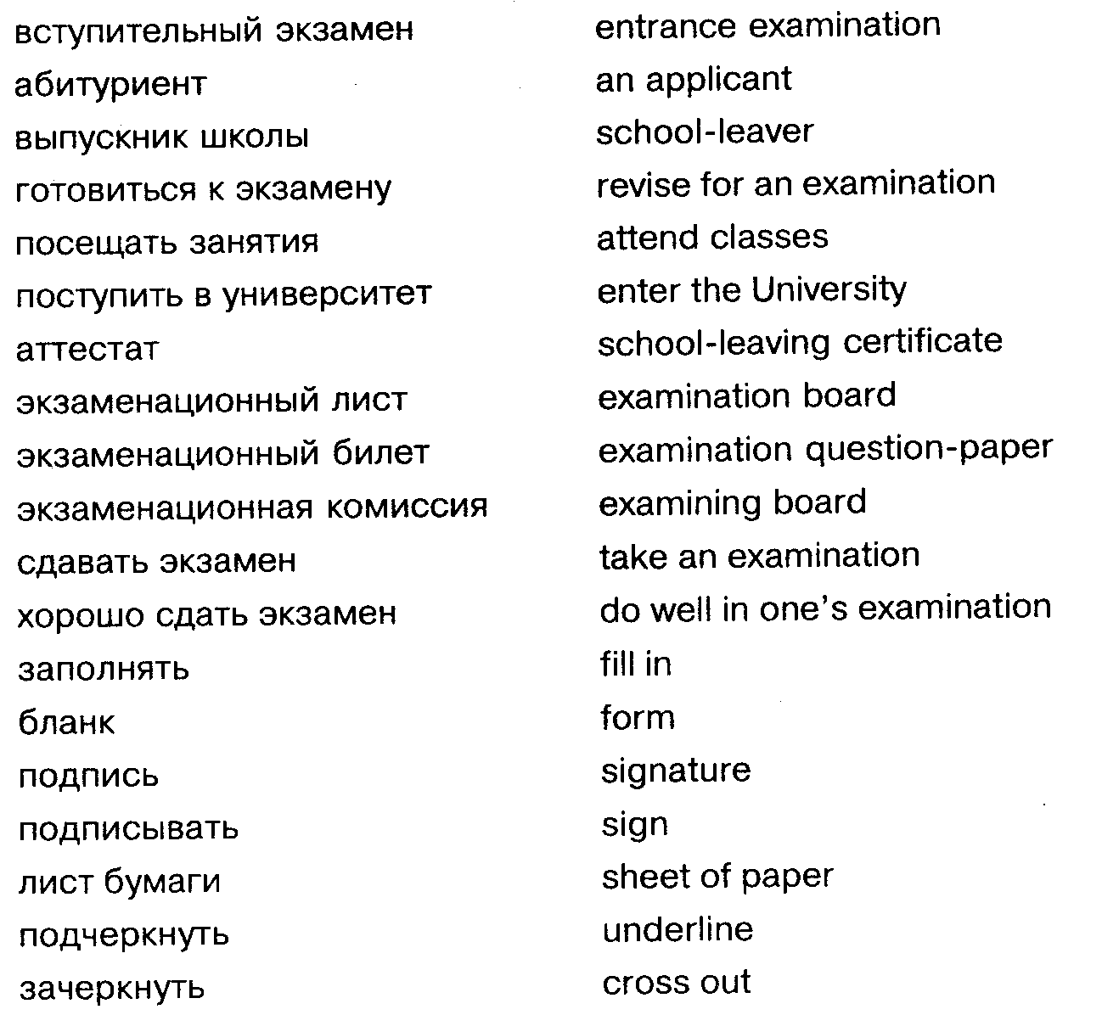

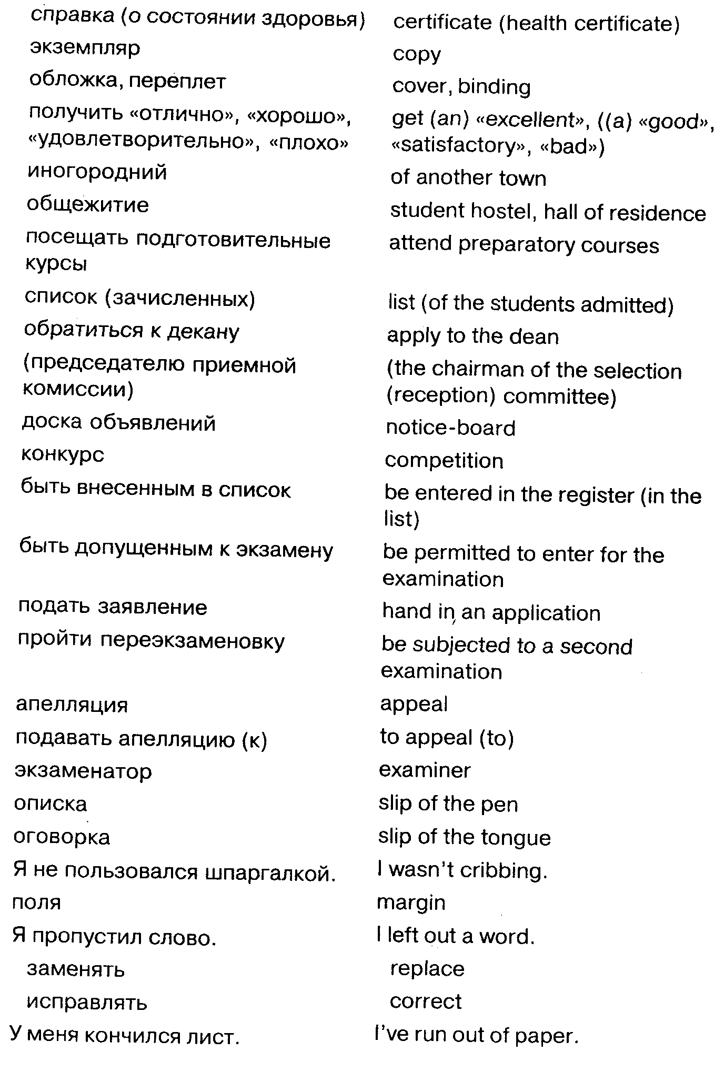
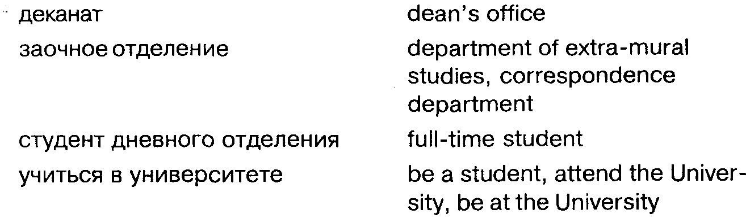

ТЕКСТЫ ДЛЯ САМОСТОЯТЕЛЬНОЙ РАБОТЫ

Newspapers in Britain
The British people are great readers of newspapers. There are few homes to which at least one paper is not delivered every morning. Many households have two, or even three newspapers every day.
As in other countries, newspapers in Great Britain differ greatly in their ways of presenting the news. There are serious papers for those who want to know about important happenings everywhere. There are popular newspapers for those who prefer entertainment to information. There are newspapers whose pages are largely filled with news of sport and with stories of film stars, or accounts of crime and of law court trials.
The London newspapers that is best known outside Britain is probably The Times. It began in 1785.
The correspondence columns of The Times are interesting and often amusing. Most of the letters are on serious objects, but from time to time there will be a long correspondence on a subject that is not at all serious, perhaps on a new fashion of dress, or the bad manners of the younger generation compared with the manners of thirty years ago.
The Times, of course, does not publish the strip cartoons that are so common in the cheaper and popular papers. It does, however, publish a cross-word puzzle every day, with clues that are both clever and amusing.
The Sunday papers are not Sunday editions of the daily papers, even if as is sometimes the case, the owners are the same. Two of them, The Observer and The Sunday Times, have a high standing. The Sunday Times has no connection with the daily paper called The Times. The Observer, started in 1791, is the oldest Sunday paper in Britain.
These papers provide, in addition to the news, interesting articles on music, drama, the cinema, newly published books, and gardening. Many of the best critics write for these two papers.

(From Oxford Progressive English for Adult Learners by Hornby)

Parliamentary chambers

People outside Great Britain believe, that if a man is elected to sit.in Parliament, he ought to have a seat. Indeed, most Parliaments provide each member not only with seat, but with a reserved seat, often a desk, in which papers can be kept.
Why, then, when the opportunity came after the war to rebuild the bombed House of Commons did its members decide that their own Chamber should, like the pre-war Chamber, be too small to provide seats for all of them?
The new House of Commons has many improvements, including air-conditioning and provision of microphones. It has, however, seats for about two-thirds of its members. No change has been made in its shape. It is still oblong, with seats for the Government supporters on the Speaker's right and seats for the Opposition on his left. There are, facing the Speaker, cross benches for Independent members, those who do not belong to either of the two great political parties.
If we examine the kind of Chamber favoured in other countries we find that it is in some cases semi-circular. In most semi-circular Chambers a member who is called upon to speak leaves his seat and goes to a reading-desk (a tribune or rostrum) placed below the raised seat of the President. Instead of facing and addressing the chairman, as in the House of Commons, he faces and addresses the whole House.
When a member ends his speech in the House of Commons, other members stand up and face the Speaker. They try to catch his eye, for the order of speakers is not arranged in advance. The speaker decides who is to speak next. The member who is named remains standing, and speaks from the place where he has been sitting. He must address the Speaker, not the House as a whole. The only members who speak from the Clerk's table are the Government and Opposition Leaders.
Voting is a simple matter when every member has a reserved seat. In the House of Commons members have to leave their benches and walk into two corridors (called Lobbies). As they pass out they are counted by four persons – two for each side – and it may take ten or fifteen minutes before the figures are announced.

(From Oxford Progressive English for Adult Learners by Hornby)

Political parties

Turn from the Two Main Parties

The British electoral system has lost the one virtue its admirers claimed for it's – the ability to provide a stable Parliamentary majority, albeit one supported by only a minority of the voters. Despite all the pressures to encapsulate political opinion around the two main parties, their combined total of the poll, 76 per cent, was lower than at any General Election since 1929. Nevertheless between them they captured 94 per cent of the seats.
The turn away from the two big parties manifested itself in 1973 at by-elections and the elections for the new Country and District Councils, with the Liberals making gains, largely at Tory expense. At its 33rd Congress in November 1973, the Communist Party warned, «Loss of Tory support has not meant an automatic increase in Labour support. There is a certain disenchantment with both major parties and the rigid two-party system, with the Liberals gaining, at least temporarily, on the local councils and in Parliament.»
The decline of support for the two big parties during the life-time of the Heath government was accompanied by the loss of confidence in the democratic institutions and in their ability to exercise effective control over the enormous power of the industrial and commercial giants operating against the general social interest.
Meanwhile the British economy was plunging into its most serious crisis for many years. The trendy, get-rich-quick merchant bankers and businessmen who leapt straight from the City boardrooms to the Cabinet room in 1970 had revealed themselves to be remarkably inept in governing the country. Accustomed to their boardroom decisions being carried out immediately by a hierarchy of flunkies, they behaved as though the electorate were theirs to command.

(The Book of Britain 1977, by Reuben Falber)

Windsor

Windsor and the surrounding district is a delightful residential locality. Apart from the existence of the Castle itself and the pomp and ceremonial with which it is at times concerned, its attractions are many. An excellent service of trains enables London to be reached in about forty-five minutes; the Great Park and Forest stretching for miles are free to those who care to walk or ride; the Thames provides boating for the Summer months; opportunities for the younger generations of both sexes abound; a large portion of the Home Park is set aside for the public recreation; several first-class golf courses are close at hand.
There are two Windsors – Old Windsor and New Windsor. The former is a village about two miles away from the town, and undoubtedly had an existence long before William the Conqueror built his stronghold on the present site of the Castle. It had been pretty well established that the Saxon Kings had a Palace at Old Windsor, which then bore the name of Wyndleshore. A township of some extent existed there prior to the Conquest, and in the Conqueror's reign it contained a hundred houses.
New Windsor grew up with the Castle. The first Charter of Incorporation was granted to the Royal Borough by Edward I, in 1276. When first incorporated it was the Country Town of Birkshire, but as its situation at an extreme end of the County was found to be inconvenient, the distinction was transferred to Reading in 1314.
From the days of Edward I until Parliamentary Representation Act of 1918 Windsor was also a Parliamentary Borough. Its right to send two representatives to the House of Commons was exercised until the Reform Act of 1867 deprived it of one of its members, and, in order that its population might be sufficiently large to allow of its retaining one representative, portions of the Village of Clewer and the Town of Eton were added to its Parliamentary area. The Act of 1918 referred to deprived Windsor of its remaining Member of Parliament, but its name is given to the Eastern Division of Birkshire.
The Town is well paved, excellently lighted and drained, and has also a capital water supply, the Waterworks being the property of the Corporation. Some of the oldest streets are rather narrow, but the main thoroughfares are for the most part fairly wide and are all well kept, while many of the buildings are of historical and architectural interest. The business portion is that nearest the Castle, while the principal residential parts are those bordering the Great Park and stretching out towards Clewer and Winkfield.

(From Official Guide to Windsor Castle, the Town and Neighbourhood of Windsor)

Farming as a science-based industry

Although agriculture will be hard-pressed to feed the many people in the world in 1984, even at the present low levels, in Britain and other European countries the increased need will not be bearly so great as for the world as a whole; the anticipated rise in population is less and the initial standard of living already high. Unlike many parts of the world, however, Britain has little or no waste land to bring into cultivation. Instead, the farms must lose land needed for housing, factories, schools, offices and roads. Another loss from the farms will be labour.
The British farmer will have to produce more or less land and with fewer men. To do so he will have to use every tool placed at his disposal by the scientist and technologist – or condemn himself to a life of slavery on an income providing a bare subsistence. There will always be some men prepared to follow this life from their love of the traditional ways on the land, but they will be in continuous danger of extinction and their numbers will undoubtedly have fallen by 1984. These farms will be family farms as the traditional methods will not allow hired labour; at the wage levels agriculture must pay to keep abreast with a general rise in productivity.
For the rest of the land the management must, by 1984, have passed into the hands of men capable of applying every branch of science and technology, including modern techniques of management. Their farms must necessarily be a size which will justify their ability, skill and energy and bring them reward sufficient to attract them from other industries anxious to buy their services. These farms will be also big enough to employ men with special skills rather than the all-round farm craftsman.
On the arable land the cultivations will be increasingly mechanized, the management and operation of the machines being the responsibility of one group of workers. Field will have to be reshaped and enlarged to make cultivations easier, with the elimination of many hedgerows. Weeds will be almost entirely controlled by means of herbicides. The use of fertilizers will be heavy but controlled. The crops will be protected against pests and diseases from seed to harvest, largely by insecticides and fungicides.
(From The World in 1984 by Sir William Slater, F.R.S. Formerly Secretary, Agricultural Research Council,
London)

A life-long passion for the sea:
Joseph Mallord William Turner (1774-1851)

Turner did not begin oils until he was about twenty-one, his first exhibited oil-painting apparently being The Fishermen at Sea, off the Needles of 1796. It is typical of Turner to have begun the medium by attacking the difficult problem of moonlight.
Profound as Turner's love of the mountains was, it was scarcely so fundamental as his love of the sea. He had been feeding his eyes on waves and storms, upon clouds and vapour. Here the value of his splendid visual memory is evident. A wave cannot be drawn slowly and stolidly; it will not sit still to have its portrait painted. For this reason most painters reduce their waves as a whole to a formula. Turner alone by constant observation and by a consequent thorough knowledge of wave forms and of the rules that they obey, has given to his seas mass and weight as well as movement. The sea in itself absorbed him, but especially the sea as it affected ships. To a sailor, and Turner was at heart a sailor, a ship is a living creature, courageous and loyal, resourceful, yet pathetically in need of help. Her curves, like those of a human figure, are beautiful because they are of use. In drawing ships Turner shows a knowledge that springs from love; his actual manual dexterity, which is always remarkable, being never more astonishing than when he is firmly yet delicately delineating masts and rigging. If Turner sympathised with ships, he sympathised equally with the men within them and loved to depict fishermen pulling at oars or sailors grappling with ropes. He only cared in fact to portray the mood of the sea as it affected the experiences of man.
After his continental tour in 1802, his eyes seemed to have been opened to the beauty of a type of English scenery that he had hitherto neglected. Up till now he had painted mainly ruins, stormy seas, and frowning mountains, now he began to choose subjects from agricultural or pastoral country and often from scenes with trees and water. If the spirit of his earlier works was akin to Byron's, this new mood might be called Wordsworthian, though Turner had probably not read Wordsworth's poetry, but ratherwas inspired, like the poet, by the spirit belonging to the age. His greatest masterpieces of the period are Windsor and Sun Rising through Vapour.
After over forty years of severe discipline as a draughtsman, his hold upon structure has began to relax; and he is now absorbed exclusively in rendering colour, light and atmosphere.
The vast total quantity of Turner's work is one of the marks of his genius.

(From English Painting from the 17th Century to the Present Day by Ch.Johnson)

Admission procedures

Students are admitted to British universities largely on the basis of their performance in the examinations for the General Certificate of Education at ordinary and advanced level. The selection procedure is rather complicated. It has been designed to combine as much freedom as possible tor the universities to choose the students they want with as much freedom as possible for students to choose the university they want. This was done by setting up in 1954 the Universities Central Council on Admissions (UCCA).
A student who wants to go to university usually applies tor admission before he takes his Advanced level examinations. First of all he must write to the Universities Central Council on Admissions and they send him a form which he has to complete. On this form he has to write down the names of six universities in order of preference. He may put down only two orthree names, stating that if not accepted by these universities he would be willing to go to any other. This form, together with an account of his out-of-school activities and references, one of which must be from the headteacher of his school, is then sent back to the UCCA.
The UCCA sends photocopies of the form and enclosures to the universities concerned. Each applicant is first considered by the university admission board. In some cases the board sends the applicant a refusal. This may happen, for example, if the board receives a form in which their university already has many candidates. If there are no reasons for immediate refusal, the university admission officer passes the candidate's papers on to the academic department concerned. One or two members of this departmentwill then look at the candidate's application: see what he says about himself, look at his marks at the ordinary level examinations, see what his headteacher and other referee say about him. On the basis of this, the department may make the candidate an offer (either a definite offer or a conditional one) or send him a definite rejection. A definite offer is usually made if the candidate has already two passes atAdvanced level.
The minimum requirement for admission is a pass in four subjects at Ordinary level and in two subjects at Advanced level, but most universities demand three passes at Advanced level.
When the Advanced level examination results come out in August, the university admissions sends him a definite offer. The candidate must accept or refuse within 72 hours.

(From Essential English for Foreign students by C.S. Eckersley)
* * *
Edward was not only king of England. He was duke of Aquitaine and as such ruled a French province that stretched from the Charente to the Pyrenees and at one time had constituted nearly half the area of France. Inherited from his great-grandmother, Henry ll's queen, much of it had been ceded in the past half century to the kings of France, as a result partly of war and partly of legal processes brought by their lawyers. But with its famous vineyards and export of wine and corn, what remained – known as the duchy of Gascony – was still one of the richest fiefs in Europe. Though nominally subject to the French king, for nearly all practical purposes it was an independent domain and Edward's rule so long as he could command the allegiance of its turbulent nobility and prosperous burghers. He had governed it as his father's viceroy in his youth and on his way home from the crusade had spent a winter in its capital, Bordeaux, settling its troubled affairs and internecine wars. But it was now twelve years since he had visited it. Having conquered Wales and restored order in London, he sailed from Dover for Calais in May 1286 with his queen, chancellor and a splendid train.
At Paris, on his way south, Edward did homage to the new seventeen-year-old king, his cousin Philip the Fair, receiving back his fief from his hands according to the rules of feudal tenure. He safeguarded his rights and the limitation of his allegiance by the non-committal phrase he had used while doing homage to the young king's father, Philip the Bold, after his own accession twelve years before: «My lord king, I become your man for all the lands I ought to hold of you according to the form of the peace made between our ancestors». For now, as then, he was resolved to offer no loophole to the cunning jurists of the parliament of Paris who were always trying to enlarge their master's rights by whittling down those of his feudatories. He even succeeded in extracting from his royal cousin a promise that no more encroachments on his territories should be made by the French courtsduring his life-time, even when their verdictwas against him.
(From The Age of Chivalry by Arthur Bryant)
The country mouse and the city mouse
Once upon a time a city mouse visited his cousin in the country. The country mouse shared his simple but wholesome food. Peas, barley, tasty roots were stored in the mouse's home in the field – and another store of food in the big farmer's barn – for when it rained.
«I find the countryside charming,» the city mouse said to this open-hearted cousin, «but your food is so plain, and your home quite dreary.»
«Do come to the city and live with me, we shall play in my luxurious home – and will have a banquet each day – all the delicacies your heart desires.»
So they left the blossoming green country-side to the busy, yes, even frightening city. The noise, the traffic, the hurrying, bustling crowds jostling each other was almost too much for the simple country mouse.
«Here we are at last,» said the sophisticated city mouse as they entered into a huge towering mansion.
The house was elegant... chandeliers, deep carpets, plush furniture – and a pantry that was full of the best food ever seen. Swiss cheese, salty bacon, delicious fruits, colourful vegetables, jellies and fresh biscuits – all were there, ready to eat.
Hungry from long journey, the city mouse and the country mouse began their feast, tasting one mouth-watering bit of food after another.
Suddenly a heavy door slammed, loud footsteps of big boots were heard – the threatening deep purr of an angry cat chilled the air.
«What was that?» the country mouse stuttered.
«Oh, that is the master with his big cat.»
«Good-by, cousin,» the country mouse squealed as he leaped through the hole in the pantry wall. «I'm going backto the meadow in the country. I prefer to live with the woods, the tall mountains and the fresh gurgling streams rather than in your exciting city.»

Th e M о ra l
A simple meal eaten in peace is better than a banquet eaten in fear and trembling.

(From Aesop Fables, compiled by J.N. Quinter)

* * *

«How do you feel, Tenente?»¹ Piani asked. We were going along the side of a road crowded with vehicles and troops.
«Fine.»
«I'm tired of this walking.»
«Well, all we have to do is walk now. We don't have to worry.»
«Bonello was a fool.»
«He was a fool all right.»
«What will you do about him, Tenente?»
«I don't know.»
«Can't you just put him down as taken prisoner?»
«I don't know».
«You see if the war went on they would make bad trouble for his family.»
«The war won't go on», a soldier said. «We are going home. The war is over.»
«Everybody's going home.»
«We're all going home.»
«Come on, Tenente,» Piani said. He wanted to get past them.
«Tenente? Who's Tenente? A basso gli ufficiali!² Down with the officers!»
Piani took me by the arm. «I better call you by your name,» he said. «They might try and make trouble. They've shot some officers.» We worked up past them.
«I won't make a report that will make trouble for his family,» I went on with our conversation.
«If the war is over it makes no difference,» Piani said. «But I don't believe it's over. It's too good that it should be over.»
«We'll know pretty soon,» I said.
«I don't believe it's over. They all think it's over but I don't believe it.»
«Ewiva la Pace!»³ a soldier shouted out. «We're going home!»
«It would be fine if we all went home,» Piani said. «Wouldn't you like to go home?» «Yes.»

¹ (It.) – lieutenant
² (It.) – Down with the officers!
³ (It.) – Long live peace!

(From A Farewell to Arms, by E. Hemingway)

ДОПОЛНИТЕЛЬНАЯ ЛИТЕРАТУРА

Т.Ю.Дроздова, В.Г. Маилова
ENGLISH GRAMMAR
Химера, Санкт-Петербург, 1998
Учебное пособие для старшеклассников и неязыковых вузов

Raymond Murphy
ENGLISH GRAMMAR IN USE
Cambridge University press, 1988
A self-study reference and practice book for elementary (intermediate) students of English (with answers)

B.A. Королькова, А.П. Лебедева, Л.М. Сизова
LEARN TO READ PAPERS
Высшая школа, Москва, 1989
Пособие по общественно-политической лексике на английском языке

ADVANCED ENGLISH COURSE
Lingaphone Institute Limited, London, 1971-1984

А.П. Миньяр-Белоручева
TOPICS
Московский лицей, Москва, 1995
Сборник разговорных тем по английскому языку для поступающих в вузы

С.П. Сергеев
ENGLISH 120 TOPICS
Издательство «А. Д. В.», Москва, 1996
120 разговорных тем

М.Д. Моисеев
СПРАВОЧНИК ШКОЛЬНИКА ПО АНГЛИЙСКОМУ ЯЗЫКУ
Аквариум, Москва, 1997

СОДЕРЖАНИЕ

Раздел 1. ЧТО ВХОДИТ В БИЛЕТ 4
Раздел 2. ПРОИЗНОШЕНИЕ 5
Раздел 3. ТРУДНОСТИ ПРИ ПЕРЕВОДЕ 15
Раздел 4. ПЕРЕСКАЗ ТЕКСТА 45
Раздел 5. ВОПРОСЫ И ОТВЕТЫ НА НИХ 73
Раздел 6. СООБЩЕНИЕ ИЛИ ДИСКУССИЯ ПО ТЕМЕ 84
Раздел 7. ОПИСАНИЕ КАРТИНКИ 93
Раздел 8. ВОПРОСЫ ПО ЛЕКСИКЕ И ГРАММАТИКЕ 105
Раздел 9. ПИСЬМЕННЫЙ ЭКЗАМЕН 120
Раздел 10. НЕФОРМАЛЬНЫЕ ВОПРОСЫ 133
ПРИЛОЖЕНИЕ 135
ТЕКСТЫ ДЛЯ САМОСТОЯТЕЛЬНОЙ РАБОТЫ 136
ДОПОЛНИТЕЛЬНАЯ ЛИТЕРАТУРА 143

Учебное издание

А. П. Голубев



АНГЛИЙСКИЙ ЯЗЫК
НА ЭКЗАМЕНАХ
Трудные места. Типичные ошибки

Изготовление оригинал-макета
ООО "Билана В"

Подписано в печать 01.09.2000. Формат 60х88/16. Печать офсетная.
Бумага офсетная. Усл. печ. л. 12,3. Уч.-изд. л. 11,4. Тираж 3000 экз.
Заказ 2720. Изд. № 330.

ЛР № 064625 от 06.06.1996 г.
ООО «Флинта», 117342, г. Москва,
ул. Бутлерова, д. 17-Б, комн. 332.
Тел/факс: 336-03-11; тел.: 334-82-65
E-mail: flinta@mail.ru, flinta@cknb.ru

Отпечатано в Великолукской городской типографии
Комитета по средствам массовой информации и связям
с общественностью администрации Псковской области,
182100, г. Великие Луки, ул. Полиграфистов, 78/12
Тел./факс: (811-53) 3-62-95
E-mail: VTL@MART.RU

